Заказчик – {{ customer }}

Капитальный ремонт общего имущества многоквартирного дома, являющегося   
выявленным объектом культурного наследия   
по адресу: {{ adress }}

ПРОЕКТНАЯ ДОКУМЕНТАЦИЯ

Раздел 12. Иная документация  
Том 12.1 Техническое заключение   
о состоянии несущих конструкций и инженерных систем здания

КПСД-000284-20-ТЗК

{{ main_image }}

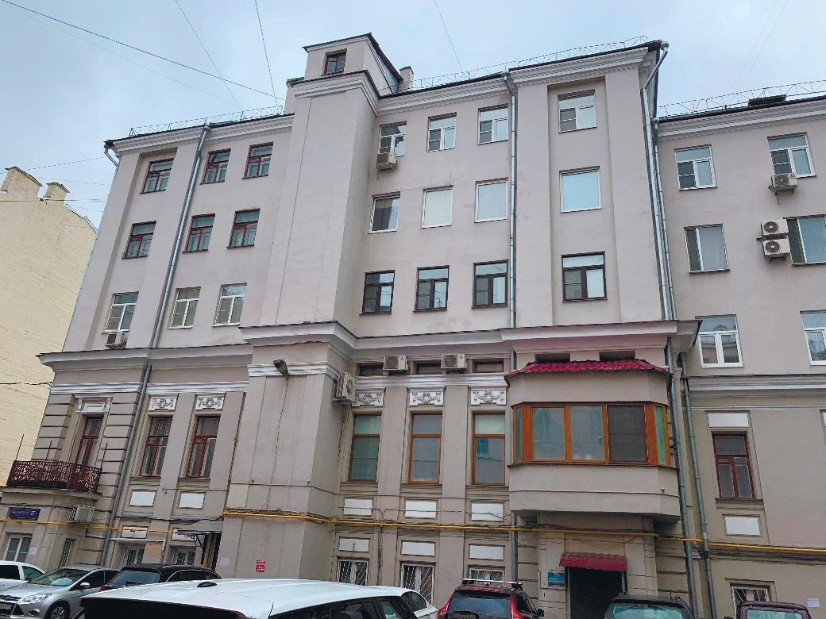



2020

Заказчик – Фонд капитального ремонта многоквартирных домов города Москвы

Капитальный ремонт общего имущества многоквартирного дома, являющегося  
 выявленным объектом культурного наследия   
по адресу: г. Москва, ЦАО, Смоленский б-р, дом 17, стр. 5

ПРОЕКТНАЯ ДОКУМЕНТАЦИЯ

Раздел 12. Иная документация  
Том 12.1 Техническое заключение   
о состоянии несущих конструкций и инженерных систем здания

КПСД-000284-20-ТЗК

Генеральный директор З.Ф. Джиоева

Главный инженер проекта А.Ф. Морозов

Главный архитектор проекта И.А. Латышев

2020

Содержание

1. Отметка об ознакомлении с техническим заключением 4

2. Исходная документация 5

3. Фотофиксация объекта 6

4. Введение 9

5. Общие сведения 15

6. Обследование конструкций крыши 23

7. Обследование водоотвода с кровли 43

8. Обследование стен здания(фасадов) 48

9. Обследование балконов, лоджий, эркеров, козырьков 67

10. Обследование несущих и самонесущих вертикальныхконструкций 79

11. Обследование подвала, технического подполья, технического этажа здания, входов в подвал, приямков 83

12. Обследование вестибюлей, крылец, пандусов, съездов, сходов 85

13. Обследование лестниц 89

14. Обследование межэтажных перекрытий 115

15. Обследование фундаментов 118

16. Обследование системы отопления и вентиляции 119

17. Обследование системы холодного и горячеговодоснабжения 127

18. Обследование системы водоотведения 131

19. Обследование системы электроснабжения 134

20. Обследование мусоропроводов и мусоросборных камер 139

21. Обследование системы дымоудаления 140

22. Обследование отделки подъездов 141

23. Расчетные материалы 146

24. Общие выводы и рекомендации 154

# 1. Отметка об ознакомлении с техническим заключением

Мы, нижеподписавшиеся, с Техническим заключением о состоянии несущих конструкций и инженерных систем многоквартирного жилого дома, расположенного поадресу:**г.Москва,ЦАО,Смоленскийб-р,дом17,стр.5** ознакомлены. Выполненные в натуре работы по освидетельствованию текущего состояния в полной мере соответствуют представленной на рассмотрении документации. Общие выводы и рекомендации согласованы в полном объеме.

Представитель Генподрядной организации

/

Представитель Территориального управления Фонда капитального ремонта многоквартирных домов города Москвы

/

Представитель Управления реализации проектных решений Фонда капитального ремонта многоквартирных домов города Москвы

/

Представитель лица, осуществляющего управление многоквартирным домом

/

Представитель собственников помещений в многоквартирном доме

/

# 2. Исходная документация

|  |  |  |  |  |
| --- | --- | --- | --- | --- |
| № п/п | Наименование | Дата | Листов | Приложение |
| 1 | Техническое задание на выполнение работ по разработке проектной документации на капитальный ремонт многоквартирных домов | б/д | 17 | 3 |
| 2 | Технический паспорт | б/д | 6 | 4 |
| 3 | Планы БТИ | б/д | 6 | 4 |
| 4 | Режимная карта | б/д | 1 | 4 |
| 5 | Расчётные тепловые нагрузки Исполнителя | б/д | 1 | 4 |
| 6 | АКТ разграничения эксплуатационной ответственности системы водоснабжения водопроводного ввода № 2235 | б/д | 2 | 4 |
| 7 | Акт разграничения балансовой принадлежности тепловых сетей, сетей горячего водоснабжения и эксплуатационной ответственности сторон | б/д | 6 | 4 |
| 8 | АКТ по разграничения балансовой принадлежности эксплуатационной ответственности электроустановок и сооружений напряжением до 1000 В между. | 07.01.2001 | 4 | 4 |
| 9 | Карточка исходных данных по объекту капитального ремонта, расположенного по адресу: Смоленский б-р., д.17, стр.5 | 04.02.2019 | 10 | 4 |
| 10 | Справка о последнем капитальном ремонте | б/д | 1 | 4 |
| 11 | Справка по отпущенным нагрузкам | б/д | 1 | 4 |
| 12 | Экспликация | б/д | 16 | 4 |

# 3. Фотофиксация объекта

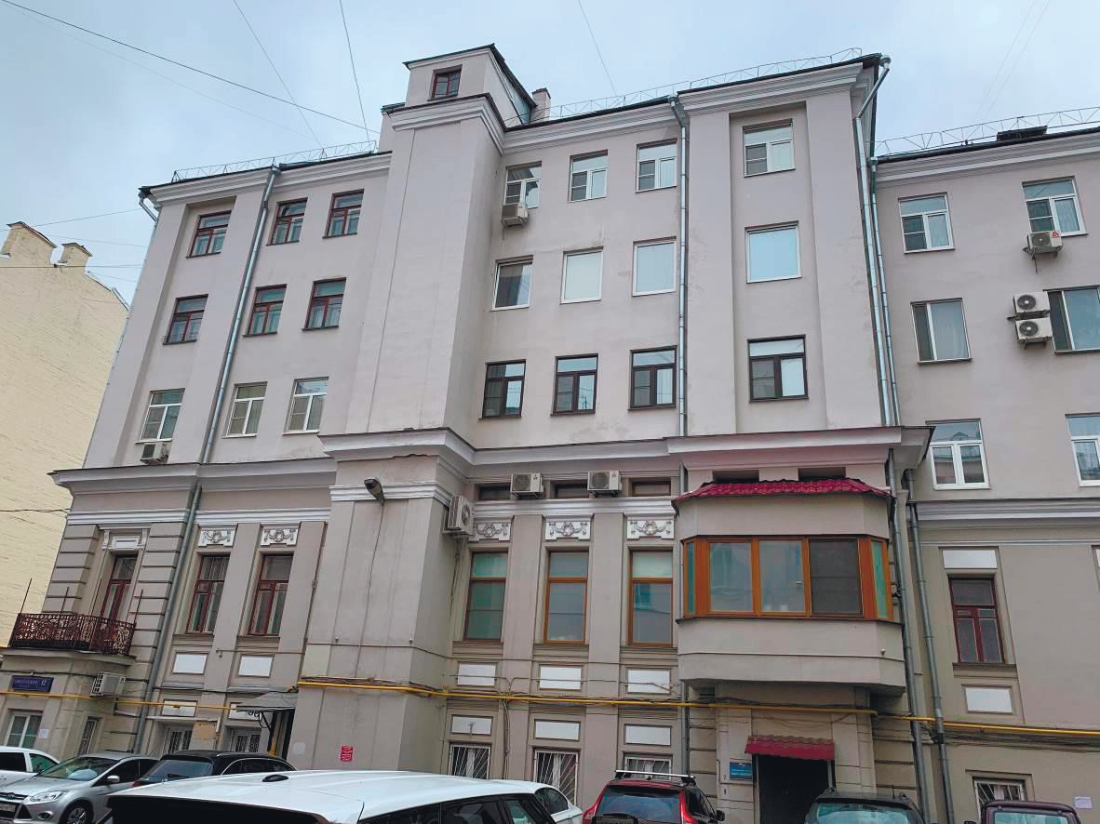

Фотография 3.1 - Фасад в осях «1-4»

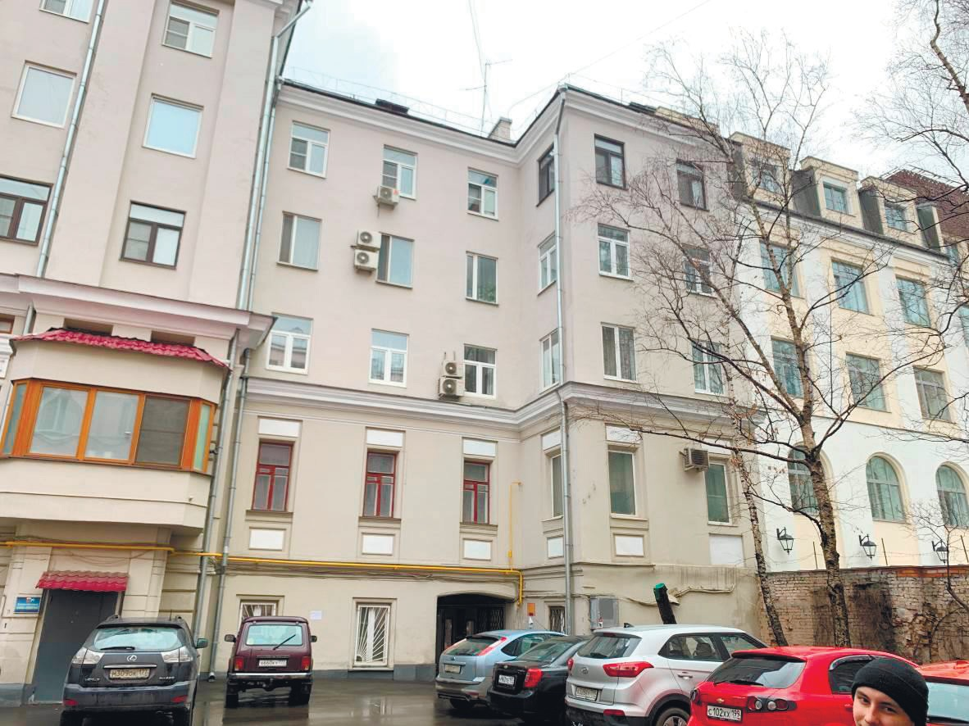

Фотография 3.2 - Фасад в осях «4-7»

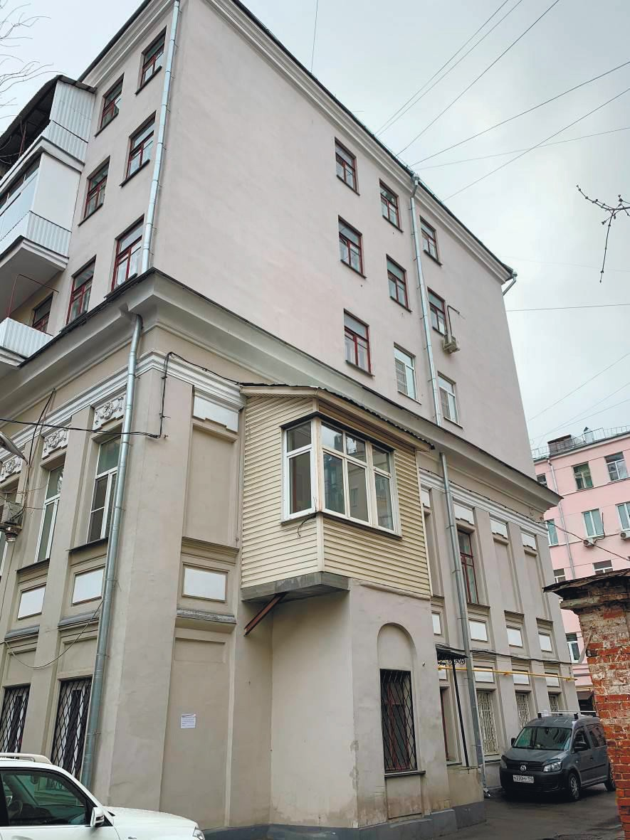

**Фотография 3.3 -** Фасад в осях «Д-А»

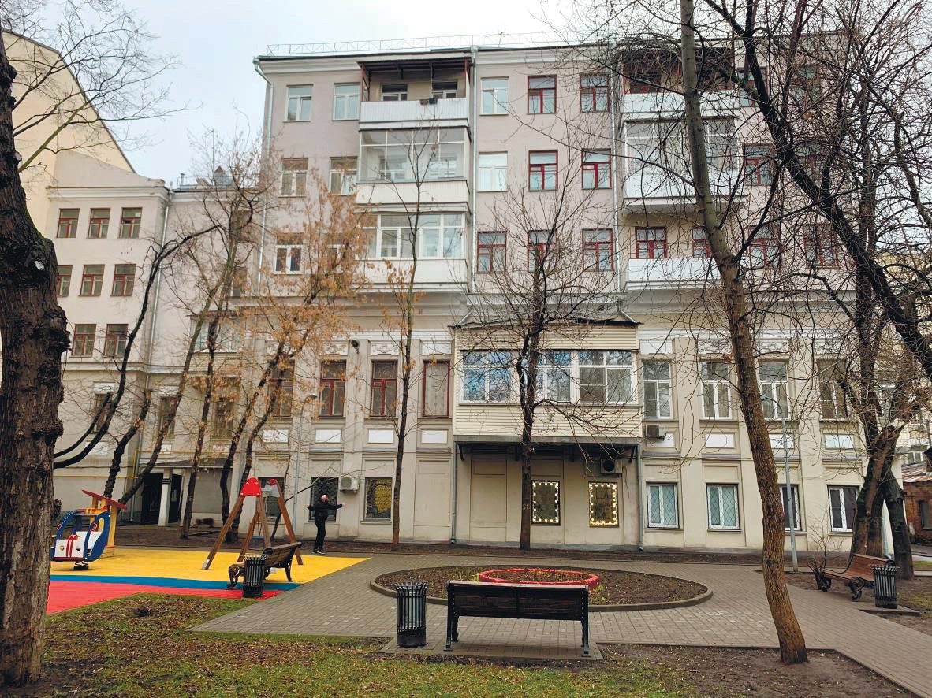

**Фотография 3.4 -** Фасад в осях «7-1»

Фасады здания представлены в Графической части (см. листы 274-278)

# 4. Введение

## 4.1 Основание для проведения обследования

Основанием для проведения обследования является договор, заключенный между обществом с ограниченной ответственностью «ЭКСПО» и Фондом капитального ремонта многоквартирных домов города Москвы (Заказчик).

Работа выполнена специалистами ООО «ЭКСПО» (Выписка из реестра членов саморегулируемой организации от 03.06.2020 №СП-3293/19 АССОЦИАЦИИ в области архитектурно- строительного проектирования «Саморегулируемая организация «СОВЕТ ПРОЕКТИРОВЩИКОВ»; Лицензия Министерства Культуры Российской Федерации от 01.08.2014 № МКРФ 0181 на осуществление деятельности по сохранению объектов культурного наследия (памятников истории и культуры) народов Российской Федерации.

## 4.2 Цель работ

Цель комплексного обследования технического состояния объекта заключается в определении действительного технического состояния жилого дома и его элементов, получении количественной оценки фактических показателей качества конструкций (прочности, сопротивления теплопередаче и др.) с учетом изменений, происходящих во времени, для установления состава и объема работ по капитальному ремонту.

Работы по обследованию выполнены в соответствии с требованиями

- ГОСТ 31937-2011 «Здания и сооружения. Правила обследования и мониторинга технического состояния»

- ГОСТ Р 55567-2013 Порядок организации и ведения инженерно-технических исследований на объектах культурного наследия. Памятники истории и культуры. Общие требования (с Изменением N1)

- СП 13-102-2003 «Правила обследования несущих строительных конструкций зданий и сооружений»

- ВСН 53-86(р) «Правила оценки физического износа жилых зданий»

- ВСН 57-88(р) Госкомархитектуры «Положение по техническому обследованию жилых зданий»

- СП 50.13330.2012 «Тепловая защита зданий»

- СП 131.13330.2012 «Строительная климатология»

- СП 47.13330.2012 «Инженерные изыскания для строительства. Инженерные изыскания для строительства. Основные положения»

и другими действующими на территории РФ нормативными документами.

## 4.3 Краткая характеристика объекта обследования

1. Здание жилого многоквартирного дома, эксплуатируемое на момент проведения работ по своему прямому назначению.

2. Объект, расположенный по адресу Смоленский б-р, дом 17, стр. 5 - жилой 2-подъездный многоквартирный дом в стиле конструктивизма, 1820 года постройки, 1933 года реконструкции.

3. В соответствии с п. 2.2 сборника 3.6 «Обследование и мониторинг технического состояния строительных конструкций и инженерного оборудования зданий и сооружений. МРР-3.6.02-19» категория сложности здания по конструктивным особенностям – II

4. В соответствии с п. 4.2.2 сборника 3.6 «Обследование и мониторинг технического состояния строительных конструкций и инженерного оборудования зданий и сооружений. МРР-3.6.02-19» категория сложности инженерно-конструкторских работ – II

Период проведения работ: февраль 2020 г.

## 4.4 Задачи обследования

- анализ архивной, проектной и технической документации по объекту обследования;

- определение конструктивного и объемно-планировочного решений здания;

- проведение обмерных работ с последующим разработкой графических материалов в электронном формате в необходимом объёме

- оценка технического состояния строительных конструкций и инженерных систем здания;

- определение прочностных характеристик материалов, несущих конструкций здания (фундаменты,

- стены, перекрытие, покрытие и крыша объекта);

- выявление повреждений поверхности конструкций на наличие сколов, трещин и др.;

- фотофиксация дефектных мест элементов конструкций и инженерных систем здания;

- определение физического износа конструкций и инженерных систем здания;

- разработка технического заключения для разработки проектно-сметной документации на капитальный ремонт жилого дома с рекомендациями по восстановлению эксплуатационно-технических характеристик конструкций и инженерных систем здания.

## 4.5 Состав обследования:

- обследование оснований и фундаментов с определением их состояния и несущей способности;

- обследование несущих и ограждающих конструкций, в т.ч. определение конструктивного выполнения, характеристик материалов и несущей способности;

- обследование работоспособности инженерных систем здания;

- обмерные работы;

- диагностика состояния материалов по их видам;

- материаловедческие исследования, в т.ч. определение физических, физико-химических, физико- механических характеристик материалов и их повреждений, вызванных различными факторами;

- исследования температурно-влажностного режима объекта.

Исследование объекта проводились преимущественно неразрушающими методами. Все вскрытия, зондирования и другие воздействия на конструкции объекта проводились в строгом соответствии с программой исследований, составленной в соответствии с требованиями технического задания, ГОСТ 31937- 2011 «Здания и сооружения. Правила обследования и мониторинга технического состояния», ГОСТ Р 55528- 2013 «Состав и содержание научно-проектной документации по сохранению объектов культурного наследия. Памятники истории и культуры. Общие требования» и ГОСТ Р 55567-2013«Порядок организации и ведения инженерно-технических исследований на объектах культурного наследия. Памятники истории и культуры. Общие требования» и согласованной в установленном порядке.

## 4.6 Термины и определения

Для установления степени повреждения и категории технического состояния строительных конструкций и зданий в целом выполнен комплекс мероприятий по определению и оценке фактических значений, характеризующих работоспособность здания и его отдельных конструктивных элементов и определяющих возможность его дальнейшей эксплуатации.

Далее применены следующие термины и определения (согласно ГОСТ 31937-2011):

**Диагностика** - установление и изучение признаков, характеризующих состояние строительных конструкций зданий и сооружений для определения возможных отклонений и предотвращения нарушений нормального режима их эксплуатации.

**Обследование** - комплекс мероприятий по определению и оценке фактических значений контролируемых параметров, характеризующих эксплуатационное состояние, пригодность и работоспособность объектов обследования и определяющих возможность их дальнейшей эксплуатации или необходимость восстановления и усиления.

**Дефект** - отдельное несоответствие конструкций какому-либо параметру, установленному проектом или нормативным документом (СНиП, ГОСТ, ТУ, СН и т.д.).

**Повреждение** - неисправность, полученная конструкцией при изготовлении, транспортировании, монтаже или эксплуатации.

**Категория технического состояния** - степень эксплуатационной пригодности несущей строительной конструкции или здания и сооружения в целом, а также грунтов их основания, установленная в зависимости от доли снижения несущей способности и эксплуатационных характеристик.

**Оценка технического состояния** - установление степени повреждения и категории технического состояния строительных конструкций или зданий и сооружений в целом, включая состояние грунтов основания, на основе сопоставления фактических значений количественно оцениваемых признаков со значениями этих же признаков, установленных проектом или нормативным документом.

**Нормативное техническое состояние** - категория технического состояния, при котором количественные и качественные значения параметров всех критериев оценки технического состояния строительных конструкций зданий и сооружений, включая состояние грунтов основания, соответствуют установленным в проектной документации значениям с учетом пределов их изменения.

**Работоспособное техническое состояние** - категория технического состояния, при которой некоторые из числа оцениваемых контролируемых параметров не отвечают требованиям проекта или норм, но имеющиеся нарушения требований в конкретных условиях эксплуатации не приводят к нарушению работоспособности, и необходимая несущая способность конструкций и грунтов основания с учетом влияния имеющихся дефектов и повреждений обеспечивается.

**Ограниченно-работоспособное техническое состояние** - категория технического состояния строительной конструкции или здания и сооружения в целом, включая состояние грунтов основания, при которой имеются крены, дефекты и повреждения, приведшие к снижению несущей способности, но отсутствует опасность внезапного разрушения, потери устойчивости или опрокидывания, и функционирование конструкций и эксплуатация здания или сооружения возможны либо при контроле (мониторинге) технического состояния, либо при проведении необходимых мероприятий по восстановлению или усилению конструкций и (или) грунтов основания и последующем мониторинге технического состояния (при необходимости).

**Аварийное состояние** - категория технического состояния строительной конструкции или здания и сооружения в целом, включая состояние грунтов основания, характеризующаяся повреждениями и деформациями, свидетельствующими об исчерпании несущей способности и опасности обрушения и (или) характеризующаяся кренами, которые могут вызвать потерю устойчивости объекта.

**Моральный износ здания** - постепенное (во времени) отклонение основных эксплуатационных показателей от современного уровня технических требований эксплуатации зданий и сооружений. **Физический износ здания** - ухудшение технических и связанных с ними эксплуатационных показателей здания, вызванное объективными причинами.

**Степень повреждения** - установленная в процентном отношении доля проектной несущей способности строительной конструкцией.

**Несущие конструкции** - строительные конструкции, воспринимающие эксплуатационные нагрузки и воздействия и обеспечивающие пространственную устойчивость здания.

**Нормальная эксплуатация** - эксплуатация конструкции или здания в целом, осуществляемая в соответствии с предусмотренными в нормах или проекте технологическими или бытовыми условиями.

**Текущий ремонт здания** - комплекс строительных и организационно-технических мероприятий с целью устранения неисправностей (восстановления работоспособности) элементов здания и поддержания нормального уровня эксплуатационных показателей.

**Капитальный ремонт здания** - комплекс строительных и организационно-технических мероприятий по устранению физического и морального износа, не предусматривающих изменение основных технико- экономических показателей здания и сооружения, включающих, в случае необходимости, замену отдельных конструктивных элементов и систем инженерного оборудования.

Категории повреждений и дефектов были установлены согласно требованиям классификации ГОСТ 319372011 «Здания и сооружения. Правила обследования и мониторинга технического состояния». Классификация по ГОСТ 31937-2011 приведена в таблице:

|  |  |  |
| --- | --- | --- |
| п/п | Категория | Описание |
| 1 | Нормативное техническое состояние | Категория технического состояния, при котором количественные и качественные значения параметров всех критериев оценки технического состояния строительных конструкций зданий и сооружений, включая состояние грунтов основания, соответствуют установленным в проектной документации значениям с учетом пределов их изменения. |
| 2 | Работоспособное техническое состояние | Категория технического состояния, при которой некоторые из числа оцениваемых контролируемых параметров не отвечают требованиям проекта или норм, но имеющиеся нарушения требований в конкретных условиях эксплуатации не приводят к нарушению работоспособности, и необходимая несущая способность конструкций и грунтов основания с учетом влияния имеющихся дефектов и повреждений обеспечивается. |
| 3 | Ограниченно работоспособное техническое состояние | Категория технического состояния строительной конструкции или здания и сооружения в целом, включая состояние грунтов основания, при которой имеются крены, дефекты и повреждения, приведшие к снижению несущей способности, но отсутствует опасность внезапного разрушения, потери устойчивости или опрокидывания, и функционирование конструкций и эксплуатация здания или сооружения возможны либо при контроле (мониторинге) технического состояния, либо при проведении необходимых мероприятий по восстановлению или усилению конструкций и (или) грунтов основания и последующем мониторинге технического состояния (при необходимости). |

|  |  |  |
| --- | --- | --- |
| п/п | Категория | Описание |
| 4 | Аварийное состояние | Категория технического состояния строительной конструкции или здания и сооружения в целом, включая состояние грунтов основания, характеризующаяся повреждениями и деформациями, свидетельствующими об исчерпании несущей способности и опасности обрушения и (или) характеризующаяся кренами, которые могут вызвать потерю устойчивости объекта. |

Механическая безопасность и эксплуатационная пригодность здания и его конструкций в целом обеспечивается.

# 5. Общие сведения

## 5.1 Ситуационный план

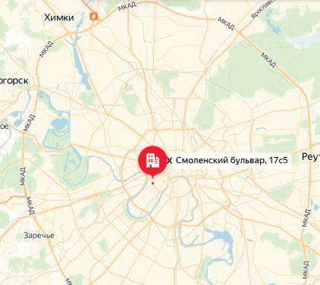

Обследуемое здание жилого дома расположено в ЦАО г. Москвы на территории культурного слоя «Огородной слободы» XVII в. н.э. и культурного слоя «Земляного города» (Скородома), XVI-XVII вв. н.э. (достопримечательное место).

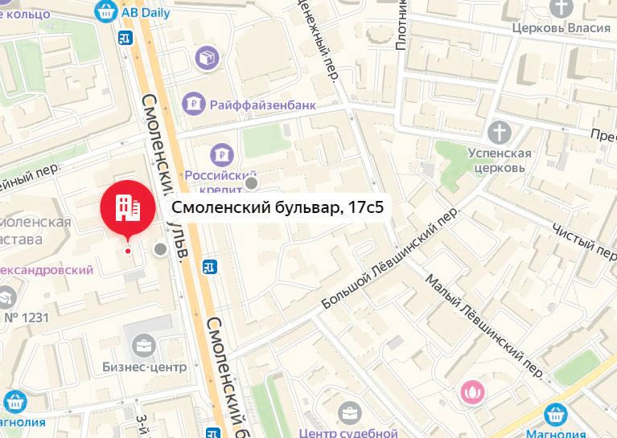

**Рисунок 5.1** - Ситуационный план

## 5.2 Паспорт здания

|  |  |  |
| --- | --- | --- |
| 1 | Адрес объекта | г. Москва, ЦАО, район Хамовники, Смоленский б-р, дом 17,  стр. 5 |
| 2 | Категория историко- культурного значения | Обследуемое здание жилого дома расположено в ЦАО г. Москвы на территории культурного слоя «Огородной слободы» XVII в. н.э. и культурного слоя «Земляного города» (Скородома), XVI-XVII вв. н.э. (достопримечательное место). |
| 3 | Назначение объекта | Жилое здание со встроенными нежилыми помещениями. |
| 4 | Класс строения по надежности | КС-2 (ГОСТ 27751-2014, пр. А) |
| 5 | Степень долговечности | II |
| 6 | Степень огнестойкости | II (СП 2.13130.2012 т.6.9-6.11) |
| 7 | Класс функциональной пожарной опасности | Ф 1.3 |
| 8 | Год постройки | 1820 г. |
| 9 | Конфигурация здания в плане | Здание в плане сложной формы, состоящее из 3-х четырёхугольников, габаритными размерами в плане:  39,14×19,73 м |
| 10 | Число этажей объекта | Здание 5-этажное с подвальным и чердачным этажами.  Подвальный и чердачный этажи выполнены на всю площадь здания. |
| 11 | Высота | 17,70 м |
| 12 | Конструктивная схема здания | Пространственная жесткость здания обеспечивается совместной работой фундаментов, стен, объединенных жесткими в своей плоскости дисками перекрытий.  Конструктивный тип здания – бескаркасный (стеновой) Конструктивная схема здания – совмещенная, с системой пересекающихся стен продольного и поперечного направлений. |
| 13 | Площадь (полезная жилая) | 1158,4 м2 |
| 14 | Площадь квартир (общая) | 1883,6 м2 |
| 15 | Количество квартир | 26 |
| 16 | Площадь (нежилых помещений) | 388,8 м2 |
| 17 | Год последнего тех. ремонта | Капитальный ремонт ОДС - 2003 г. Капитальный ремонт  кровель – 2013 г. Ремонт фасадов 2018-2019 г.г. |
| 18 | Строительный объем | 12521,0 м3 |
| 19 | Площадь застройки | 2272,0 м2 |

## 5.3 Описание элементов здания

|  |  |  |
| --- | --- | --- |
| **Общие данные** | | |
| 1 | Назначение здания | Многоквартирный жилой дом.  Общая площадь по зданию: 12521,0 м2. Общая площадь жилых квартир: 1883,6 м2. |
| 2 | Количество этажей, секций, подъездов, квартир | Здание 5-6-этажное с подвальным и чердачным этажами. Подвальный и чердачный этажи выполнены на всю площадь здания.  Количество секций– 2.  Количество квартир – 26. |
| 3 | Год постройки, надстройки и последнего капитального ремонта | 1820 г.  1933 г. – год настройки 3 этажей  Данных о последнем капитальном ремонте не имеется. |
| 4 | Серия/модификация здания | Индивидуальный проект |
| 5 | Арендаторы | Присутствуют. Расположены на 1-м этаже и в подвале |
| **Описание несущих элементов здания** | | |
| 6 | Капитальные стены | Кладка с применением красного керамического полнотелого кирпича и силикатного кирпича, а также мелко-блочного камня на цементно-известковом растворе. Толщина кладки стен – 770, 640 мм, толщина с учетом отделочных материалов – до 780 и 650 мм соответственно.  Система кладки – рядовая, система перевязки – цепная. |
| 7 | Фундаменты | Фундаменты здания под несущие и самонесущие наружные и  внутренние стены – ленточные, выполненные из бутовой кладки |
| 8 | Перекрытия | Междуэтажные и чердачные перекрытия – деревянные и металлические утепленные с опиранием на наружные и внутренние кирпичные стены.  Подвальные перекрытия – железобетонное по стальным балкам. |
| 9 | Несущие элементы  покрытия | Несущими конструкциями покрытия являются элементы деревянной  стропильнойсистемы. |
| 10 | Перемычки | Стальные и кирпичныесводчатые |
| 11 | Подвал | Стены подвала здания выполнены из кладки с применением глиняного кирпича на известково-песчаном растворе, частично оштукатурены и окрашены, частично облицованы керамической плиткой.  Перекрытие над подвалом – кирпичное сводчатое с опиранием на наружные и внутренние кирпичные стены.  Полы подвала выполнены по грунту. Покрытием пола является  цементно-песчаная стяжка. |
| 12 | Система стропил | Несущими конструкциями крыши являются элементы деревянной стропильной системы.  Стропильные ноги выполнены из бревен диаметром 220 мм. Шаг стропил 1800 мм. Опорами стропильных ног являются мауэрлат 220х250 мм в нижнем сечении, прогоны из брёвен 220х250 мм в верхнем. Обрешётка выполнена из бруса сечением 50х30 мм и доски 150х25 мм с шагом 200 мм. |
| 13 | Пространственная жёсткость здания | Достаточная. Пространственная жесткость здания обеспечивается совместной работой фундаментов, стен, объединенных жесткими в своей плоскости дисками перекрытий.  Конструктивный тип здания – бескаркасный (стеновой)  Конструктивная схема здания – совмещенная, с системой пересекающихся стен продольного и поперечного направлений. |
| **Состояние здания по наружному виду** | | |
| 14 | Выветривание кладки | Присутствует. |
| 15 | Состояние перемычек | В целом работоспособное. Дефектов и повреждений, свидетельствующих о ненормативном характере работы перемычек,  необнаружено. |
| 16 | Деформации | Отсутствуют |
| **Благоустройство** | | |
| 17 | Дворовая территория | Площадка вокруг здания спланирована. Здание является частью городской застройки. Благоустроенный (детская площадка, хозяйственная площадка, контейнерная площадка, площадка отдыха длявзрослогонаселения)двордворовогофасада.Территорияимеет заасфальтированные проезды, тротуары. Имеютсяпарковочные  площадки для личного автотранспорта. |
| 18 | Отмостка | Отмостка со стороны фасадов асфальтобетонная, совмещенная с  тротуарами и проездами. |
| **Наружная отделка** | | |
| 19 | Балконы, эркеры, карнизы и др. выступающие элементы фасада |  |
| 20 | Фасады | Со стороны всех фасадов на внешней поверхности стен здания выполнена отделка в виде штукатурного и окрасочного слоев.  В здании имеется арка, при проведении капитального ремонта необходимо произвести работы по устранению трещин, снятию местами штукатурки, окраски стен и потолка арки, все электрические провода необходимо убрать в металлические кабель-каналы.  На цокольной части здания выполнена отделка в виде штукатурного  и красочногослоев. |
| 21 | Заполнение оконных и дверных проёмов | Окна на лестничных клетках со стороны дворовых фасадов –  Входные двери в здание представлены следующими видами:  металлическиеодностворчатыеглухие;  в тамбурах деревянные одностворчатые и двухстворчатыеглухие;  при входах в подвал металлические одностворчатыеглухие. |
| 22 | Прочиесведения | Водосток жилого дома – наружный организованный;  На фасаде дома установлен домовой знак с подсветкой в ночное время;  Антенные устройства и система кондиционирования установлены на фасадах и кровле здания;  5. Световые приямки со стороны дворового фасада выполнены из полнотелого глиняного кирпича толщиной 250 мм, отделаны штукатуркой.  6. На дворовом фасаде присутствует вертикальная пожарная лестница. |
| **Внутренние элементы** | | |
| 23 | Лестницы  межэтажные и противопожарные | В здании имеется две лестничные клетки. Внутренние междуэтажные лестницы из наборных железобетонных ступеней по металлическим косоурам с монолитными площадками. Междуэтажные площадки железобетонные по металлическим балкам. Металлические косоуры и балки площадок оштукатурены и окрашены.  Ограждение лестниц металлическое с деревянными перилами,  закреплено к маршам сверху. |
| 24 | Подвальные помещения | Подвал расположен под частью здания. Высота подвала 3,0 м в самой высокой точке свода. В подвале расположены вводы ХВС, ГВС и отопления. |
| 25 | Планировочное решение | Секционное. В подъезде № 10 - две квартиры на поэтажной площадке  секции, В подъезде № 6 - четыре квартиры на поэтажной площадке секции. 1÷4-ти комнатные квартиры. |
| 26 | Входные группы | С тамбуром и домофоном. |
| 27 | Прочие сведения | Имеется один пассажирский лифт в подъезде №6. |
| **Крыша** | | |
| 28 | Чердак | Чердак холодный, высотой от пола до верха ската 3,6 м. Разница температуры в чердачном помещении и температуры наружного воздуха должна составлять не более 4°C. Вентиляция чердачного пространства предусмотрена через слуховые окна и вентиляционные зонтичные продухи по карнизу кровли. Выход на чердак осуществляется из секционных лестничных клеток. |
| 29 | Покрытие (кровля) | Покрытие выполнено из оцинкованной кровельной стали - фальцевая  кровля. Покрытие выступающего карниза также выполнено фальцем из оцинкованной стали. |
| 30 | Водосток | Здание оборудовано организованной системой наружного водоотвода.  Система водоотвода с кровли представляет собой наружный организованный водосток. Дождевая вода с крыши собирается по карнизным свесам кровли и по водосточным стоякам отводится на  отмостку, тротуары и проезжую часть.  Водоприёмных воронок и комплектов водосточных стояков 15 шт. |
| **Инженерные системы** | | |
| 28 | Отопление | От централизованной городской сети. |
|  | Холодное водоснабжение | От централизованной городской сети. |
|  | Горячее водоснабжение | От централизованной городской сети. |
|  | Канализация | В централизованную городскую сеть. |
|  | Электроснабжение | От городской электросети. |

## 5.4 Сведения об условиях эксплуатации

На момент проведения работ по обследованию здание эксплуатируется по своему прямому назначению. Фактические постоянные нагрузки определяются от собственного веса несущих и ограждающих конструкций здания; временные: снеговая нагрузка - III район по весу снегового покрова (карта 1, СП 20.13330.2016 Нагрузки и воздействия. Актуализированная редакция СНиП 2.01.07-85*) с расчётным значением Sg=1,8 кПа; ветровая нагрузка - I район по давлению ветра с нормативным значением давления ветра (карта 3, Приложение Ж, СП 20.13330.2011) W0 = 0,23 кПа.

Внешние климатические условия для района расположения здания, в соответствии с действующим СП 131.13330.2012 «Строительная климатология» характеризуется следующими показателями:

Для холодного периода с обеспеченностью 0,92:

- температура воздуха наиболее холодных суток – 280С;

- температура воздуха наиболее холодной пятидневки – 250С;

- абсолютная минимальная температура воздуха – 430С;

- продолжительность периода времени со средней суточной температурой воздуха <00С – 135 сут.;

- средняя температура воздуха периода со средней суточной температурой воздуха <00С – 5,50С;

- средняя месячная относительная влажность воздуха наиболее холодного месяца – 83%;

- преобладающее направление ветра за декабрь-февраль – западное;

- максимальная из средних скоростей ветра по румбам за январь – 2 м/с.

Для теплого периода года:

- средняя максимальная температура воздуха наиболее теплого месяца года – 23,50С;

- абсолютная максимальная температура воздуха – 380С;

- средняя месячная относительная влажность воздуха наиболее теплого месяца – 73%;

- преобладающее направление ветра за июнь-август – западное;

- минимальная из средних скоростей ветра по румбам за июль – 0,0м/с;

- барометрическое давление – 997гПа.

## 5.5 Используемое оборудование для проведения обследования

Техническое обследование строительных конструкций и инженерных систем проводилось визуально - инструментальным методом, в соответствии с СП 13-102-2003 «Правила обследования несущих строительных конструкций зданий и сооружений» Москва 2004 г. и другими нормативными документами.

При обследовании определялись дефекты строительных конструкций здания, инженерных систем, его элементов и узлов появившиеся в процессе эксплуатации.

Инструменты и приборы, используемые при обследовании:

- отвесы - для измерения отклонения или смещения от вертикали;

- рулетки металлические длиной 3 и 7,5 м по ГОСТ 7509-89 - для измерения линейных размеров;

- штангенциркуль по ГОСТ 166-80 для измерения круглых сечений;

- микрометр МК 0-25 по ГОСТ 6507-90;

- лазерный дальномер;

- электронный прибор определения прочности конструкционных материалов ИПС - ММГ4.03;

- фонарь электрический;

- молоток;

- топор;

- уровень-рейка L=2,0 м;

- уровень строительный водяной (УСВ);

- цифровой фотоаппарат.

# 6. Обследование конструкций крыши

|  |  |
| --- | --- |
| План стропильной  системы | См. Лист 283 графической части |
| Тип несущих систем. Описание и состояние. Основные деформации системы.  Смещения соединений. Вторичные деформации разрушения и другие повреждения.  Состояние древесины. Размеры обнаруженных трещин и прогибов. | Крыша здания разделена на две части под каждую секцию здания.  Несущими конструкциями крыши являются элементы деревянной стропильной системы.  Стропильные ноги выполнены из бревен диаметром 220 мм. Шаг стропил 1800 мм. Опорами стропильных ног являются мауэрлат 220х250 мм в нижнем сечении, прогоны из брёвен 220х250 мм в верхнем. Обрешётка выполнена из бруса сечением 50х30 мм и доски 150х25 мм с шагом 200 мм.Видимых глазу деформаций элементов стропильной системы во время обследования не обнаружено.  Карнизный свес кровли величиной 400…500 мм выполнен при помощи кобылок.  В период проведения обследования были обнаружены дефекты, повреждения и недостатки элементов стропильной системы:  - следы замачивания и поражение гнилью отдельных элементов стропильной системы, в частности, стропильных ног и участков мауэрлата;  - продольные трещины в отдельных стропильных ногах и подкосах на глубину больше трети сечения;  - следы замачивания и биоповреждения обрешётки на отдельных участках;  - имеются места замены элементов обрешетки, устройство кустарных поддерживающих конструкций;  - Отсутствие документальных сведений о дате последней обработки элементов стропильной системы и обрешётки огнебиозащитным составом.  Расчет несущей способности см. пункты 23.3.3 и 23.3.4. |
| План кровли | См. Лист 284 графической части |
| Тип покрытия (кровля). Описание и состояние. Степень коррозии и ослабления сечений,  наличие прогибов. | Кровля многоскатная сложной формы с покрытием из фальцевых металлических картин, закрепленных к обрешетке деревянной стропильной системы. Толщина кровельной стали равна 0,55 мм.  Покрытие выступающего карниза по главным фасадам также  выполнено фальцевым из оцинкованной стали. |

|  |  |
| --- | --- |
|  | В период проведения обследования были обнаружены **дефекты, повреждения и недостатки кровли:**  - механические повреждения и разгерметизация отдельных фальцевых соединений;  устройство примыканий кровли к вертикальным поверхностям не соответствует СП 17.13330.2017 , п.7.2 -  края кровли из металлических листов на примыканиях к выступающим над ней конструкциям подняты на высоту менее 300 мм и не защищены от попадания атмосферных осадков в подкровельное пространство с помощью металлической планки с последующей герметизацией.  - локальные участки ржавчины фальцевых металлических картин. |
| Вентиляционные шахты. Описание и состояние. | Через крышу в надкровельное пространство выходят кирпичные вентшахты различной ширины, вентиляционные выпуски канализации, стоек и антенн.  Кирпичные вентшахты не оштукатурены, выше кровли окрашены.  Канализационные стояки над кровлей обшиты оцинкованной сталью, на оголовках установлены колпаки из оцинкованной стали.  В период проведения обследования были обнаружены следующие  **дефекты, повреждения и недостатки вентшахт:**  - частичное отсутствие колпаков над кирпичными вентшахтами в надкровельном пространстве;  - частичное разрушение кирпичной кладки вентшахт. |
| Парапеты, ограждения, брандмауэры. Описание и состояние. | Ограждение кровли выполнено по всему периметру кровли. Высота ограждения 0,6 м. Ограждение решетчатое, выполненное из металлоконструкций. Состояние ограждения удовлетворительное.  В период проведения обследования были обнаружены следующие  **дефекты, повреждения и недостатки ограждения**:  - механические повреждения и деформации ограждения кровли;  - поверхностные коррозионные повреждения участков ограждения кровли;  - крепление ограждения выполнено к деревянным конструкциям кровли, локально подверженным гниению и снижению несущей способности. |
| Выходы на кровлю. Слуховые окна. Описание и состояние. | Выходы на кровлю осуществляются через слуховые окна. Слуховых окон 7 штук - прямоугольные односкатная.  В период проведения обследования были обнаружены следующие  **дефекты, повреждения и недостатки слуховых окон:**  - перекосы слуховых окон;  - деформация и утрата ламелей, зашивка ламелей листов. |
| Чердачное помещение, выходы на чердак.  Описание и состояние.  Температурно- влажностный режим чердачного помещения. | Чердак холодный, высотой от пола до верха ската 3,6 м. Разница температуры в чердачном помещении и температуры наружного воздуха должна составлять не более 4°C. Вентиляция чердачного пространства предусмотрена через слуховые окна и вентиляционные зонтичные продухи по карнизу кровли. Выход на чердак осуществляется из секционных лестничных клеток.  Выход на чердак осуществляется из лестничных клеток, расположенных в подъездах.  В период проведения обследования были обнаружены следующие  **дефекты, повреждения и недостатки элементов чердака:**  - частичное разрушение кирпичной кладки чердачного помещения и дверных проемов выходов на чердак;  - недостаточная огнестойкость дверей выхода на чердак;  - недостаточное для обеспечения нормативных показателей  тепловой защиты термическое сопротивление чердачного перекрытия (см. п. 23.3.2);  - утеплитель чердачного перекрытия смонтирован без пароизоляционного слоя. |
| Оценка эффективности существующей теплоизоляции. | Величина приведённого сопротивления теплопередаче R0пр меньше требуемого R0норм (1,26м2·0С/Вт<3.95м2·0С/Вт), следовательно, представленная конструкция чердачного перекрытия не соответствует требованиям по теплопередаче. Теплотехнический расчет конструкции чердачного перекрытия приведен впункте23.3.2. |
| Выводы и рекомендации. | Согласно ВСН 53-86(р) табл. № 38, 43, 31 физический износ конструкций крыши составляет 40%, кровли - 50%.  Техническое состояние несущих конструкций покрытия по ГОСТ 31937-2011 оценивается как ограниченно-работоспособное, чердачного перекрытия - работоспособное.  Для дальнейшей нормальной эксплуатации крыши и чердака здания, а также приведения несущих конструкций покрытия в нормативное техническое состояние необходимо выполнить:  -  замену пораженных гнилью элементов стропильной системы, в частности, стропильных ног и участков мауэрлата;;  -  Error: Reference source not found |

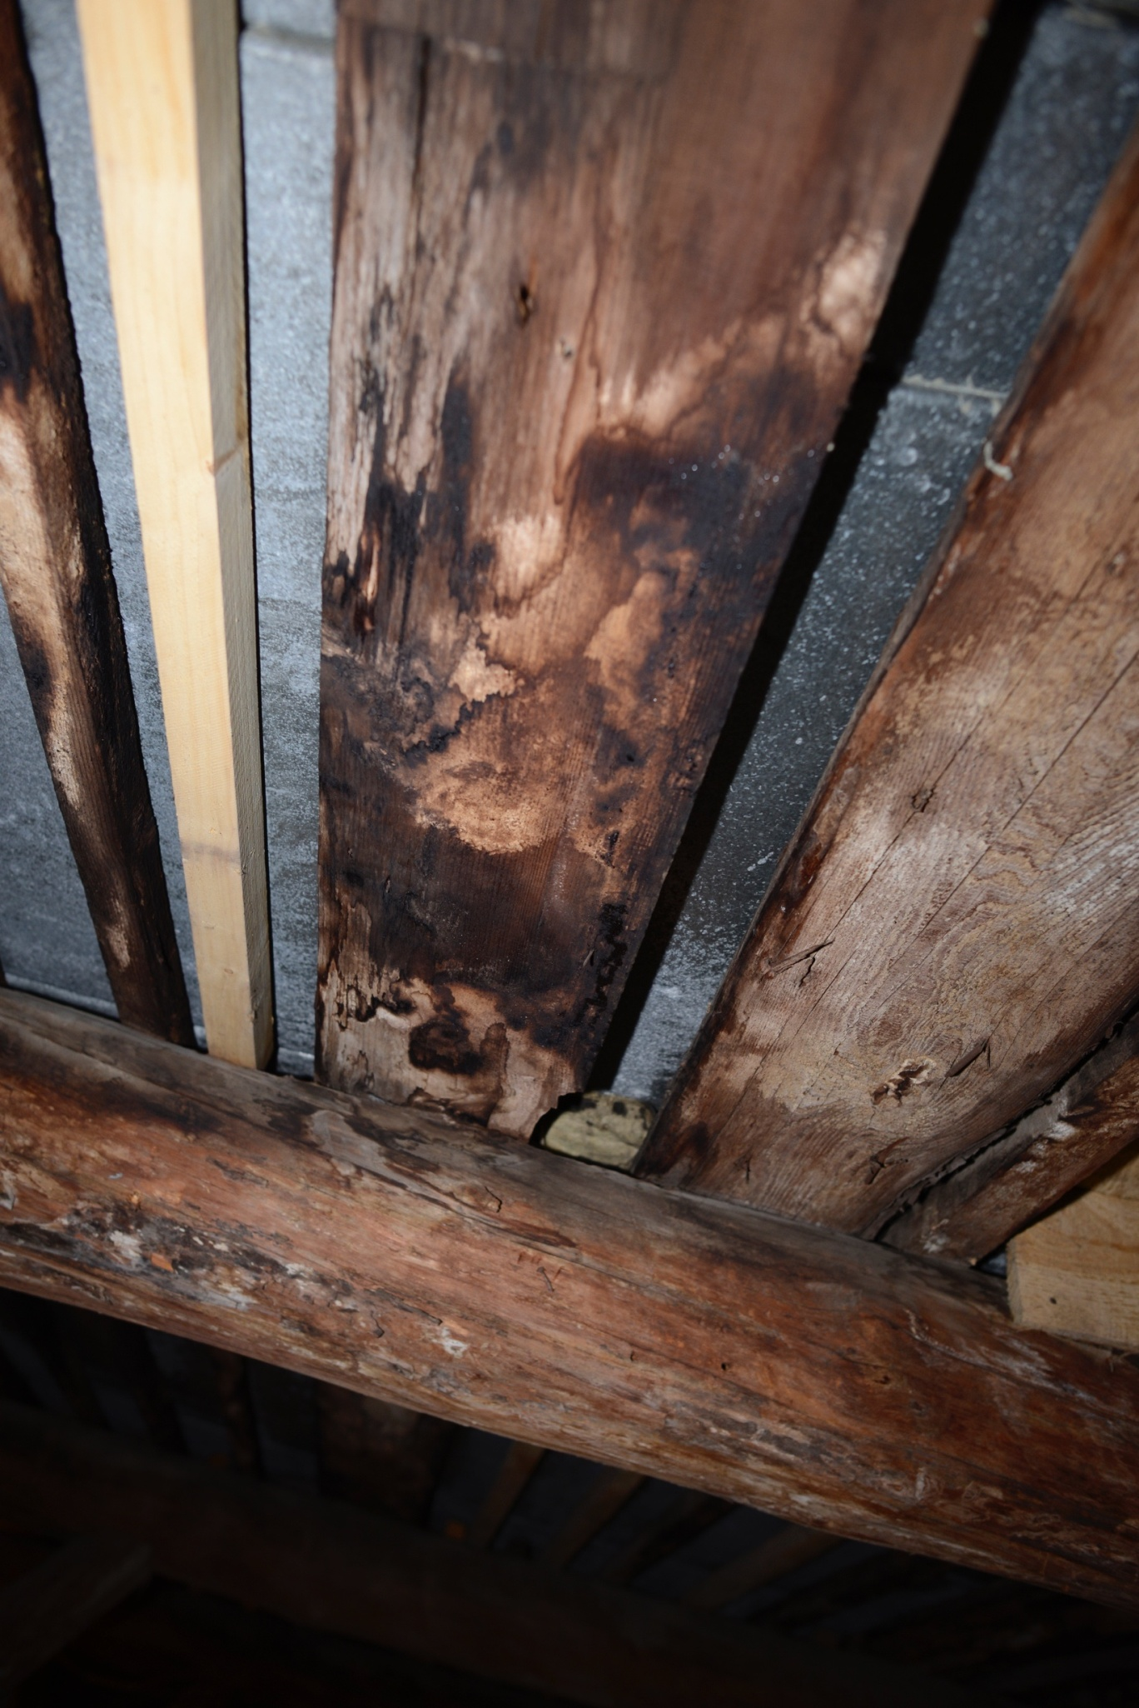

**Фотография 6.1**

# 

**Фотография 6.2**

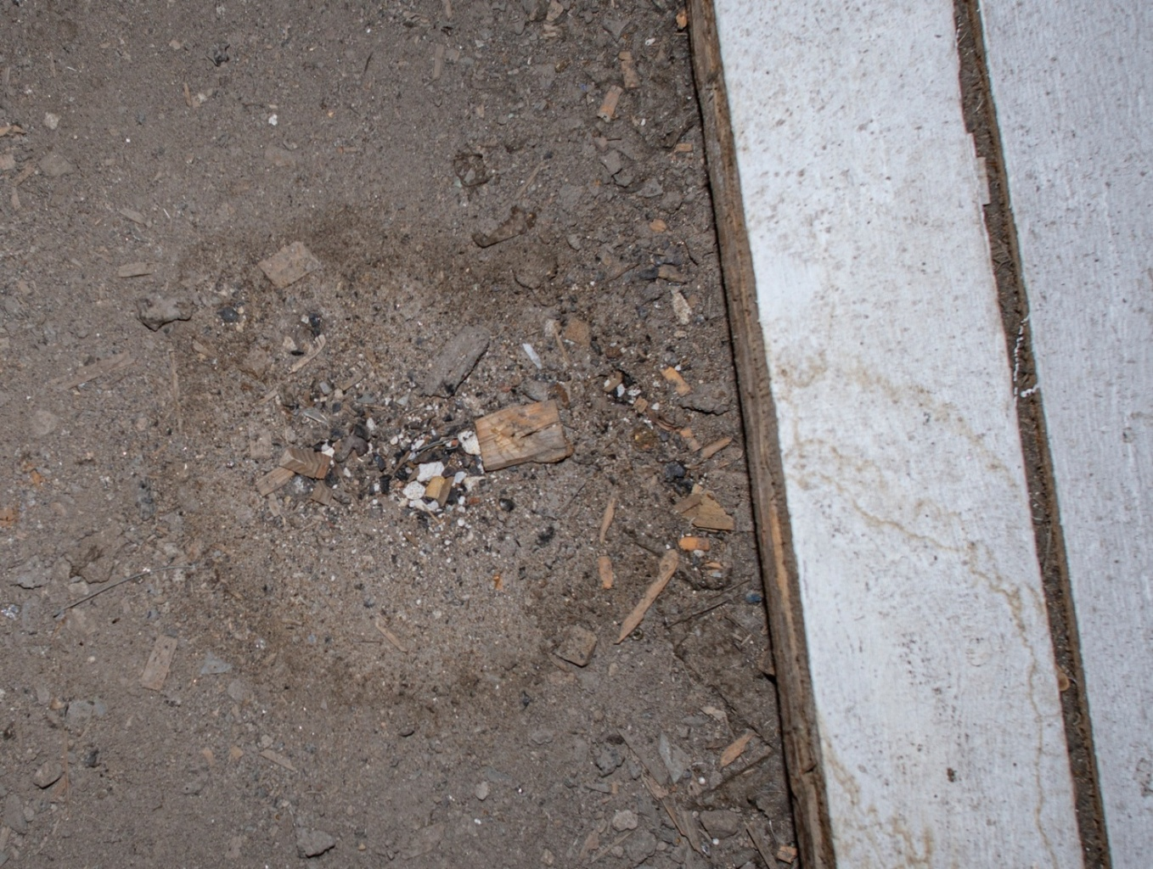

**Фотография 6.3**

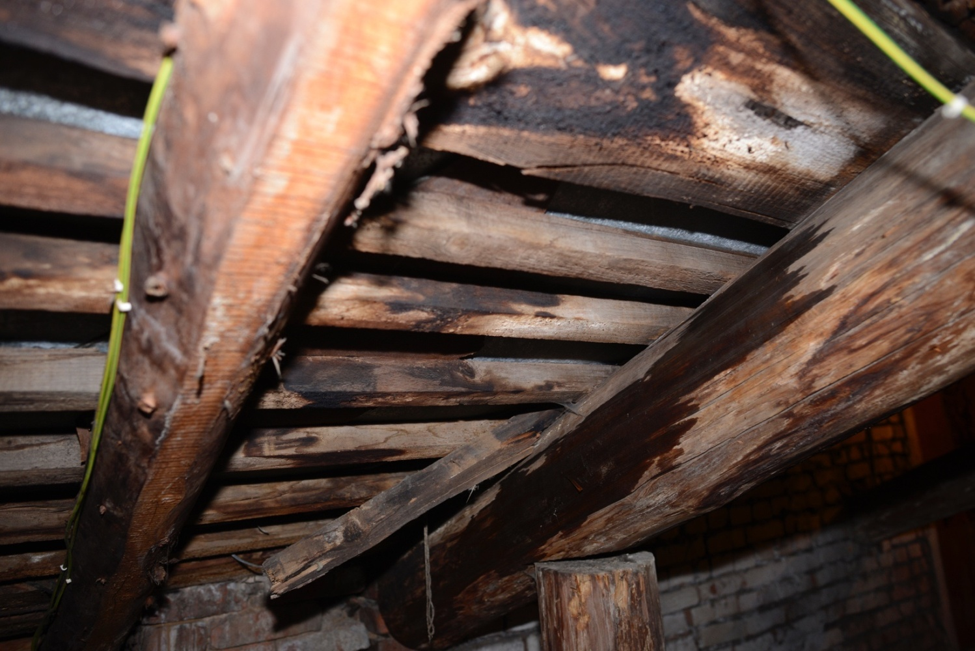

**Фотография 6.4**

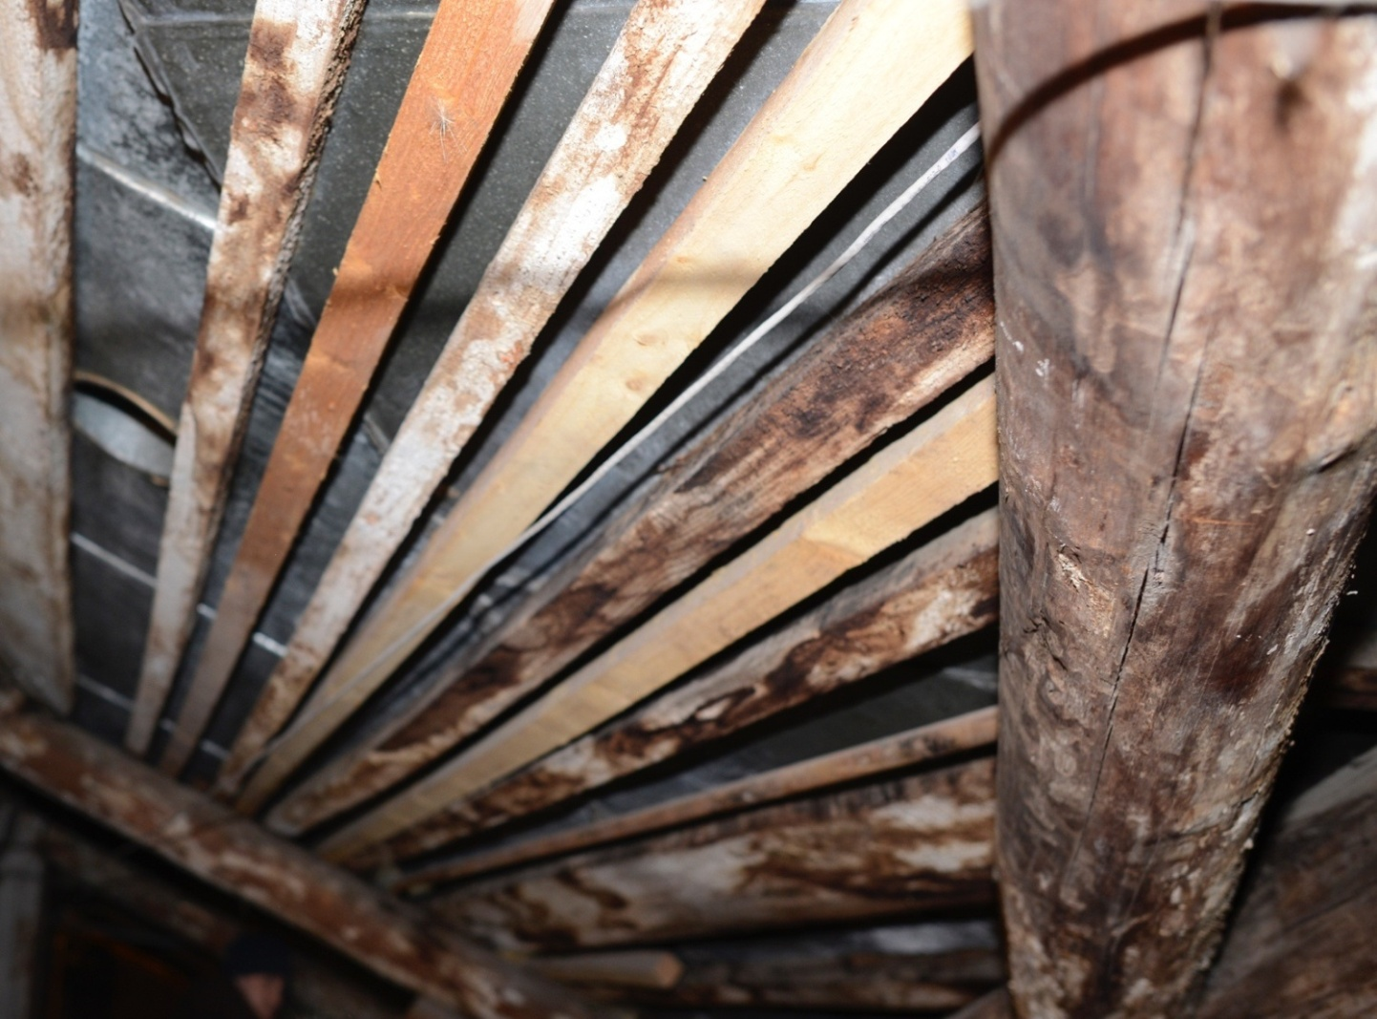

**Фотография 6.5**

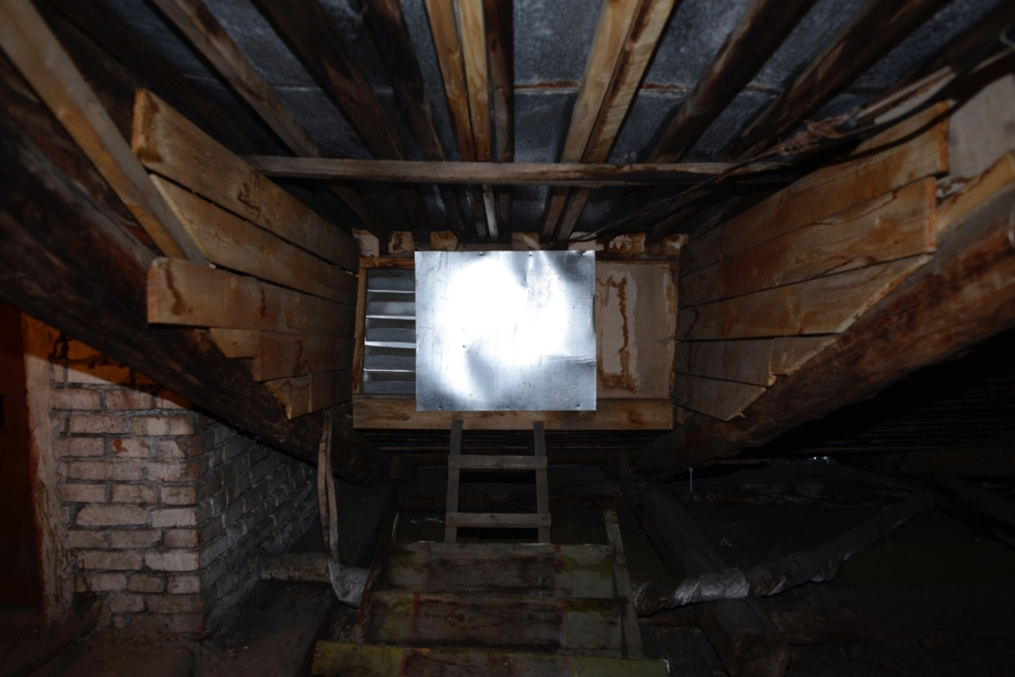

**Фотография 6.6**

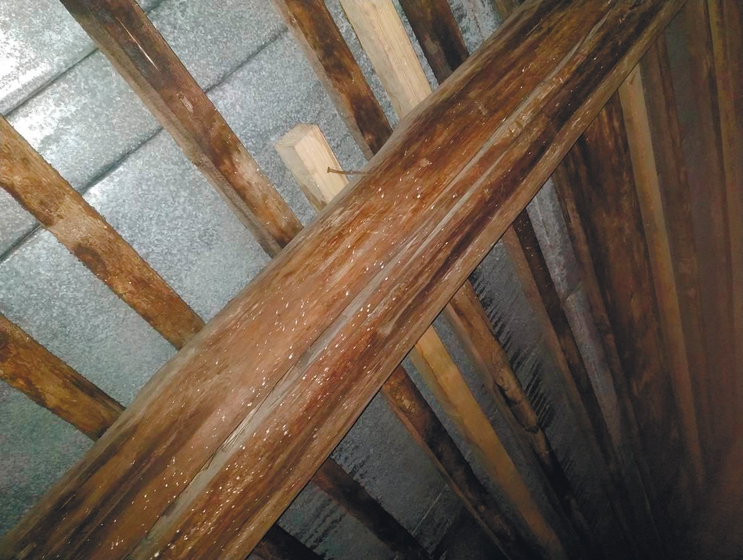

Фотография 6.7 - Следы намокания стропильной ноги. Продольная трещина на глубину   
больше трети сечения.

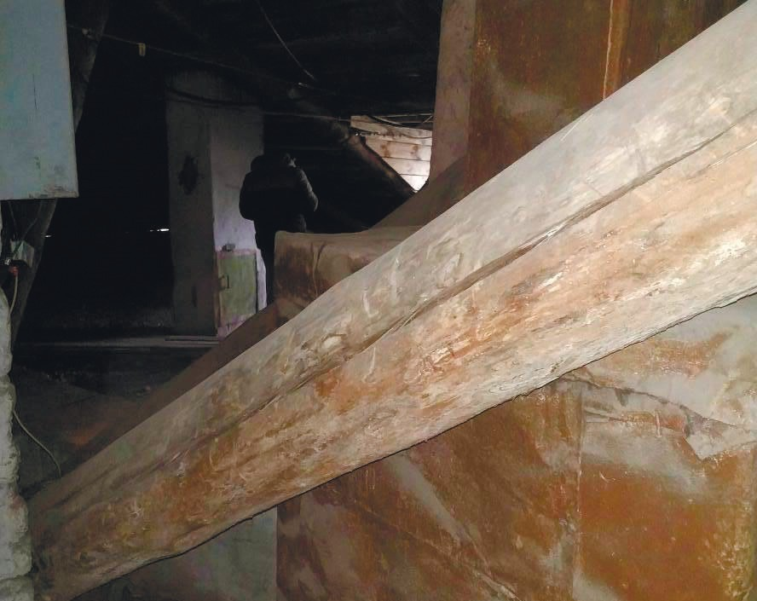

**Фотография 6.8 -** Продольная трещина на глубину больше трети сечения в стропильной ноге.

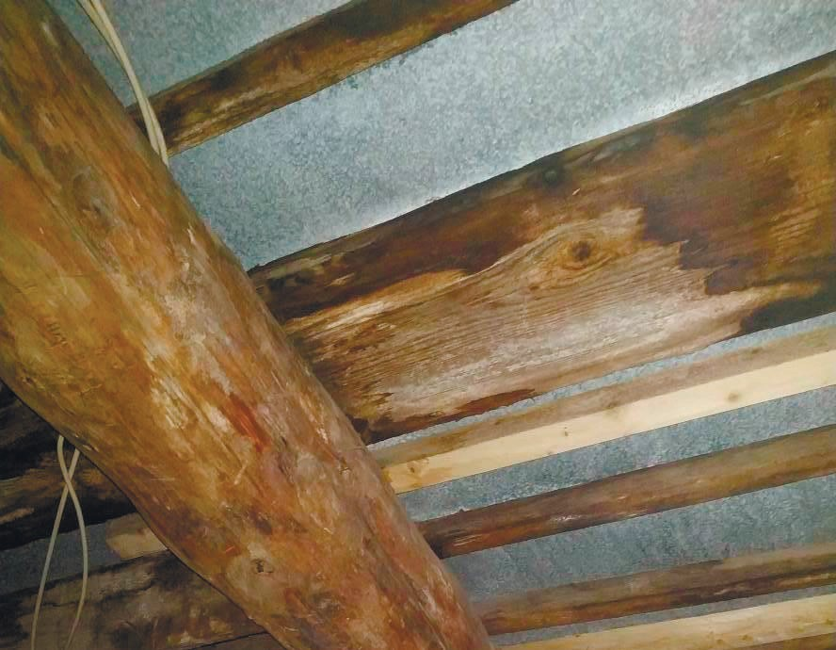

**Фотография 6.9 –** Следы замачивания обрешётки.

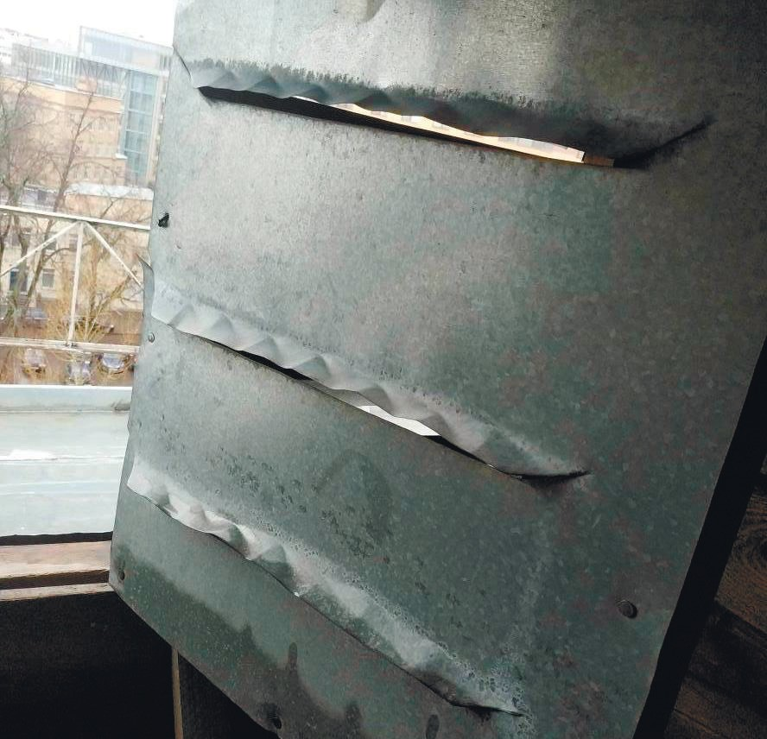

**Фотография 6.10 -** Деформация стальных ламелей слухового окна.

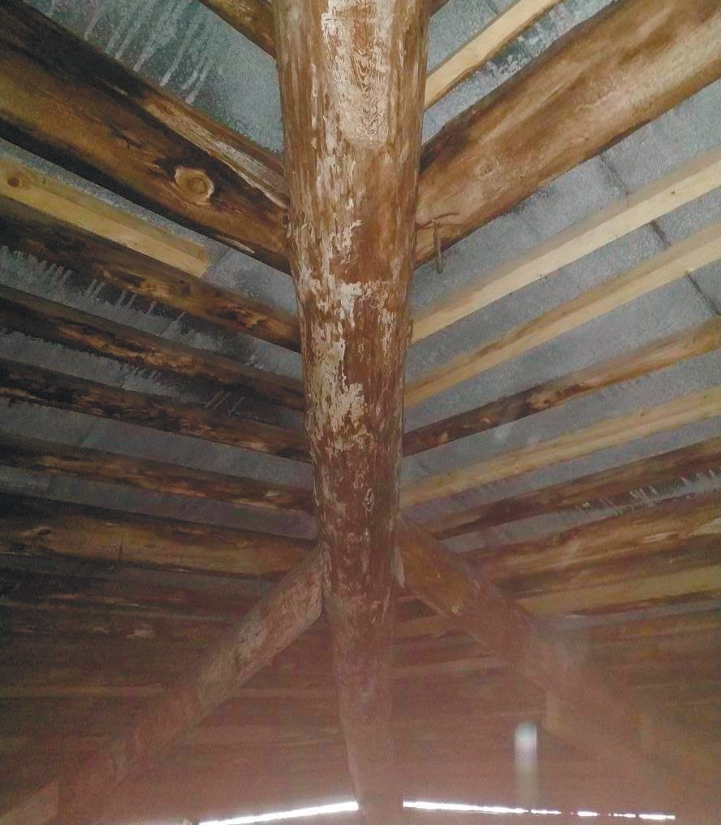

**Фотография 6.11 -** Следы замачивания и гниения стропильной ноги и обрешётки.

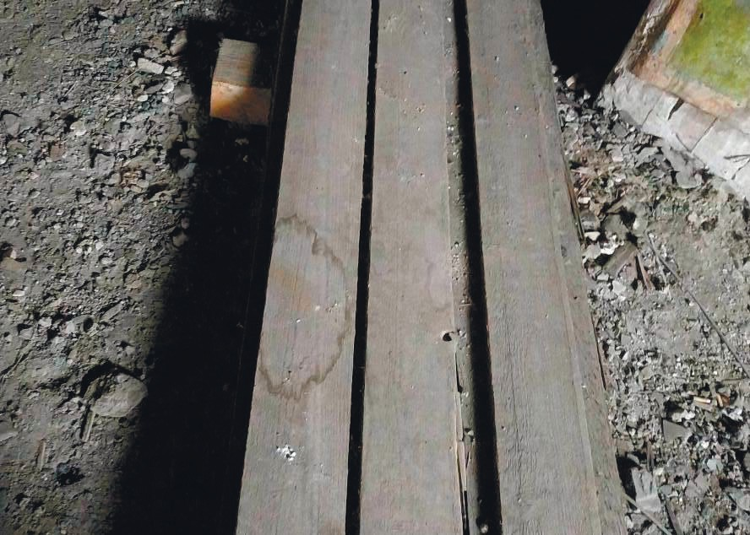

**Фотография 6.12 -** Ходовые мостики. Следы замачивания.

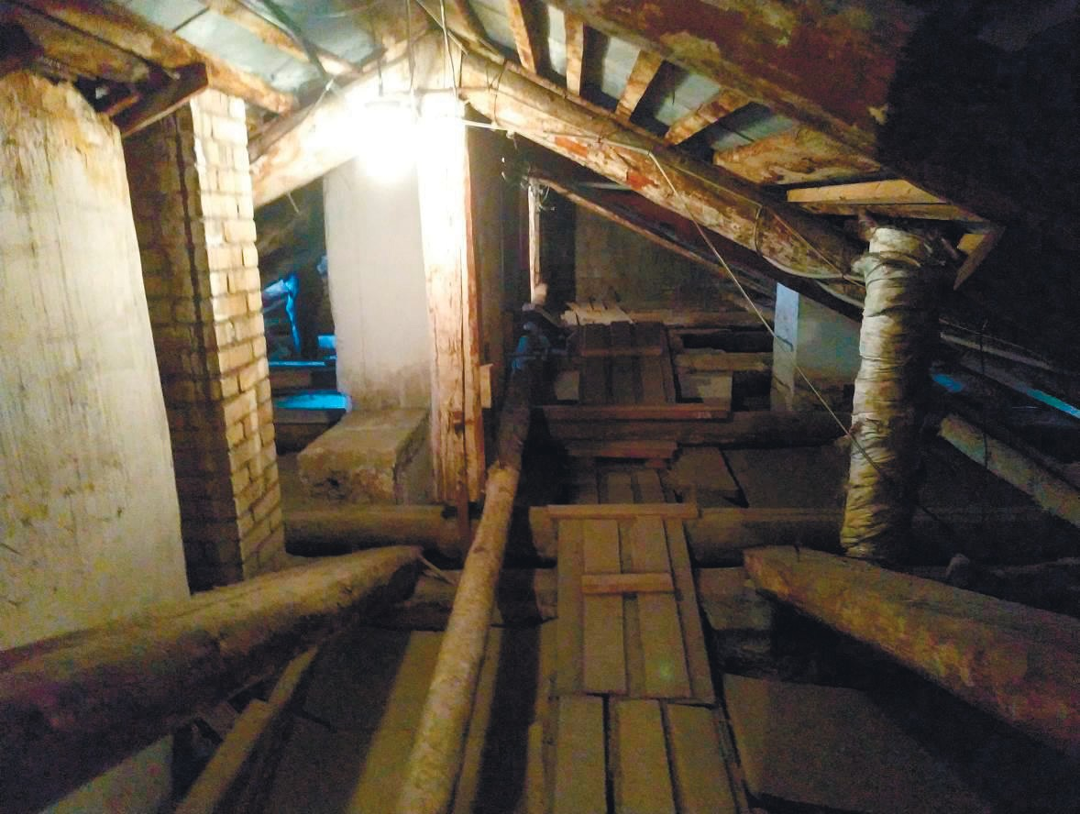

**Фотография 6.13 -** Общий вид стропильной системы.

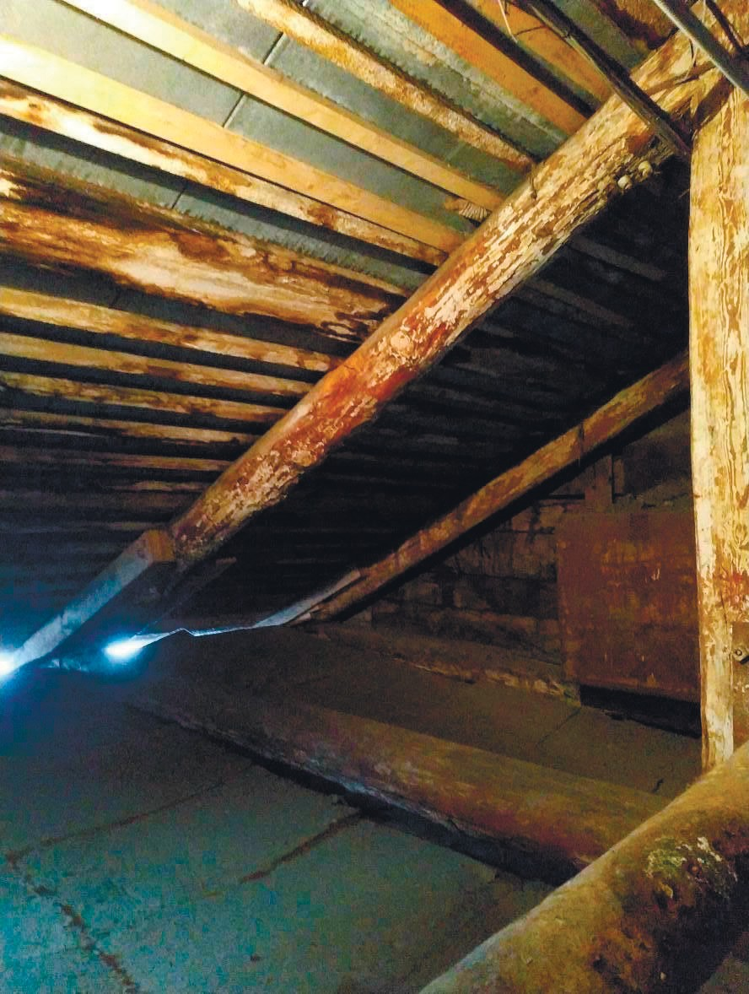

**Фотография 6.14 -** Следы замачивания и гниения обрешётки.

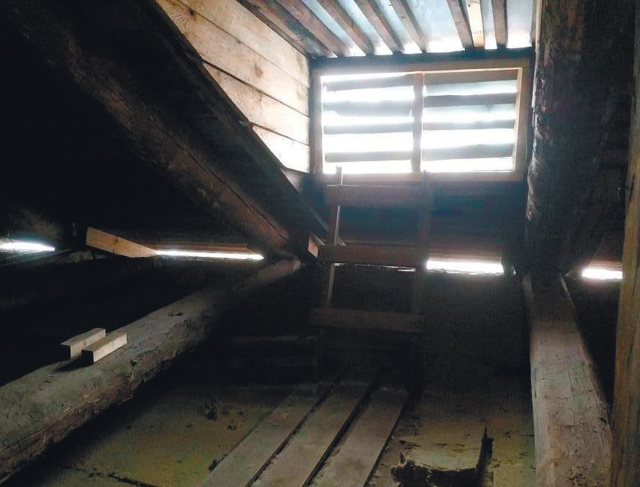

**Фотография 6.15 -** Деформация ламелей слуховогоокна.

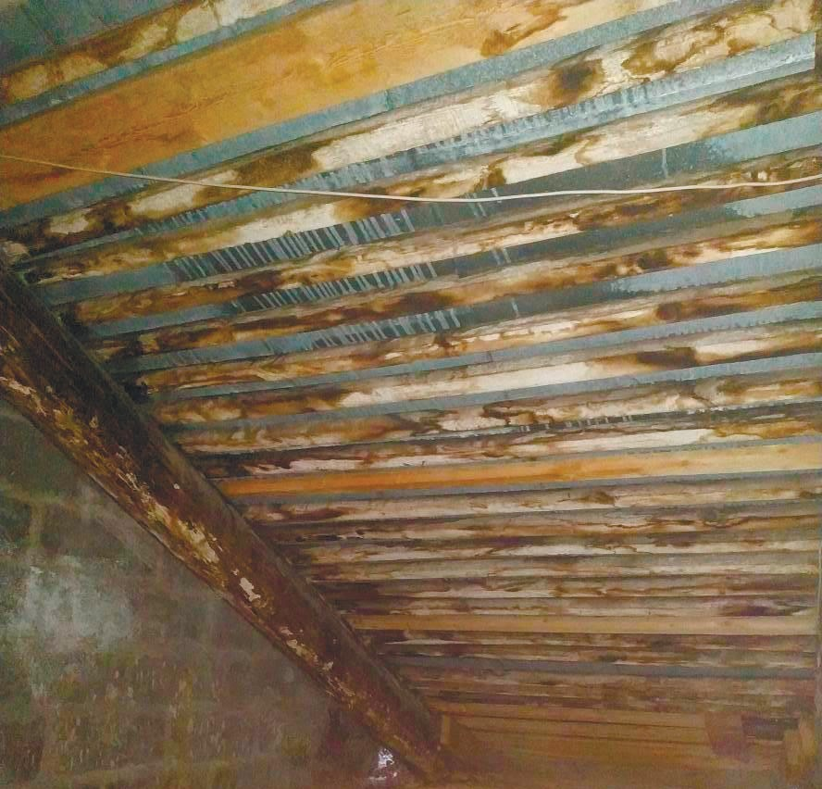

**Фотография 6.16 -** Следы замачивания и гниения обрешётки.

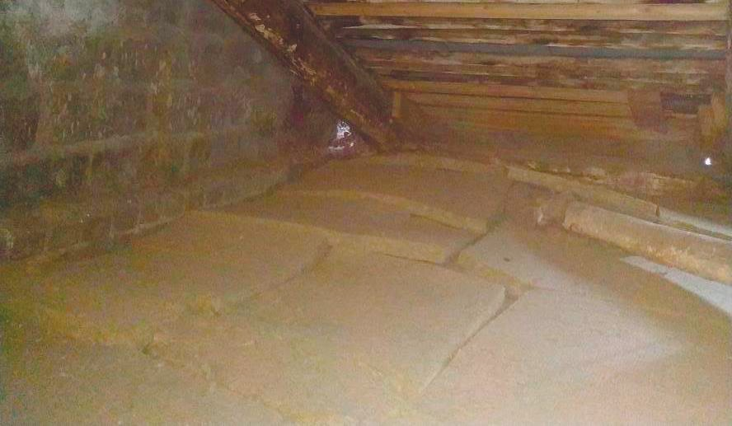

**Фотография 6.17 -** Утепление чердачного перекрытия в осях «4-7/А-Г/1»   
минераловатными плитами.

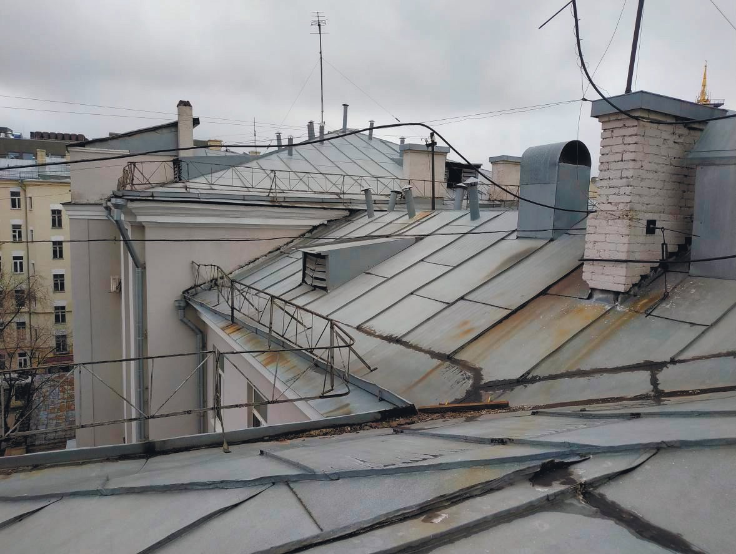

**Фотография 6.18 –** Общий вид кровли.

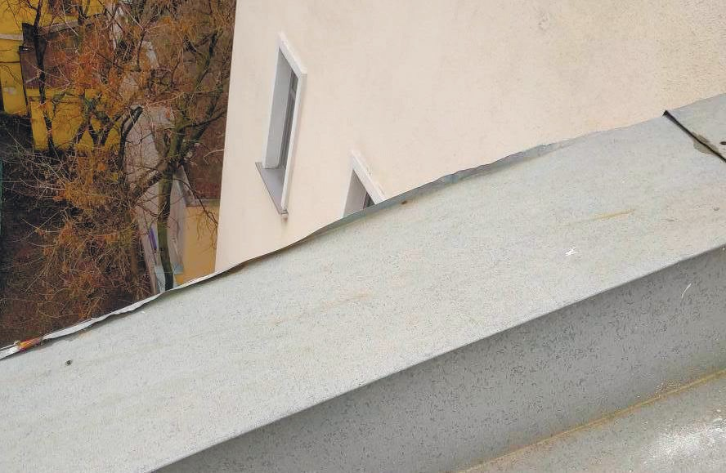

**Фотография 6.19. -** Деформация и следы коррозии защитного покрытия парапета.

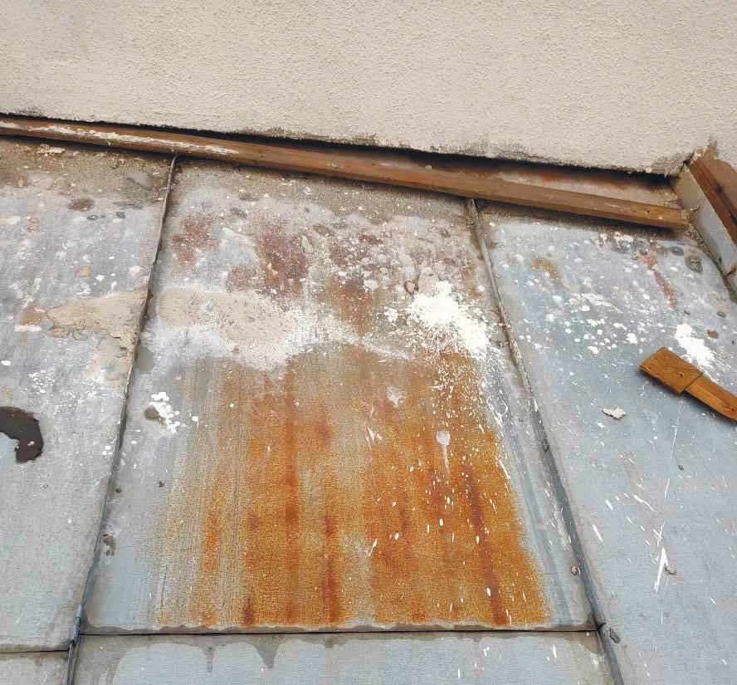

**Фотография 6.20. -** Коррозия фальцевых картин и их соединений, неплотность стыков между ними.

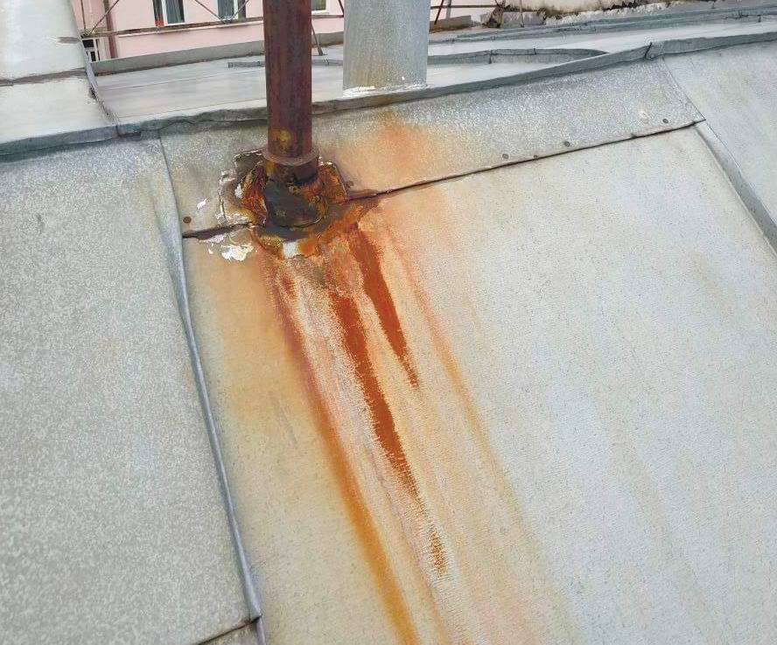

**Фотография 6.21 -** Следы коррозии фальцевых картин.

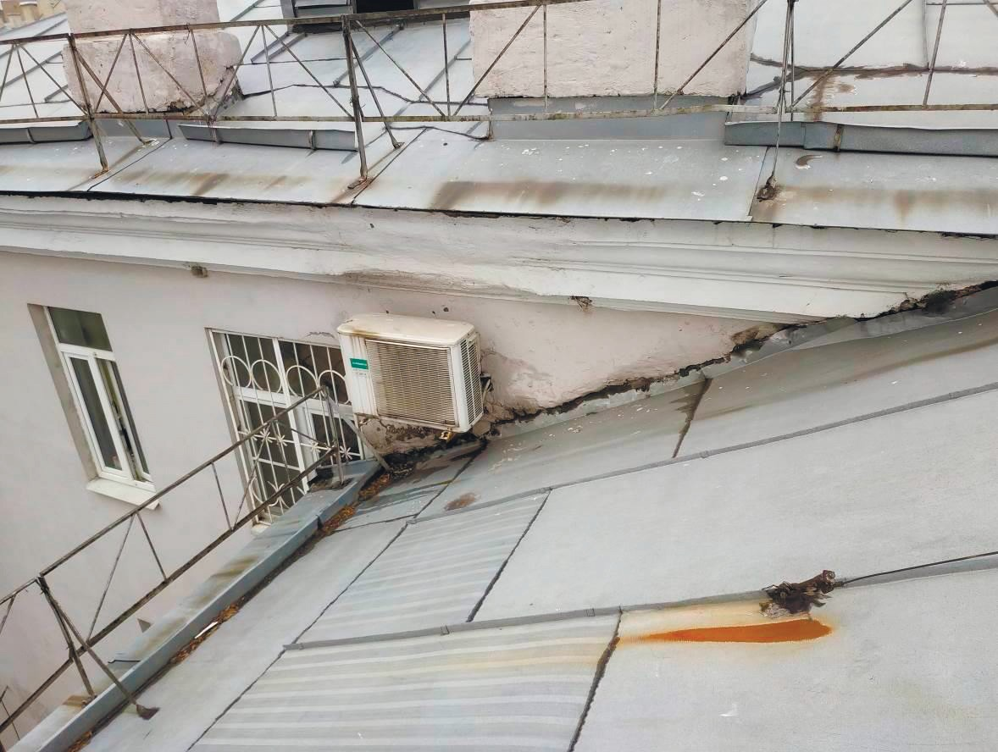

**Фотография 6.22 -** Следы коррозии фальцевых картин. Коррозия и деформации ограждений кровли. Неплотность стыков фальцевых картин. Нарушение примыканий кровли к вертикальными конструкциям.

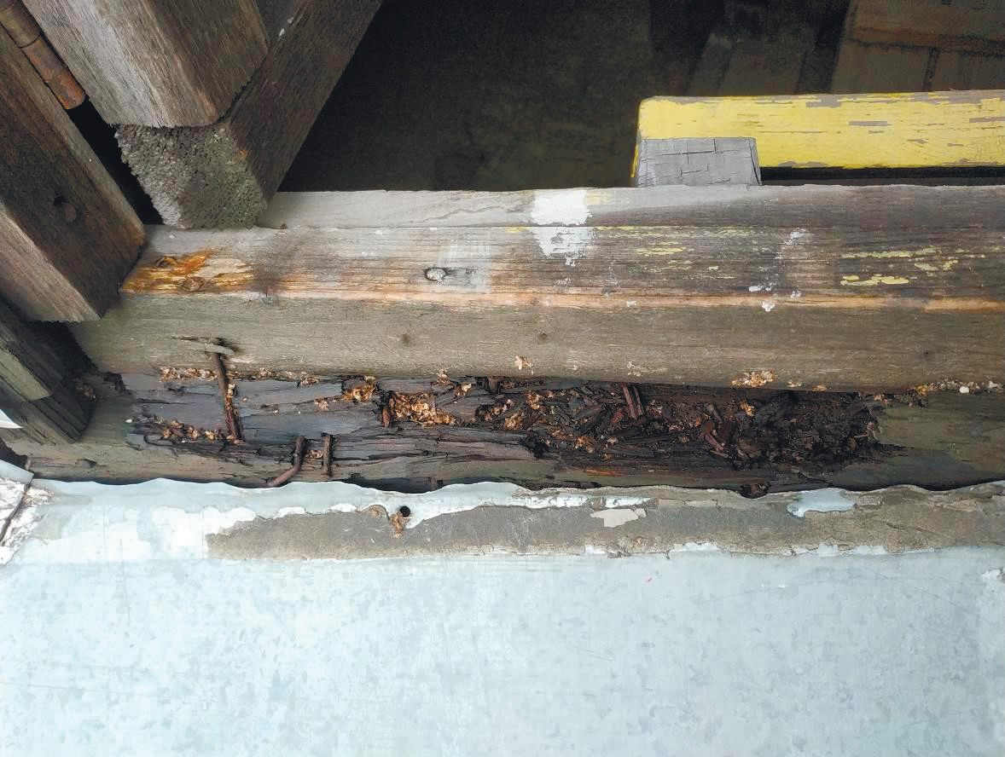

**Фотография 6.23 -** Следы намокания, гниение и частичное разрушение короба слухового окна.

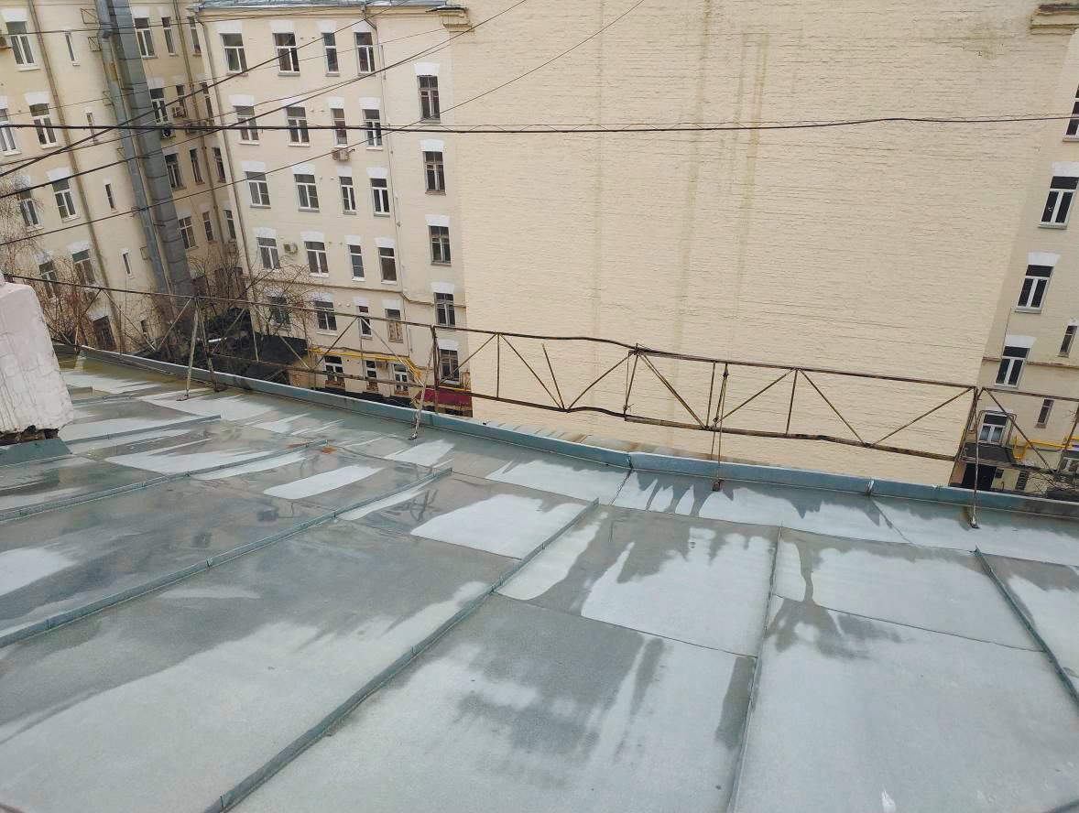

**Фотография 6.24. -** Коррозия и деформации ограждения кровли.

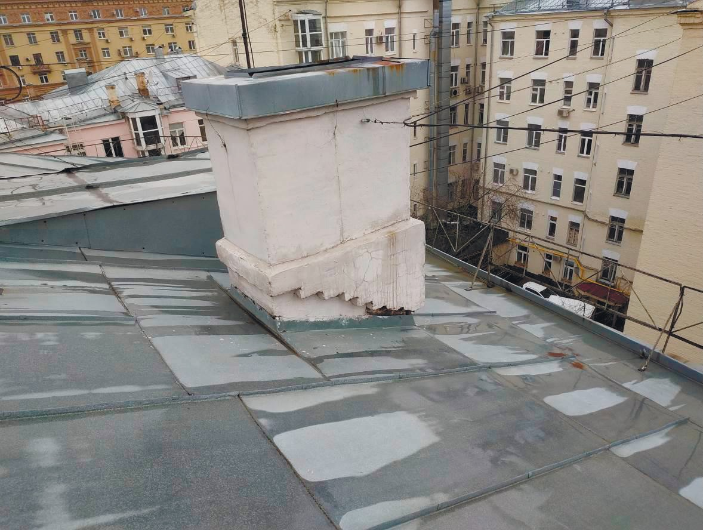

**Фотография 6.25 -** Намокание и волосяные трещины в отделке вентшахт. Коррозия стальной защиты оголовка вентшахт. Отсутствие колпаков.

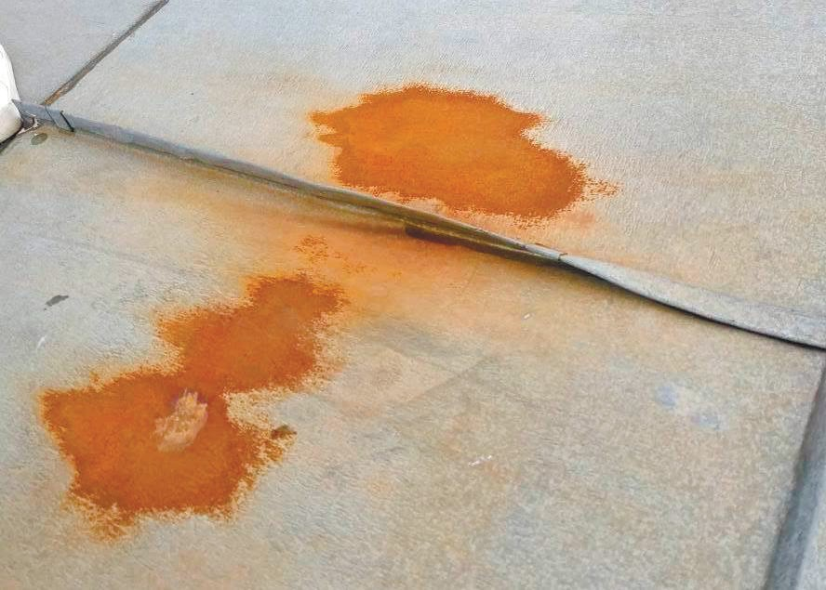

**Фотография 6.26 -** Коррозия и деформации фальцевых картин.

# 7. Обследование водоотвода с кровли

|  |  |
| --- | --- |
| Описание системы | Система водоотвода с кровли представляет собой наружный организованный водосток. Дождевая вода с крыши собирается по карнизным свесам кровли и по водосточным стоякам отводится на отмостку. |
| Тип, материал, состояние водоотвода с кровли | Водостоки смонтированы из оцинкованных стальных труб и проложены по фасаду здания. Диаметр существующих водосточных труб 140 мм. Водоприёмных воронок и комплектов водосточных стояков 15 шт. –достаточное количество водосточных стояков для обеспечения нормативного водоотвода с кровли. Расчёт требуемого количества водосборных воронок приведён в п. 23.3.5.  В период проведения обследования были обнаружены **дефекты, повреждения и недостатки системы водоотвода:**  - механические повреждения и деформация водосточныхтруб;  - коррозия обжима узла крепления водостока к наружнойстене. |
| Тип и состояние отмостки по периметру здания | Вдоль всех фасадов выложена асфальтобетонная отмостка.  В период проведения обследования были обнаружены **дефекты, поврежденияинедостаткиотмостки:**  - нарушениеразуклонкиасфальтобетонногопокрытия;  - трещины в асфальтобетонномпокрытии;  - сброс атмосферных осадков с кровли здания осуществляется непосредственно наотмостку. |
| Выводы и рекомендации | Согласно ВСН 53-86(р) табл. № 68 физический износ системы водостока составляет 50%.  По результатам проведенного обследования техническое состояние элементов системы наружного водостока обследуемого здания относится к категории **ограничено**-**работоспособное**.  Выявлены дефекты и повреждения, существенно снижающие эксплуатационные свойства системы наружного водостока обследуемого здания  Для дальнейшей эксплуатации необходимо выполнить следующие рекомендации:  - полная замена элементов системы водоотвода с кровли. |

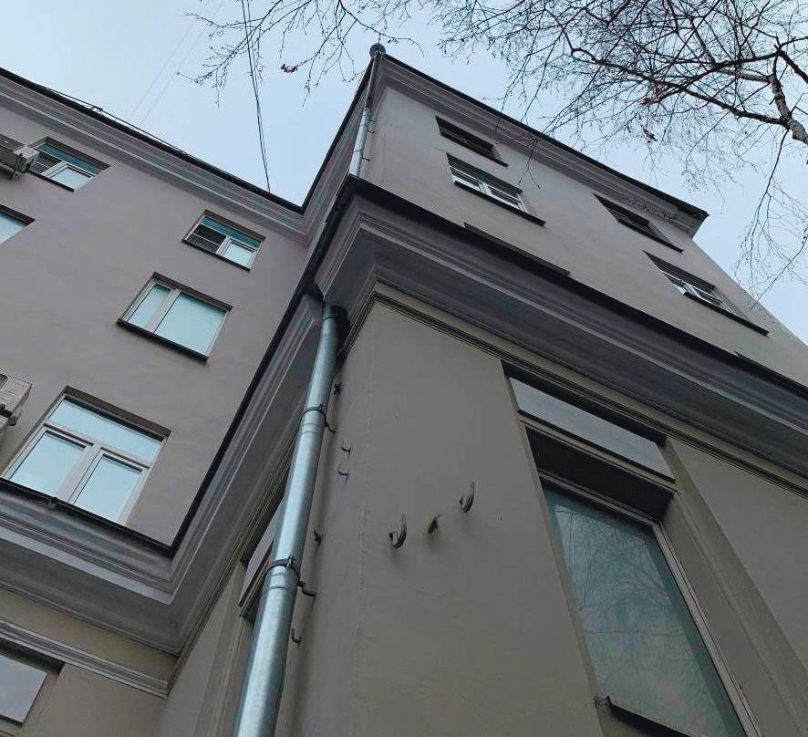

**Фотография 7.1 -** Общий вид стояка системы водоотвода с кровли.

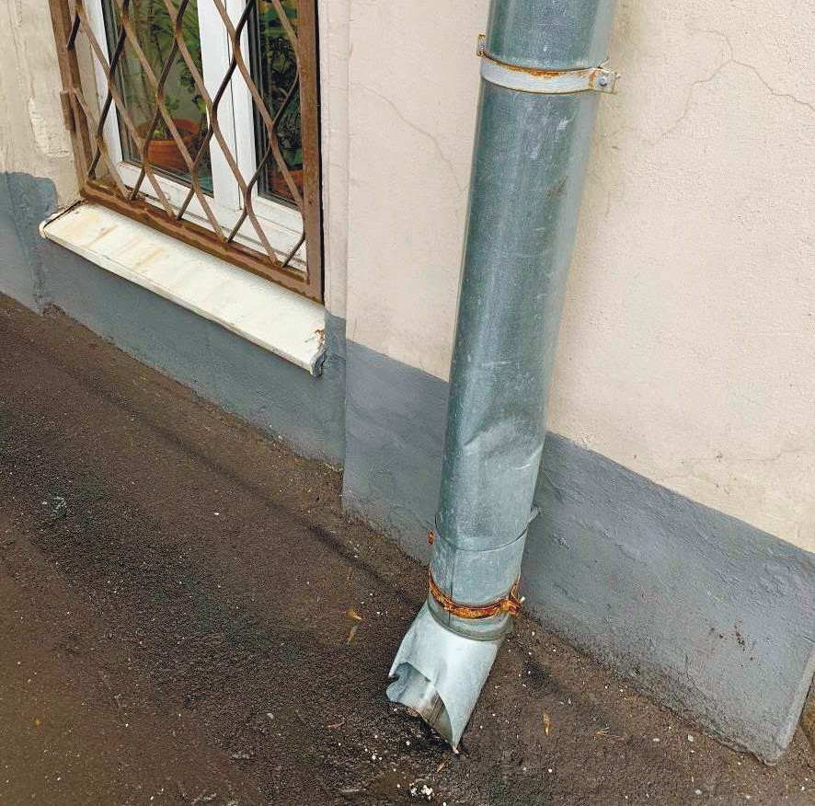

**Фотография 7.2 -** Механические повреждения и деформации водосточной трубы. Коррозия обжима узла крепления водостока к наружной стене. Сброс атмосферных осадков с кровли здания осуществляется непосредственно на отмостку.

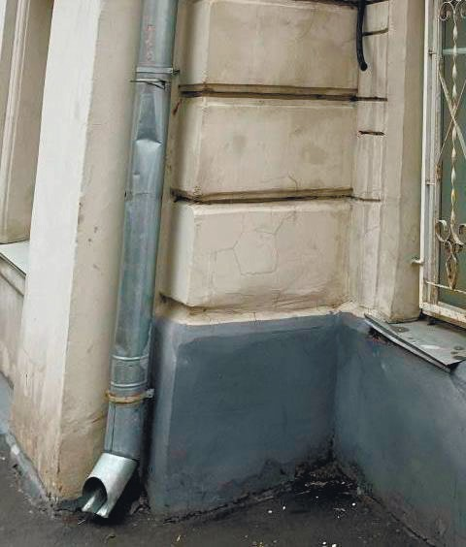

**Фотография 7.3 -** Механические повреждения и деформации водосточной трубы. Сброс атмосферных осадков с кровли здания осуществляется непосредственно на отмостку.

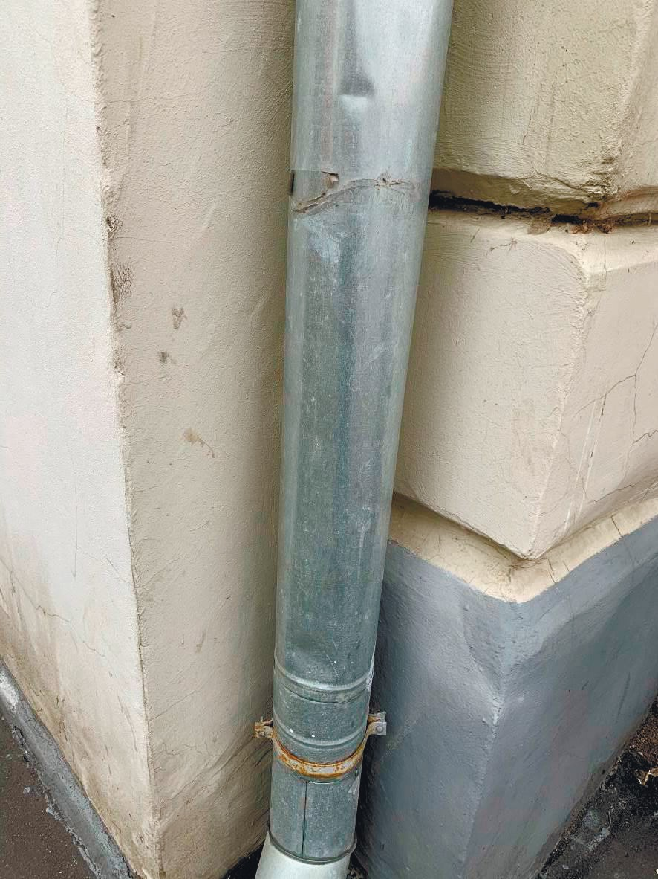

**Фотография 7.4 -** Механические повреждения и деформации водосточной трубы. Коррозия обжима узла крепления водостока к наружной стене.

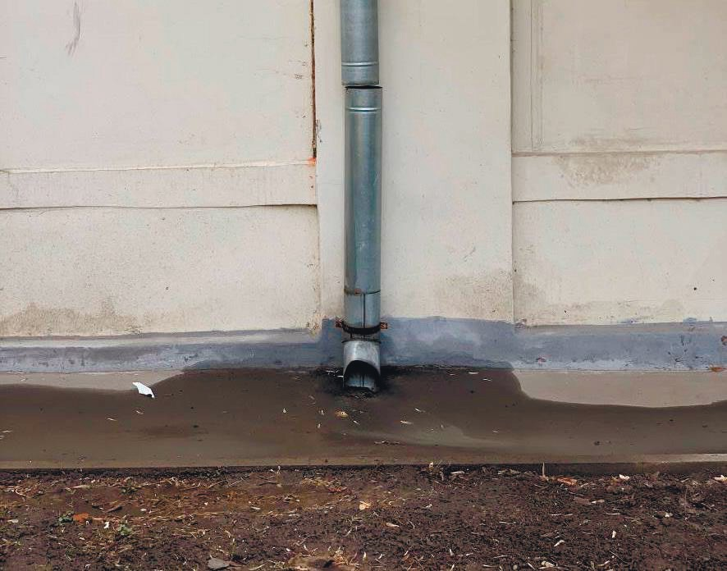

**Фотография 7.5 -** Коррозия обжима узла крепления водостока к наружной стене. Нарушение соединения отдельных элементов системы водоотвода. Нарушение разуклонки асфальтобетонного покрытия.

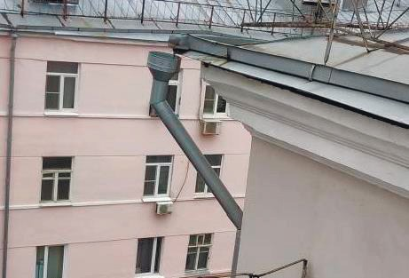

**Фотография 7.6 -** Водосточнаяворонка.

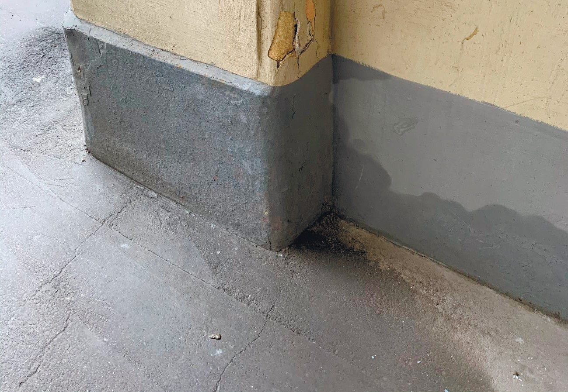

**Фотография 7.7** Трещины в асфальтобетонной отмостке

# 8. Обследование стен здания(фасадов)

|  |  |
| --- | --- |
| Фасады с указанием дефектов | *См. лист 219-221 графической части* |
| Отделка и состояние стен здания | По всем фасадам на внешней поверхности стен здания выполнена отделка в виде штукатурного и окрасочного слоев, в уровне 1-2-х этажей выполнен лепной декор и декоративная штукатурка со следами утрат некоторых элементов.  На цокольной части здания выполнена отделка в виде штукатурного и красочного слоев.  При осмотре фасада жилого дома были выявлены следующие  **дефекты:**  - отслоение штукатурного слоя фасада;  - утраты элементов лепного декора и декоративной штукатурки;  - следы замачивания фасада здания;  - отслоения красочного слоя стен фасадов;  - волосяные трещины в отделке. |
| Состояние межпанельных стыков | Отсутствуют |
| Тип, отделка и состояние цоколя здания | Цокольная часть здания отделана штукатурным и окрасочным слоями.  При осмотре цокольной части здания были выявлены следующие  **дефекты:**  - фрагменты отслоения красочного и штукатурного слоя;  - искажение первоначального облика неквалифицированным ремонтом;  - следы намокания;  - волосяные и крупные с раскрытием до 5 мм трещины. |
| Описание и состояние оконных заполнений, в том числе чердачных, подвальных и технических этажей | Окна на лестничных клетках со стороны дворовых фасадов –  деревянные с двойным остеклением.  Окна квартир из ПВХ профиля белого и темно-коричневого цвета. |
| Выводы и рекомендации | Согласно ВСН 53-86(р) табл. № 10, 11 физический износ стен 30%,  фасадов - 30%.  Для приведения фасадов здания в нормативное состояние необходимо выполнить **ремонт стен и фасадов, в частности:**  - ремонт штукатурного слоя стен и выступающих архитектурных элементов фасада в местах разрушения;  - оштукатуривание фасадов с применением высококачественной износостойкой штукатурки и обработкой антисульфатными и антисептическимисоставами;  - ремонт и замена оконных отливов из оцинкованной стали;  - восстановление световых проёмов над входными группами в подъезды, остекление с использованием ударопрочных стеклопакетов;  - замена всех заполнений оконных проемов лестничных клеток.  - замена отливов под всеми оконными проёмами;  - замена конструкции пожарных лестниц. |

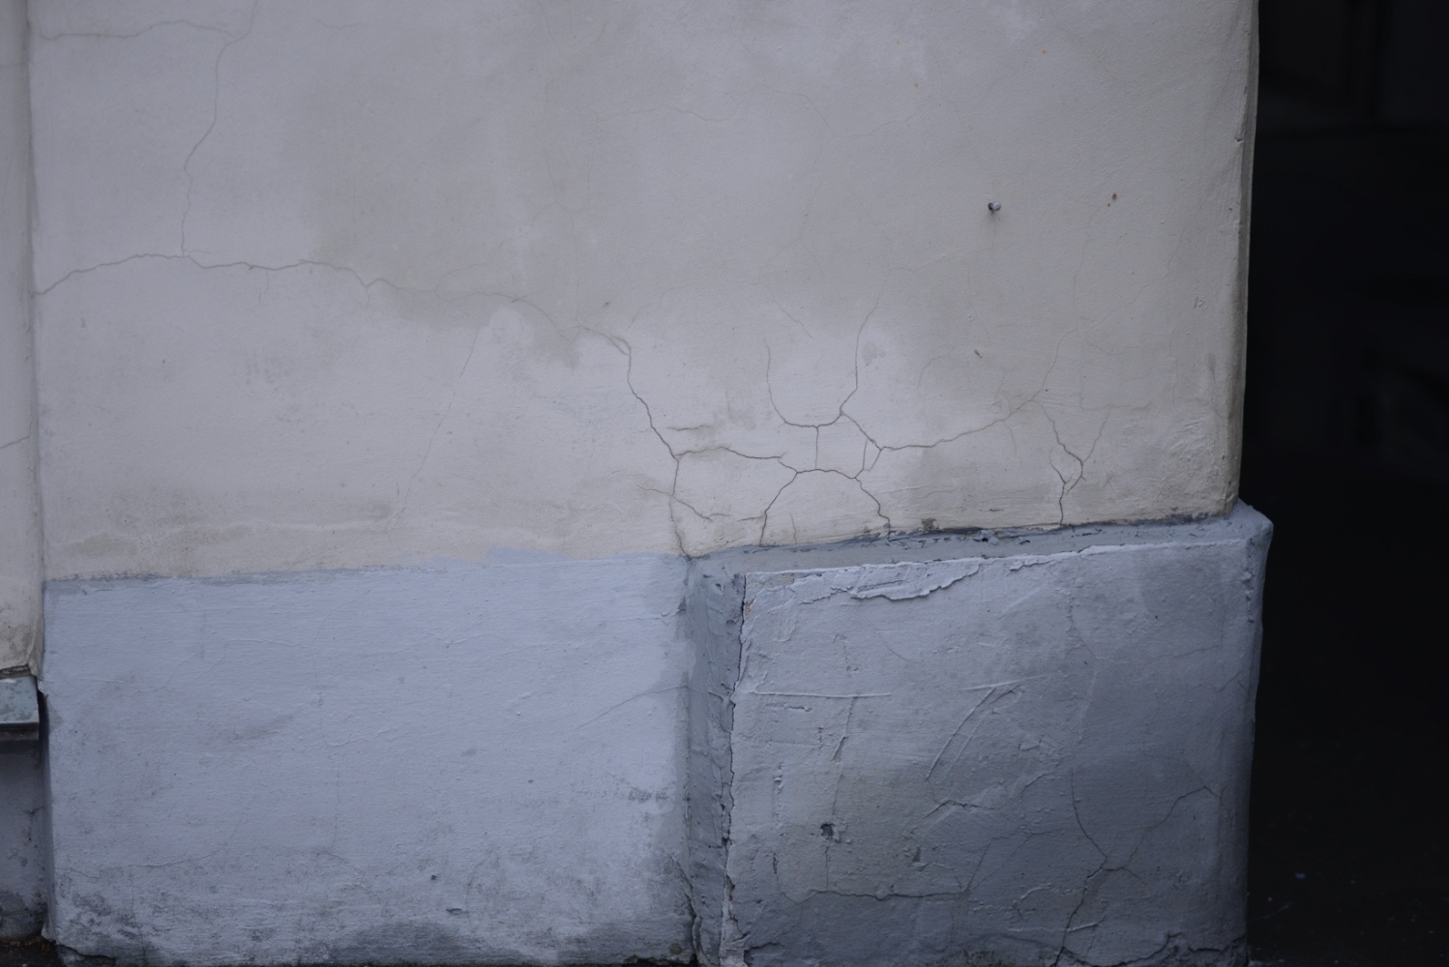

**Фотография 8.1**

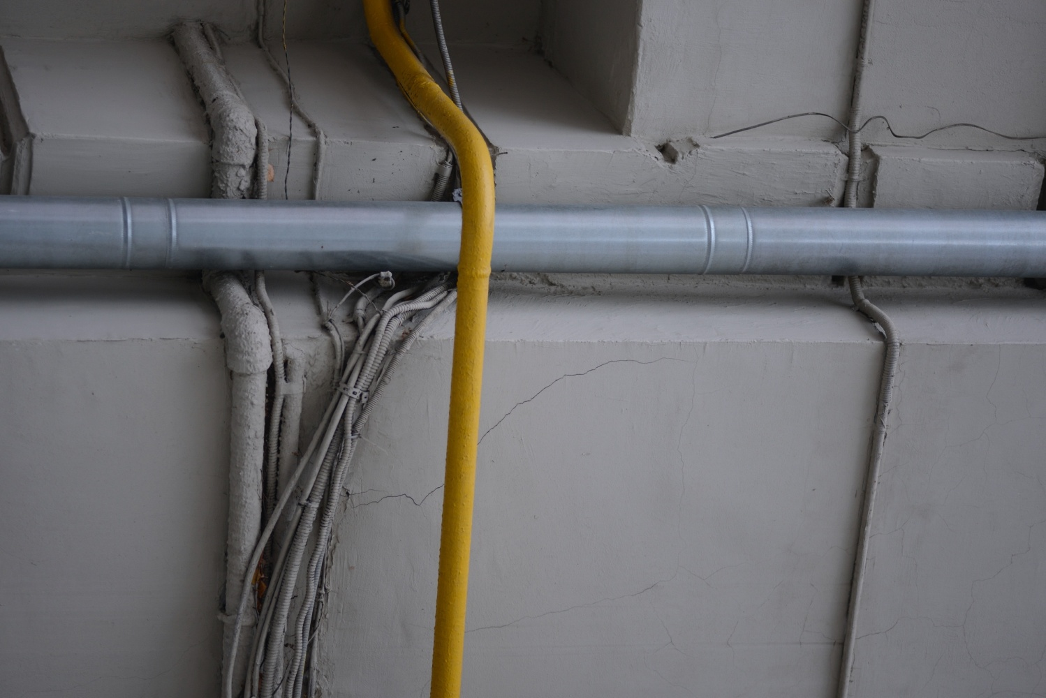

**Фотография 8.2**

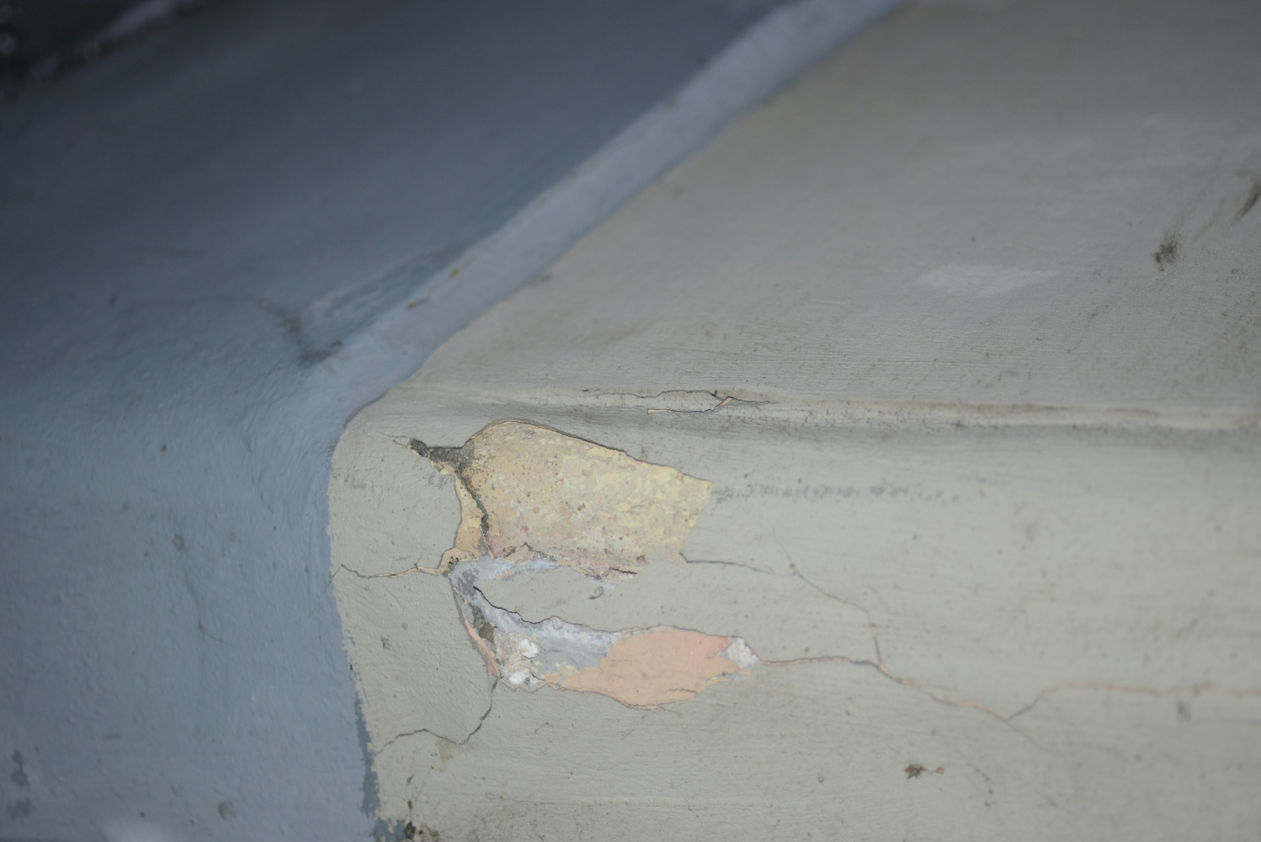

**Фотография 8.3**

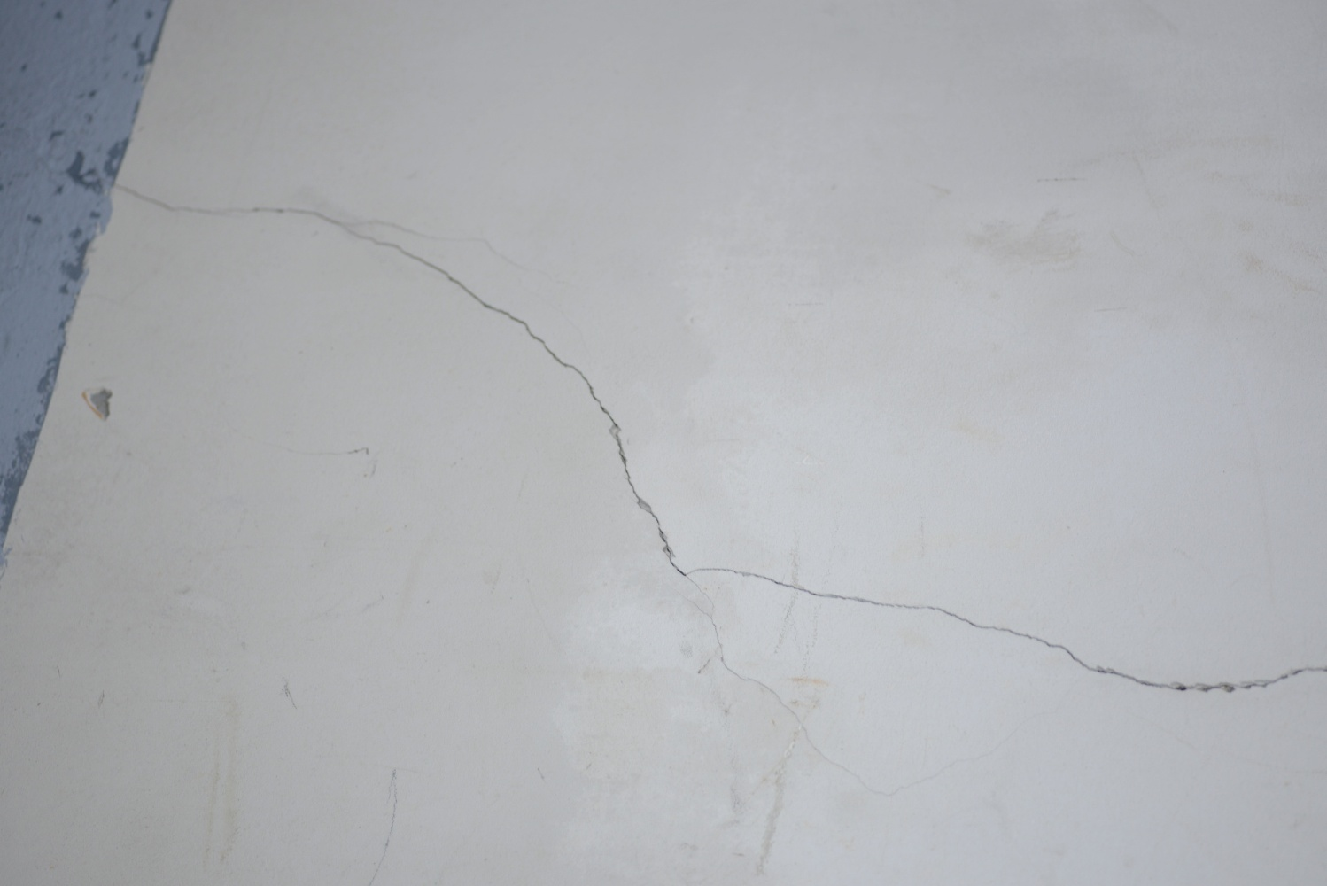

**Фотография 8.4**

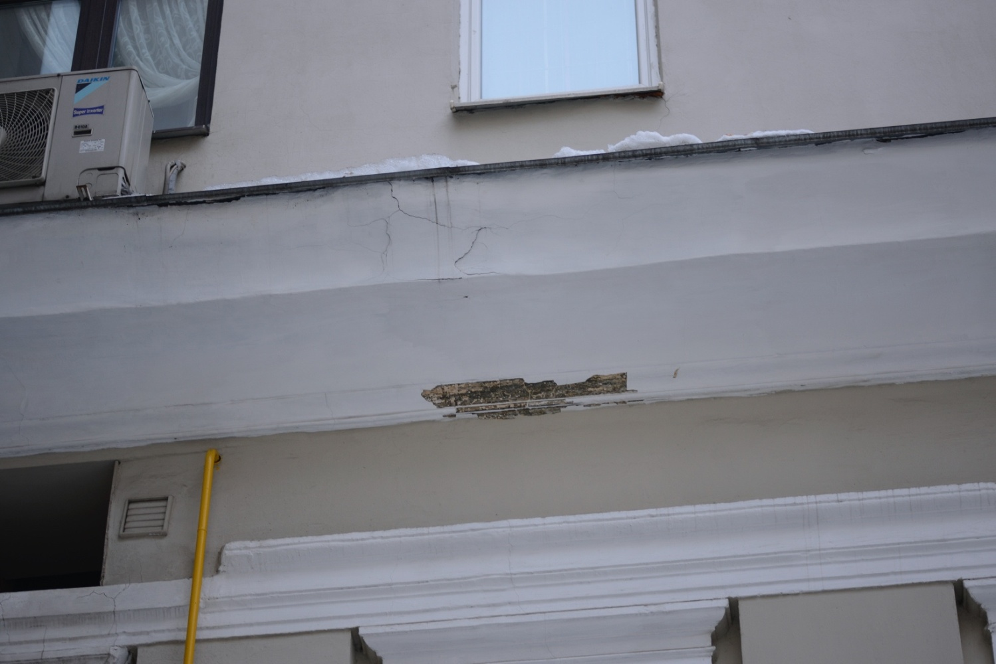

**Фотография 8.5**

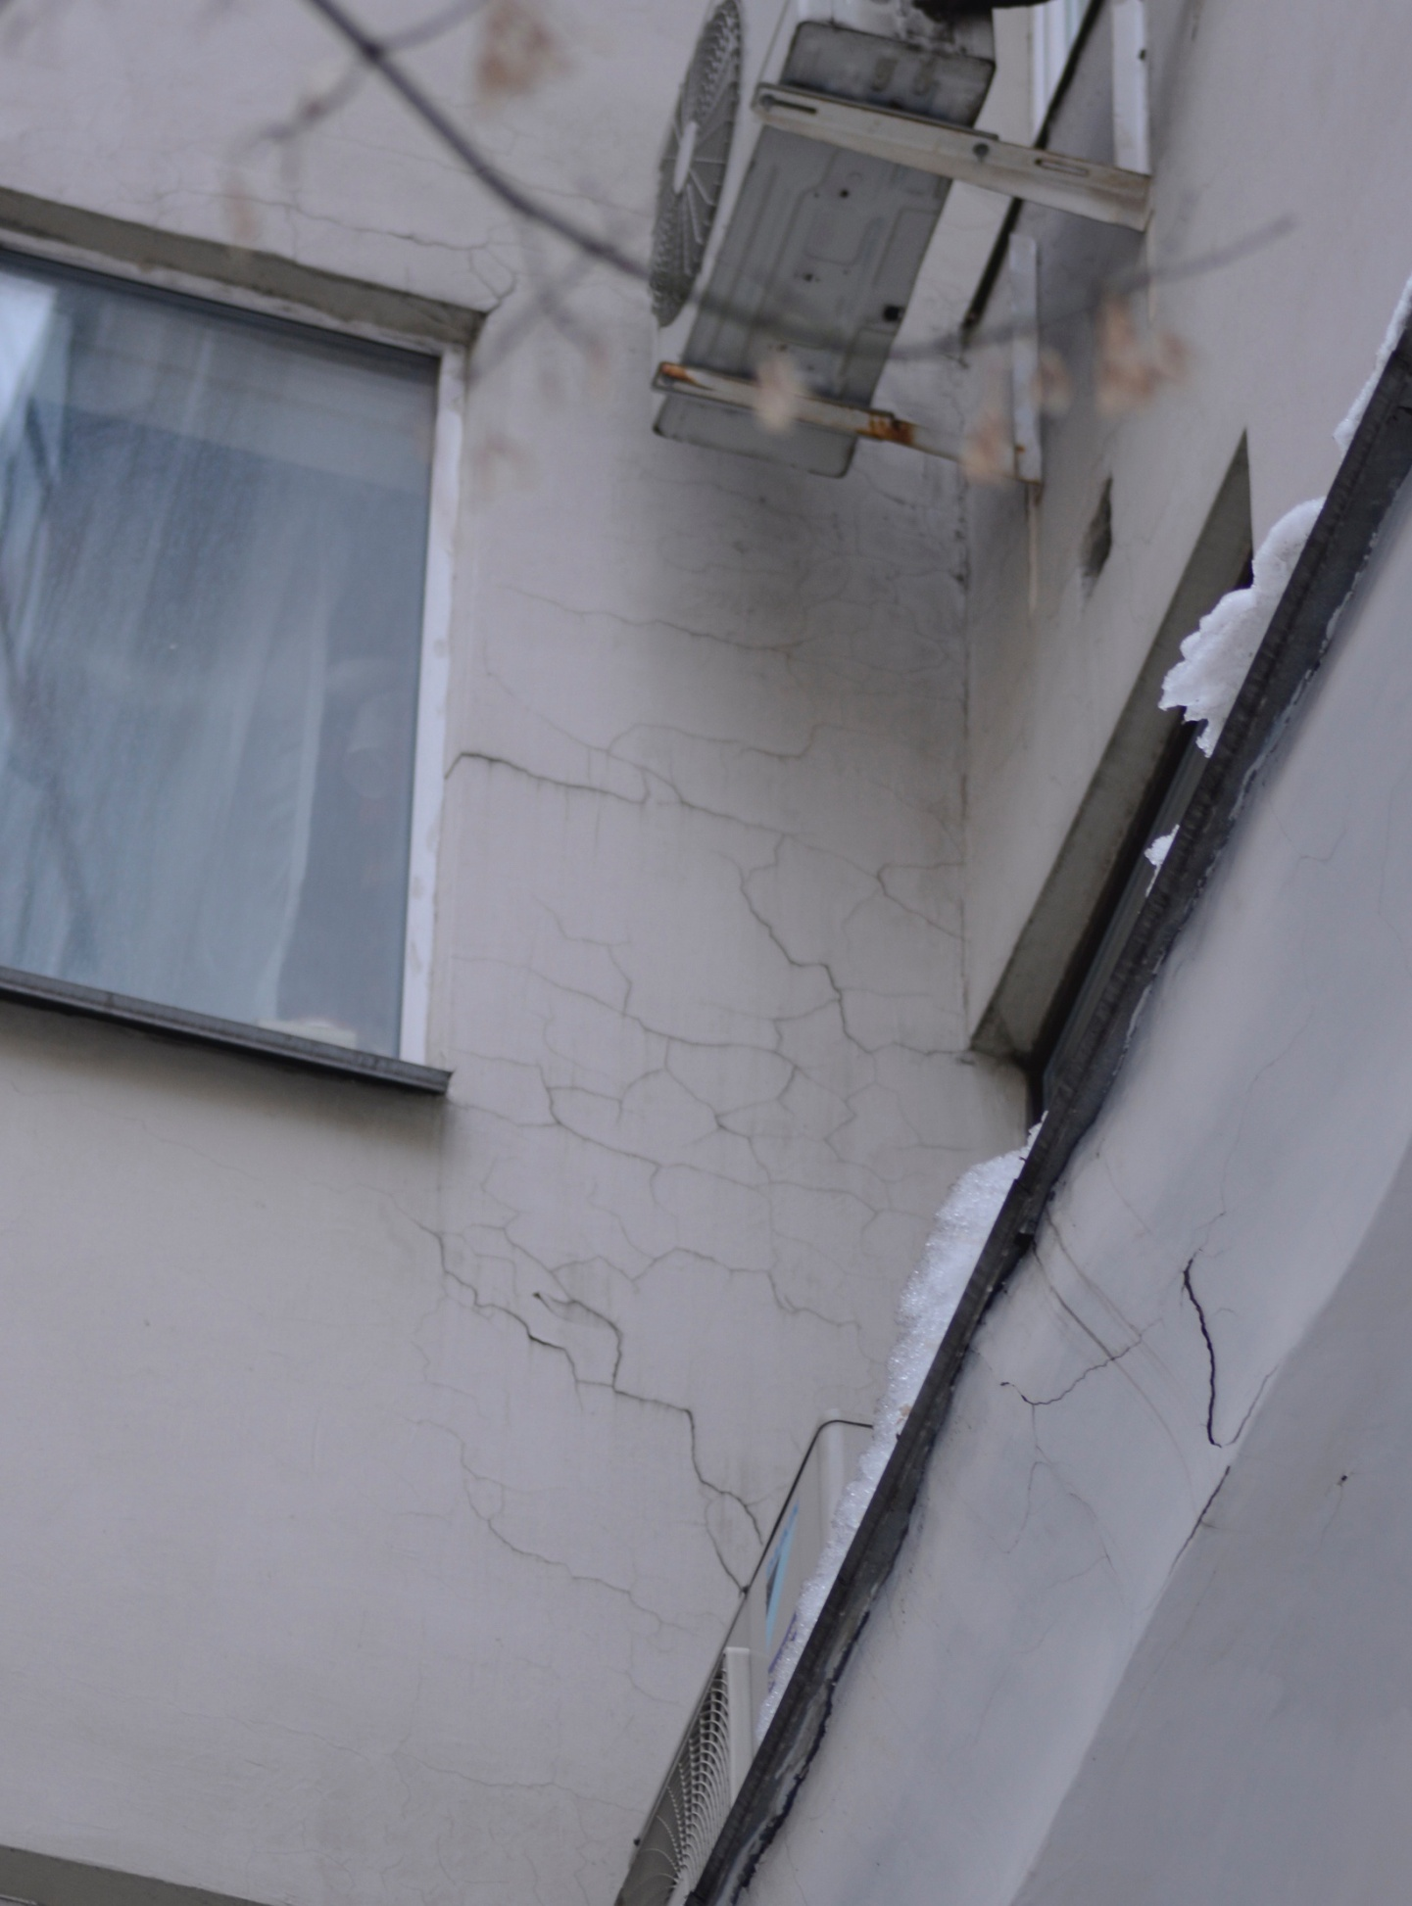

**Фотография 8.6**

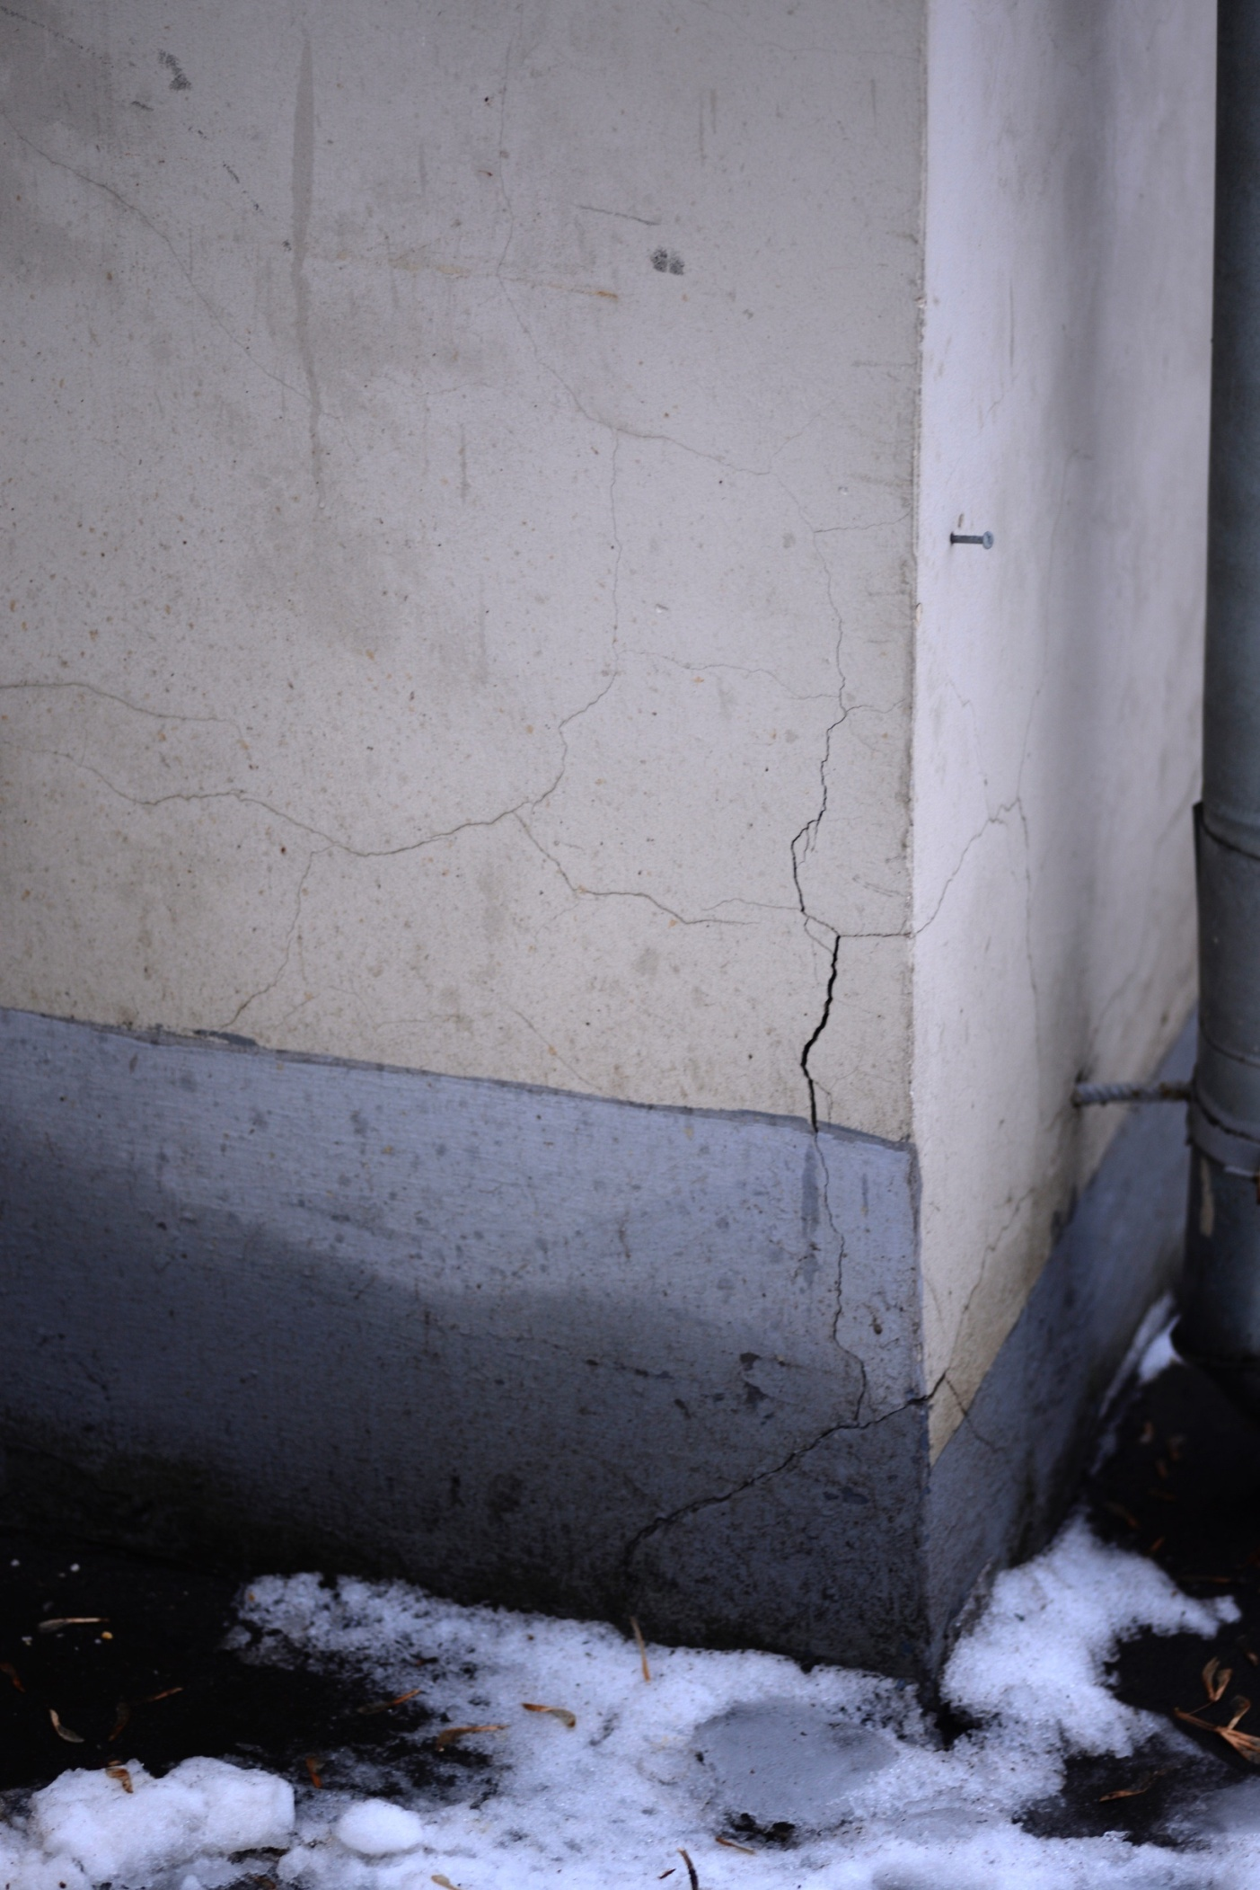

**Фотография 8.7**

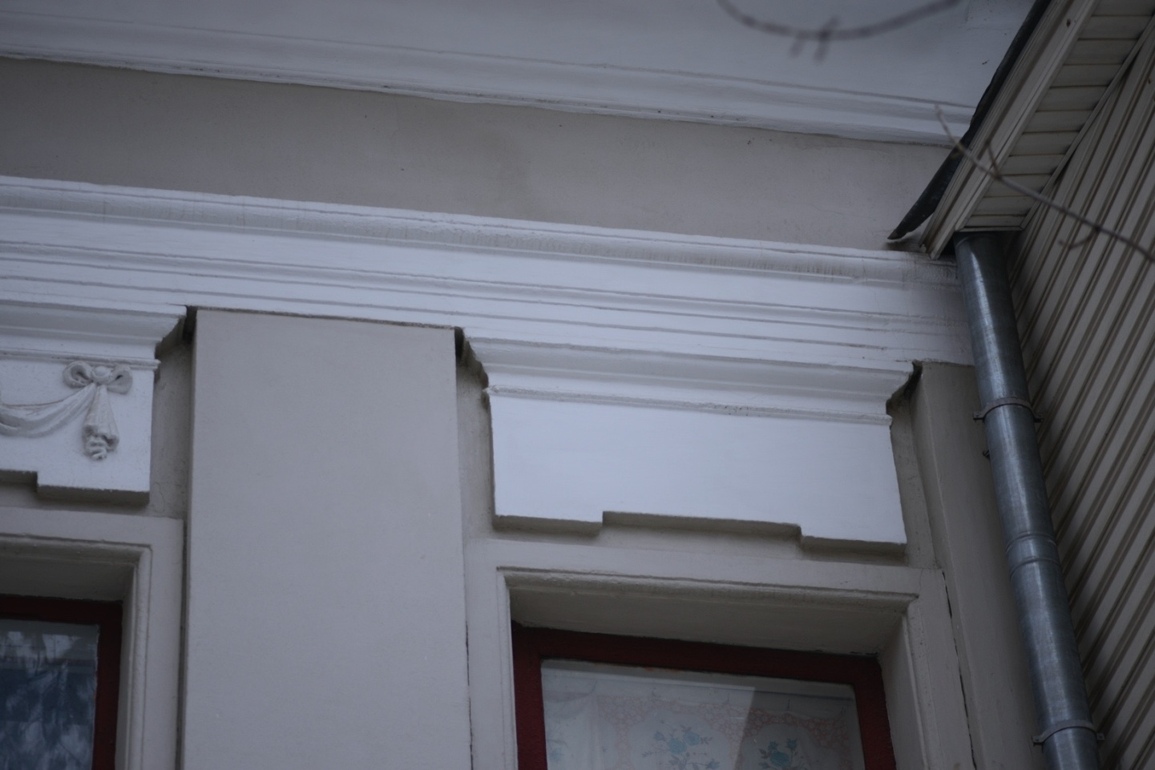

**Фотография 8.8**

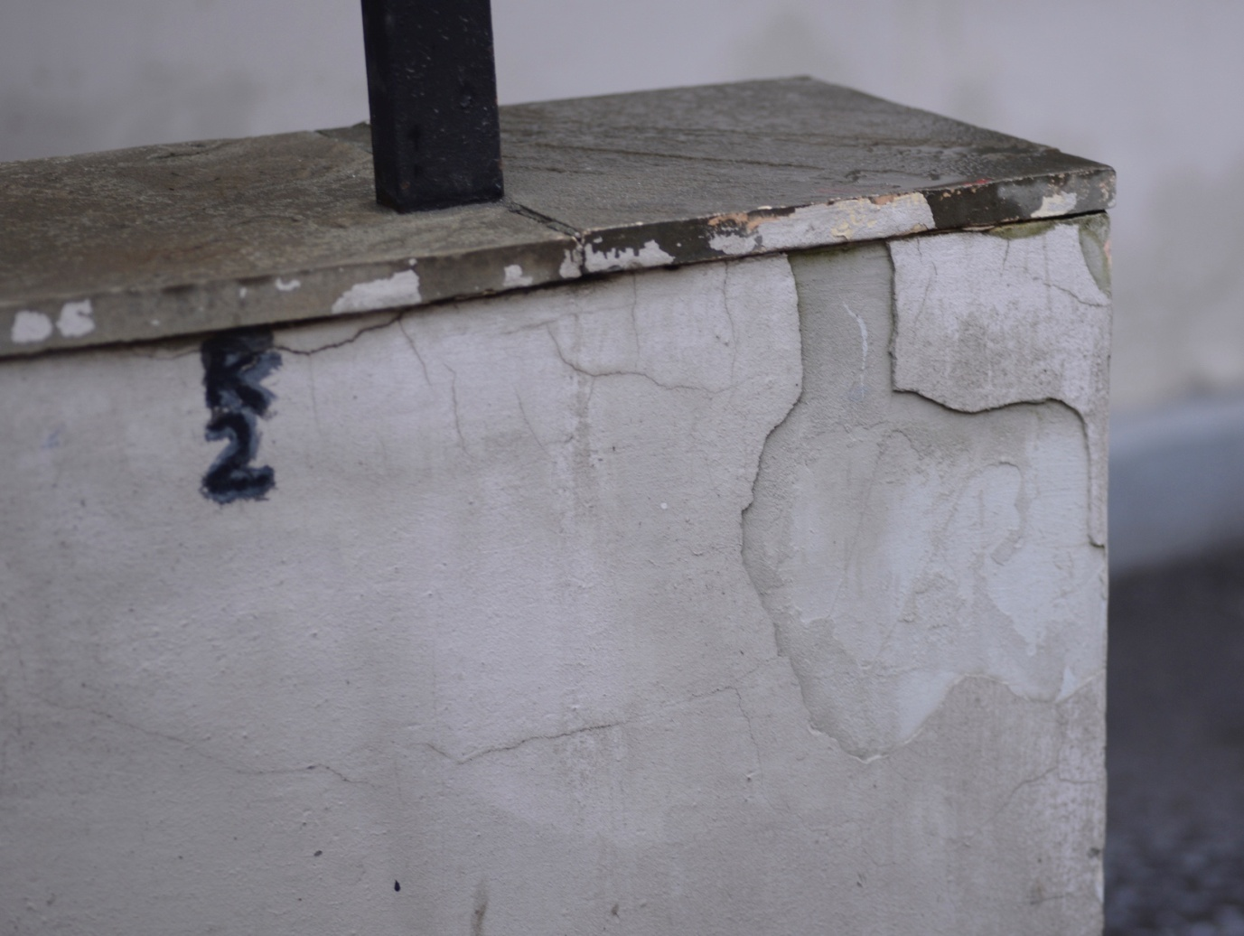

**Фотография 8.9**

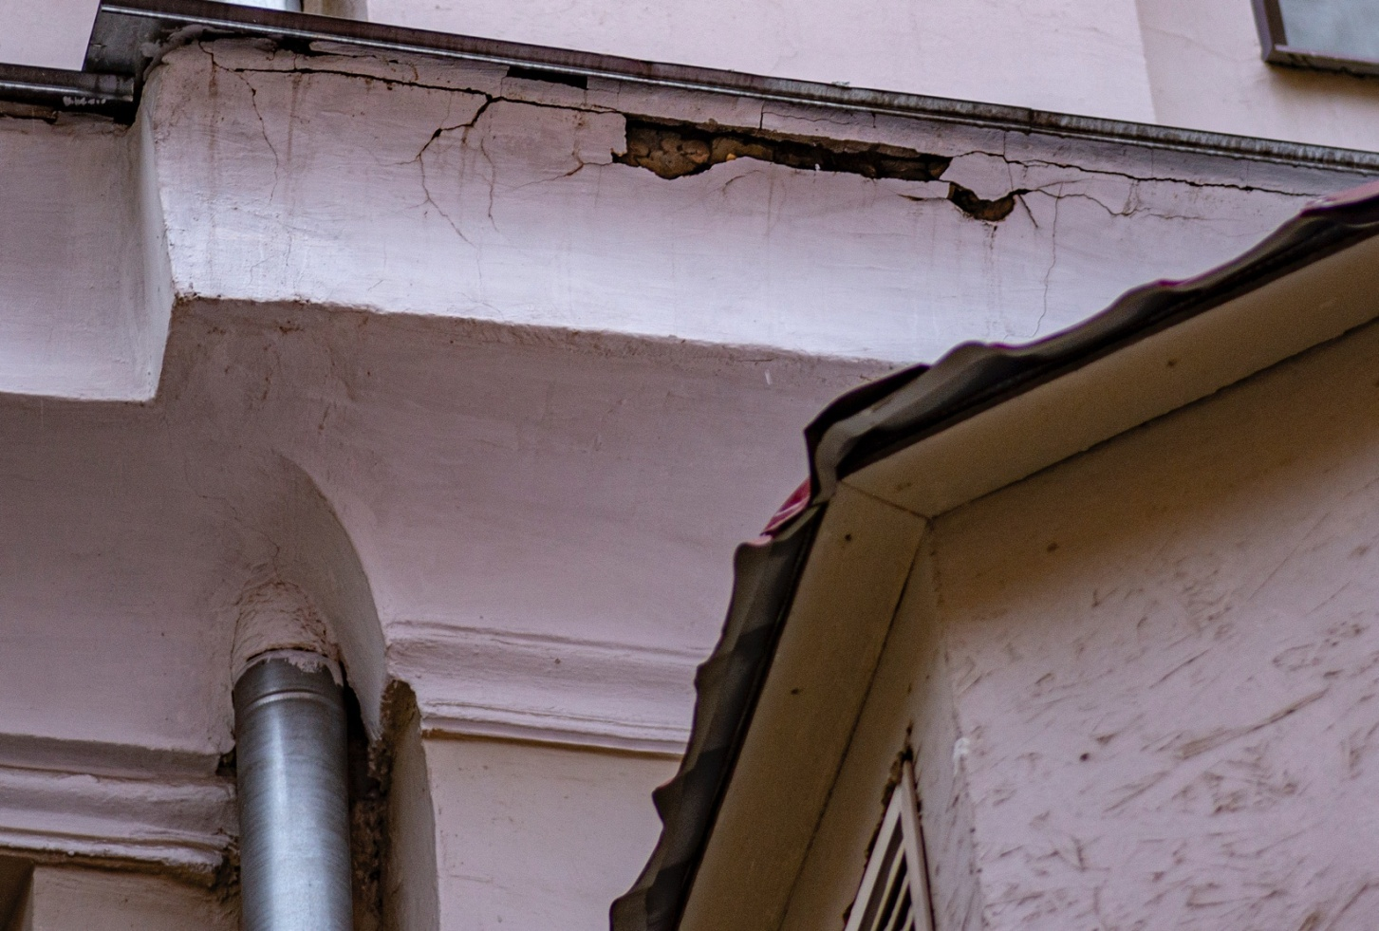

**Фотография 8.10**

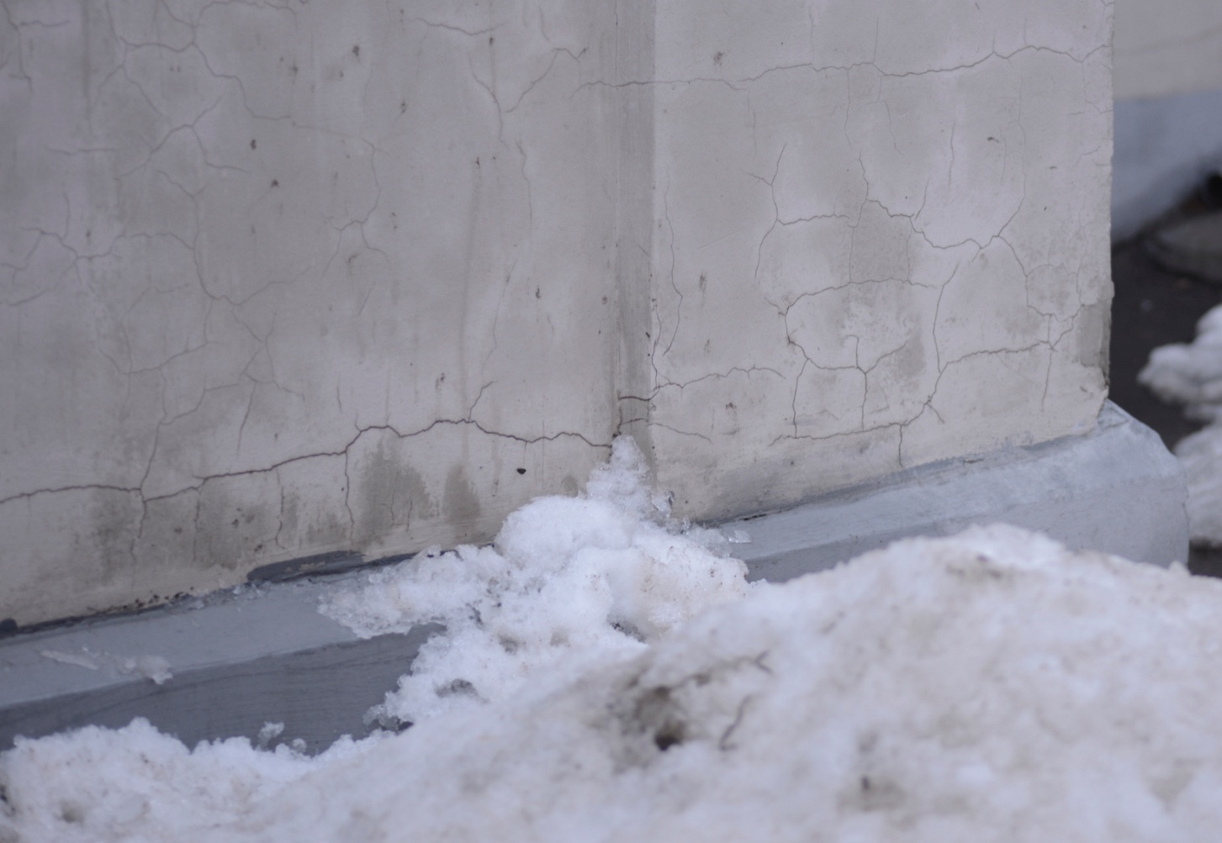

**Фотография 8.11**

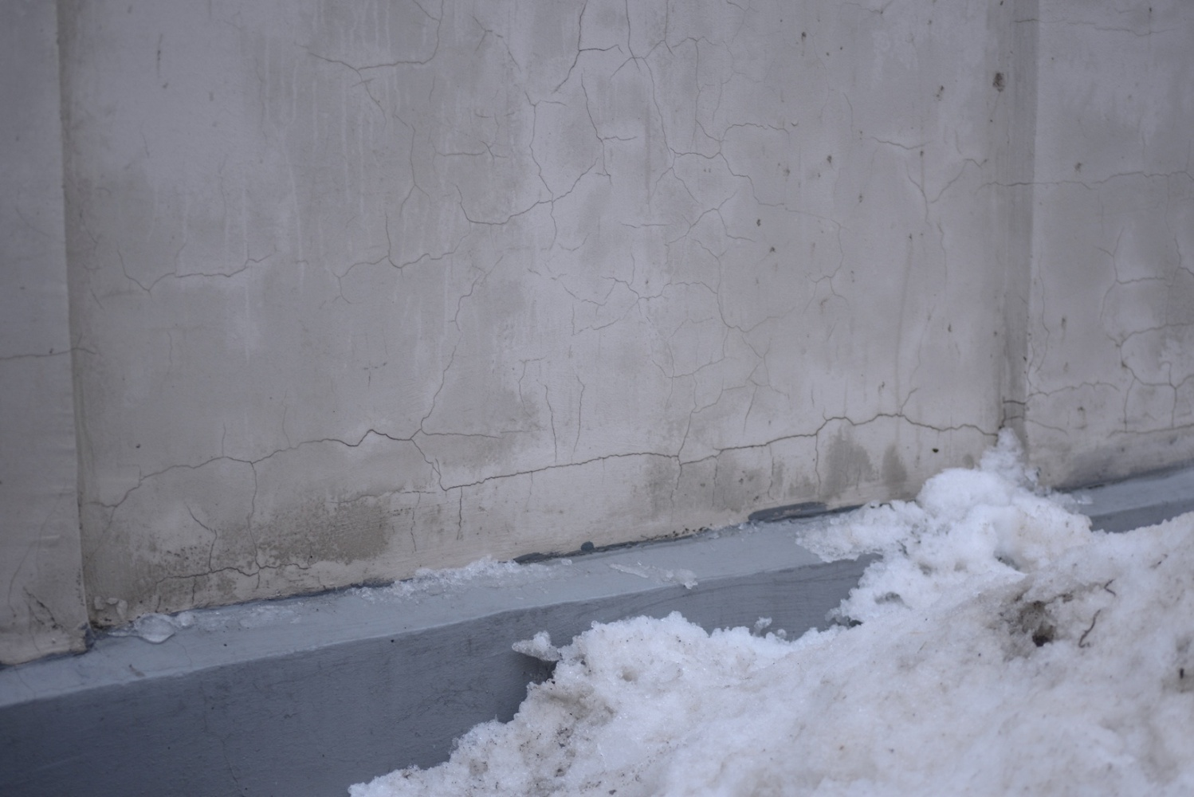

**Фотография 8.12**

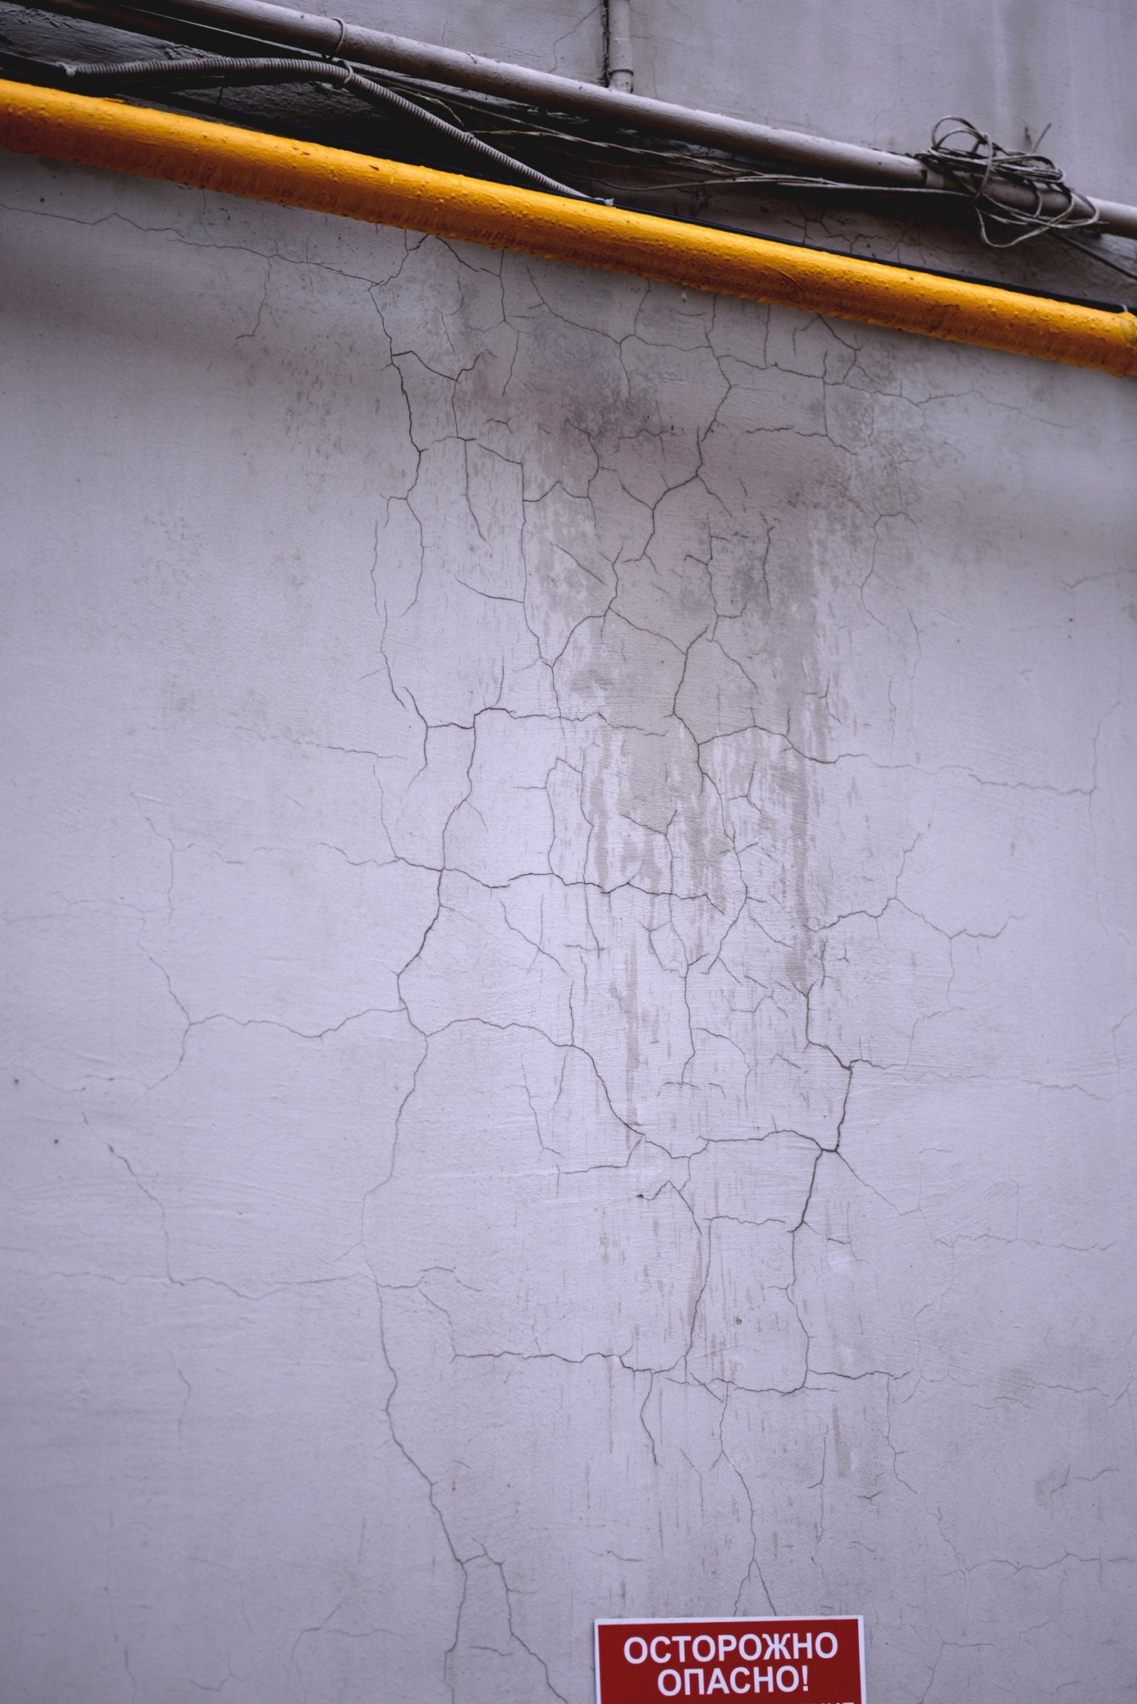

**Фотография 8.13**

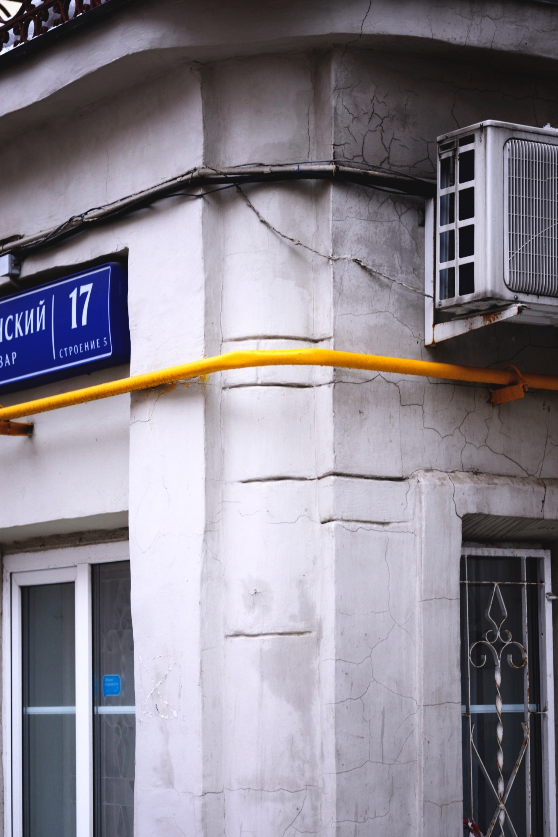

**Фотография 8.14**

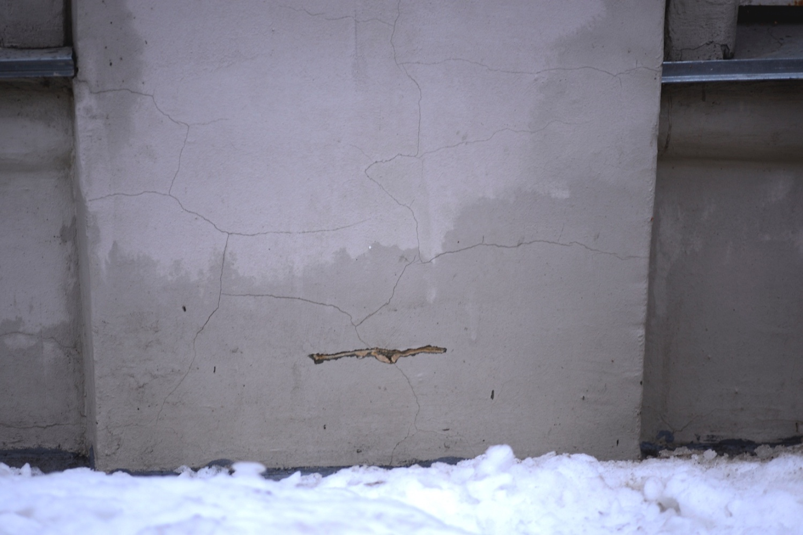

**Фотография 8.15**

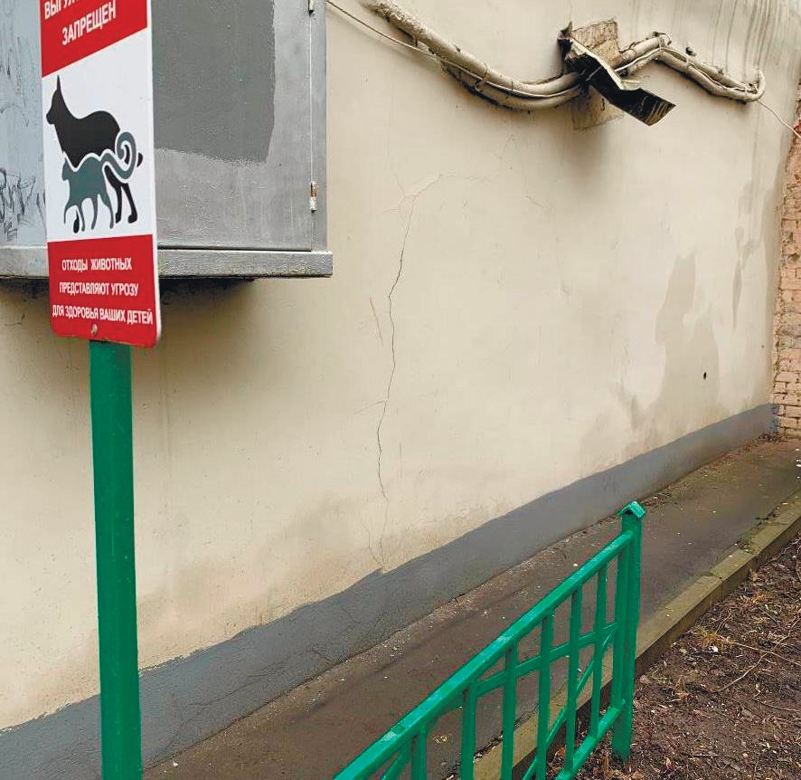

**Фотография 8.16**

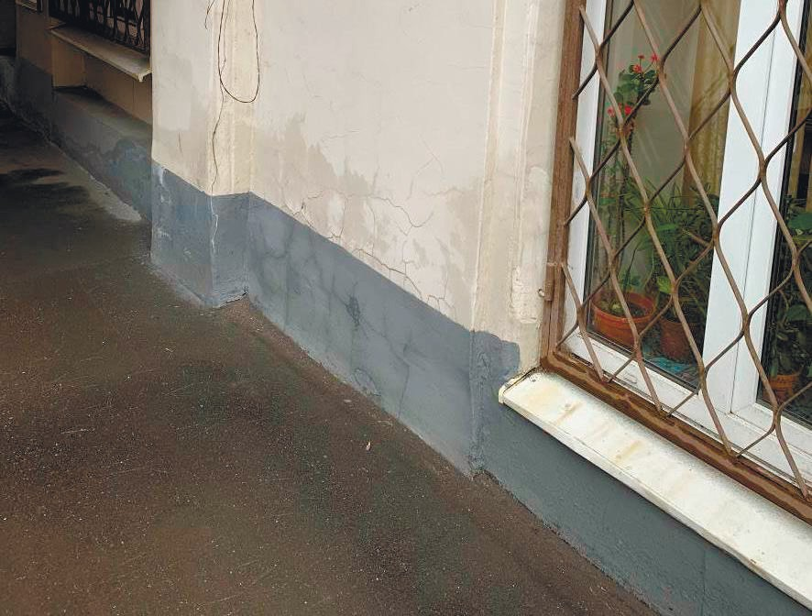

**Фотография 8.17** - Следы намокания стен и цоколя. Волосяные трещины в отделке.

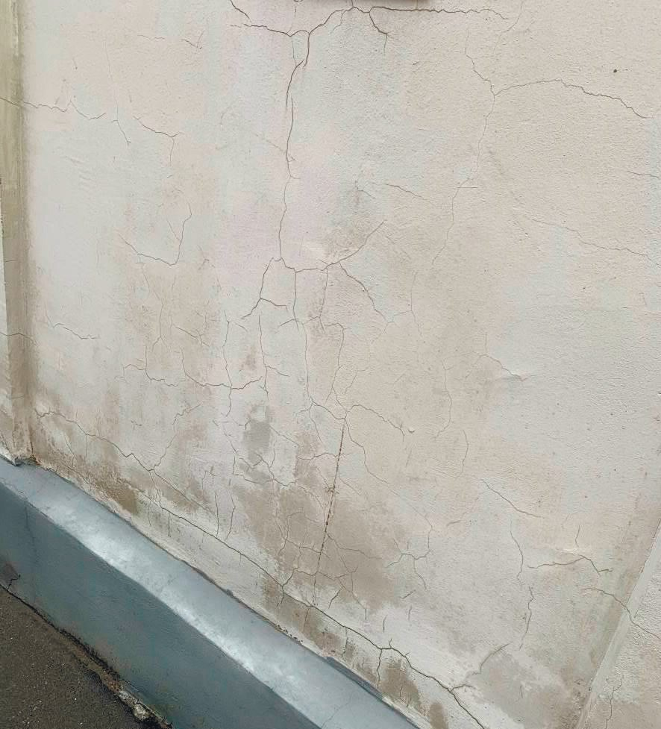

**Фотография 8.18 -** Следы намокания стен и цоколя. Волосяныетрещины в отделке.

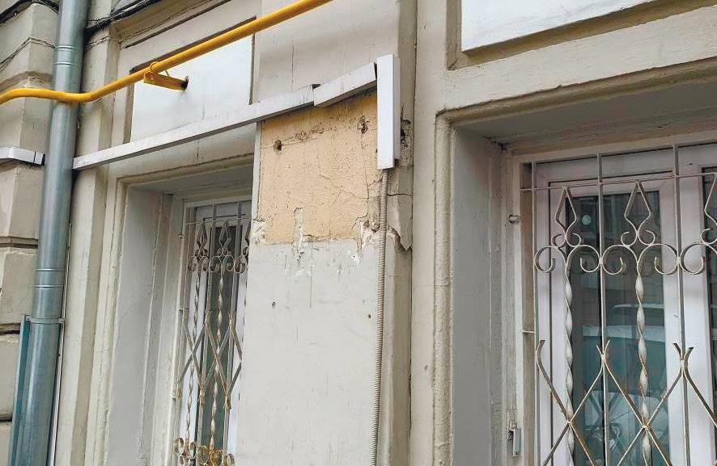

**Фотография 8.19 -** Локальное разрушение отделочного слоя.

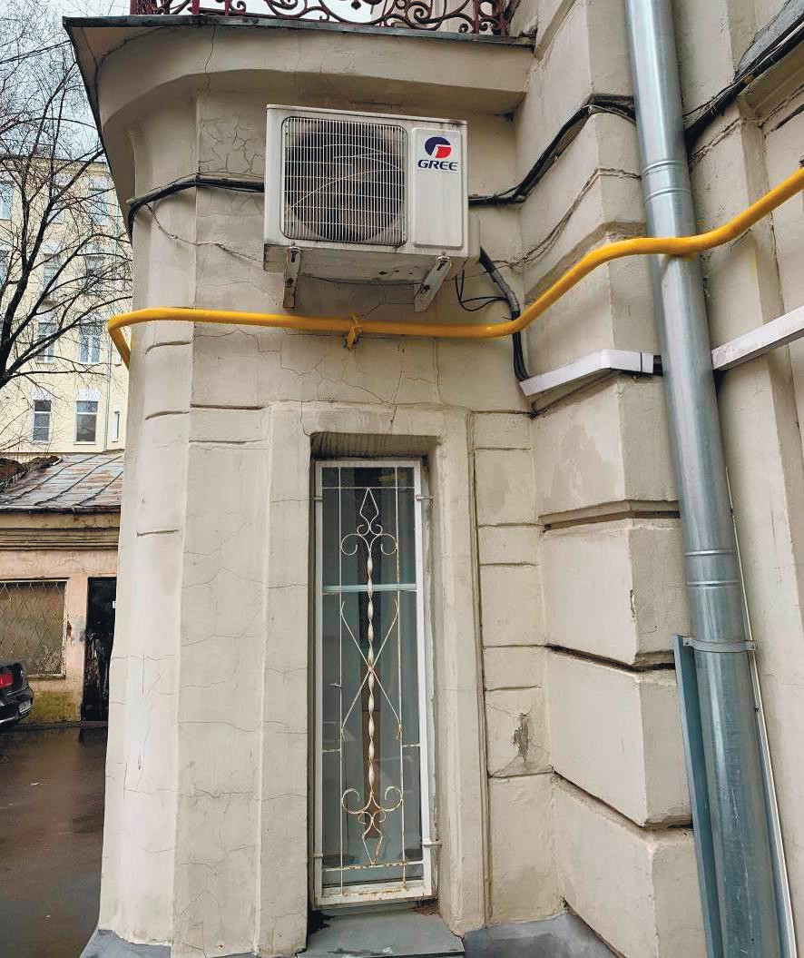

**Фотография 8.20 -** Следы намокания, волосяные трещины. Отслоение красочного слоя.

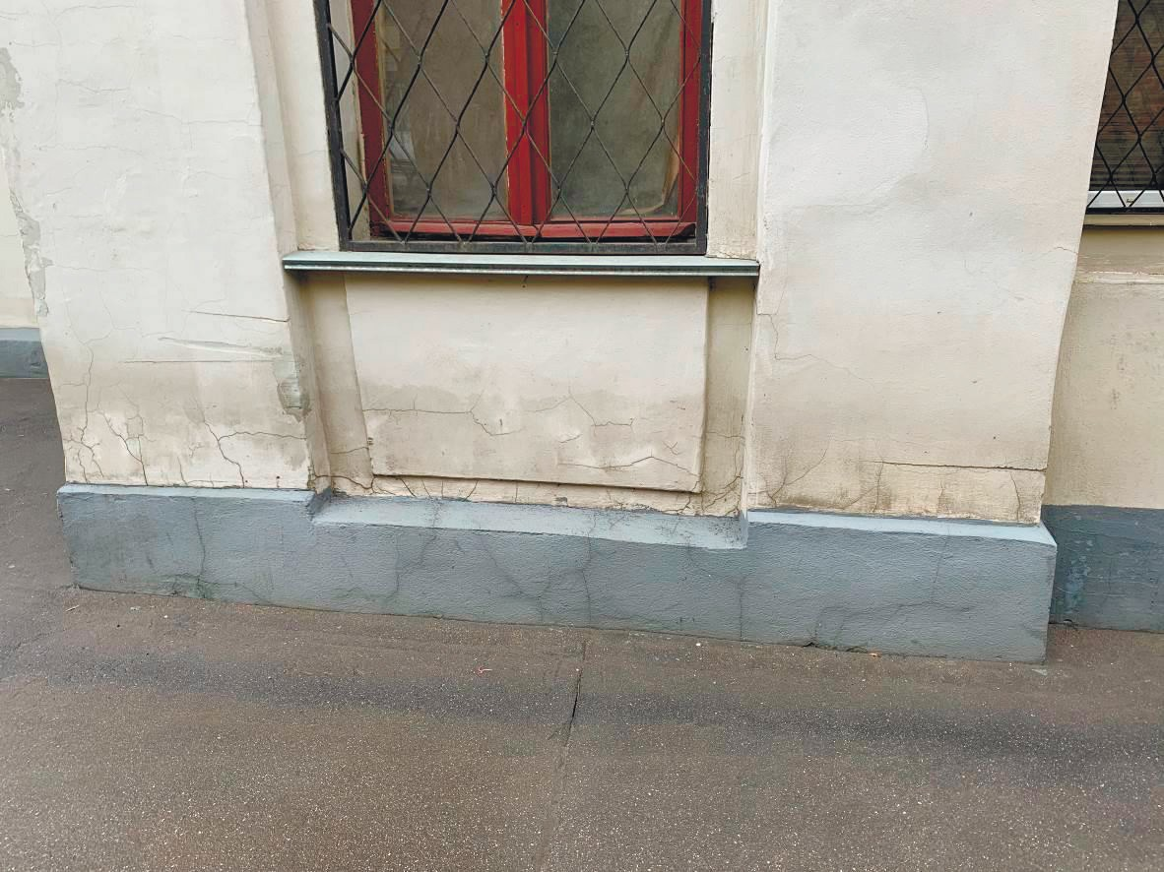

**Фотография 8.21 -** Следы намокания стен и цоколя. Волосяные трещины в отделке.

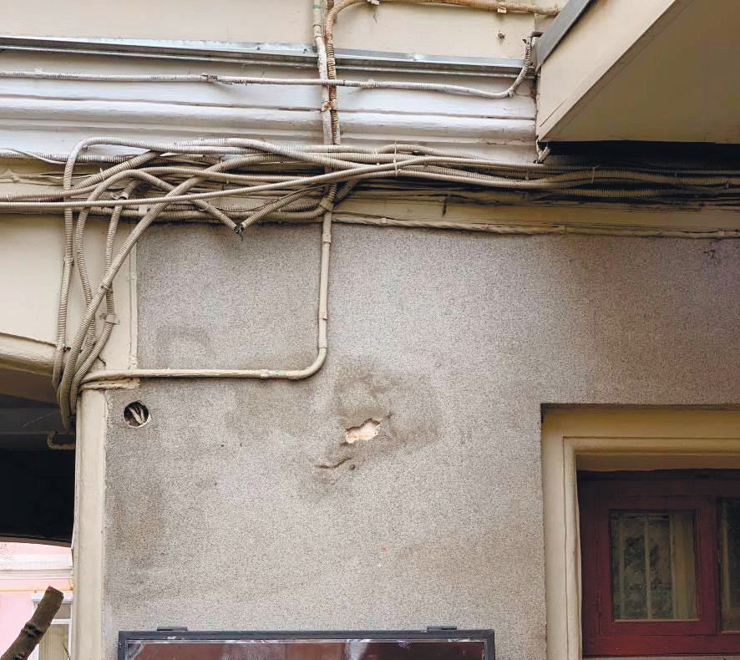

**Фотография 8.22 -** Следы намокания, отслоение штукатурного слоя.

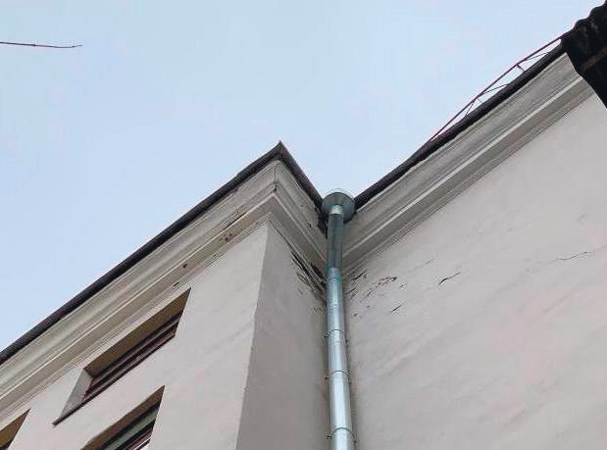

**Фотография 8.23 -** Следы намокания. Отслоение отделочного слоя стен и венчающего карниза.

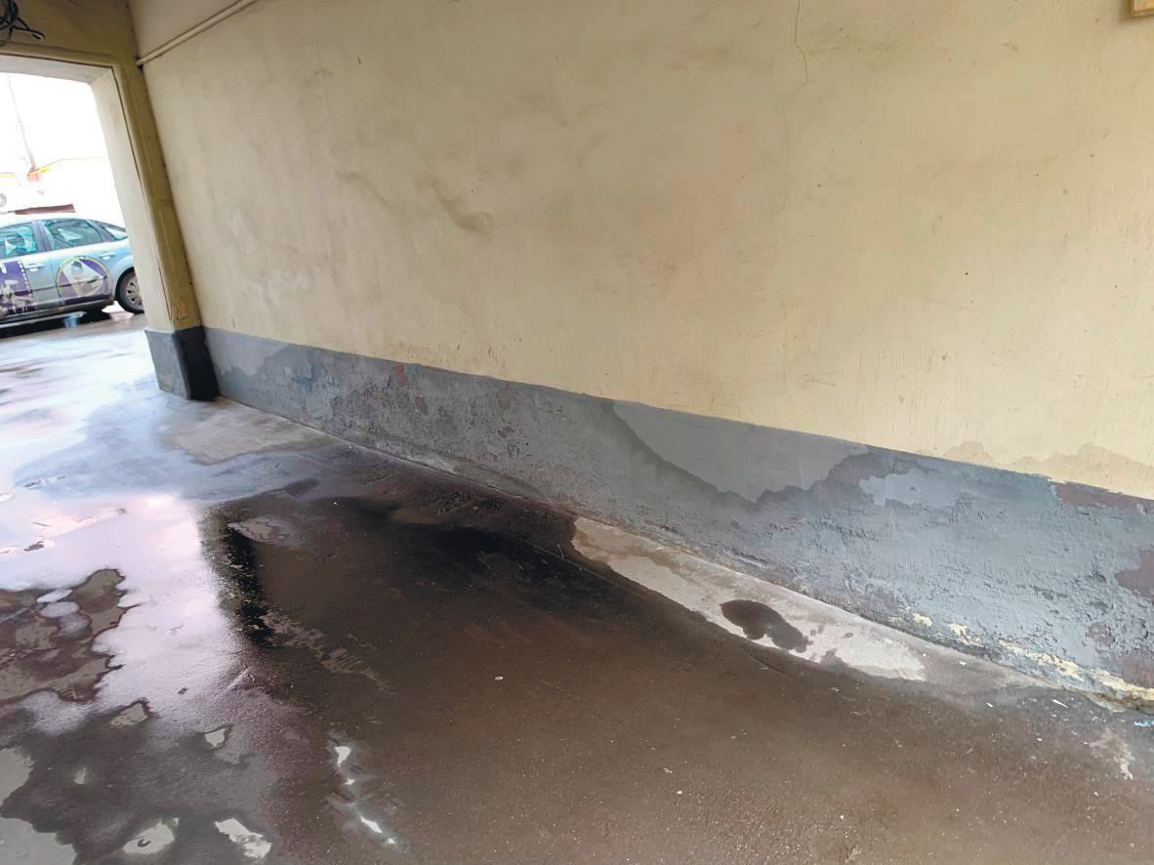

**Фотография 8.24 -** Следы намокания, волосяные трещины стен и цоколя.

# 9. Обследование балконов, лоджий, эркеров, козырьков

|  |  |
| --- | --- |
| Тип лоджий, балконов, козырьков, описание конструкций | Балконы расположены в уровне 2-5-го этажей.  Балконы представляют собой монолитную ж/б плиту, опирающуюся на балки, консольно-защемленные в наружной стене здания. По периметру балконных плит выполнены ограждающие конструкции. Часть балконов остеклена.  Количество балконов - 11.  Козырьки представляют собой монолитную ж/б плиту, опирающуюся на балки, консольно-защемленные в наружной стене здания.  Козырьки части балконов из профлиста по металлическому каркасу. Балконы №7,11 усилены металлическими подкосами, по внешним признакам эти балконы не исторические, самовольное вмешательство жителей во внешний фасад здания. Остальные балконы усилений не имеют, следовательно, можно предположить, что усиление балконов было предусмотрено позже.  В период проведения обследования были обнаружены **дефекты, повреждения и недостатки балконов:**  - локальные повреждения штукатурного и окрасочного покрытий балконов;  - локальные следы замачивания на нижних и боковых граняхплит  балконов |
| Описание и оценка гидроизоляции покрытий балконов и козырьков | Козырьки над входами представляют собой листы из металлочерепицы или профлиста по металлическому каркасу, закрепленному к наружной стене. |
| Описание и оценка ограждений балконов | Ограждение балконов металлическое, решетчатое. |
| Описание оценка обрамления и других устройств, обеспечивающих отвод атмосферных осадков | Отливы из оцинкованной стали и выступающие архитектурные элементы. |
| Показатели прочности материалов и расчетные характеристики, расчетная схема | Механическая прочность материалов конструкций не снижена. Деформации не превышают допустимые, в соответствии СП 22.13330.2016. Деформации и перемещения конструкций отсутствуют. Прогибы плит балконов не превышают предельные прогибы (табл. Е1 СП20.13330.2016). |
| Выводы и рекомендации | Физический износ конструкций балконов согласно ВСН 53-86(р) табл. №37 равен 20%.  В соответствии с ГОСТ 31937-2011 [12] техническое состояние конструкций балконов по результатам проведенного обследования относится к категории **работоспособное.**  Для дальнейшей нормальной эксплуатации балконов, лоджий и козырьков необходимо выполнить:  - ремонт штукатурного и красочногослоёв;  - предусмотреть устройство единообразных облегченных козырьков над входными группами со стороны внутреннего двора;  - установку и замену экранов балконов |

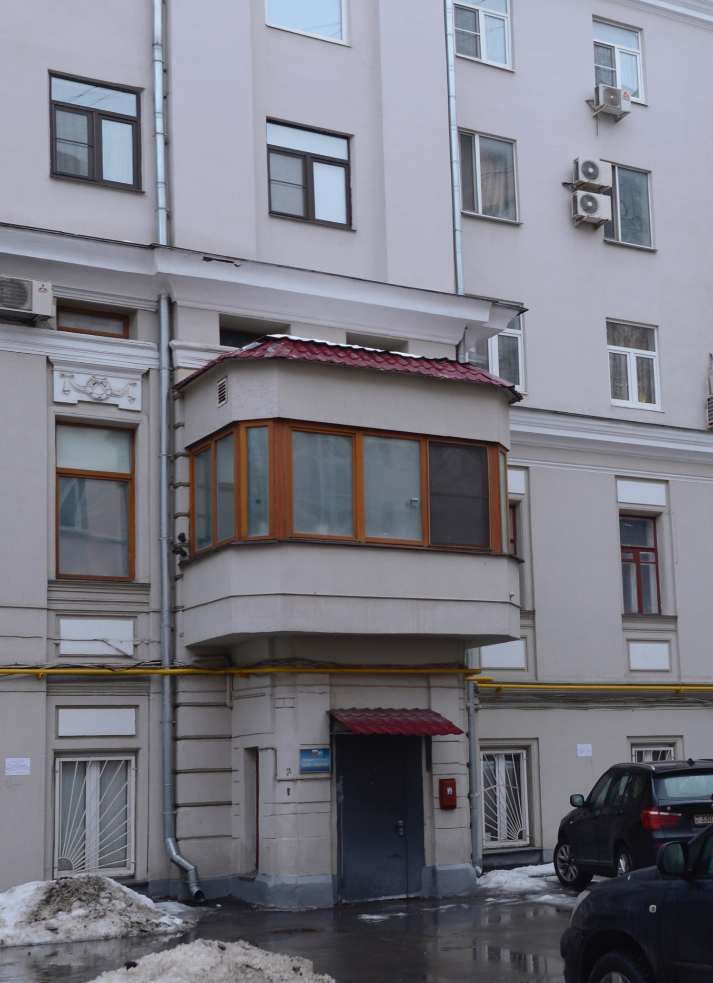

**Фотография 9.1**

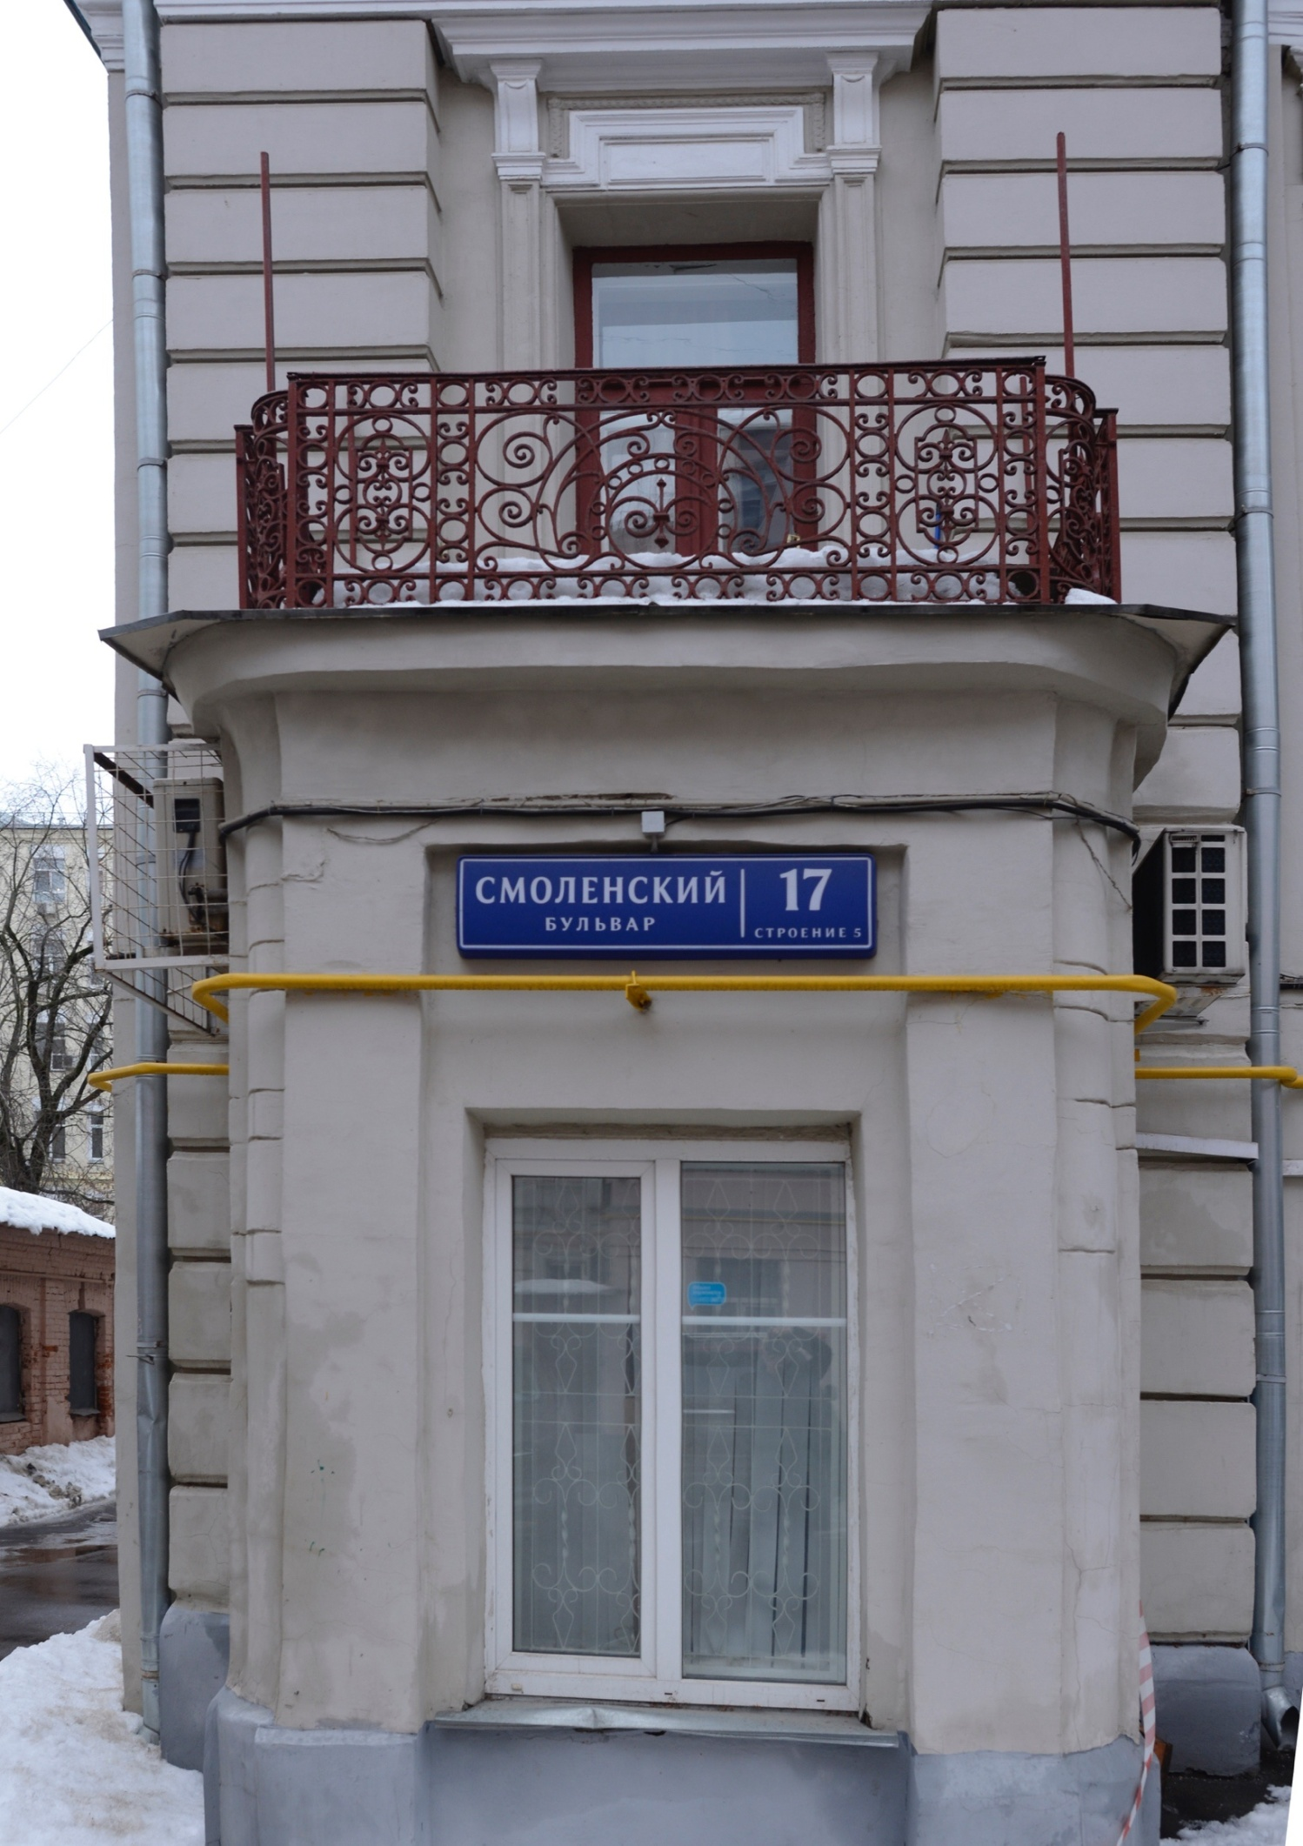**Фотография 9.2**

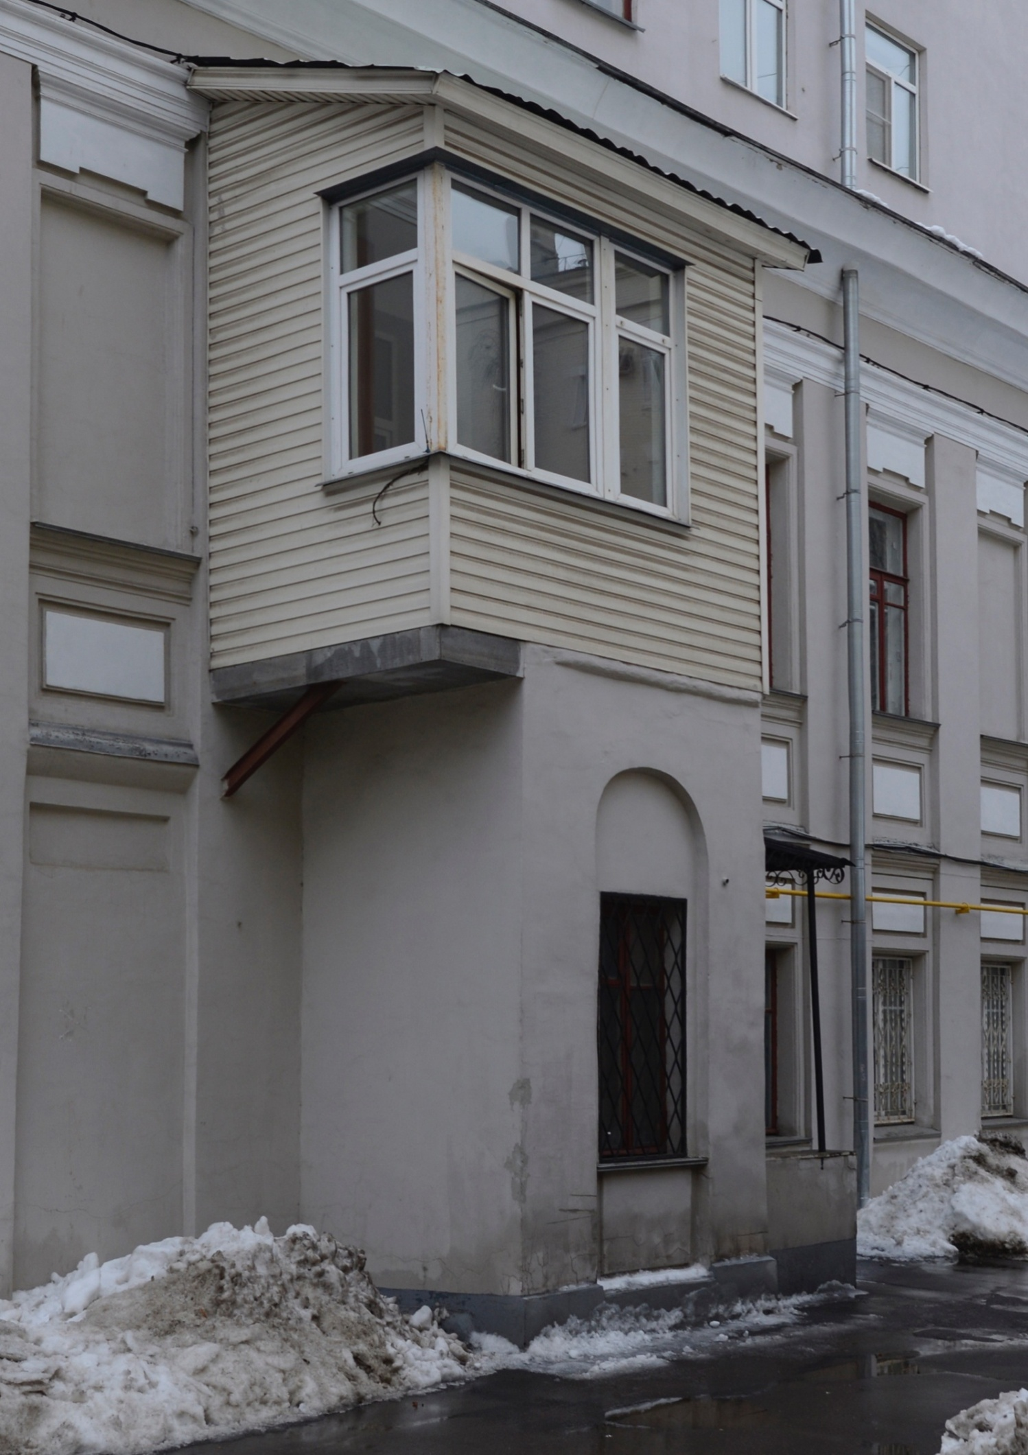**Фотография 9.3**

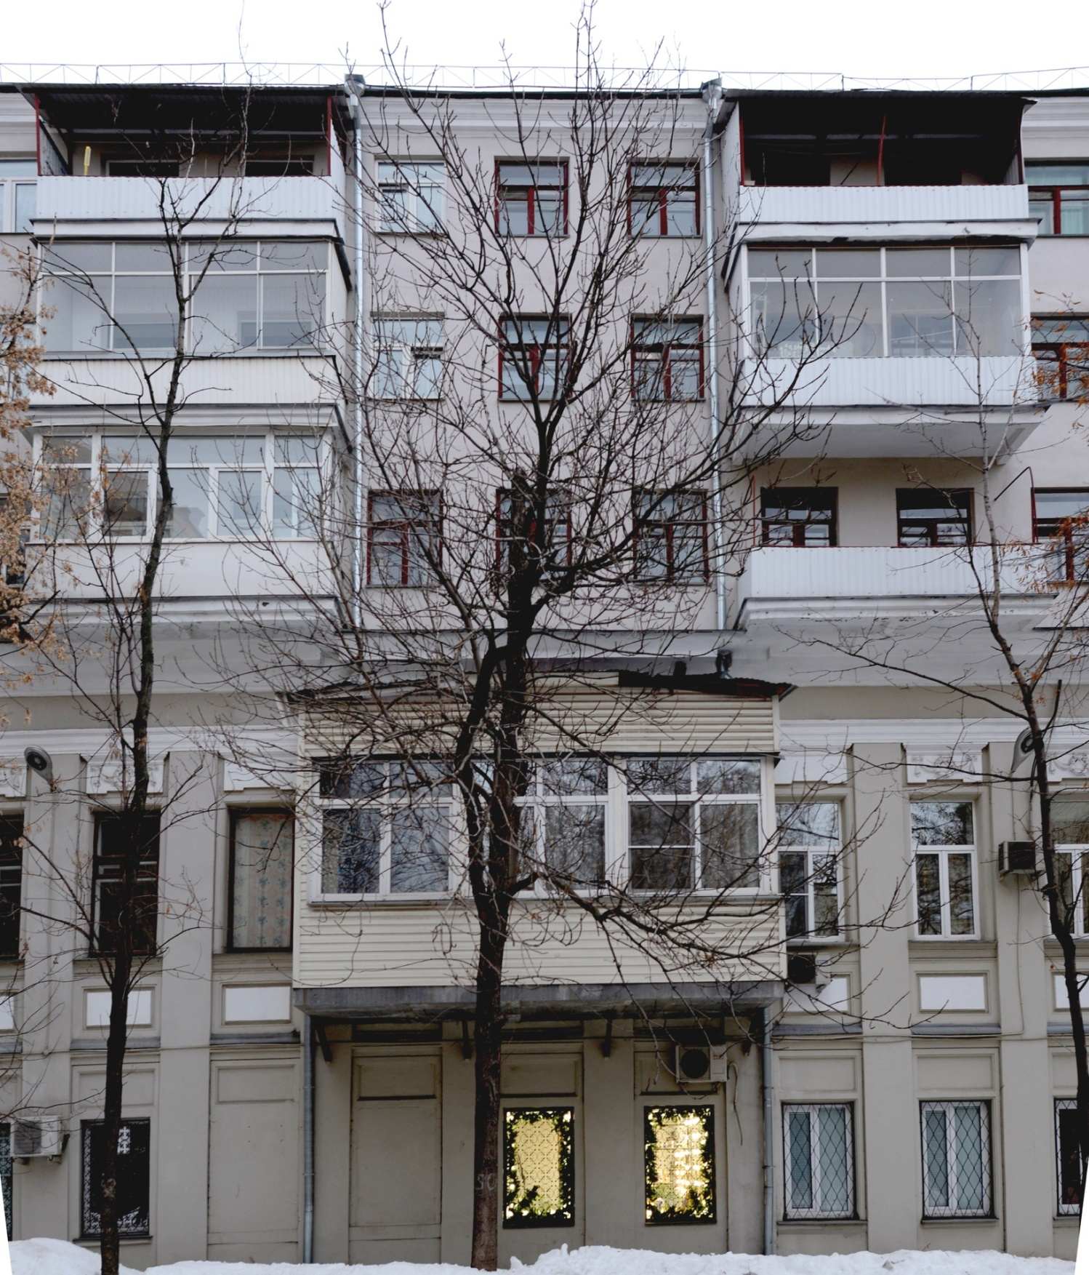**Фотография 9.4**

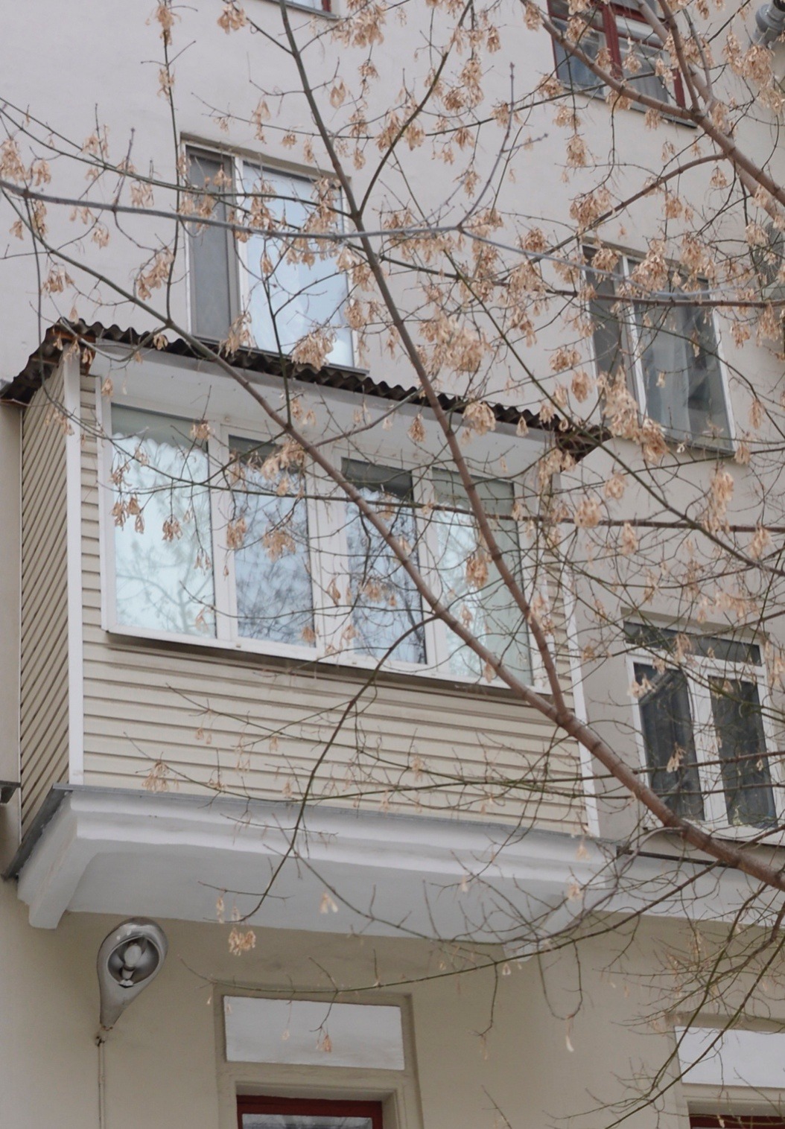

**Фотография 9.5**

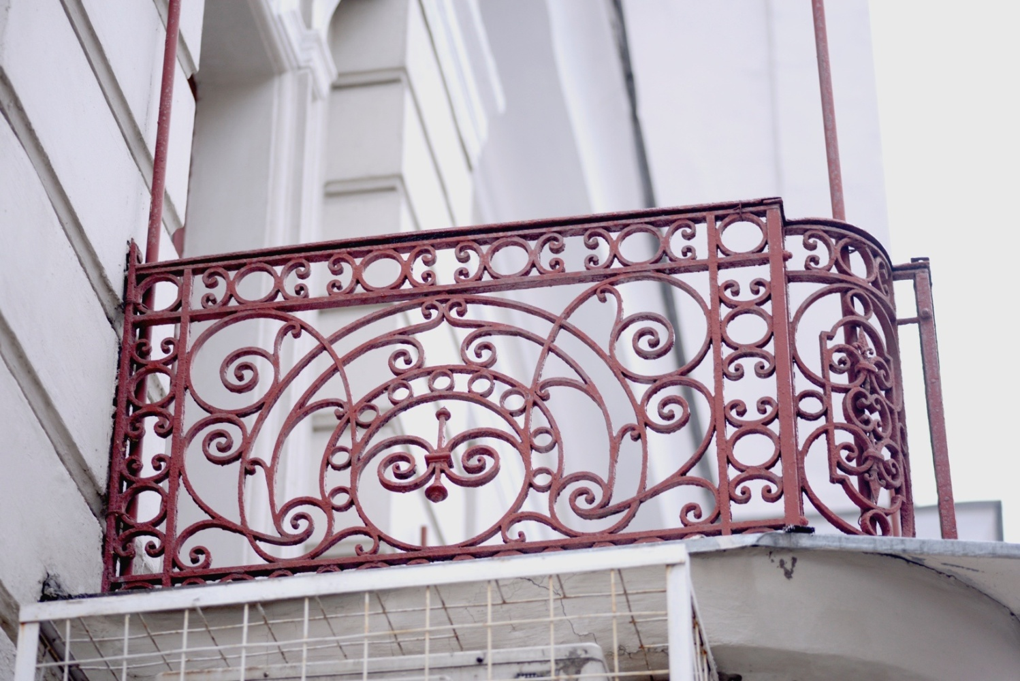**Фотография 9.6**

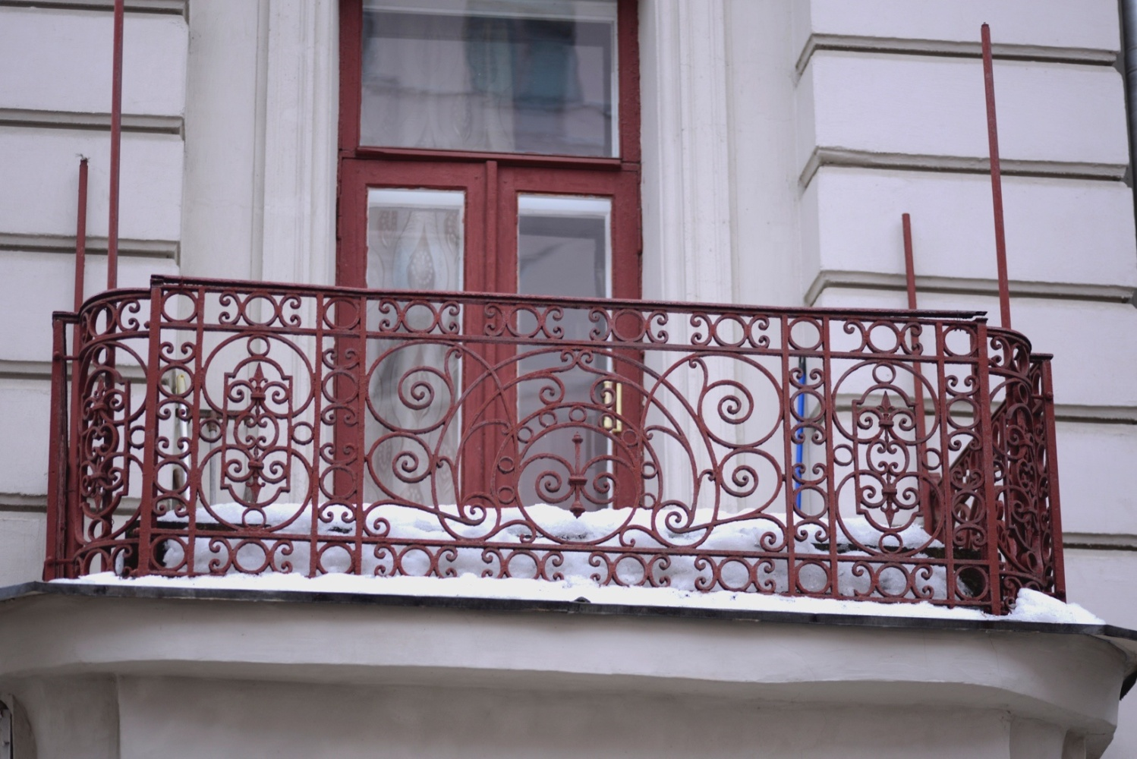**Фотография 9.7**

**Фотография 9.8**

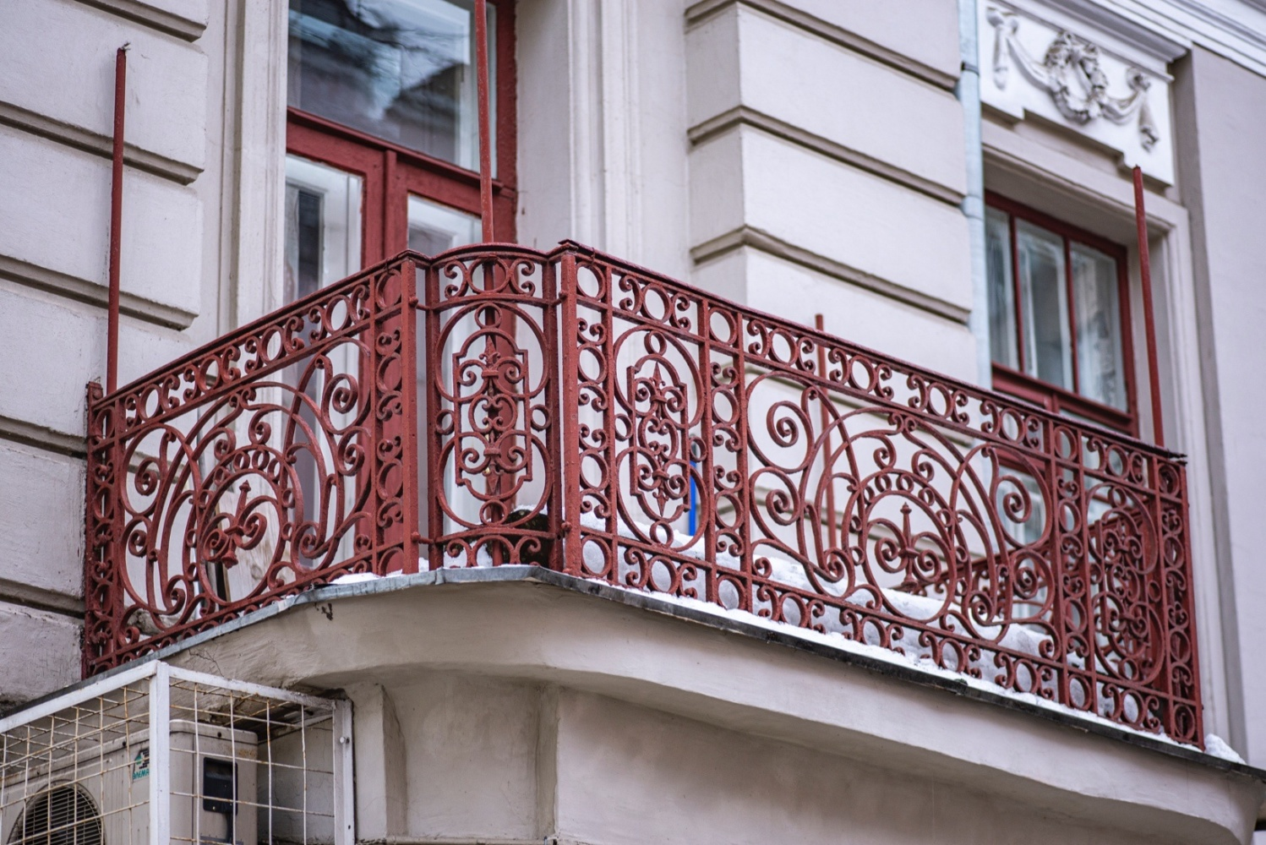**Фотография 9.9**

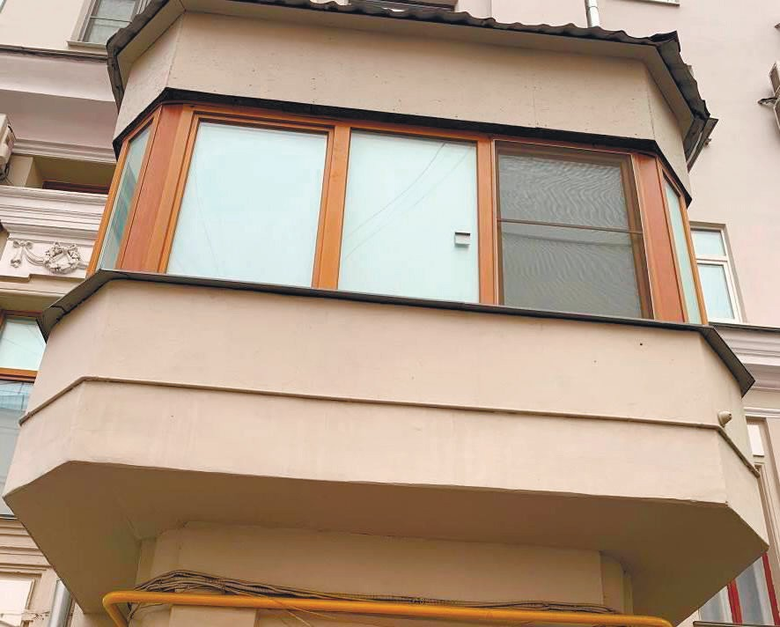**Фотография 9.10**

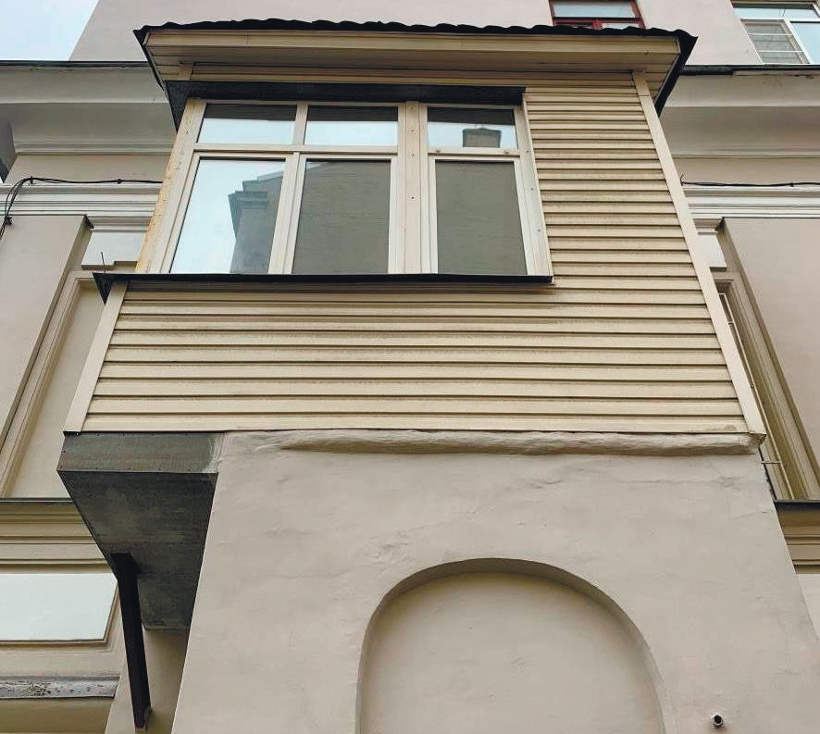

**Фотография 9.11 -** Балкон 11. Усиление балконной плиты. Балкон остеклен.

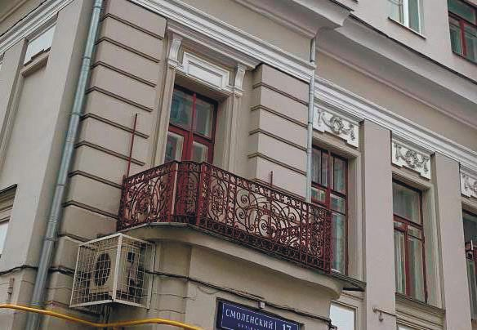**Фотография 9.12 -** Балкон 8. Отсутствует козырёк, ограждение маталлическое решетчатое.

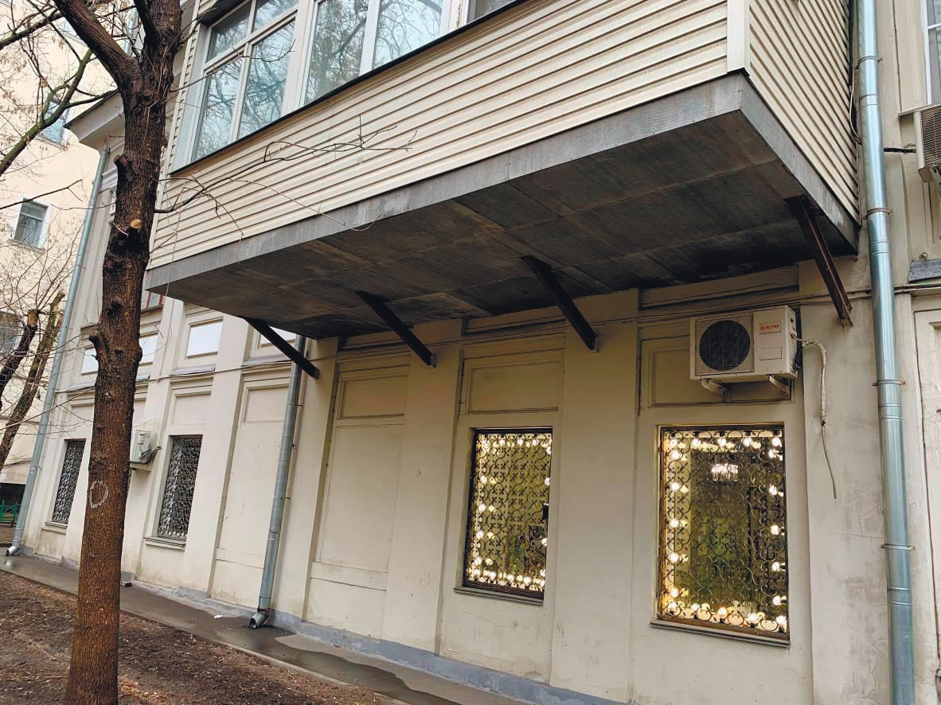**Фотография 9.13 -** Балкон 7. Усилениеплиты.

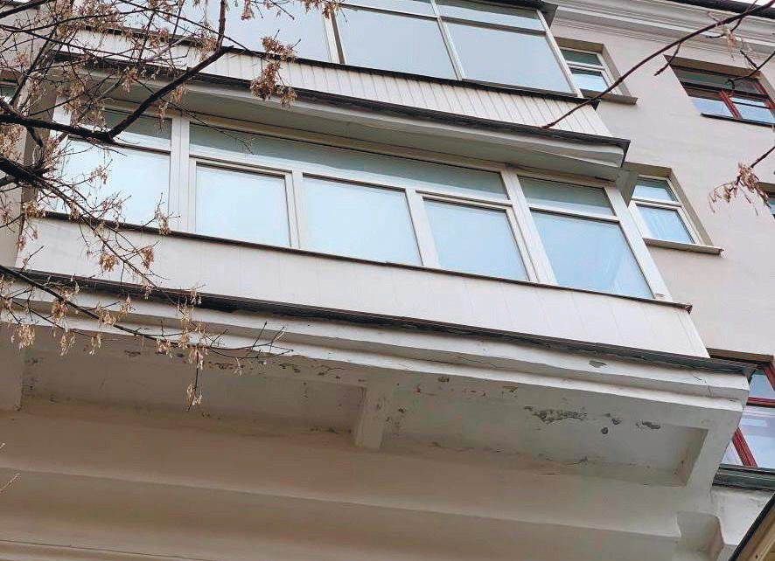**Фотография 9.14 -** Балкон 8. Отслоение отделочного слоя на нижней поверхности плиты.

**Фотография 9.15 -** Балконы1-8.

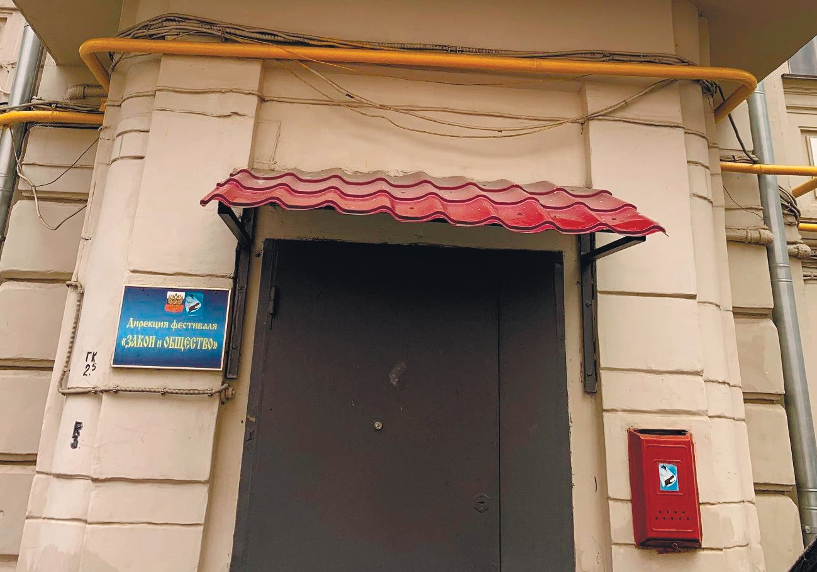**Фотография 9.16** - Козырёк из металлочерепицы по металлическому каркасу.

# 10. Обследование несущих и самонесущих вертикальныхконструкций

|  |  |
| --- | --- |
| Конструкции несущих, самонесущих стен.  Описание и состояние. | Кладка с применением красного керамического полнотелого кирпича и силикатного кирпича, а также мелко-блочного камня на цементно-известковом растворе. Толщина кладки стен – 770, 640 мм, толщина с учетом отделочных материалов – до 780 и 650 мм соответственно.  В период проведения обследования были обнаружены **дефекты, повреждения и недостатки несущих и самонесущих вертикальных конструкций:**  - разрушение отделочного слоя;  - следы замачивания;  - отслоения красочного слоя;  - наличие волосяных трещин;  - механические повреждения кирпичной кладки стен;  - биологические поражения. |
| Показатели прочности материалов и расчетные характеристики, расчетная схема | Дефектов, повреждений и недостатков, оказывающих влияние на несущую способность, в ходе визуального обследования обнаружено не было, следовательно, в соответствии с п. 5.1.13 ГОСТ 31937-2011 детальное инструментальное обследование для определения прочностных характеристик не требуется.  По результатам испытаний неразрушающими методами контроля прочность красного керамического кирпича соответствует марке М100, прочность цементно-известкового раствора соответствует марке М25.  *Протоколы испытаний по определению прочностных*  *характеристик материалов стен представлены в пункте 23* |
| Определение теплофизических свойств наружных стен (результаты теплотехнического  расчета) | Величина приведённого сопротивления теплопередаче R0прменьше требуемого R0норм (1,3 м20С/Вт <2,99м20С/Вт), следовательно, представленная ограждающая конструкция не соответствует требованиям по теплопередаче.  *Теплотехнический расчет конструкции наружной стены*  *приведен в пункте 23.3.1.* |
| Выводы и рекомендации | ФизическийизносстенсогласноВСН53-86(р),табл.№10равен30%.  В соответствии с ГОСТ 31937-2011 техническое состояние конструкций стен по результатам проведенного обследования относится к категории **работоспособное**, с необходимостью устранения выявленных дефектов и повреждений.  Для нормальной дальнейшей эксплуатации наружных и внутренних стен, требуется проведение ремонта с устранением выявленных дефектов и причин их возникновения, по специально разработанному проекту.  Для дальнейшей нормальной эксплуатации здания жилого дома необходимо выполнить:  - ремонт участков кладки стен в местах технологических отверстий, креплений кабельной продукции и климатического оборудования;  - зачистку от коррозионных повреждений и окраску стальных балок перемычек;  - демонтаж рыхлого штукатурного и окрасочного слоев с последующей подготовкой поверхности и восстановлением штукатурного и окрасочного слоев;  - зачистка поверхности в местах протечек с последующей обработкой биоцидными составами и нанесением отделочных материалов;  - ремонт участков с разрушением поверхностного слоя кирпича ремонтными составами на безусадочной основе;  - ремонт кирпичной кладки в местах выветривания цементно- песчаного раствора, участков с трещинами. |

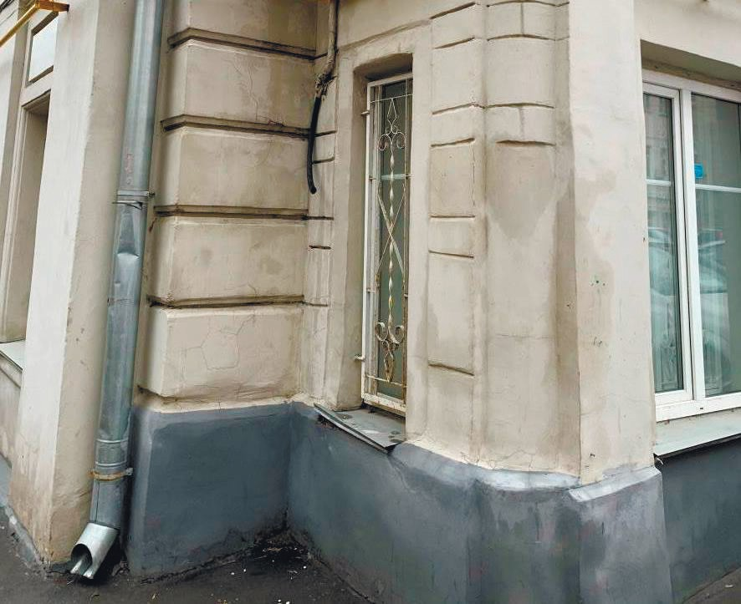

**Фотография 10.1 -** Следы намокания и волосяные трещины наружной несущей стены.

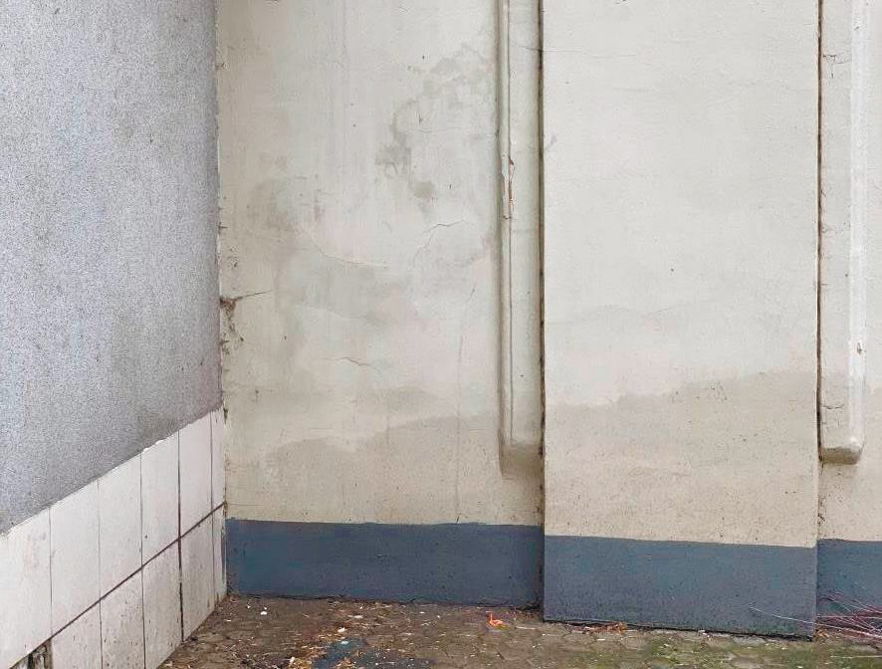**Фотография 10.2 -** Следы намокания и волосяные трещины наружной несущей стены.

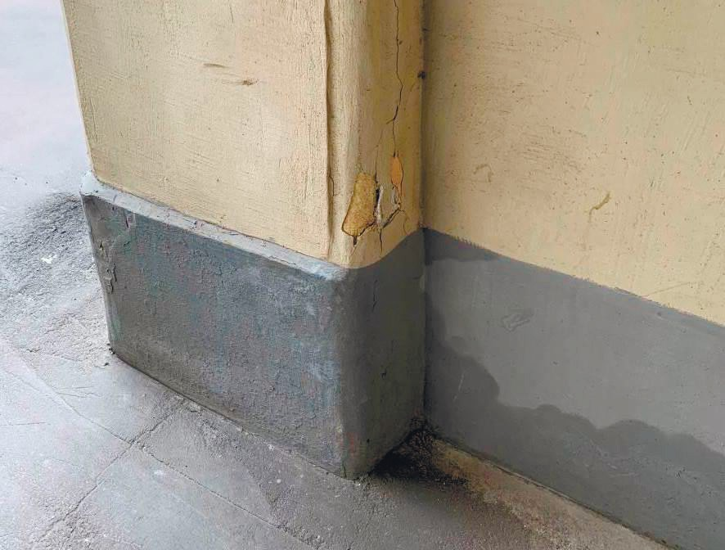**Фотография 10.3 -** Следы намокания и волосяные трещины наружной несущей стены. Отслоение отделочного слоя.

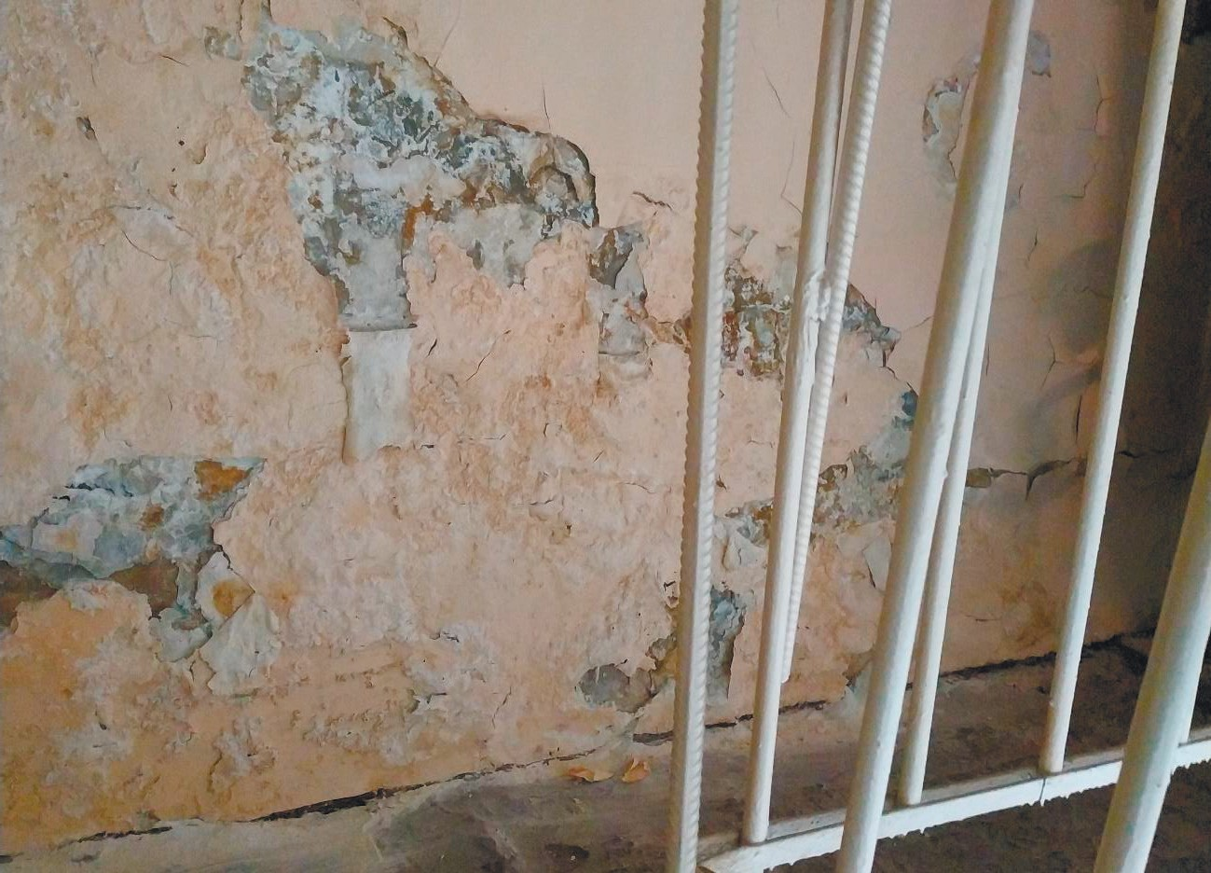**Фотография 10.4 -** Следы намокания, биологические образование, отслоение отделочного слоя внутренней несущей стены

# 11. Обследование подвала, технического подполья, технического этажа здания, входов в подвал, приямков

|  |  |
| --- | --- |
| Описание помещения, наличие коммуникаций ,в том числе транзитных | Подвал расположен под частью здания. Высота подвала 3,0 м в самой высокой точке свода. В подвале расположены вводы ХВС, ГВС и отопления. |
| Описание и состояние стен | Стены подвала здания выполнены из кладки с применением глиняного кирпича на известково-песчаном растворе толщиной 770 мм, частично оштукатурены и окрашены, частично облицованы керамической плиткой. Система кладки – рядовая, система перевязки – цепная. |
| Описание и состояние перегородок | Деревянные. С внешней и внутренних сторон перегородок выполнена отделка. |
| Описание и состояние перекрытий | Перекрытие над подвалом – кирпичное сводчатое с опиранием на наружные и внутренние кирпичные стены. |
| Описание и состояние полов | Полы подвала выполнены по грунту. Покрытием пола является |
| Описание и состояние приямков в полу | Приямки в полу подвала отсутствуют |
| Описание и состояние световых приямков | В ходе обследования были обнаружены **дефекты, повреждения и недостатки световых приямков подвала**:  - следы замачивания стенок светового приямка (см. фотографию)  - частичное разрушение отделочного слоя  - частичное разрушение кирпича  - отсутствие гидроизоляции (см.фотографию |
| Описание и состояние приямков входов в подвал | Приямки входов в подвал отсутствуют. |
| Показатели прочности материалов и расчётные характеристики, расчетная схема | Дефектов, повреждений и недостатков, оказывающих влияние на несущую способность и эксплуатационную пригодность несущих конструкций подвала, в ходе визуального обследования обнаружено не было, следовательно, в соответствии с п.5.1.13 ГОСТ 31937-2011 детальное инструментальное обследование для определения прочностных характеристик не требуется. |
| Выводы и рекомендации | Согласно ВСН 53-86(р) табл. № 28, 30, 31, 10, 48 физический износ перекрытий над подвалом составляет 40%, стен подвала - 40%, полов подвала - 40%.  Техническое состояние несущих конструкций перекрытий над подвалом по ГОСТ 31937-2011 оценивается как работоспособное, стен подвала - работоспособное.  Для дальнейшей нормальной эксплуатации подвала необходимо выполнить:  - ремонт участков поврежденной кладки стен подвала вычинкой в зоне щелевого прохода между помещением подвала и подъездом номер 10;  - восстановление кладки стен подвала в местах выпадения кирпичей и разрушений в местах прохода стояков;  - герметизацию проходов трубопроводов инженерных сетей через наружные стены и перекрытия подвала;  - зачистку и окраску металлических балок перекрытия над подвалом;  - противогрибковую обработку стен подвала;  - восстановление отделочного слоя щели между помещением подвала и подъездом номер 10;  - обработка антисептиком стен подвала в местах замачивания;  - окраска стен и потолка подвала и обработка антисульфатами, антисептиками и водостойкими покрытиями;  - расчистка захламлений. |

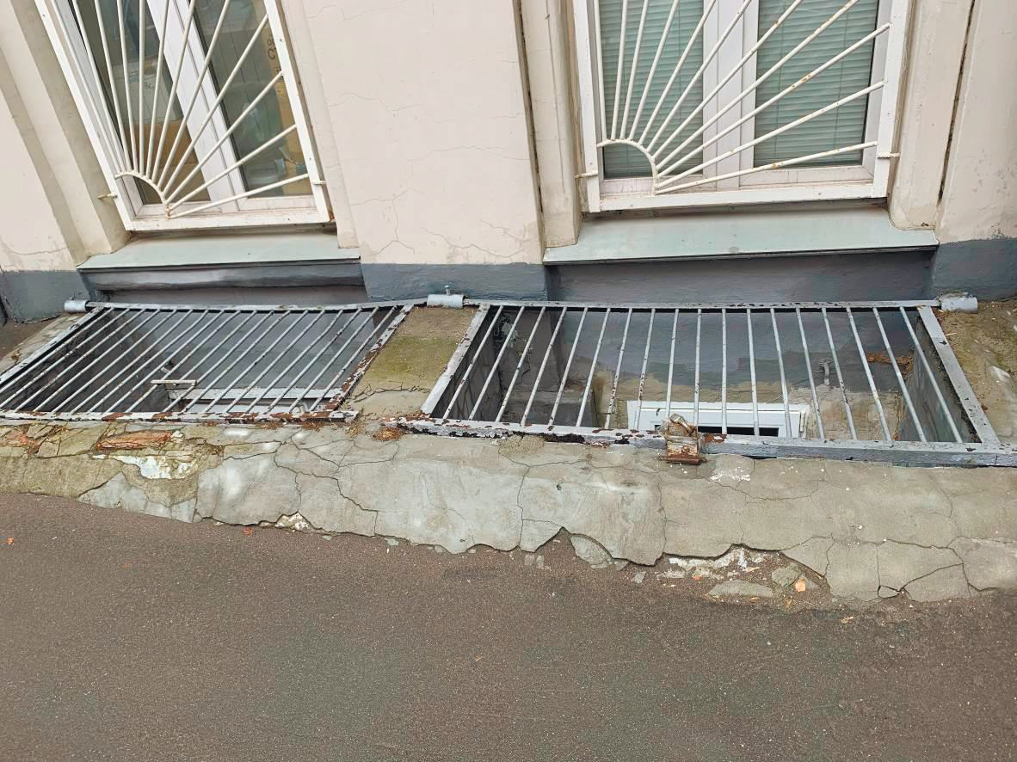**Фотография 11.1 -** Решётки светового приямка подвержены коррозии и деформированы. Частичное разрушение отделки, следы замачивания подпорной стенки приямка.

# 12. Обследование вестибюлей, крылец, пандусов, съездов, сходов

|  |  |
| --- | --- |
| Описание и состояние крылец | Входы в подъезды расположены по внешней и по внутренней стороне здания. Большинство входных групп по внешней стороне здания имеют металлические дверные заполнения. Крыльца для доступа на лестничную клетку представляют собой входы в уровне отмостки. Вход осуществляется через стальные глухие одностворчатые двери с доводчиком и домофоном и деревянные остекленные двустворчатые тамбурные двери.  Вход в подвальное помещение располагается в подъезде под лестничной клеткой. Дверь для доступа в подвал стальная одностворчатая глухая.  В ходе обследования были обнаружены **дефекты, повреждения и недостатки входов вподъезды:**  ***-*** отсутствие пандусов, сходов и съездов. |
| Описание и состояние дверей | Входные двери в здание представлены следующими видами:  В ходе обследования были обнаружены **дефекты, повреждения и недостатки входов в подвальное помещение:**  - неплотное примыкание входных дверей. |
| Описание и состояние пандусов, съездов, сходов | Пандусы, съезды и сходы отсутствуют. |
| Описание и состояние вестибюлей | Стены всех подъездов от уровня входной группы до уровня второго этажа отделаны современной керамической плиткой, имеющей дефекты укладки, очагово бухтит, местами отвалилась. |
| Выводы и рекомендации | Для дальнейшей нормальной эксплуатации рекомендуется выполнить:  - устройство пандусов (сходов, съездов) перед входами в подъезд;  - замену входных металлических дверей и деревянных дверей тамбуров;  - установку решёток для чистки обуви перед входами в подъезды. |

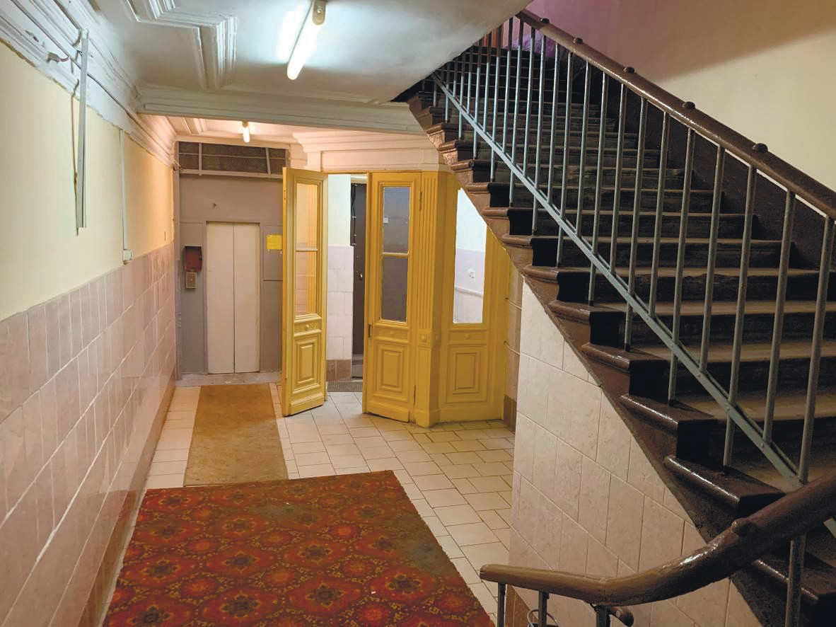**Фотография 12.1 -** Общий вид вестибюля подъезда №6.

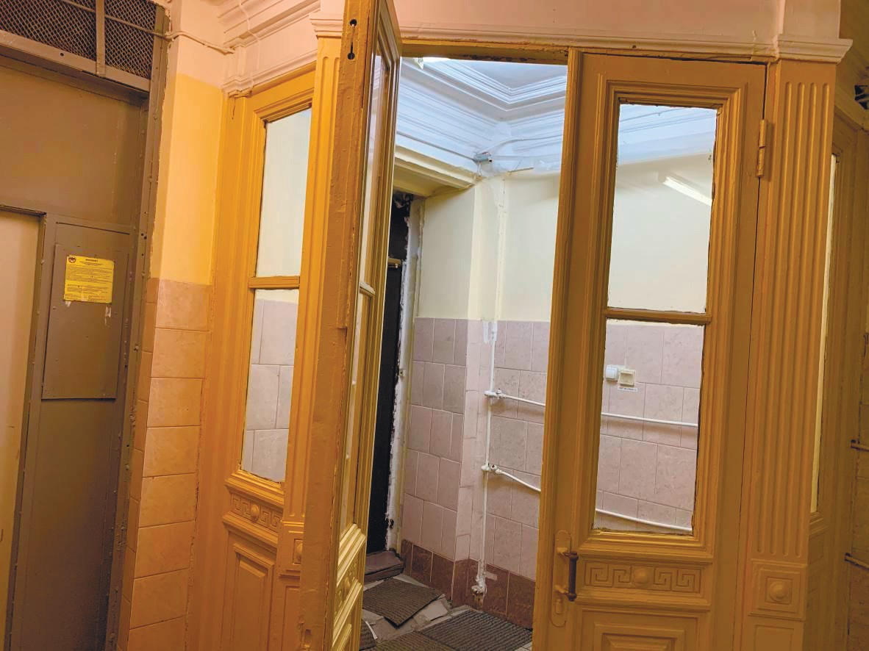**Фотография 12.2 -** Двустворчатая остекленная дверь тамбура.

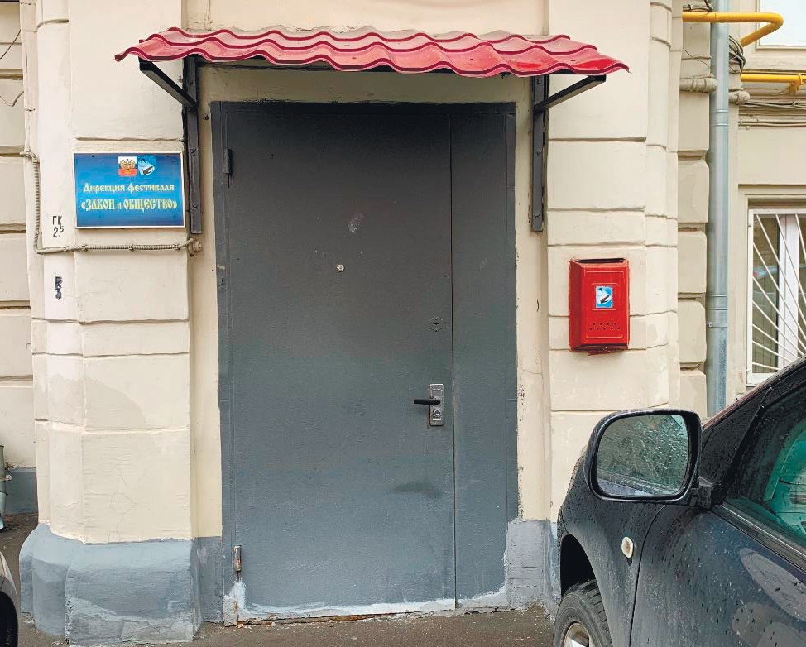**Фотография 12.3 -** Общий вид входной группы в подъезд №6.

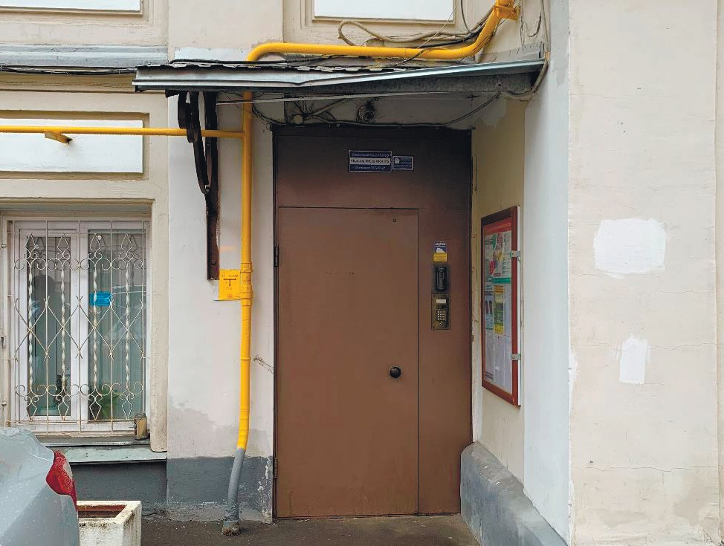**Фотография 12.4 -** Общий вид входной группы в подъезд №10.

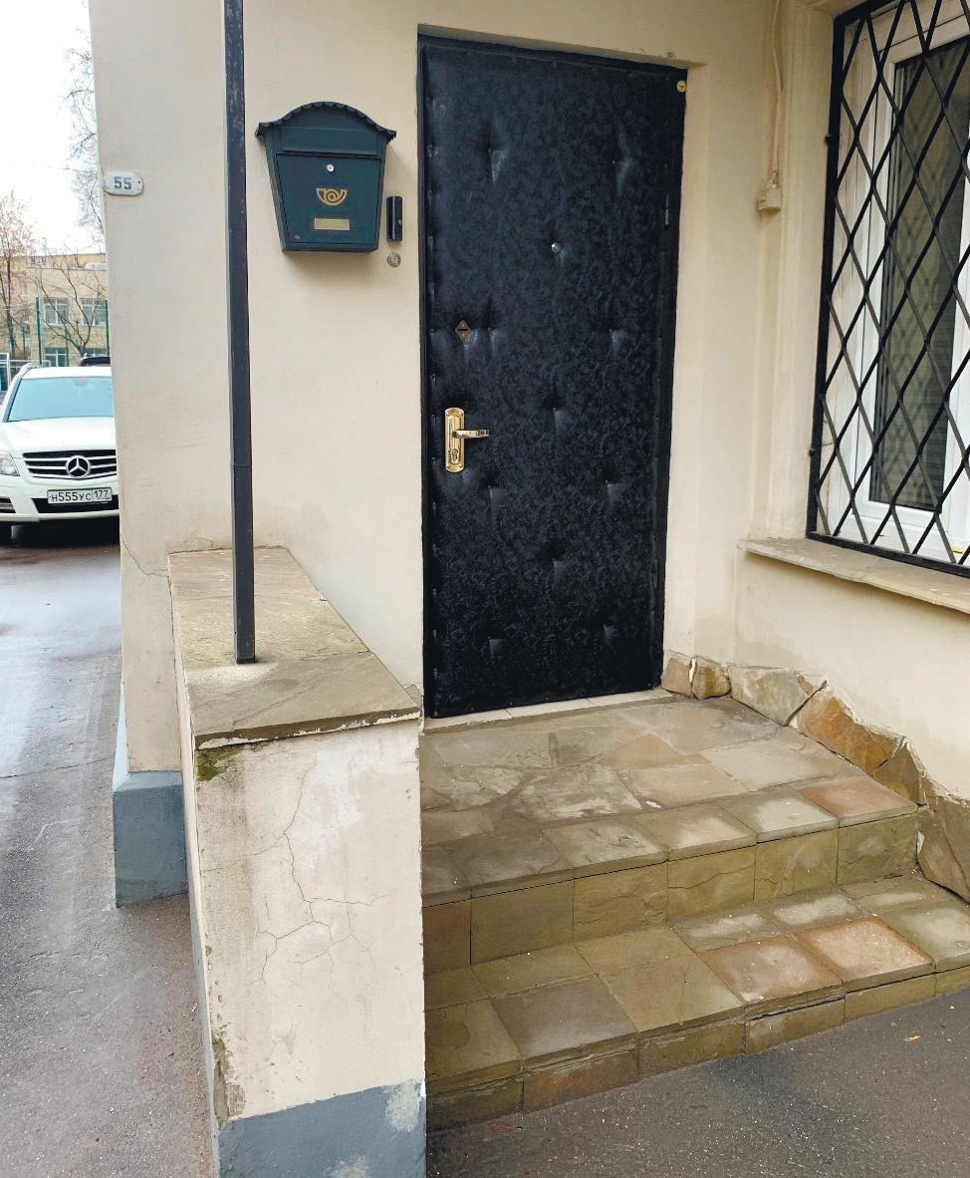

**Фотография 12.5 -** Крыльцо для доступа в квартиру на первом этаже.

# 13. Обследование лестниц

|  |  |
| --- | --- |
| Описание и состояние лестниц (в том числе и противопожарных) | В здании 2 междуэтажные двухмаршевые лестницы из штучных наборных железобетонных и доломитовых ступеней с мраморным наполнителем и частично из штучных ступеней из натурального камня известняковых пород, типа доломита по стальным косоурам с монолитными площадкам.  Лестница в подъезде №6 до уровня 2-го этажа трёхмаршевая. Междуэтажные площадки монолитные по стальным балкам.  Металлические косоуры и балки площадок оштукатурены и окрашены. В подъезде 6 косоуры не оштукатурены, окрашены.  Лестницы для спуска в подвал железобетонные.  В здании 1 вертикальная металлическая пожарная лестница типа П1 от уровня второго этажа до кровли здания.  Ограждение лестниц металлическое с деревянными перилами, закреплено к ступеням сверху.  В период проведения обследования были обнаружены следующие  **дефекты, повреждения и недостатки лестниц:**  - имеются участки, где поверхность ступеней стерта (см.фотографии);  - имеются сколы ступеней лестничной клетки (см.фотографии);  - механические повреждения поручней, сколы на деревянных поверхностях поручней, истертость окрасочного слоя (см. фотографии);  - деформации металлического ограждения (см.фотографии);  - коррозия и нарушение целостности пожарной лестницы(см.фотографии);  - повреждение керамической плитки лестничной площадки(см.фотографии) |
| Показатели прочности материалов и расчётные характеристики, расчётная схема | Дефектов, повреждений и недостатков, оказывающих влияние на несущую способность и эксплуатационную пригодность несущих конструкций лестниц, в ходе визуального обследования обнаружено не было, следовательно, в соответствии с ГОСТ 31937-2011 определение прочностных характеристик не требуется. |
| Выводы и рекомендации | Согласно ВСН 53-86(р) табл. №34 физический износ междуэтажных лестниц составляет 30%. Техническое состояние несущих конструкций лестниц по ГОСТ 31937-2011 оценивается как **работоспособное**.  Для нормальной дальнейшей эксплуатации лестниц, требуется проведение ремонта с устранением выявленных дефектов по специально разработанному проекту. Необходимо выполнить:  - восстановление разрушенных валиков ступеней лестниц;  - восстановление ребер косоуров  - ремонт деревянных перил ограждений лестничных маршей в подъездах;  - ремонт металлического ограждения;  - ремонт сколов и истертостей ступеней;  - замена пожарных лестниц  - ремонт шуткатурки косоуров и низа ступеней. |

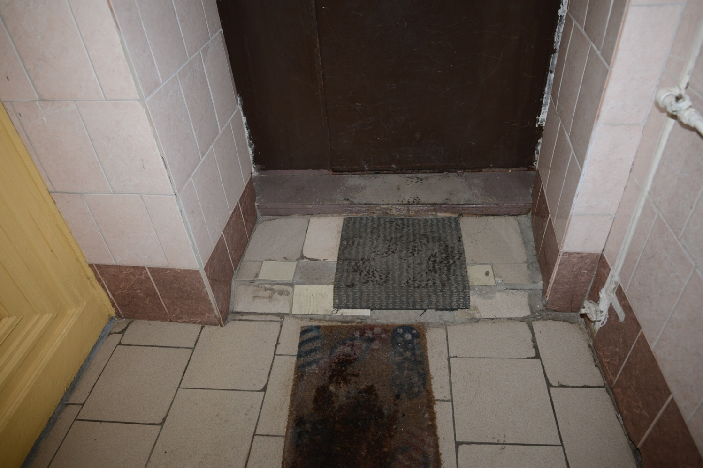

**Фотография 13.1**

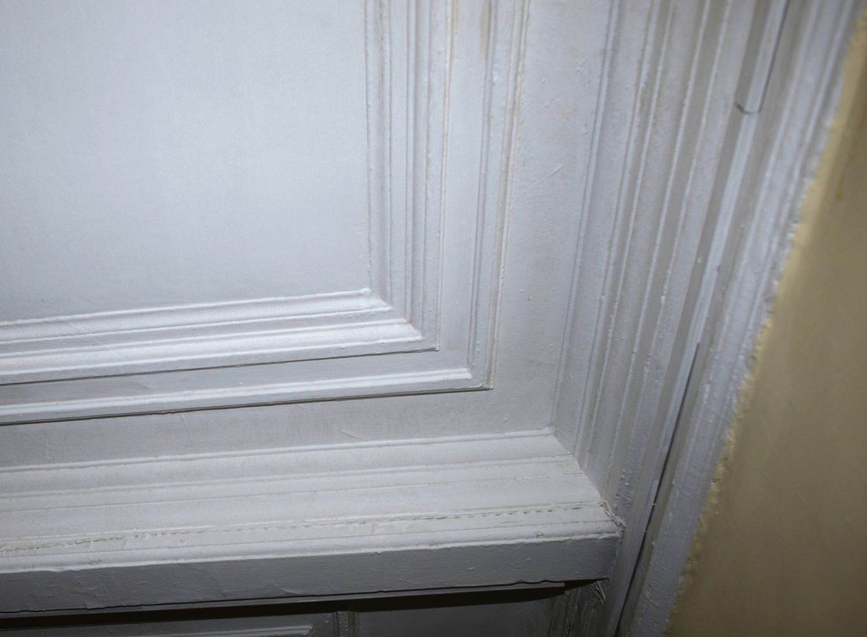**Фотография 13.2**

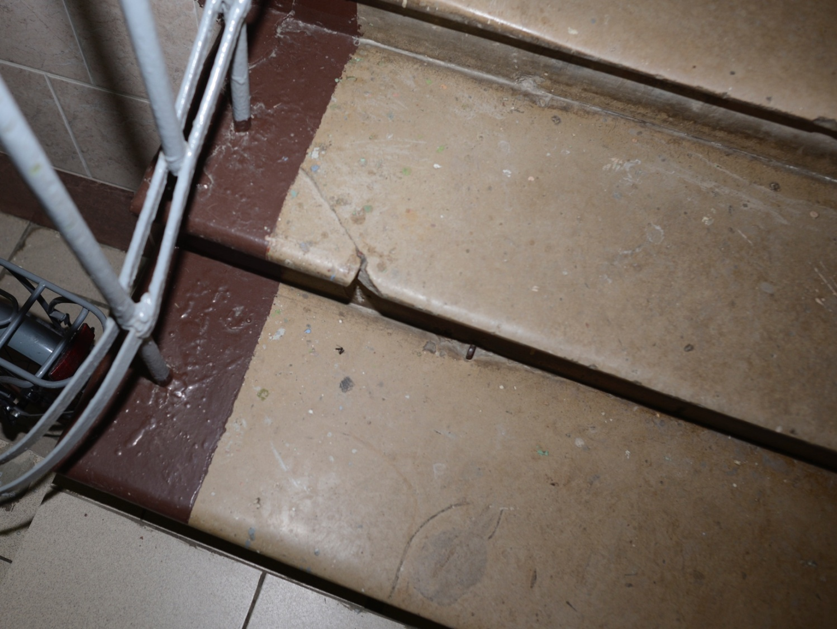**Фотография 13.3**

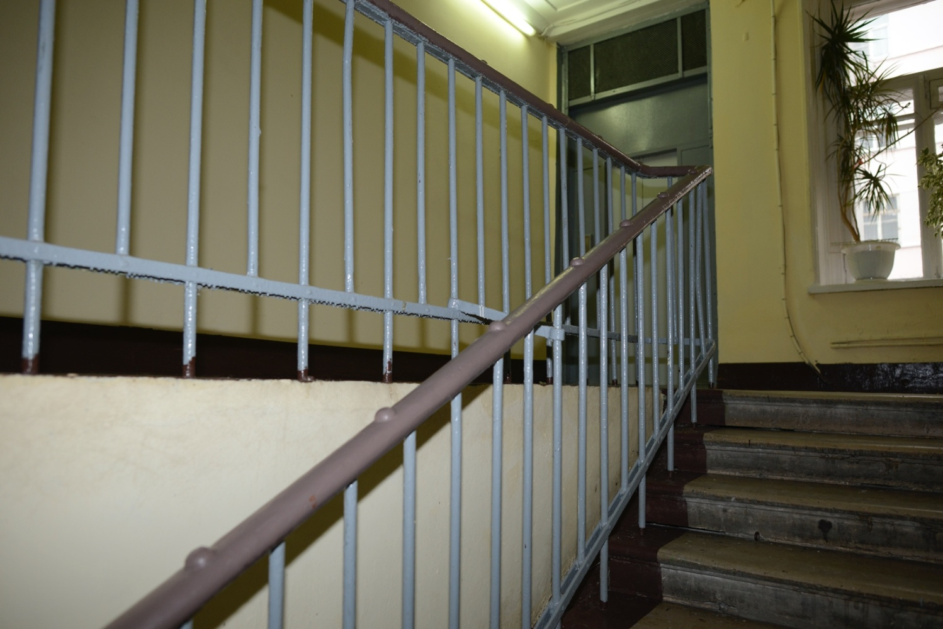**Фотография 13.4**

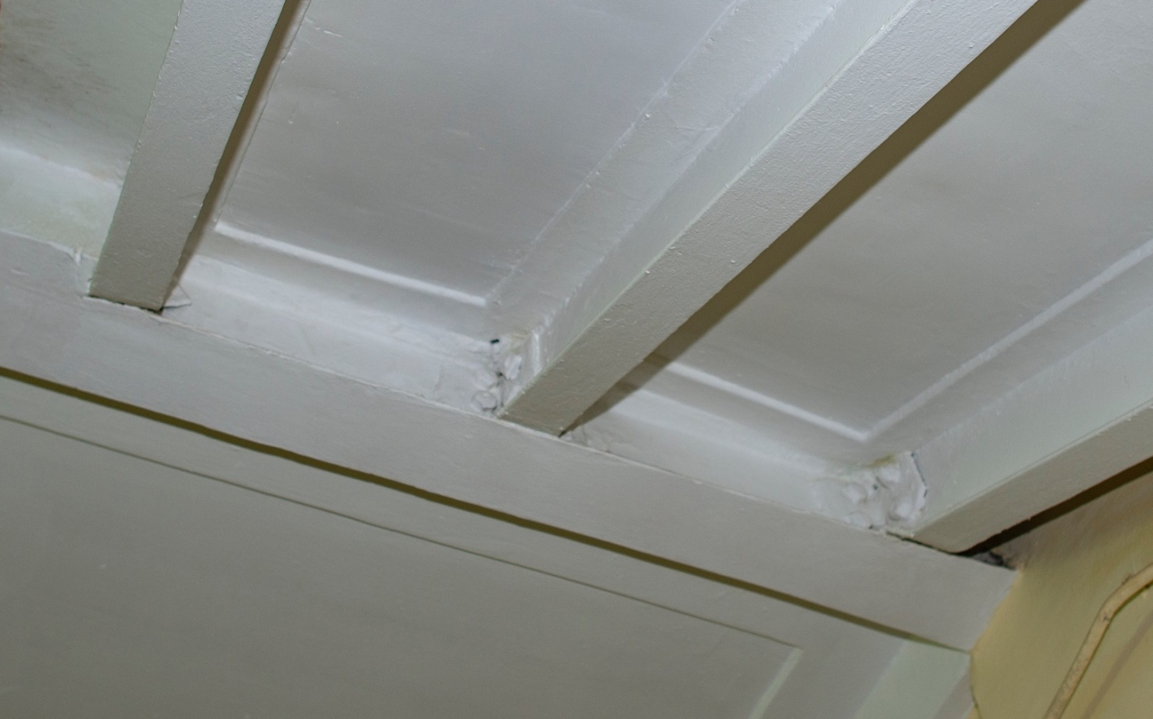**Фотография 13.5**

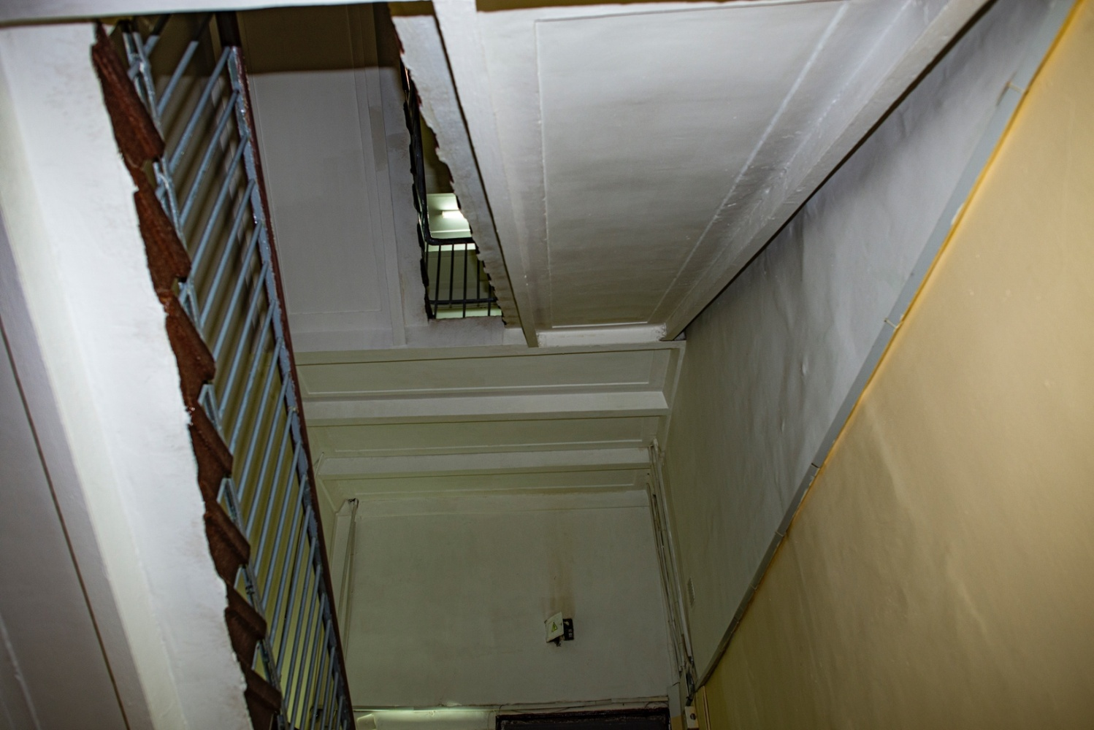**Фотография 13.6**

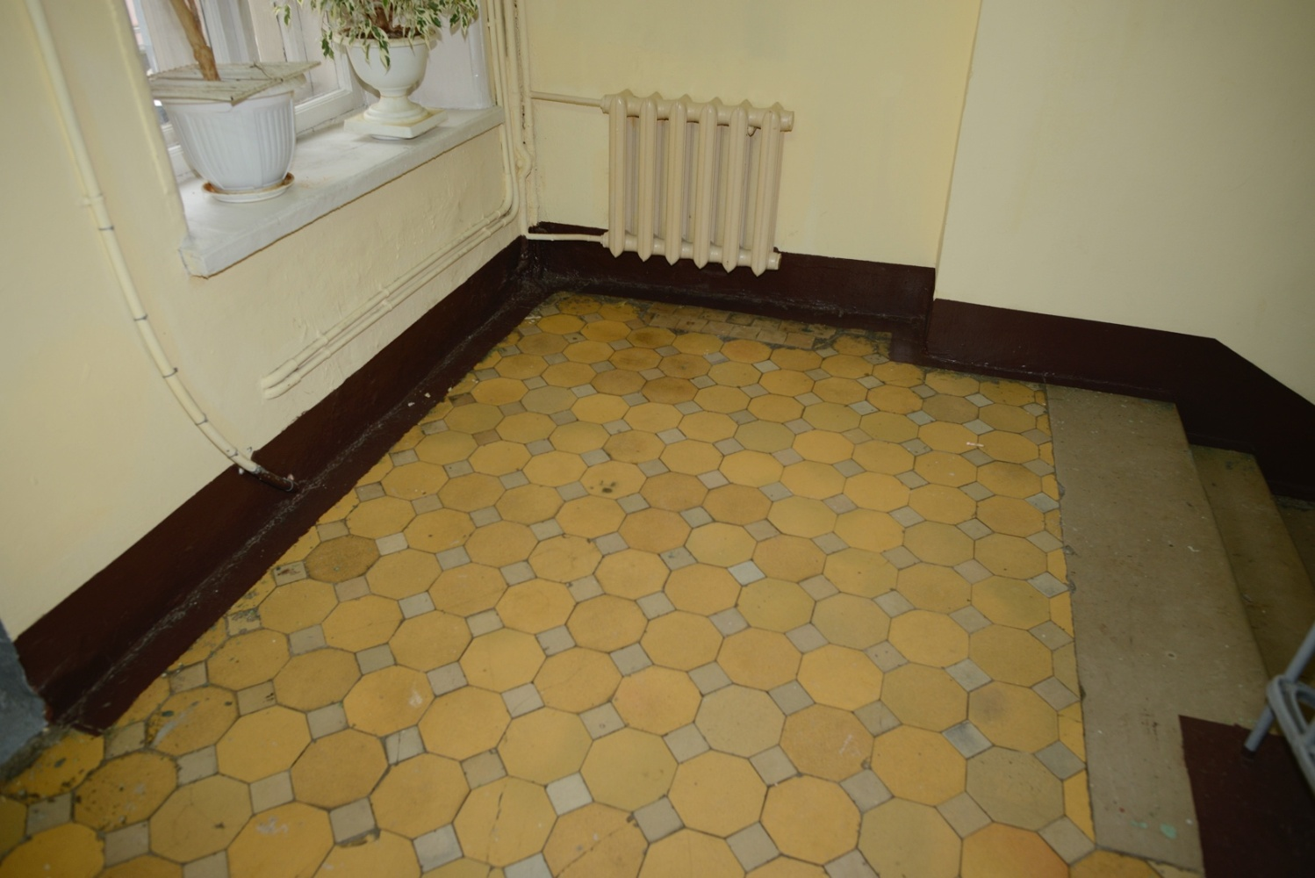**Фотография 13.7**

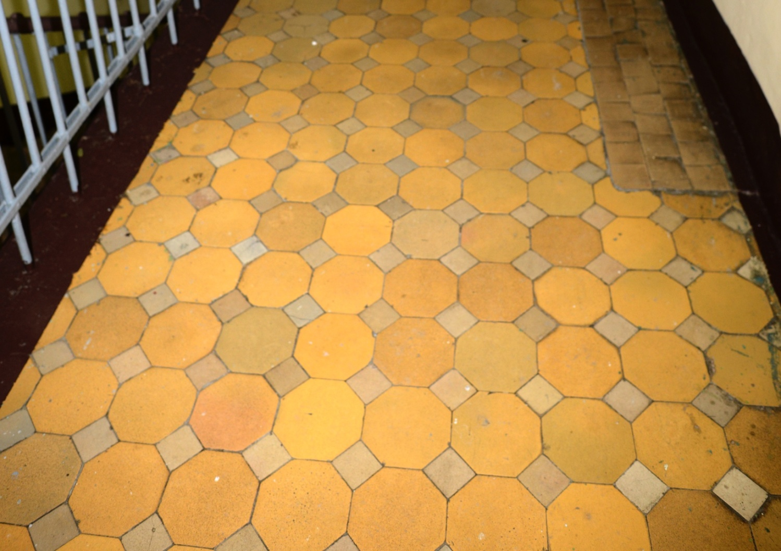**Фотография 13.8**

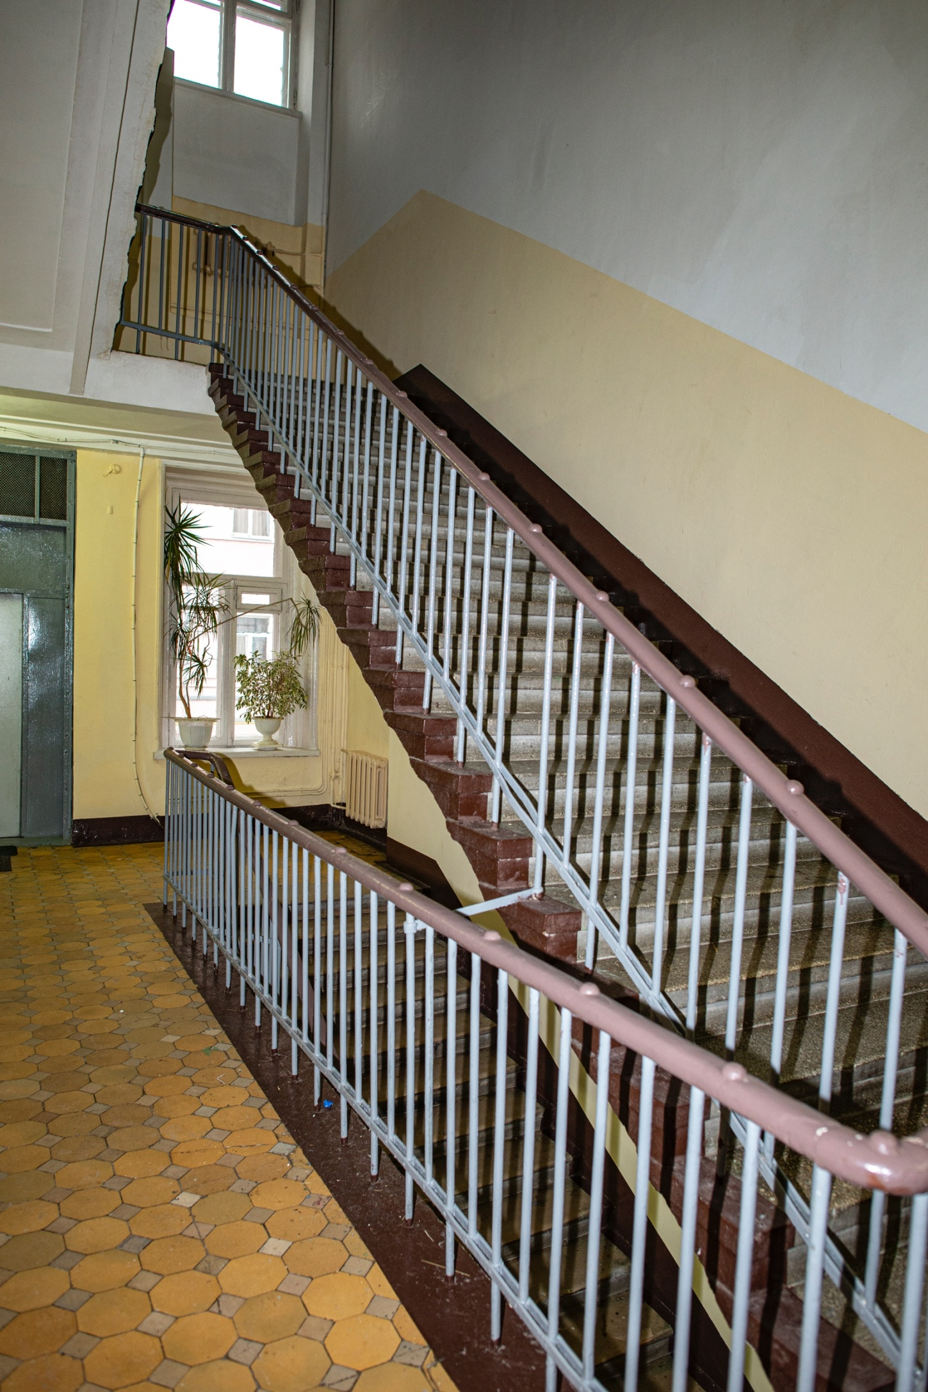**Фотография 13.9**

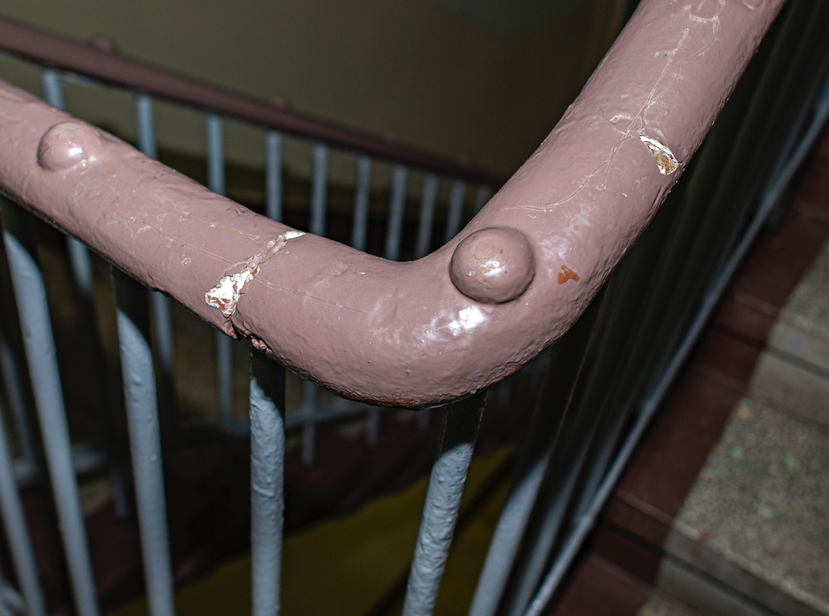**Фотография 13.10**

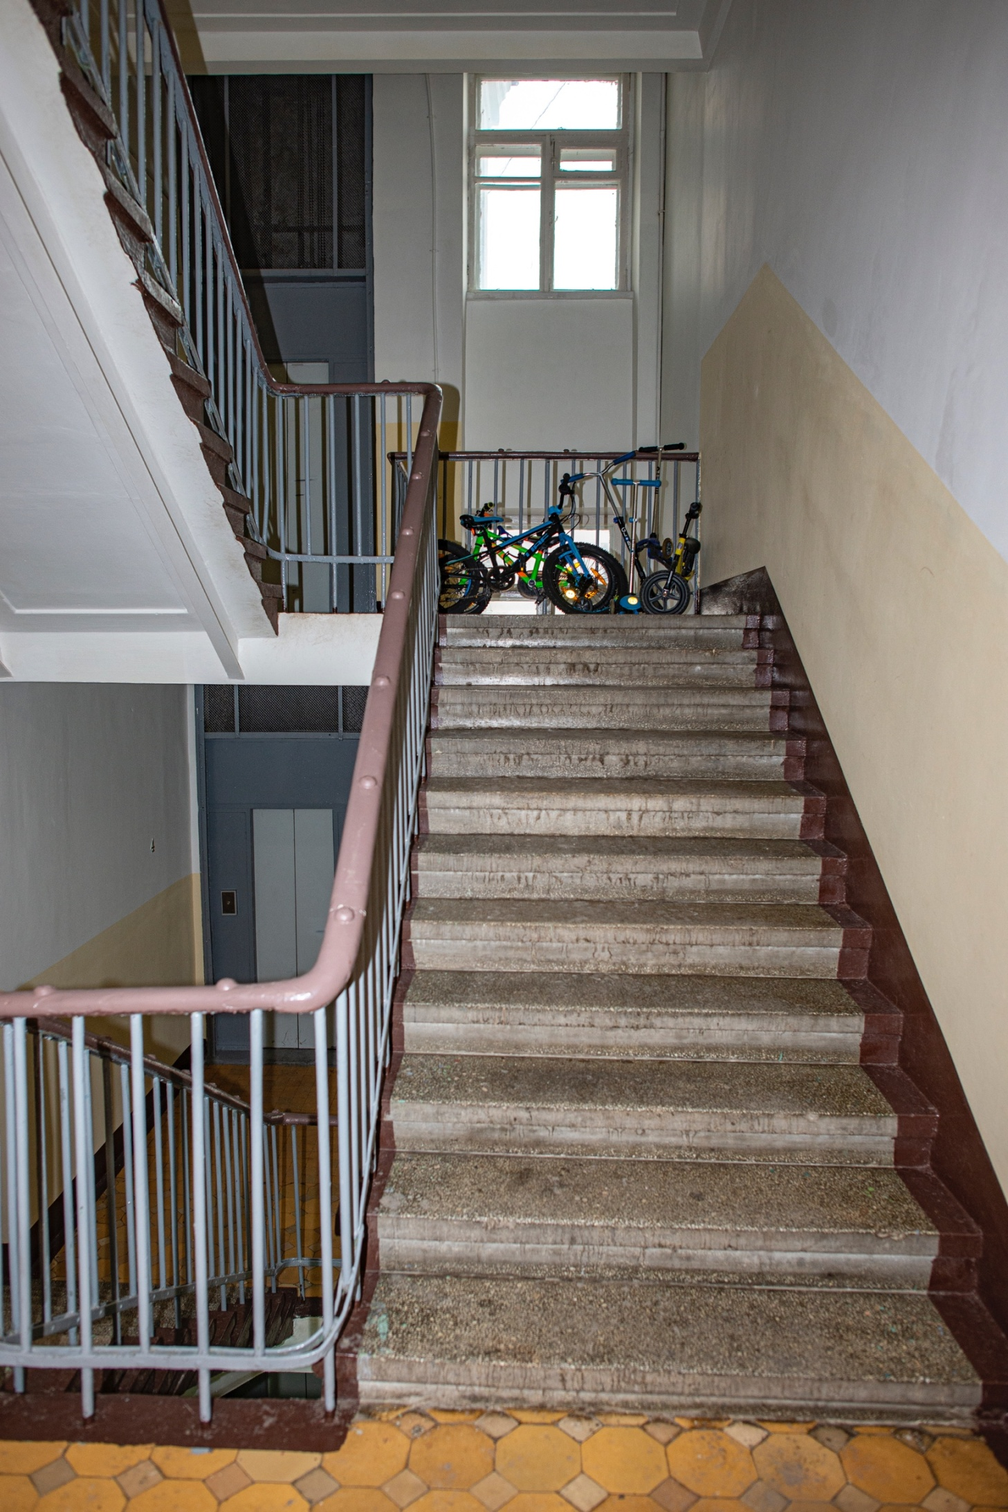**Фотография 13.11**

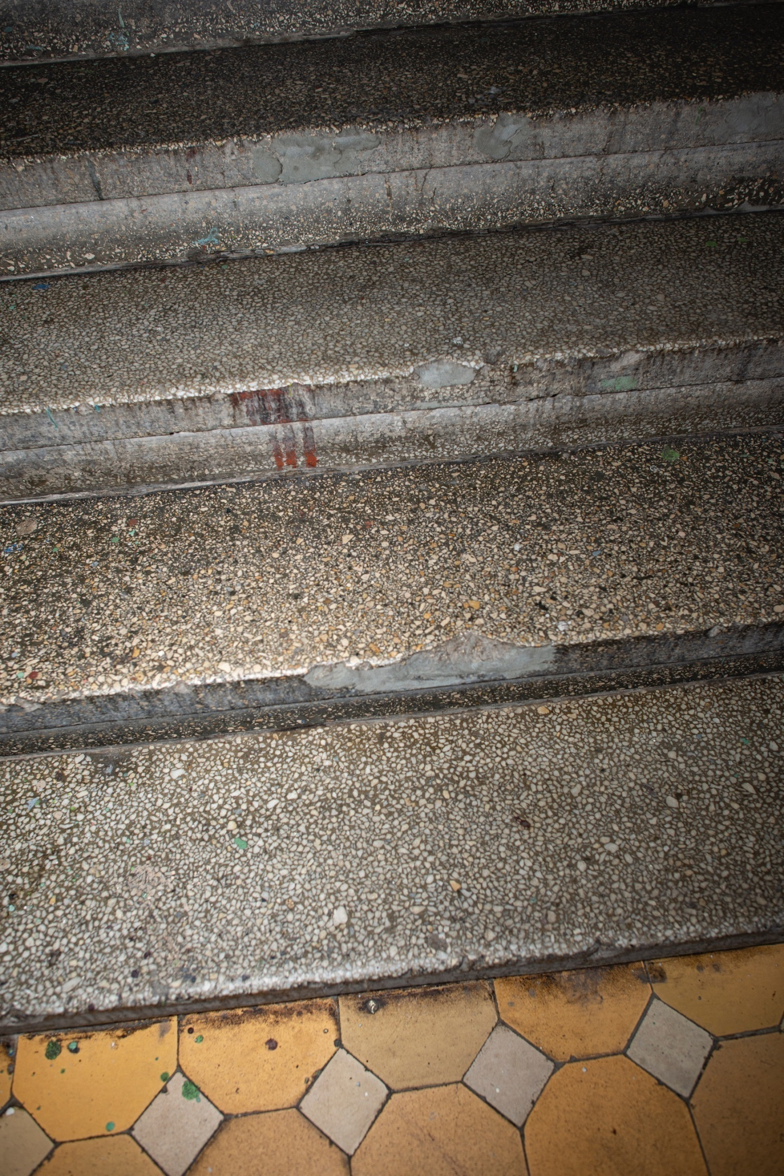**Фотография 13.12**

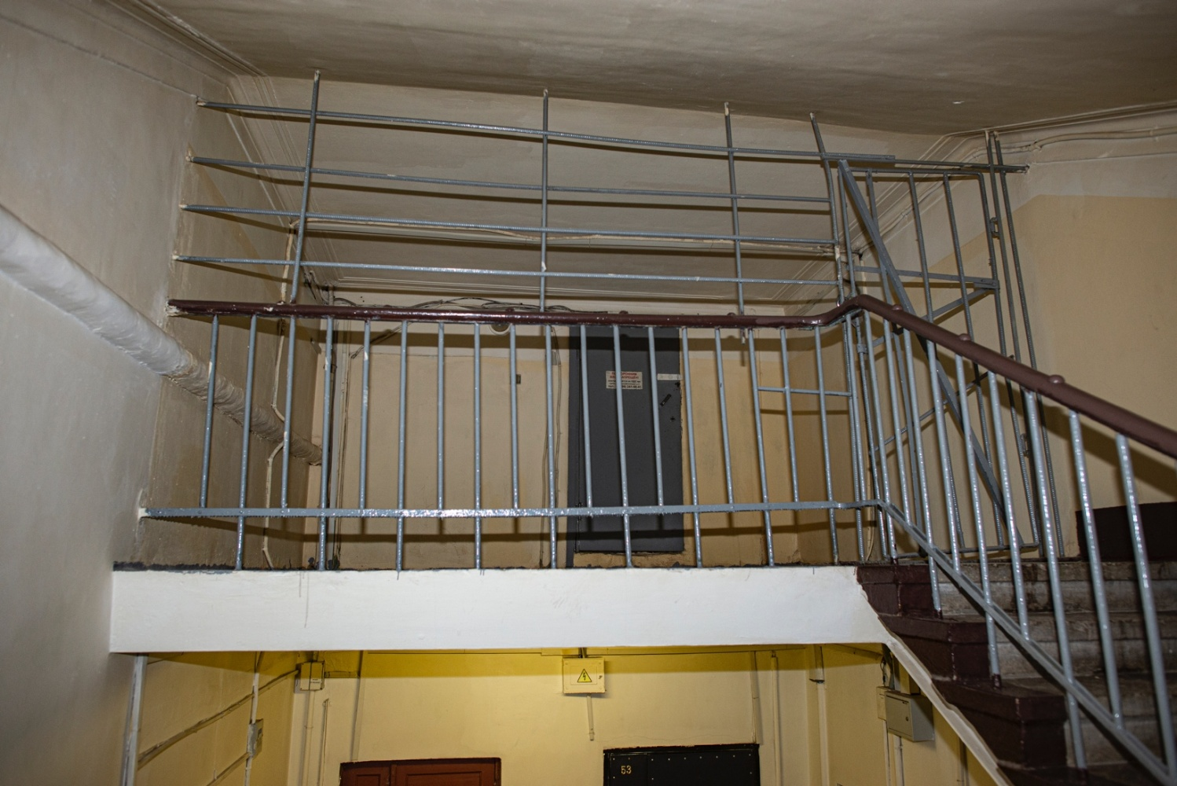**Фотография 13.13**

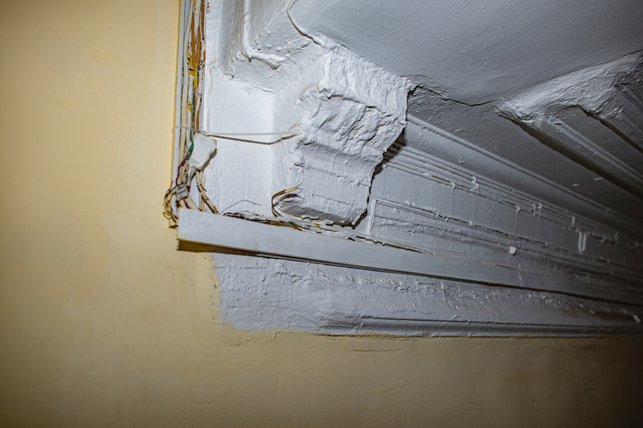**Фотография 13.14**

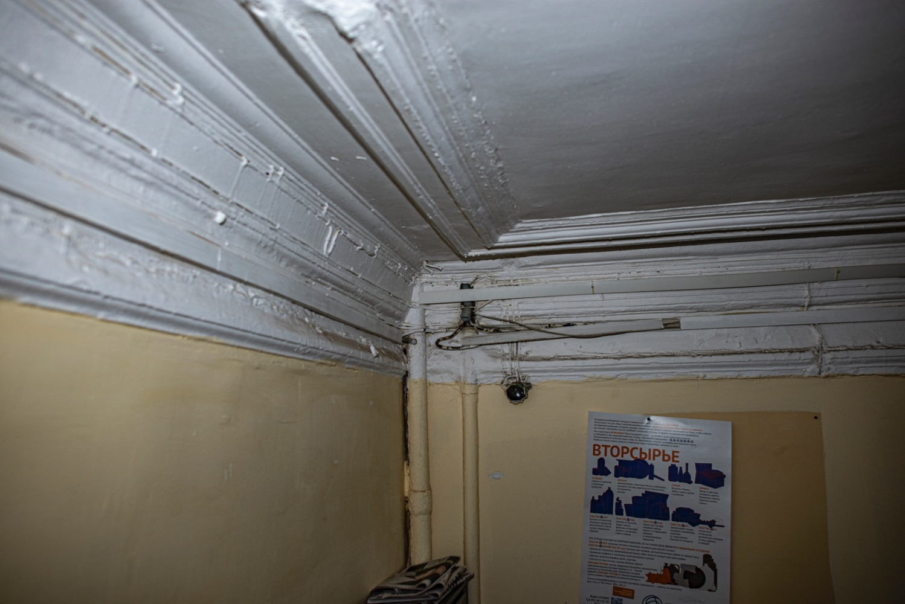**Фотография 13.15**

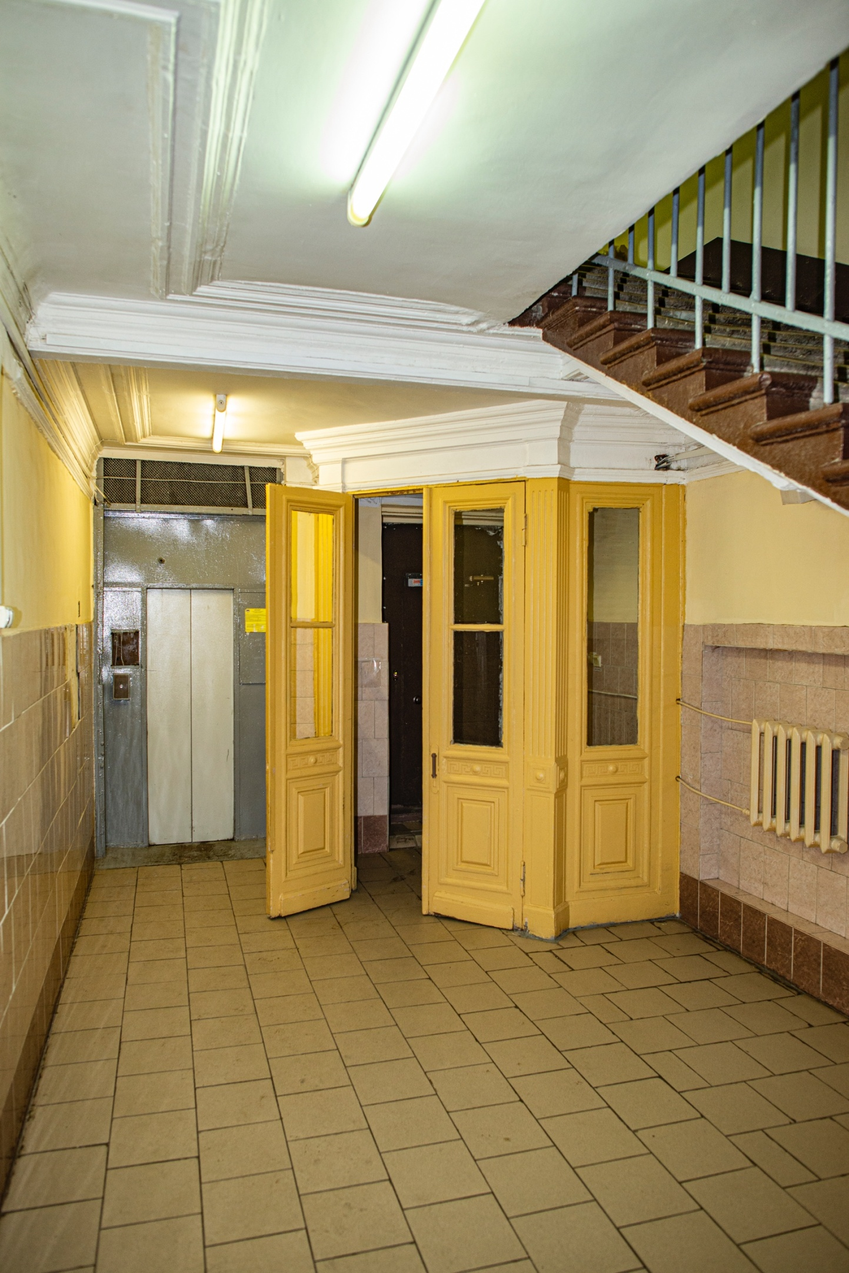**Фотография 13.16**

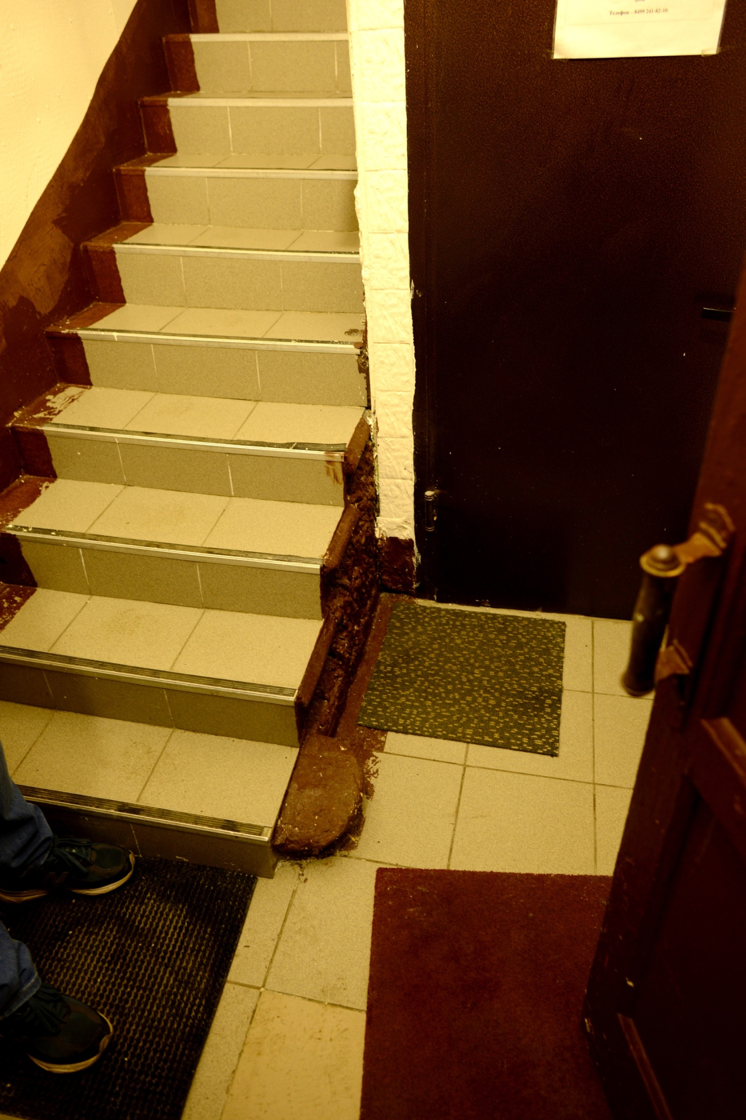**Фотография 13.17**

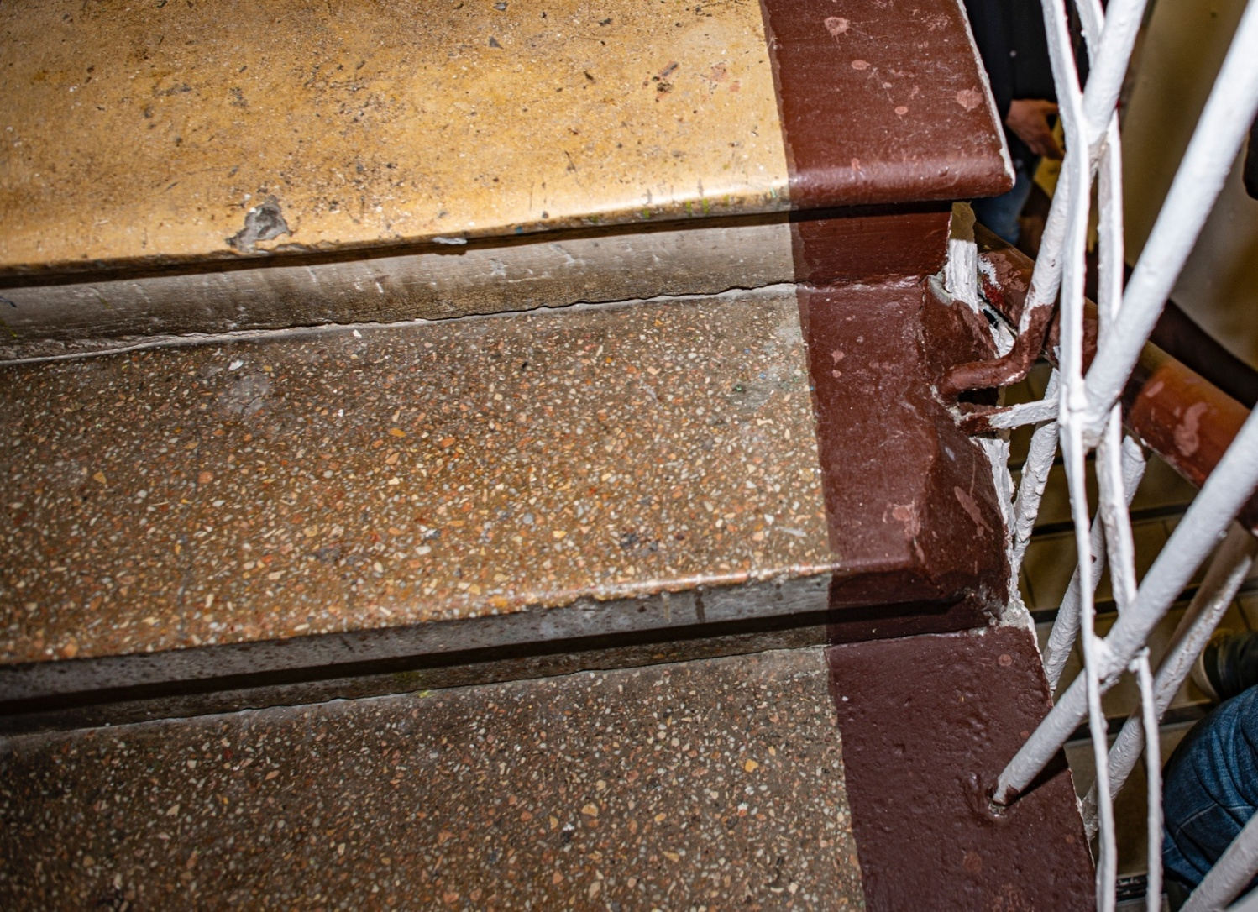**Фотография 13.18**

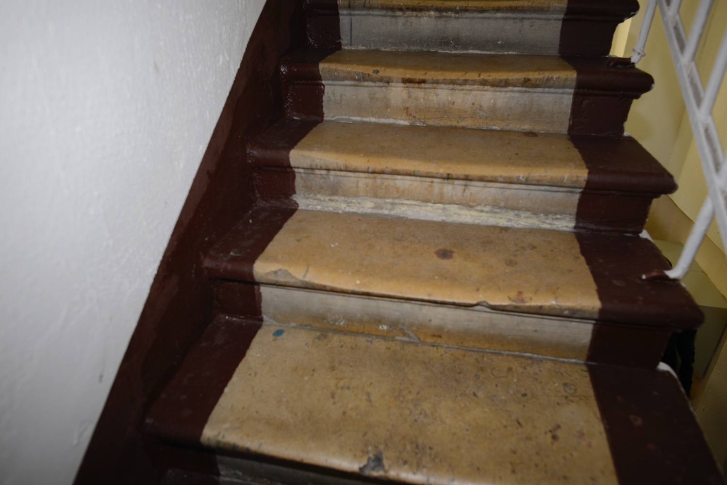**Фотография 13.19**

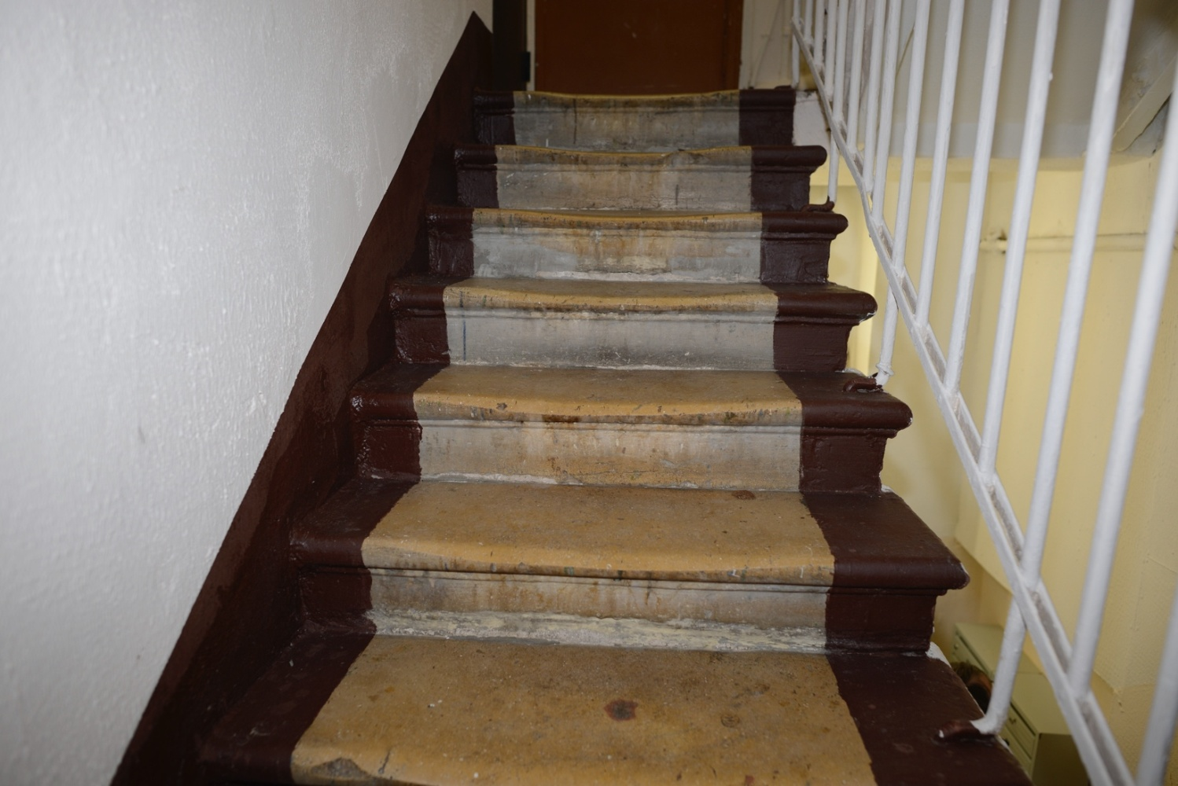**Фотография 13.20**

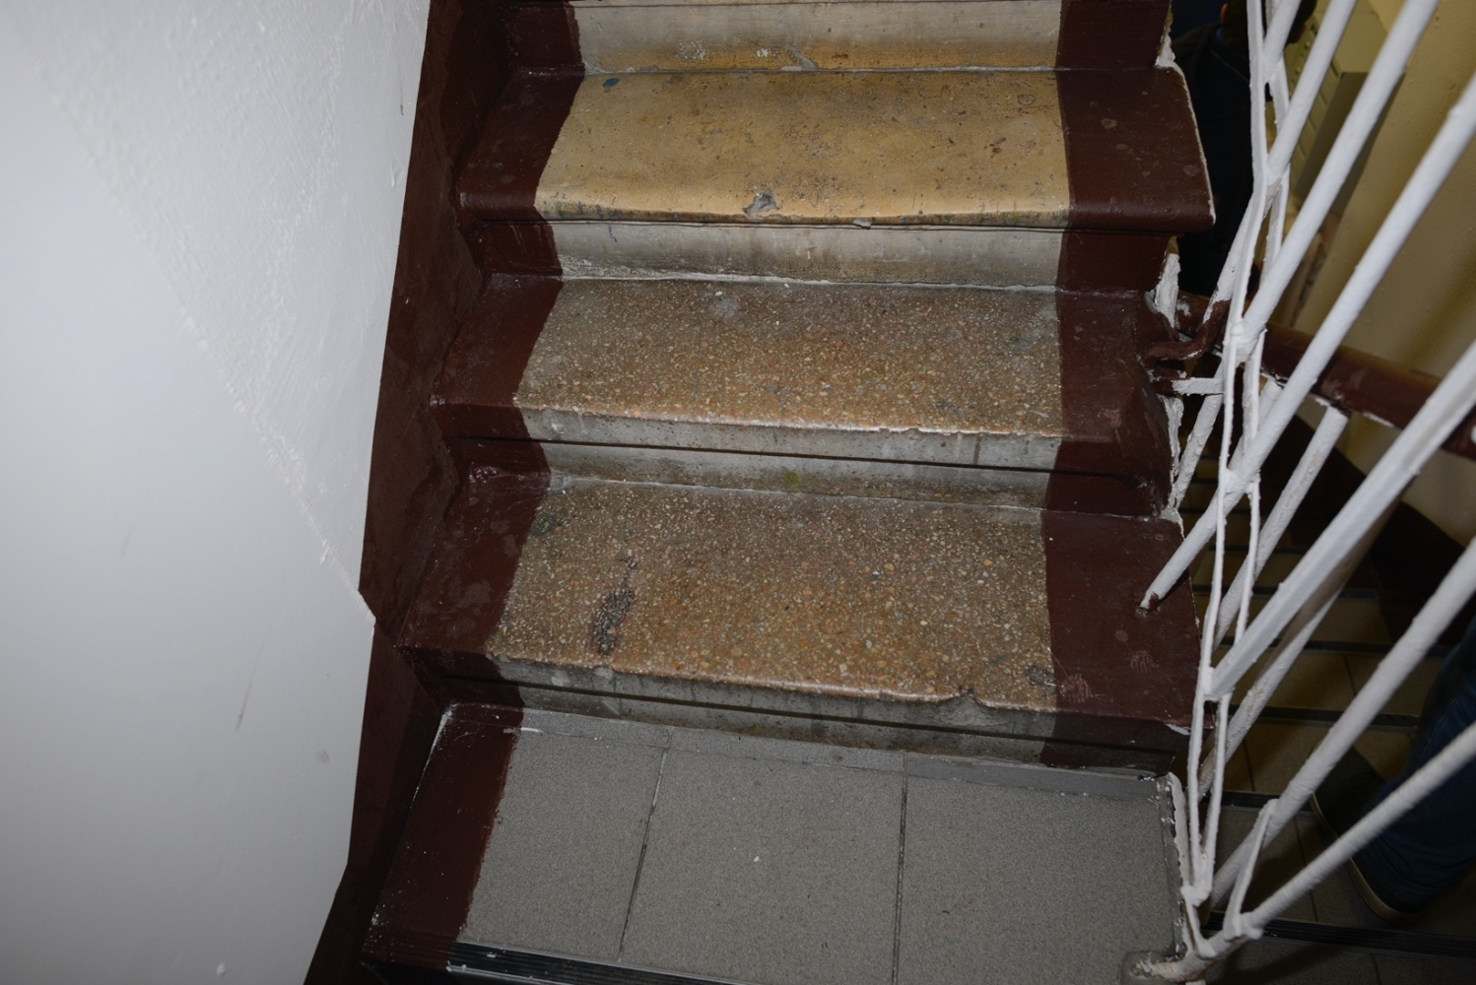**Фотография 13.21**

**Фотография 13.22**

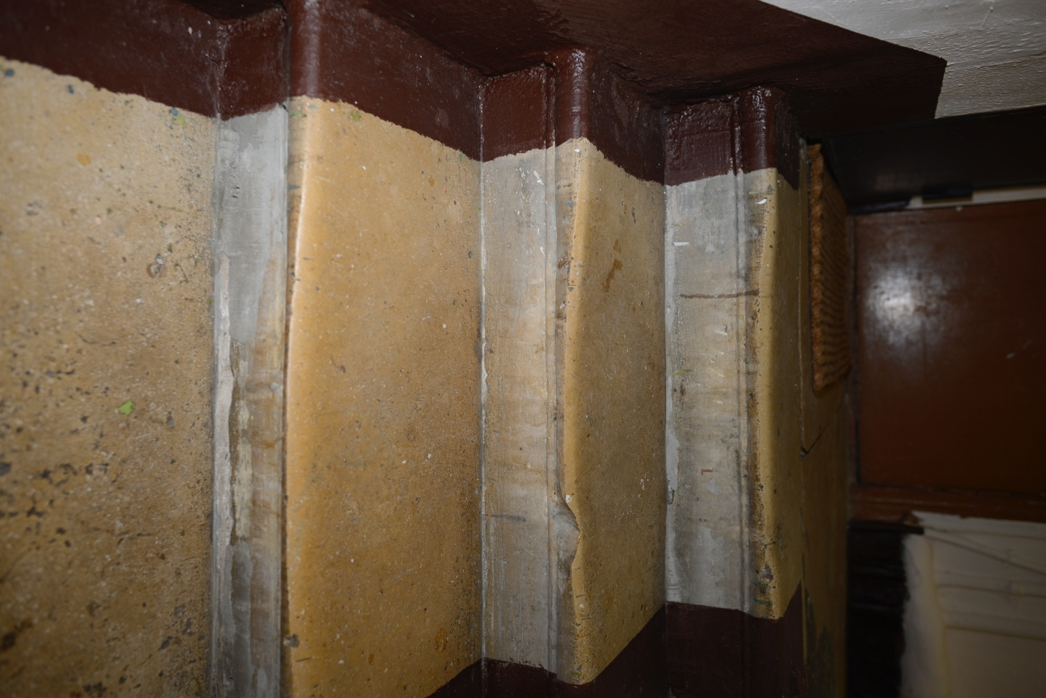

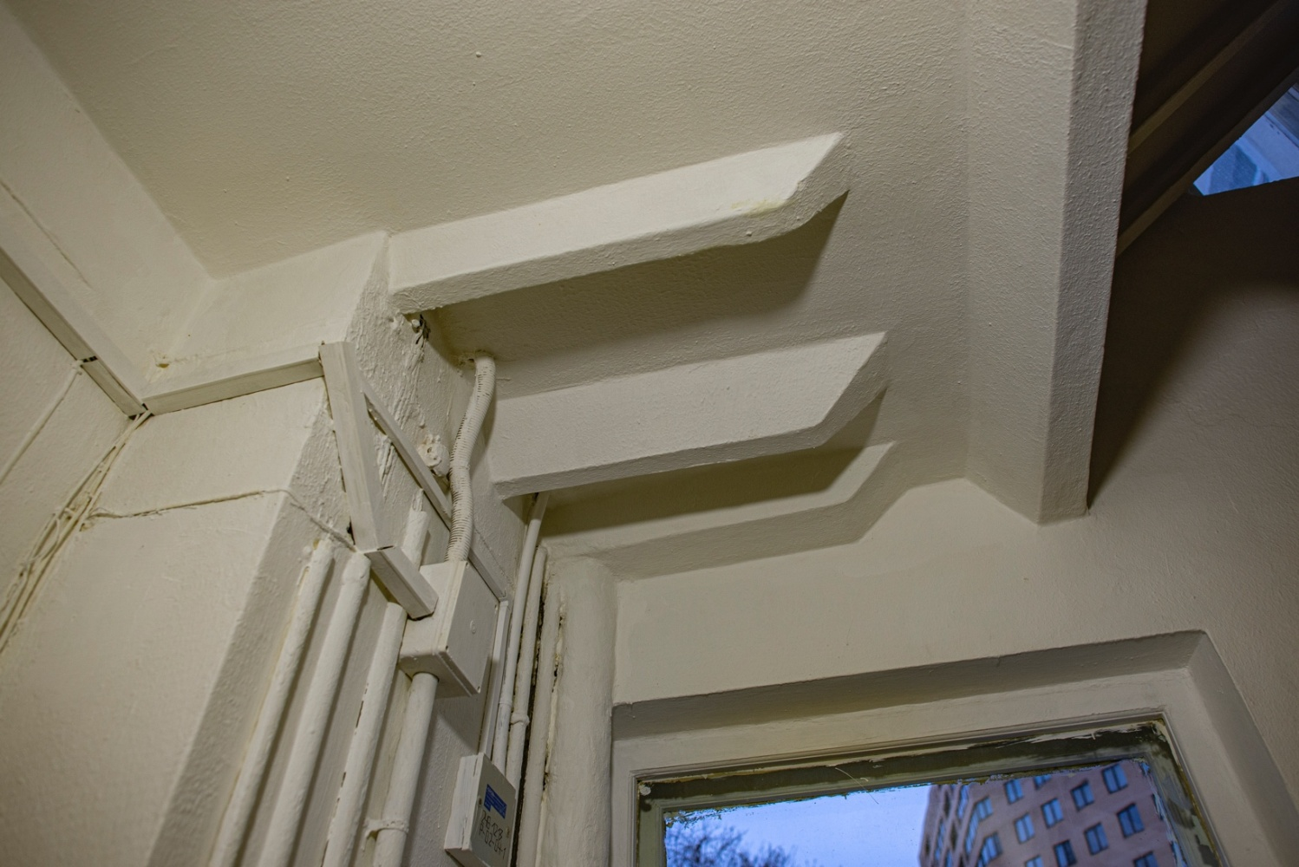**Фотография 13.23**

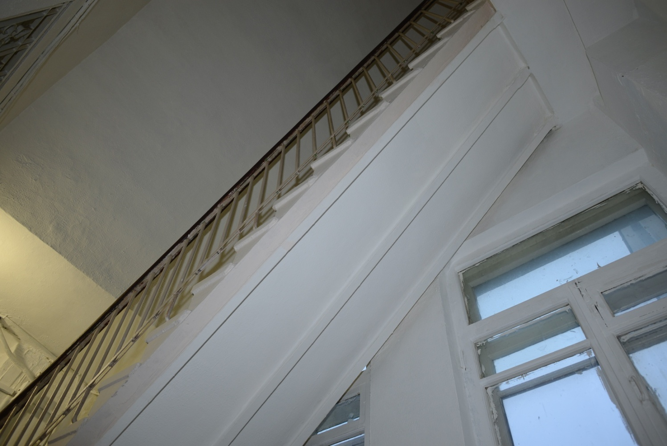**Фотография 13.24**

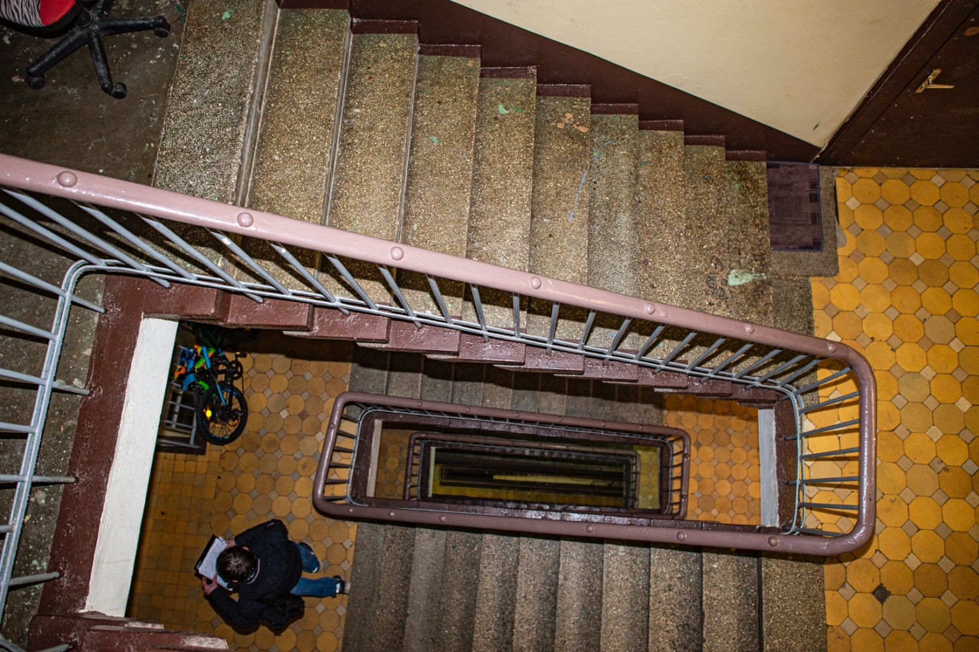**Фотография 13.25**

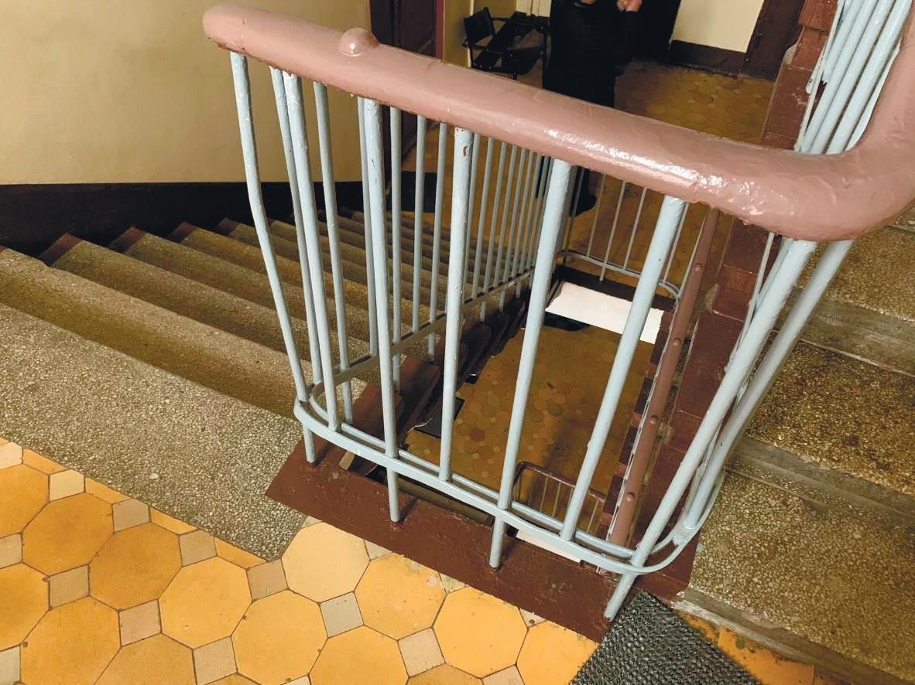**Фотография 13.26 -** Локальные участки деформации ограждения.

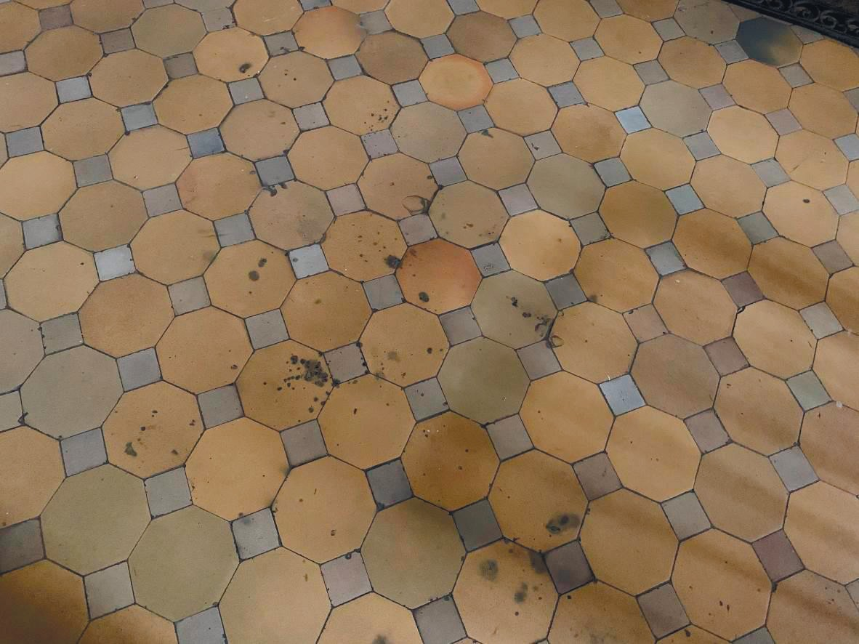**Фотография 13.27 -** Следы загрязнения керамической плитки на межэтажных площадках.

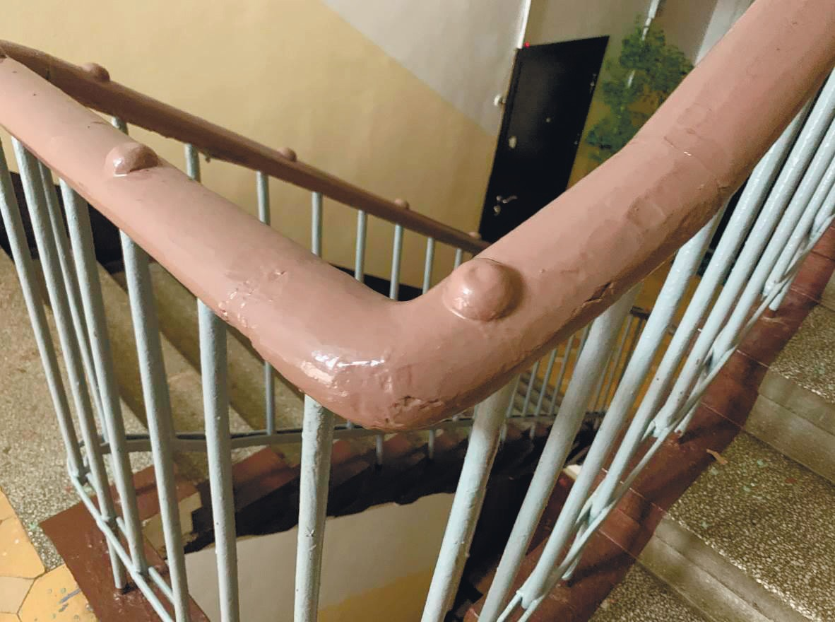**Фотография 13.28 -** Локальные участки сколов деревянных перил.

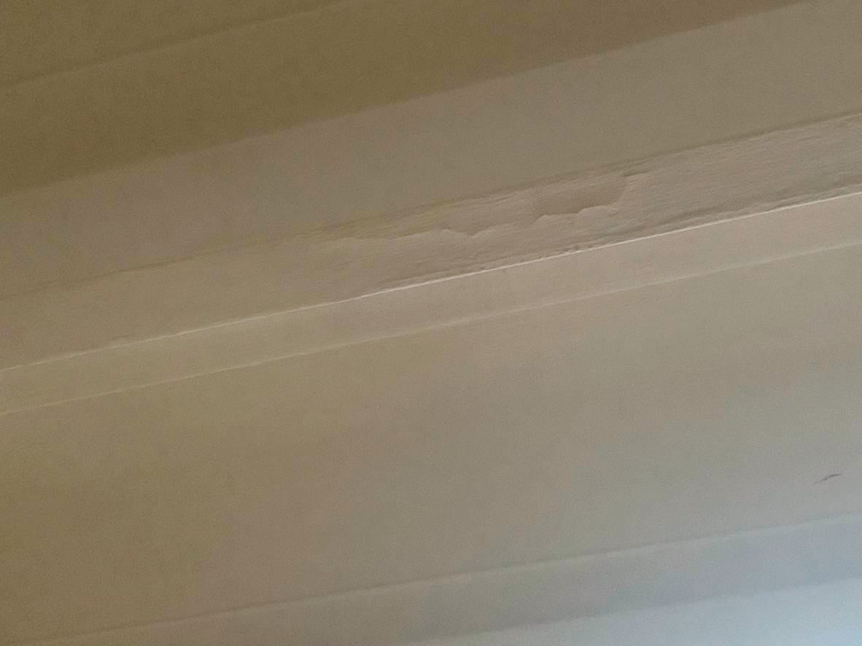**Фотография 13.29 -** Волосяные трещины в отделке стальных косоуров.

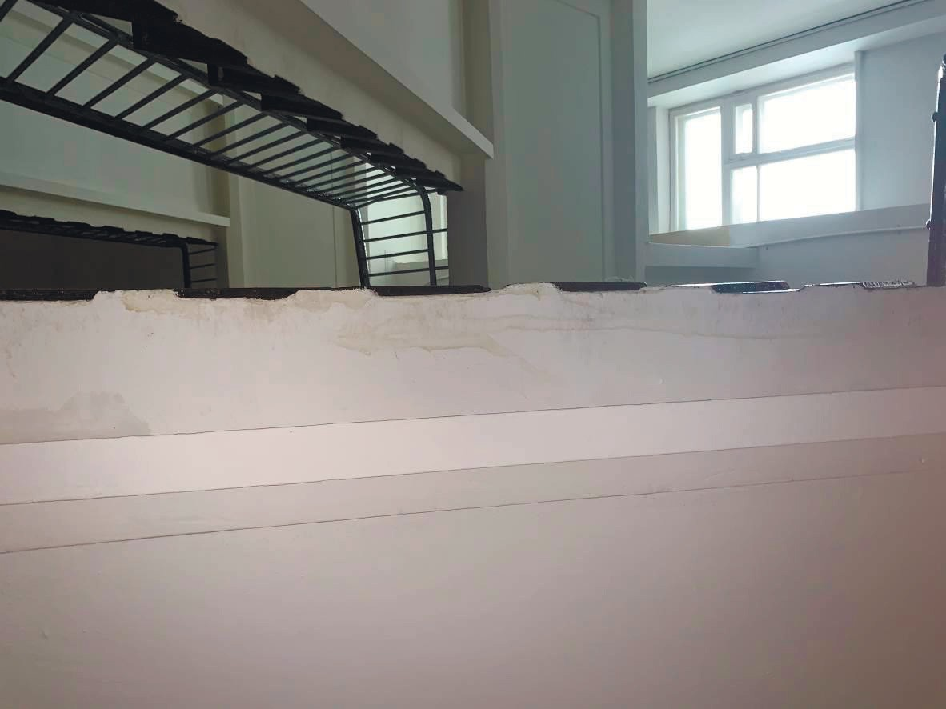**Фотография 13.30 -** Следы замачивания отделки низа ступеней стального косоура.

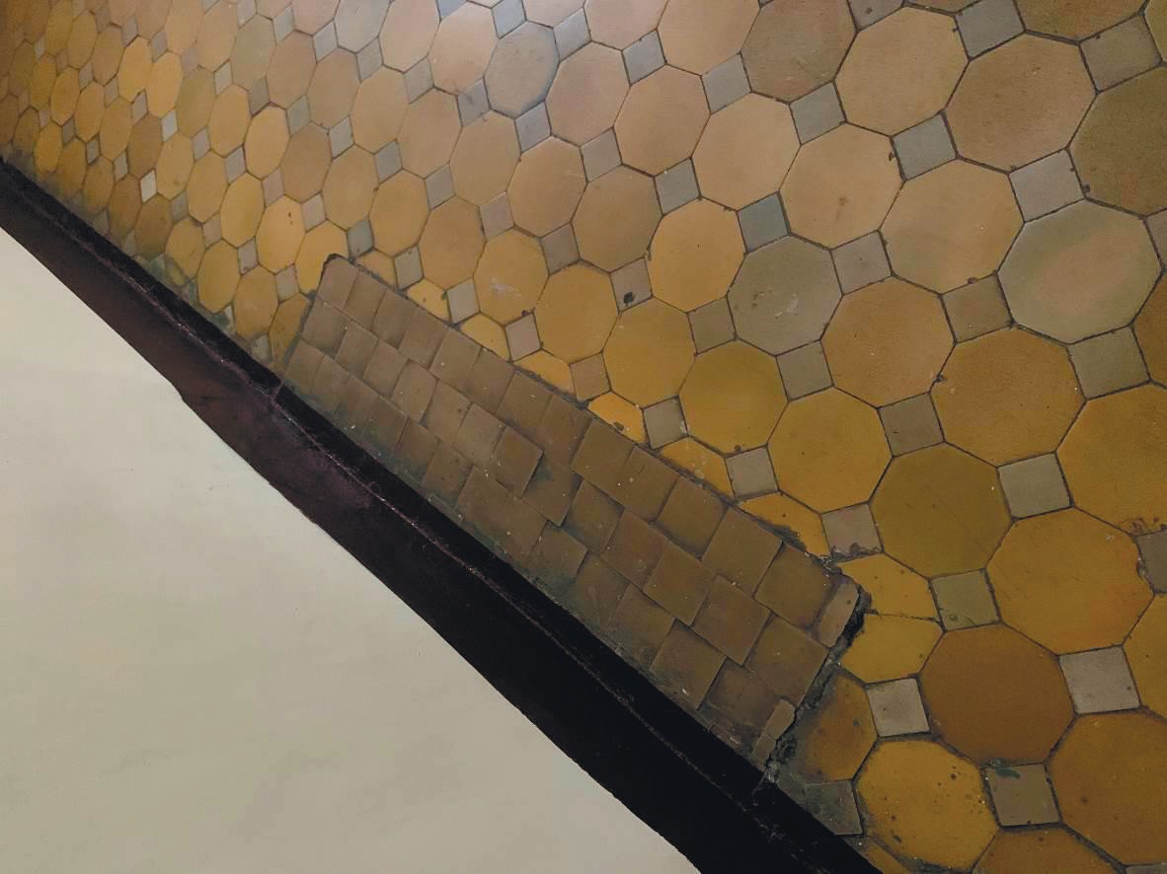**Фотография 13.31 -** Часть плитки заменена на неидентичную.

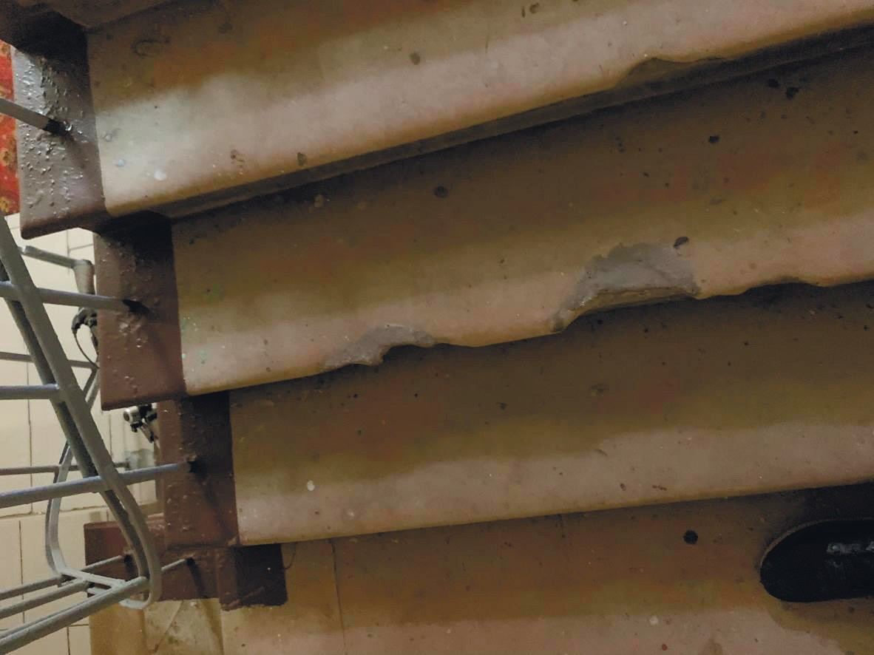**Фотография 13.32 –** Сколы ступеней.

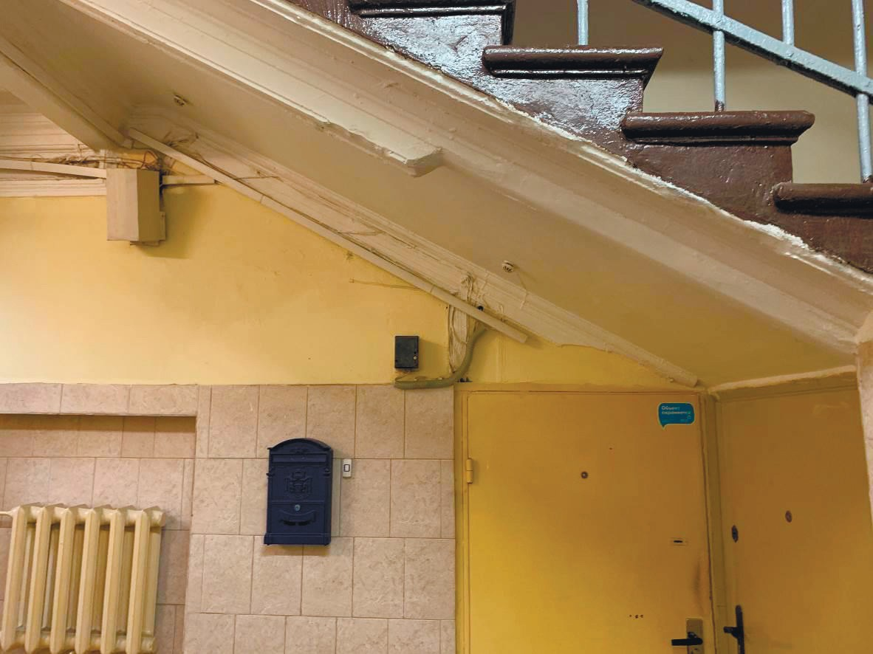**Фотография 13.33 -** Разрушение участка стального косоура.

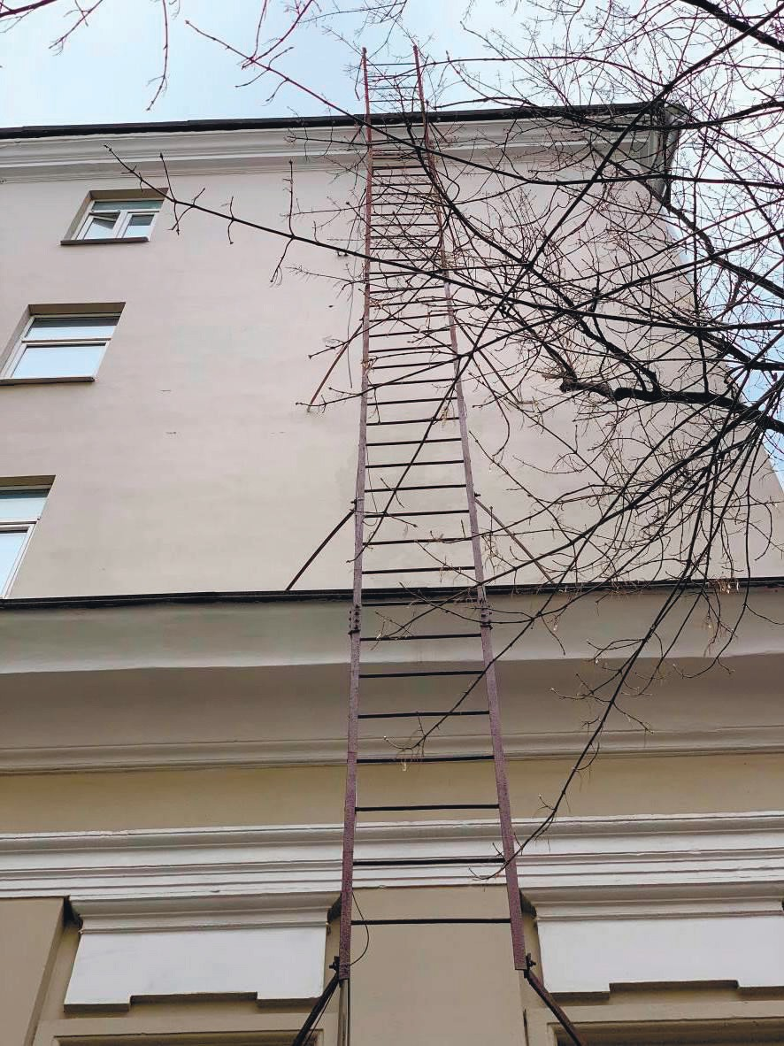

**Фотография 13.34 –** Коррозия пожарной лестницы.

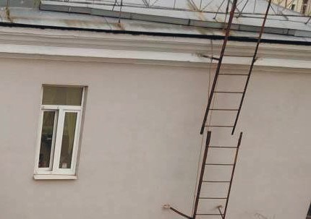

**Фотография 13.35 -** Нарушение соединений пожарной лестницы.

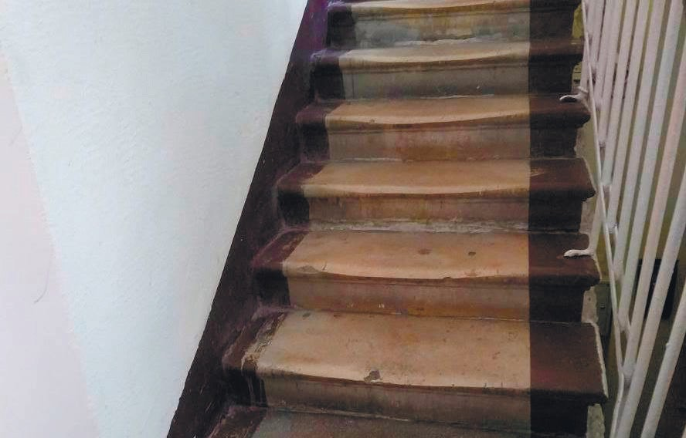**Фотография 13.36 –** Истёртость ступеней.

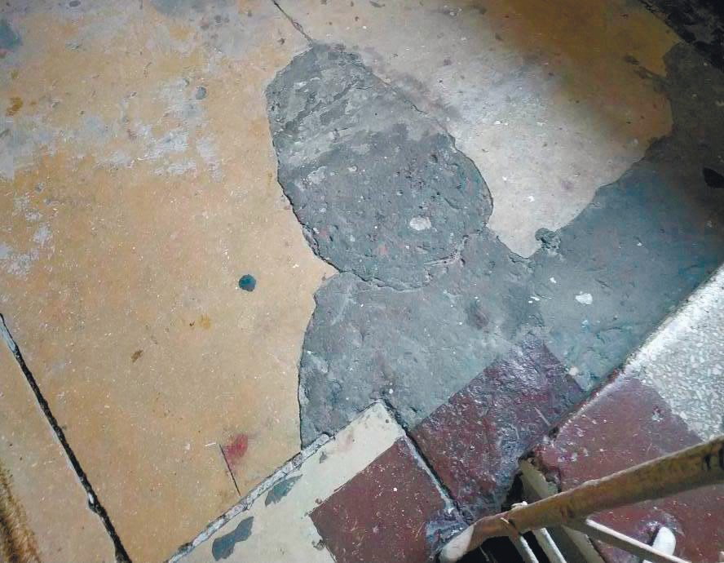**Фотография 13.37 -** Следы загрязнения межэтажной площадки.

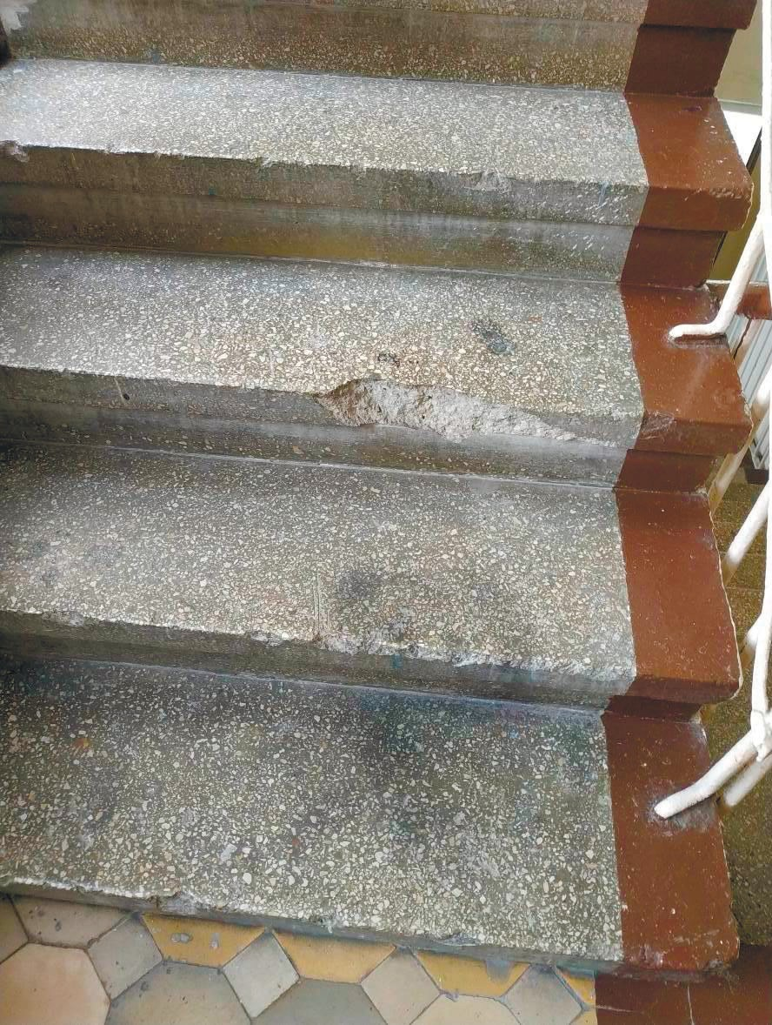

**Фотография 13.38** Сколы ступеней лестницы.

# 14. Обследование межэтажных перекрытий

|  |  |
| --- | --- |
| Тип перекрытий, заполнения. Описание и состояние. | Междуэтажные перекрытия – деревянные с опиранием на наружные и внутренние кирпичные стены и металлические.  В период проведения обследования были обнаружены следующие ***дефекты, повреждения и недостатки междуэтажных перекрытий***:  отслоение штукатурного и окрасочного слоев;  намокание перекрытия;  волосяные трещины в отделке. |
| Описание и состояние полов. | Напольное покрытие в квартирах выполнено с применением линолеума, штучного паркета и паркетной доски. В санузлах – керамическая плитка.  На лестничных клетках – керамическая плитка, цементно-песчаная стяжка. |
| Показатели прочности и расчётные характеристики, расчётная схема | Дефектов, повреждений и недостатков, оказывающих влияние на несущую способность и эксплуатационную пригодность несущих конструкций межэтажных перекрытий, в ходе визуального обследования обнаружено не было, следовательно, в соответствии с ГОСТ31937-2011 определение прочностных характеристик не требуется. |
| Выводы и рекомендации | Согласно ВСН 53-86(р) табл. № 27 физический износ межэтажных перекрытий составляет 30%.  Техническое состояние несущих конструкций межэтажных перекрытий по ГОСТ 31937-2011 оценивается как работоспособное.  Для дальнейшей эксплуатации и приведения межэтажных перекрытий в нормативное состояние требуется выполнить ремонт с устранением выявленных дефектов, по специально разработанному проекту. |

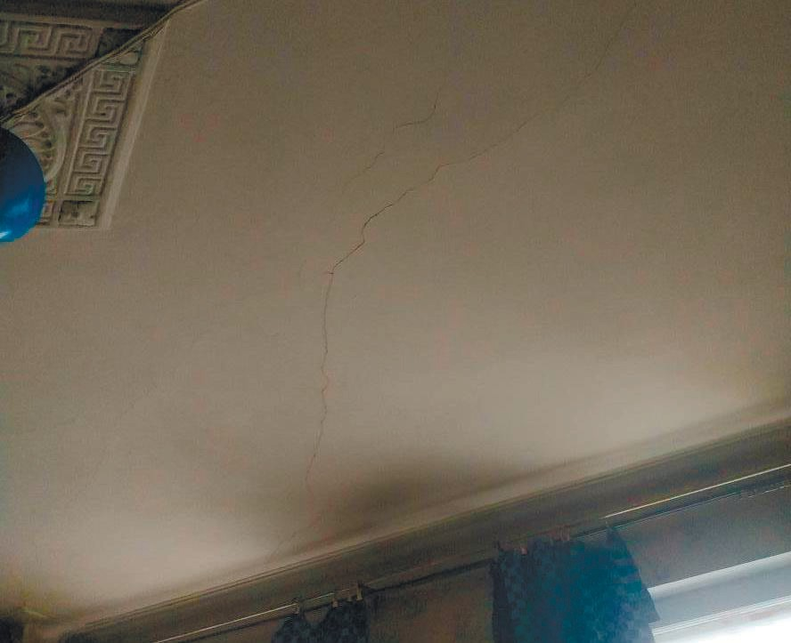**Фотография 14.1 -** Волосяная трещина в отделке.

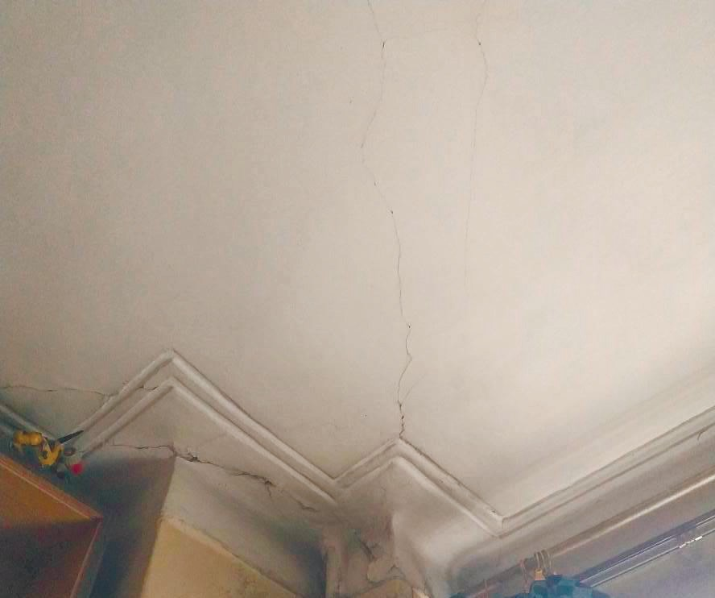**Фотография 14.2 -** Трещины в отделочном слое перекрытия

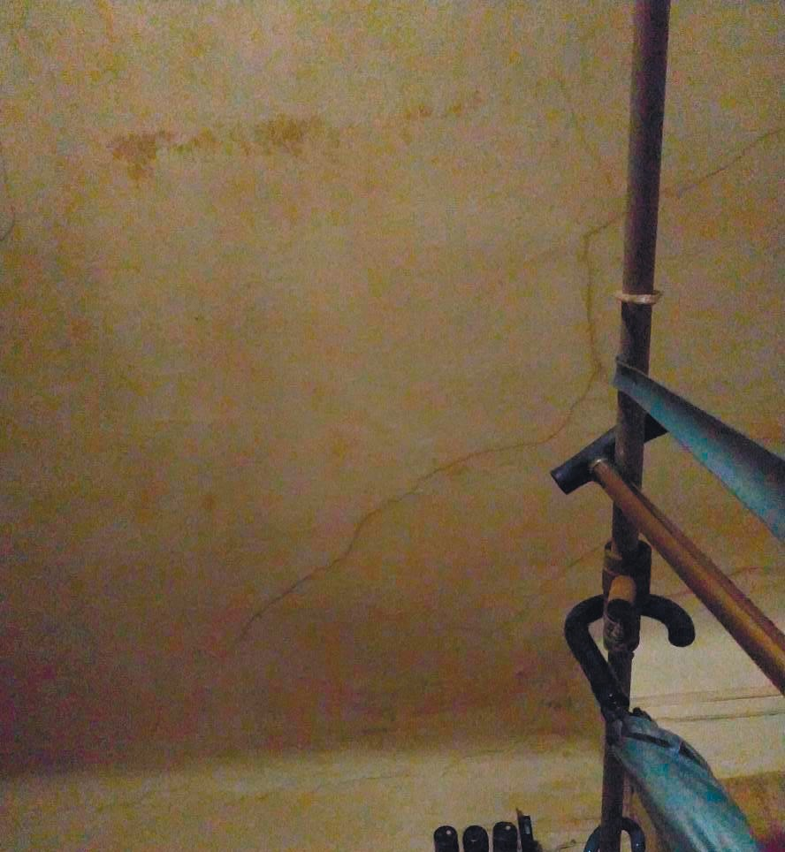

**Фотография 14.3 -** Трещины в отделочном слое перекрытия

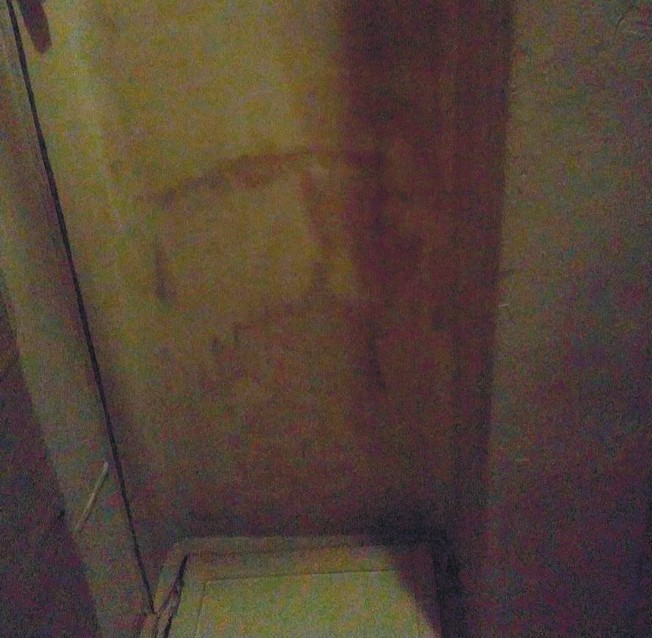

**Фотография 14.4 -** Следы намокания перекрытия

# 15. Обследование фундаментов

|  |  |
| --- | --- |
| Инженерные и геологические условия площадки |  |
| Разрезы по шурфам и скважинам | Отсутствуют |
| Тип фундаментов. Конструктивная схема. Описание материалов кладки фундамента.  Описание и состояние. | Фундаменты здания под несущие и самонесущие наружные и. Дефектов, повреждений и недостатков наружных и внутренних несущих и самонесущих стен и кирпичных столбов, оказывающих влияние на их несущую способность и эксплуатационную пригодность, в ходе визуального обследования обнаружено не было, следовательно, в соответствии с п. 5.1.13 ГОСТ 31937-2011 детальное обследование фундаментов не требуется.  В связи с отсутствием деформаций и повреждений несущих конструкций надземной части здания, которые могут быть обусловлены проблемами с основанием, в соответствии с п. 5.1.14 ГОСТ 31397-2011 инженерно-геологические исследования не требуются.  Дефектов, повреждений и недостатков фундамента не обнаружено. |
| Глубина заложения фундаментов. | Имеется подвал. |
| Описание материалов кладки. | Фундамент выполнен из бутового камня на цементно-известковом растворе. |
| Горизонтальная и вертикальная гидроизоляция | Отсутствует или цементная. |
| Выводы | Согласно ВСН 53-86(р) табл.№4 физический износ фундаментов составляет 30%.  В соответствии с ГОСТ 31937-2011 техническое состояние конструкций фундаментов по результатам проведенного обследования относится к категории **работоспособное**.  Работы по ремонту фундаментов в рамках капитального ремонта не требуется.  Предусмотреть восстановление/устройство отмостки и гидроизоляции по всему периметру фундамента.  Обеспечить разуклонку отмостки. |

# 16. Обследование системы отопления и вентиляции

|  |  |
| --- | --- |
| Описание системы отопления | Источником теплоснабжения являются вторичные тепловые сети. Система дома подключена к городским сетям через узел учета тепловой энергии, установленный в ЦТП в здании напротив, расположенное по адресу: Смоленский бульвар 17 стр 1.  Система центрального отопления здания, в соответствии с режимной картой, зависимая.  Система отопления представляет собой двухтрубную систему с верхней разводкой подающих трубопроводов, за исключением подъезда № 6, где идет однотрубная система. Подающий магистральный участок проложен по чердаку здания в тепловой изоляции, обратный магистральный трубопровод – над полом вдоль стен подвала без изоляции и в непроходных каналах бесподвальной части здания.  В верхних точках установлены воздухосборники. Краны для спуска системы находятся в ЦТП, расположенном в здании напротив. Магистральные трубопроводы проложены с уклоном в сторону теплового узла.  Приборы отопления – чугунные секционные радиаторы с боковым подключением. Теплоснабжение здания осуществляется от тепловых сетей по зависимой схеме.  Система эксплуатируется со дня ввода здания в эксплуатацию. |
| **Техническоесостояние** | |
| а) Отопительных приборов | В качестве отопительных приборов в основном применяются чугунные секционные радиаторы типа МС-140 с боковым подключением, локально заменены собственниками.  В ходе работ по обследованию магистральных трубопроводов системы отопления выявлены следующие дефекты:  - отслоение и участки отсутствия красочного слоя отопительного прибора;  - коррозия отопительного прибора.  Отопительные приборы находятся в удовлетворительном состоянии. |
| б) Магистральных трубопроводов | Магистрали выполнены из стальных водогазопроводных труб Ø20-90 мм. Магистральные трубы по чердаку проходят открыто над полом на высоте 30 см.  В ходе работ по обследованию магистральных трубопроводов системы отопления выявлены следующие дефекты:  - коррозия трубопроводов, их физический износ;  - капельные течи в местах расположения запорной арматуры. |
| в) Стояков и подводок | Стояки и подводы выполнены из стальных водогазопроводных труб Ø20-90, врезаются в соответствующие магистрали. Стояки проложены открыто, в большинстве квартир зашиты жильцами и арендаторами.  В ходе работ по обследованию стояков и подводок системы отопления выявлены следующие дефекты:  - внешняя коррозия стояков, физический износ;  - капельные течи в местах подключения;  - коррозия арматуры. |
| г) Изоляции | Изоляция трубопроводов частично выполнена из гипса по сетке, ленточная изоляция.  В ходе работ по обследованию изоляции системы отопления выявлены следующие дефекты:  Изоляция частично разрушена, имеются участки полного отсутствия. |
| е) Запорно- регулировочной арматуры | В качестве запорно-регулировочной арматуры установлены проходные краны, вентили, задвижки, шаровые краны, трехходовые краны Ø20-90 мм.  В ходе работ по обследованию запорно-регулировочной арматуры изоляции системы отопления выявлены следующие дефекты:  - коррозия и закипание кранов и задвижек;  - имеются капельные течи в местах подключения арматуры к стоякам;  - физический износ запорной системы. |
| Описание системы вентиляции | В здании смонтирована приточно-вытяжная система вентиляции с естественным побуждением. Приток наружного воздуха осуществляется через форточки и неплотности в притворах оконных заполнений. Воздух из квартир удаляется через помещения кухонь и санузлов посредством индивидуальных каналов, расположенных в кирпичной кладке внутренних стен и выведенных кирпичными шахтами выше уровня крыши. Для вентиляции нежилых помещений 1-го этажа смонтированы обособленные от жилой частиприточно- вытяжные системы с естественным и механическим побуждением. Утепление вентшахт на чердаке отсутсвует. За весь период эксплуатации ремонт системы не производился. |
| **Техническое состояние:** | |
| а) сборных каналов на чердаке | Сборные короба различного сечения, двухслойные, выполнены из гипсобетонных плит толщиной 40 мм с наружным оштукатуриванием и кирпича с металлическими дверцами размером 40х40 см. |
| б) вентиляционных шахт | Вентиляционные шахты выполнены из керамического полнотелого кирпича на цементно-известковом растворе, имеются локальные разрушения. |
| в) вентиляционных решеток | На вытяжных отверстиях металлические решётки. Решётки загрязнены и запылены, частично отсутствуют |
| г) вертикальных каналов | Вертикальные каналы выполнены из гипсобетона. Проверка тяги не проводилась. |
| д) горизонтальных коробов | Горизонтальные короба выполнены из гипсобетона. |
| Выводы | **Отопление:**  С учётом дефектов, выявленных при обследовании системы отопления,согласноВСН53-86(р),табл.66физическийизноссистемы составляет 65%  Для дальнейшей эксплуатации необходимо провести замену систему центрального отопления жилого дома.  Работы выполнить по новому проекту с восстановлением полноценной системы отопления подъездов - предусмотреть замену чугунных радиаторов на всех межэтажных площадках подъездов.  **Вентиляция:**  Отсутствуют вентиляторы, вентиляционные камеры захламлены, имеются локальные разрушения вентиляционных каналов.  В результате проведенного обследования установлено, что  система вентиляции здания может эксплуатироваться в дальнейшем, при проведении текущего ремонта. |

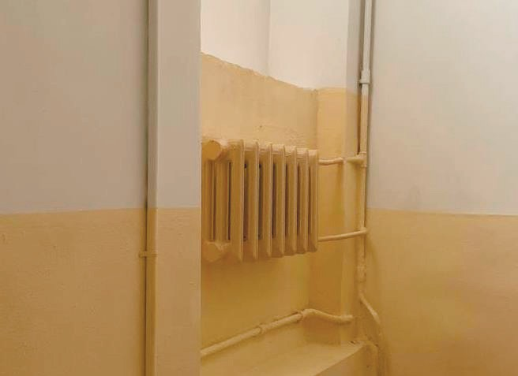**Фотография 16.1 -** Отопительный прибор на лестничной клетке.

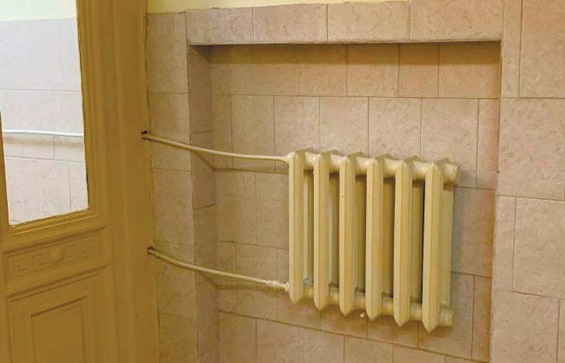**Фотография 16.2 -** Отопительный прибор на лестничной клетке.

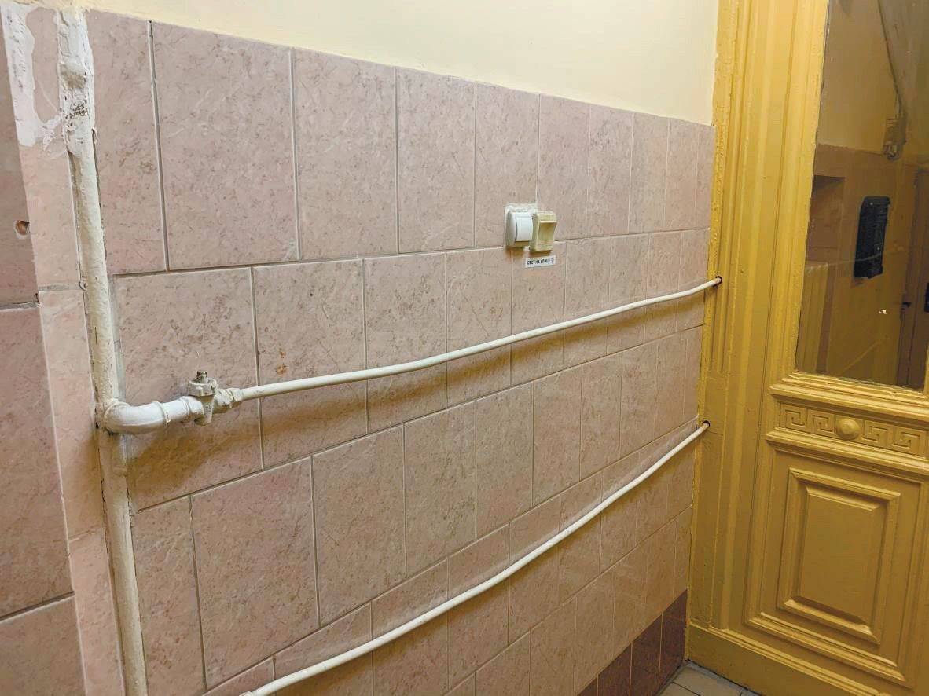**Фотография 16.3 -** Подводки к стояку отопления.

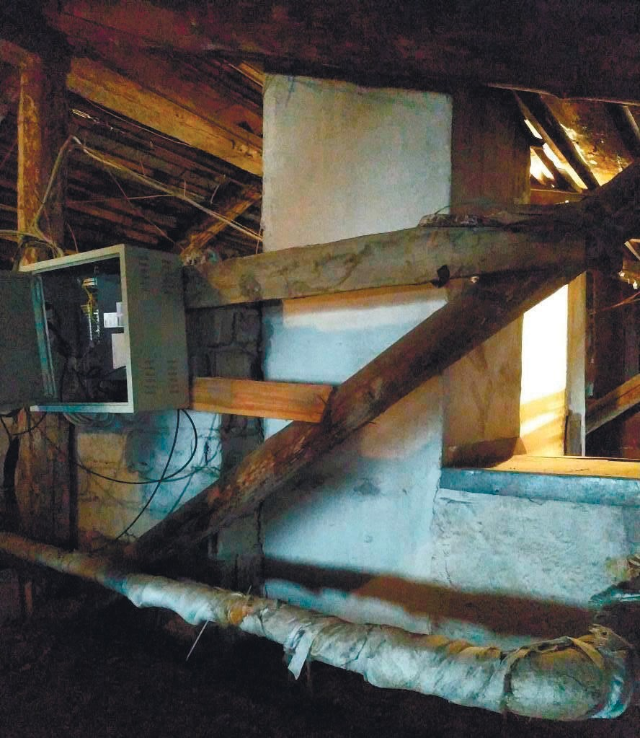

**Фотография 16.4 -** Магистральный трубопровод на чердаке. Нарушение изоляции.

**Фотография 16.5 -** Магистральный трубопровод на чердаке. Нарушение изоляции.

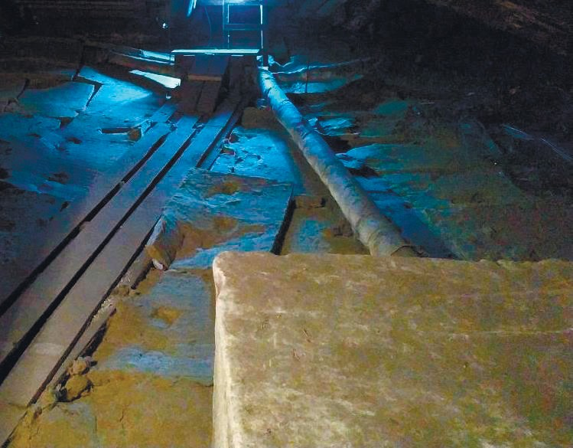**Фотография 16.6 -** Магистральный трубопровод на чердаке. Нарушение изоляции.

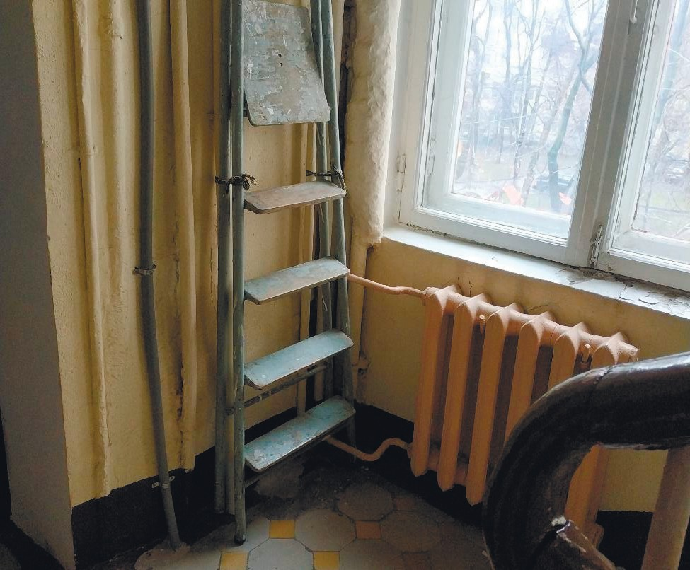**Фотография 16.7 -** Отопительный прибор на лестничной клетке, стояк в изоляции.

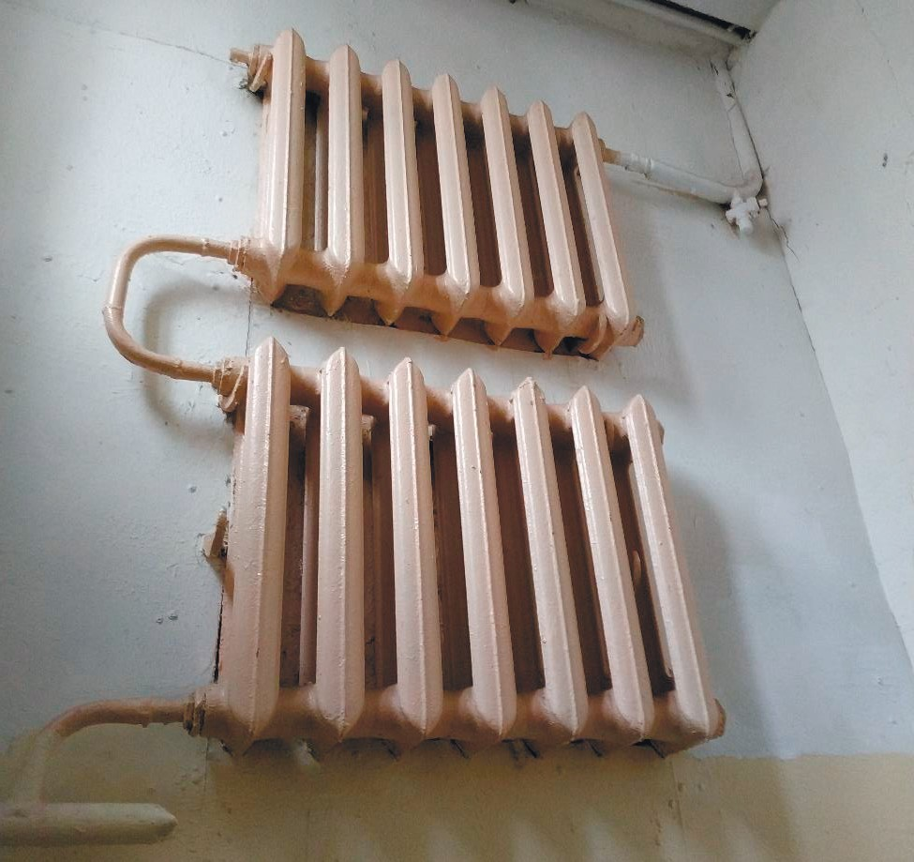**Фотография 16.8 -** Отопительные приборы на лестничной клетке.

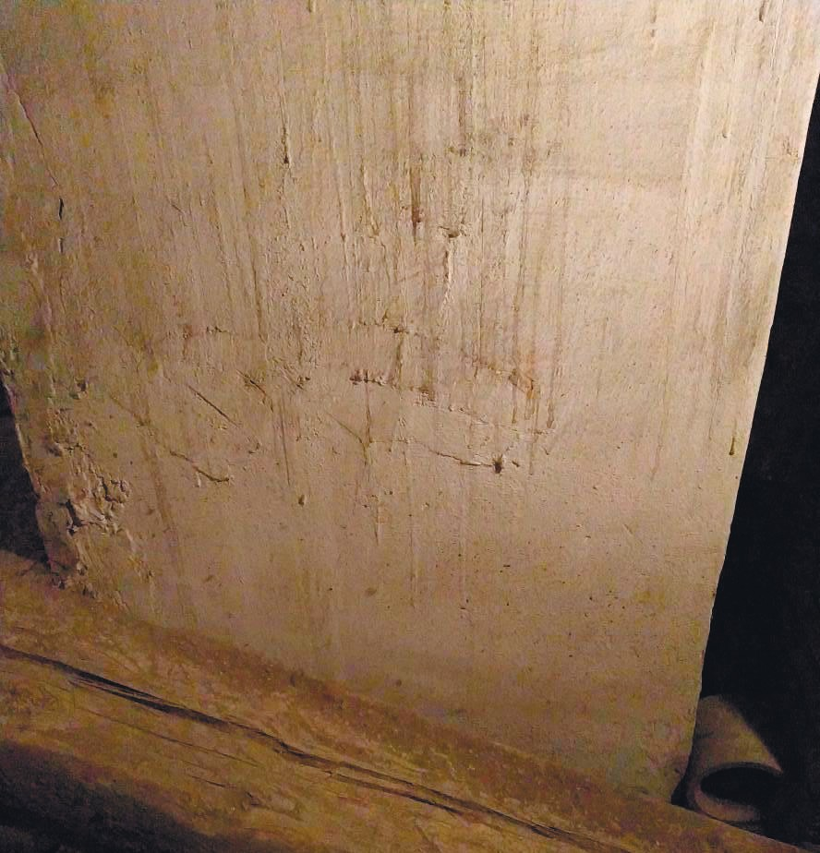**Фотография 16.9 -** Волосяные трещины в вентиляционной шахте.

# 17. Обследование системы холодного и горячеговодоснабжения

|  |  |
| --- | --- |
| Описание системы | Здание оборудовано централизованной системой водопровода. Водоснабжение дома осуществляется от городской сети. Схема системы водоснабжения тупиковая с нижней разводкой.  Система дома подключена к городской сети через узел учета Ø 90 мм, расположенный в подвале. Ввод водопровода в здание выполнен одним трубопроводом из стальных труб Ø 90 мм. Магистрали по подвалу проложены частично открыто, частично в проходной щели, ведущей к подъезду номер 6. В магистрали на уровне соответствующих секций обследуемого здания врезаются подводки к квартирным стоякам Ø25 мм.  Подводки к приборам расхода воды проложены открыто по стенам помещений ванн, туалетов и кухонь.  Магистрали, подводы, стояки выполнены из стальных электросварных водогазопроводных труб.  Уклон трубопроводов выполнен с повышением в сторону точек водоразбора.  В обследуемом здании действует циркуляционная система горячего водоснабжения.  Вводы в здание выполнены из стальных труб Ø78мм и Ø43 мм.  Магистрали Ø20-32 мм проложены частично открыто по помещениям подвала, в проходной щели и в бесподвальной части. Циркуляция системы ГВС осуществляется с помощью насосов, находящихся в ЦТП в здании напротив, Смоленский бульвар 17 стр 1.  В магистрали на уровне соответствующих секций обследуемого здания врезаются подводки к квартирным стоякам Ø20-32 мм.  На каждом этаже в квартирные стояки врезаются подводки к приборам расхода воды.  Подводки к приборам расхода воды проложены частично открыто по стенам помещений санузлов, частично скрыто (зашито).  Магистрали, подводы, стояки выполнены из стальных электросварных водогазопроводных труб.  Устройство циркуляции ГВС был выполнен 3-4 года назад, ХВС используется со дня ввода здания в эксплуатацию как многоквартирный дом. В подъездах 6 и 10 присутствует нерабочая система водяного пожаротушения, стояки проложены скрыто в стенах, требующая восстановления, пожарные шкафы отсутсвуют.  Уклон трубопроводов выполнен с повышением в сторону точек водоразбора. |

|  |  |
| --- | --- |
| **Техническое состояние:** | |
| а) магистральных трубопроводов | Магистрали выполнены из стальных оцинкованных труб Ø50-80 мм. Трубопроводы проложены открыто от ввода до крайних стояков под потолком вдоль стен подвала и в бесподвальной части здания.  В ходе работ по обследованию **магистральных трубопроводов системы ГВС и ХВС выявлены следующие дефекты**:  - коррозия сварных соединений;  - коррозия трубопроводов;  - физический износ. |
| б) стояков и подводок | Стояки проложены скрытым способом. На каждом этаже в квартирные стояки врезаются подводки к приборам расхода воды.  Стояки и подводы выполнены из стальных водогазопроводных труб Ø20-32 мм и врезаются в соответствующие магистрали. Система В2 (пожаротушение) выполнена из стальных водогазопроводных труб Ø50 мм.  В ходе работ по обследованию **стояков и подводок системы ГВС и ХВС выявлены следующие дефекты**:  - коррозия разводящих стояков;  - капельные течи в местах подключения арматуры на стояках и подводках к приборам.  - капельные течи, свищ в системе ХВС |
| в) изоляция | Изоляция трубопроводов в подвале выполнена из вспененного каучука. Толщина изоляции переменная.  В ходе работ по обследованию **изоляции системы ГВС и ХВС выявлены следующие дефекты**:  - изоляция частично разрушена, имеются участки полного отсутствия. |
| г) запорнорегулировочной арматуры | В качестве запорно-регулировочной арматуры на стояках и подводках используются краны шаровые латунные полнопроходные муфтовые.  В ходе работ по обследованию **запорнорегулировочной арматуры системы ГВС и ХВС выявлены следующие дефекты**:  - коррозия и закипание кранов и задвижек;  - имеются капельные течи в местах подключения арматуры к стоякам. |
| Выводы и рекомендации | В связи с учетом срока эксплуатации и на основании выявленных дефектов при обследовании на основании ВСН53-86(р), табл. 65,67 совокупный физический систем ХВС и ГВСсоставляет 70%. По результатам проведенного обследования техническое состояние элементов системы холодного и горячего водоснабжения обследуемого здания относится к категории ограниченно-работоспособное. Для дальнейшей эксплуатации необходимо провести замену системы холодного и пожарного водоснабжения жилого дома. |

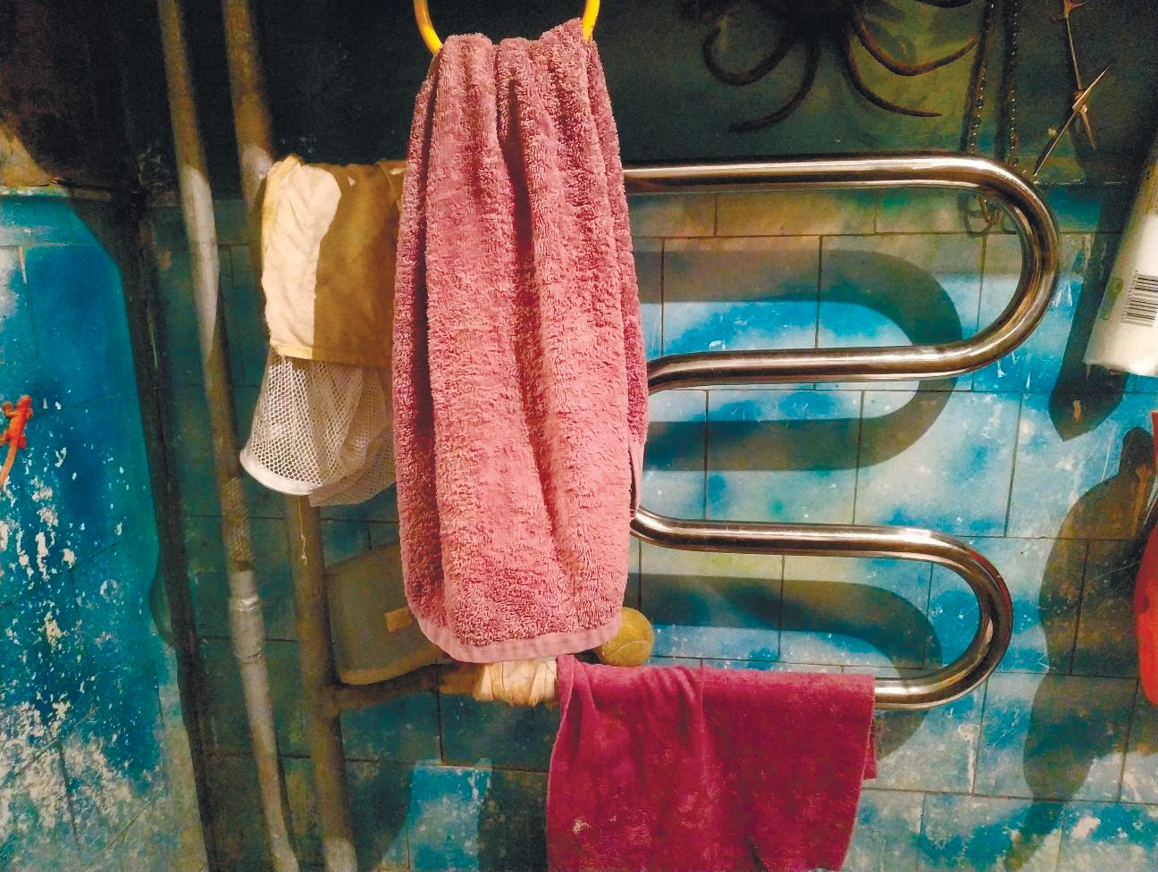**Фотография 17.1 -** Полотенцесушитель в квартире. Коррозия стояков.

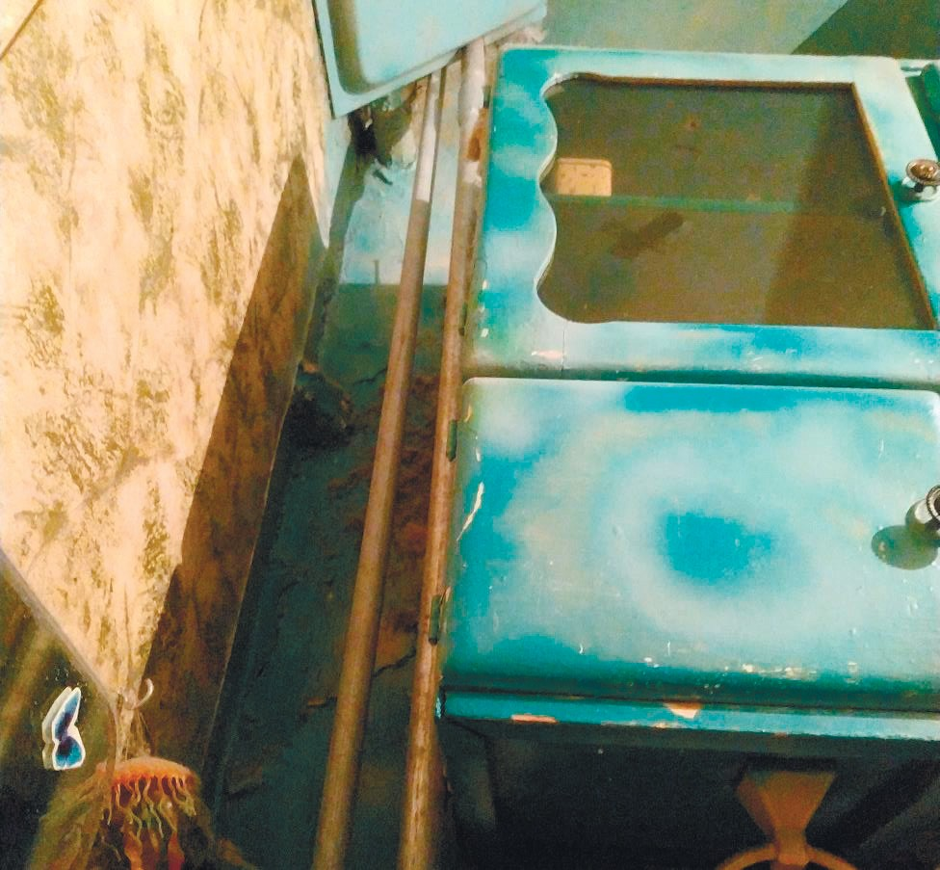**Фотография 17.2 -** КоррозиястояковГВС.

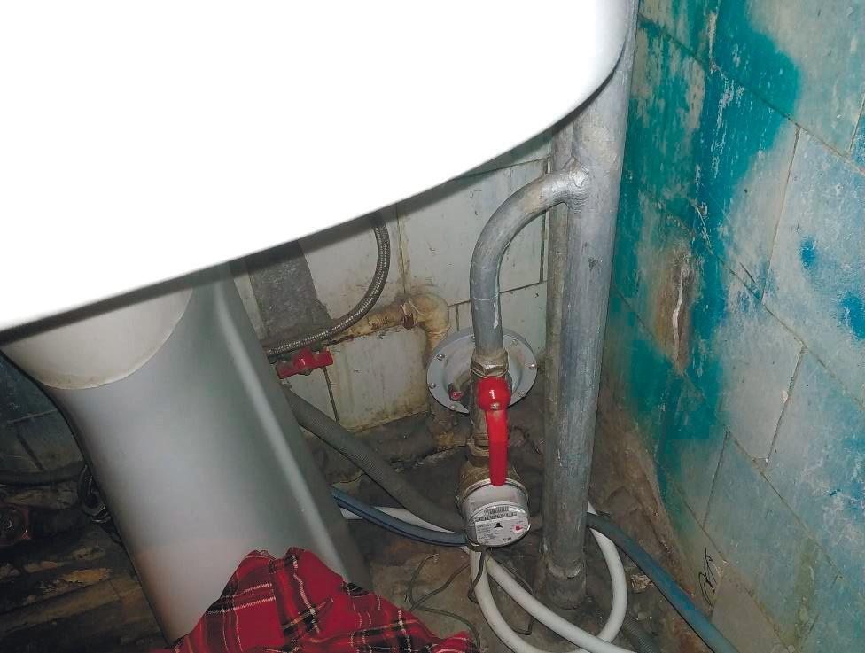**Фотография - 17.3** Водомерный счётчик в квартире. Стояк ХВС.

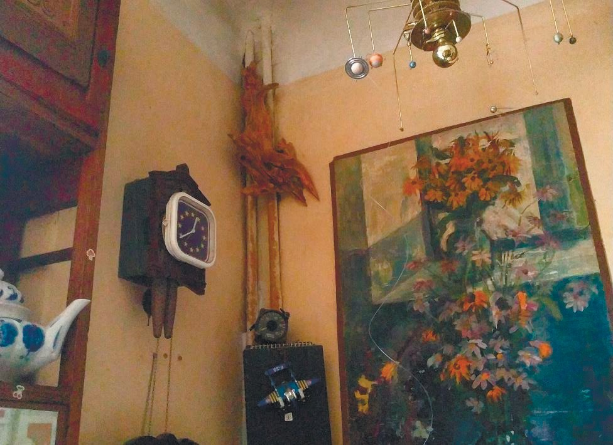**Фотография 17.4 -** КоррозиястояковГВС.

# 18. Обследование системы водоотведения

|  |  |
| --- | --- |
| Описание системы | В здании смонтирована система хозяйственно-бытовой канализации с вентилируемыми стояками. Внутренняя канализация смонтирована из чугунных раструбных канализационных труб Ø100-50 мм с выпусками в городскую сеть. Магистрали системы канализации проложены по стенам, над полом подвального этажа с уклоном горизонтальных участков в сторону выпусков не менее0,02.  Стояки проложены через все этажи и выводятся на кровлю вентиляционной частью на высоту 0,3 м от уровня кровли.  В каждой квартире стояки имеют присоединения выпусков от санитарных приборов.  На вертикальных участках канализационной сети установлены ревизии на высоте 1м от уровня пола. На горизонтальных участках – прочистки в местах поворотов.  Частично чугунные раструбные трубы заменены на полипропиленовые трубы.  Система эксплуатируется со дня ввода здания в эксплуатацию. |
| **Техническое состояние:** | |
| а) магистралей в подвале | Магистрали выполнены из чугунных раструбных труб Ø=100 мм.  В ходе работ по обследованию магистральных трубопроводов системы канализации выявлены следующие дефекты:  - расстройство раструбных соединений;  - коррозия трубопроводов;  - физический износ. |
| б) стояков и подводок | Стояки Ø110 мм выполнены из чугунных раструбных труб.  В ходе работ по обследованию стояков и подводок системы канализации выявлены следующие дефекты:  - коррозия трубопроводов;  - расстройства раструбных соединений;  - физический износ. |
| Выводы | С учетом выявленных дефектов и срока эксплуатации системы, согласно ВСН53- 86(р), табл. 68 физический износ системы составляет 65%.  По результатам проведенного обследования техническое состояние элементов системы канализации обследуемого здания относится к категории **ограниченно-работоспособное.**  Выявлены дефекты и повреждения, существенно снижающие эксплуатационные свойства системы канализации обследуемого здания  Для дальнейшей эксплуатации необходимо провести полную замену системы канализации жилого дома до наружной стены здания с прочисткой выпусков до первого колодца. Заменить на чугунные трубопроводы. |

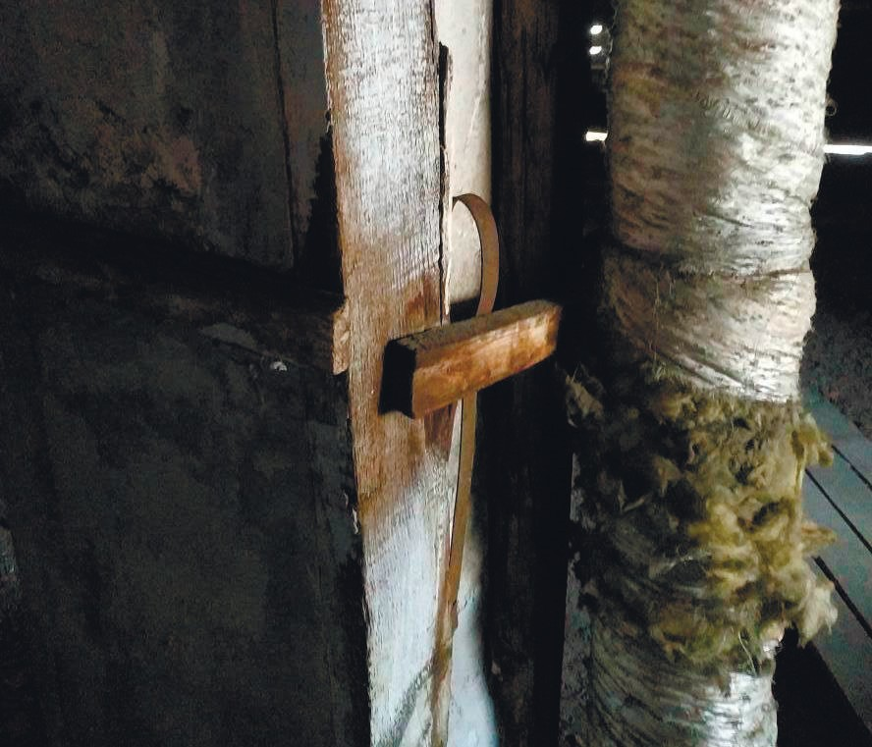**Фотография 18.1 -** Фановый стояк в чердачном помещении. Нарушениеизоляции.

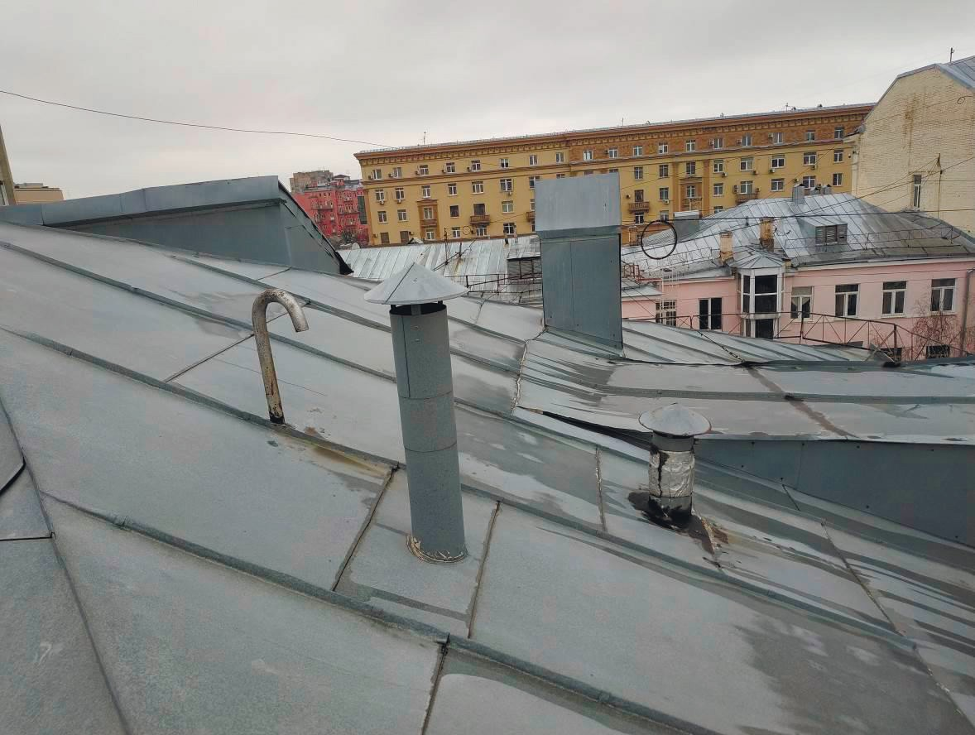**Фотография 18.2 -** Выпуск стояка накровлю.

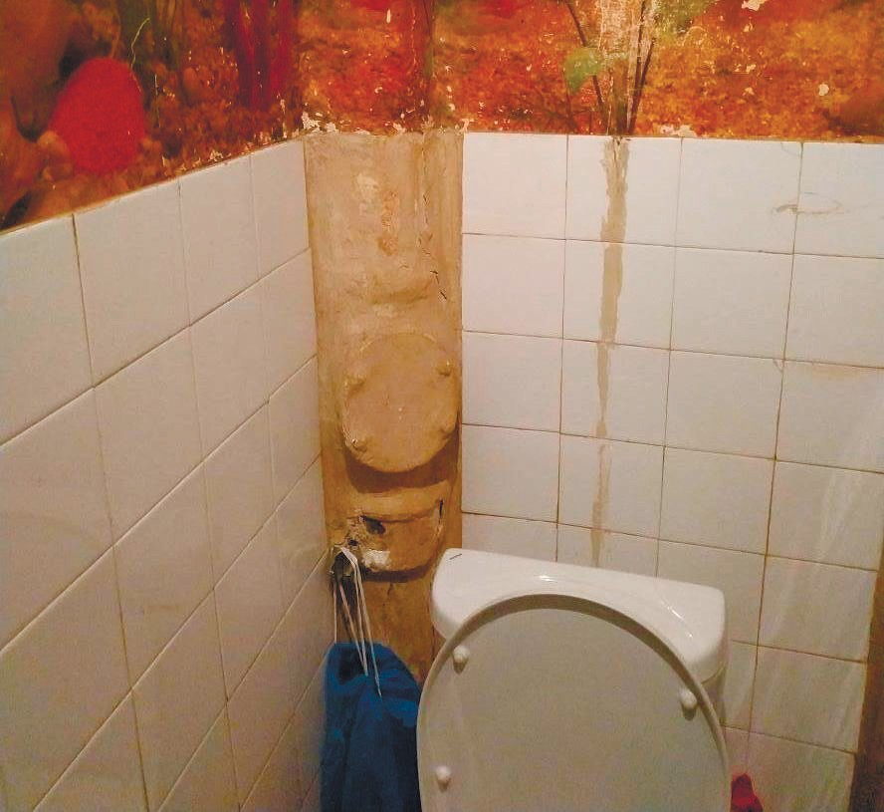**Фотография 18.3 -** Стояк водоотведения вквартире.

# 19. Обследование системы электроснабжения

|  |  |
| --- | --- |
| Описание системы | Питание электроэнергией осуществляется от трансформаторной подстанции. Для переключения между вводами установлен рубильник. Категория надежности электроснабжения – вторая. Существующие вводные предохранители на 100А. Напряжение питания – 380/220В. Система заземления – TN-C-S. |
| Описание и состояние вводно- распределительных устройств | ВРУ находится в неудовлетворительном состоянии. На корпусах ВРУ присутствуют многочисленные следы коррозии. Кабели не соответствуют действующим стандартам. Автоматические выключатели и коммутационные устройства подвержены значительному износу. Отсутствие системы уравнивания потенциалов. Отсутствует разделение проводника PEN на PE и N (система заземления TN-C-S). |
| Описание и состояние групповых, этажных распределительных щитов | Соединения внутри щитов выполнены не аккуратно, отсутствуют клеммники для ответвления кабельных линий. Автоматические выключатели и коммутационные устройства подвержены значительному износу. Кабели не соответствуют действующим стандартам. Отсутствует PEшина. |
| Описание и состояние питающих магистралей от ВРУ до стояков подъездов | Кабели не соответствуют действующим стандартам. Кабели с алюминиевыми жилами. Отсутствуют кабеленесущие конструкции. Трубы, в которых проложены кабели, подвержены коррозии. |
| Описание и состояние магистральных стояков | Кабели не соответствуют действующим стандартам. Кабели с алюминиевыми жилами. Отсутствуют кабеленесущие конструкции.  Плохое состояние распаечных коробок или их отсутствие. |
| Описание и состояние групповых сетей освещения общих помещений | Кабели не соответствуют действующим стандартам. На лестничных клетках установленные светильники не обеспечивают нормируемой освещённости. Повреждения осветительных приборов, корпуса светильников сломаны, отсутствуют защитные плафоны, в светильниках отсутствует внутренняя арматура. На чердаке кабельные линии проложены в ПВХ трубе по деревяннымконструкциям.  Светильники с люминесцентными лампами и лампами накаливания. |
| Заземление и  молниезащита. | Заземляющее устройство отсутствует, уравнивание потенциалов  не предусмотрено. Не заземлены трубопроводы на вводе в здание. |
|  | Кровля металлическая, не предусмотрено заземление кровли. |
| Выводы | С учетом выявленных дефектов при обследовании системы электрооборудования, согласно ВСН 53-86 (р) (таб. №69) физический износ составляет 75%.  Рекомендуется выполнить замену системы электроснабжения жилого дома (без замены электрооборудование в квартирах со скрытием проводки в стенах подъезда проложенной в стенах) по разработанному проекту в соответствии с требованиями ПУЭ, ГОСТови СП31-110-2003.  Для соблюдения регламента отключения электропотребителей, магистрали ЭС прокладывать параллельно существующим.  Выполнить восстановительный ремонт в зоне замены системы по всему объему здания.  Для дальнейшей эксплуатации необходимо выполнить:  полную замену системы электроснабжения как в МОПах, так и в помещениях ОДИ.  Предусмотреть создание контура заземления.  предусмотреть полную замену электротехнических устройств (ВРУ, электрических щитов, автоматы, рубильники, розетки, выключатели, установку энергосберегающих светильников, оборудованных управлением освещения, датчиками звука-объема, реагирующими на движение и т.д.). Мощность светильников рассчитывать с учетом высоты потолков вМОПах.  предусмотреть наличие светильников под козырьками входных групп.  предусмотреть перенос электрического щита в помещение диспетчерской.  предусмотреть прокладку электропроводки в МОПах и помещениях ОДИ в металлических трубах (коробах, лотках) в целях исключениях несанкционированного доступа к ним и их повреждения.  изготовление схемы электроснабжения в виде отдельного документа для последующей передачи в УО.  Провести полную ревизию электросетей, проходящих по фасаду  дома. Обеспечить прокладку внутри здания или в скрытых коробах |

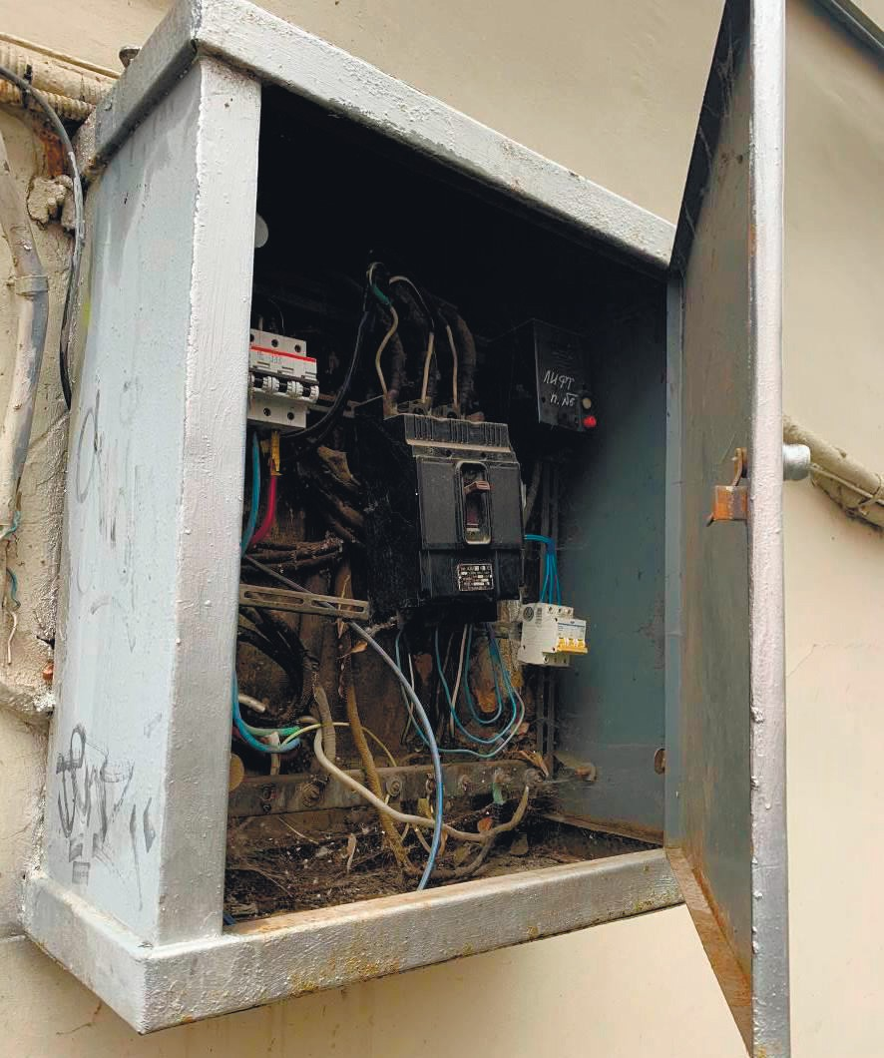

**Фотография 19.1 -** ВРУ. Корпус деформирован и подвержен коррозии. Аппараты защиты и управления физически устарели, следы коррозии, подгорания. Отсутствуют заглушки от несанкционированных подключений. Отсутствуют металлические защитные покрытия, вследствие чего токоведущие части вводно- распределительного устройства открыты для прикосновения.

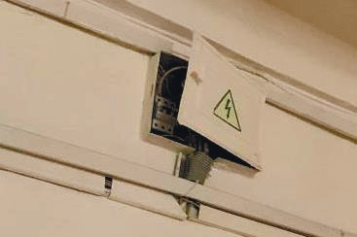**Фотография 19.2 -** Поэтажный силовой щит. Корпус имеет деформации. Щиты не закрываются, что может привести к несанкционированным подключениям и к поражению электрическим током.

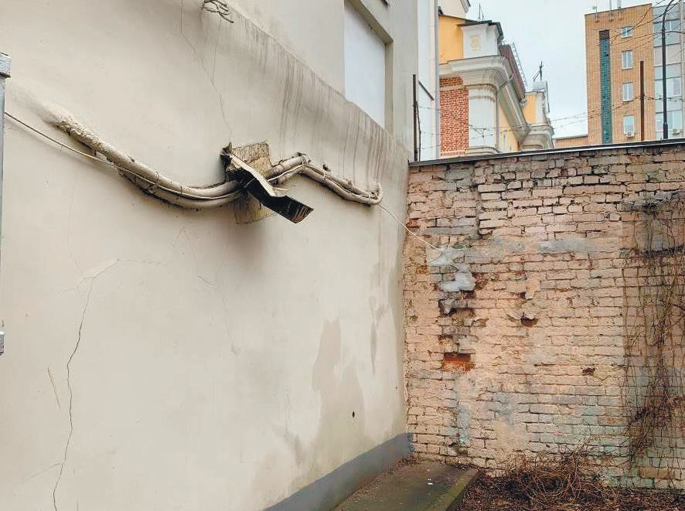

**Фотография 19.3 -** Прокладка проводов и кабелей по поверхностям стен в кабель каналах и гофрированных трубах в нарушении СП 31-110-2003.

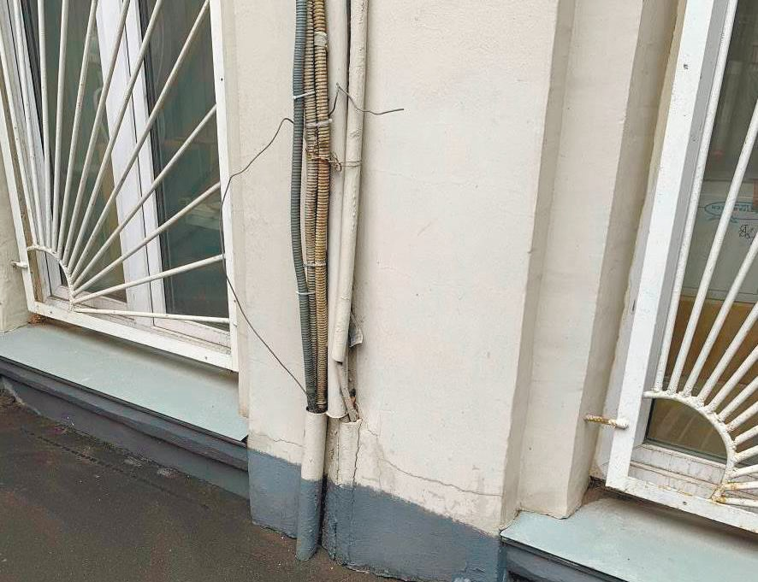**Фотография 19.4 -** Прокладка проводов и кабелей по поверхностям стен в кабель каналах и гофрированных трубах в нарушении СП 31-110-2003.

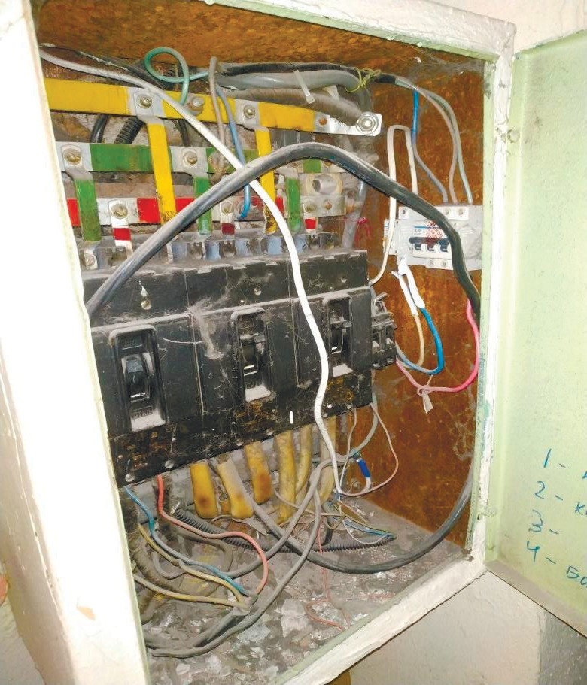

**Фотография 19.5 -** Силовой щит.. Корпус имеет деформации. Щиты не закрываются, что может привести к несанкционированным подключениям и к поражению электрическим током.

# 20. Обследование мусоропроводов и мусоросборных камер

|  |  |
| --- | --- |
| Описание и состояние мусоропроводов | В обследуемом здании система мусоропровода отсутствует |
| Выводы и рекомендации |  |

# 21. Обследование системы дымоудаления

|  |  |
| --- | --- |
| Описание системы  дымоудаления | В обследуемом здании система дымоудаления отсутствует |
| Техническое состояние: | |
| а) каналов | - |
| б) шахт | - |
| в) решёток | - |
| г) горизонтальных  коробов | - |
| Выводы и рекомендации | - |

# 22. Обследование отделки подъездов

|  |  |
| --- | --- |
| Описание и состояние отделки входных холлов | Стены и потолки входных холлов оштукатурены и окрашены. На полах уложена керамическая плитка.  В ходе обследования были обнаружены ***дефекты, повреждения и недостатки:***  - намокание, отслоение отделочного слоя стен и керамической плитки;  - биологическое поражение стен;  - плиточное покрытие пола вестибюлей имеет следы загрязнений, сколы и трещины. |
| Описание и состояние отделки лестничных клеток | Стены и потолки лестничных клеток оштукатурены и окрашены.  Покрытие лестничной клетки - керамическая плитка.  В ходе обследования были обнаружены ***дефекты, повреждения и недостатки:***  - плиточное покрытие лестничных клеток имеет следы отслоений, загрязнений, сколы и трещины. |
| Описание и состояние  отделки квартирных холлов | Отсутствуют |
| Выводы и рекомендации | Для дальнейшей нормальной эксплуатации здания жилого дома необходимо выполнить:  - восстановление штукатурного слоя стен и потолков лестничных клеток, входных холлов;  - окраску потолка и стен лестничных клеток, подъездов с подготовкой поверхности;  - заделку выбоин и сколов плиточного покрытия пола лестничных клеток и тамбуров;  - заделку выбоин и сколов ступеней;  - демонтаж листовой обшивки со стена подъезда номер 10 для антигрибковой обработки;  - окраска стен в соответствии с колористическим решением;  - помывку плиточного покрытия полов лестничных клеток, тамбуров специальными растворами от загрязнений.  - предусмотреть одинаковые/идентичные подоконники под окнами в  подъезде. |

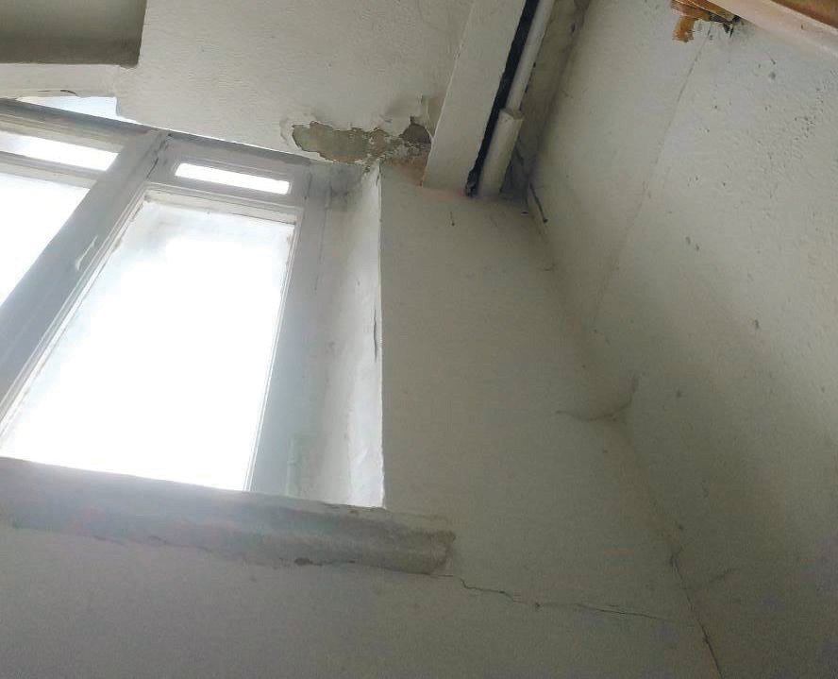**Фотография 22.1 -** Отслоение штукатурного слоя перекрытия межэтажных площадок.

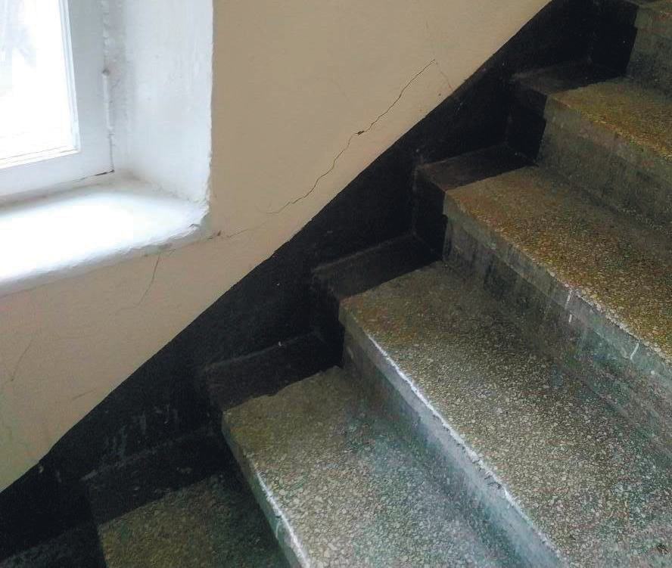

**Фотография 22.2 -** Волосяные трещины в отделкестены.

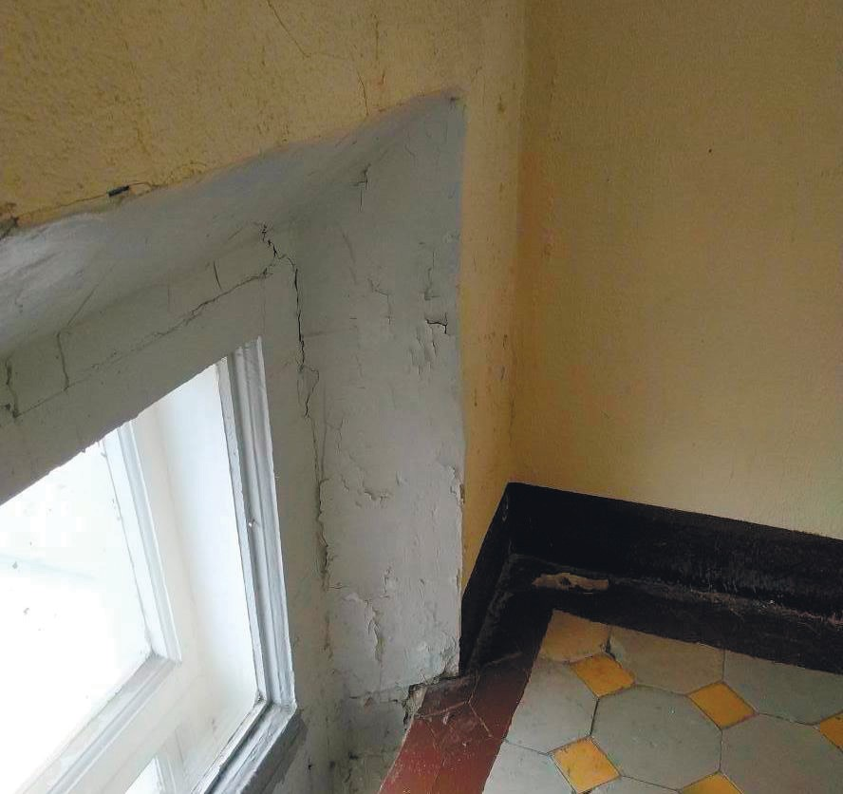**Фотография 22.3 -** Отслоениекрасочногослоя.

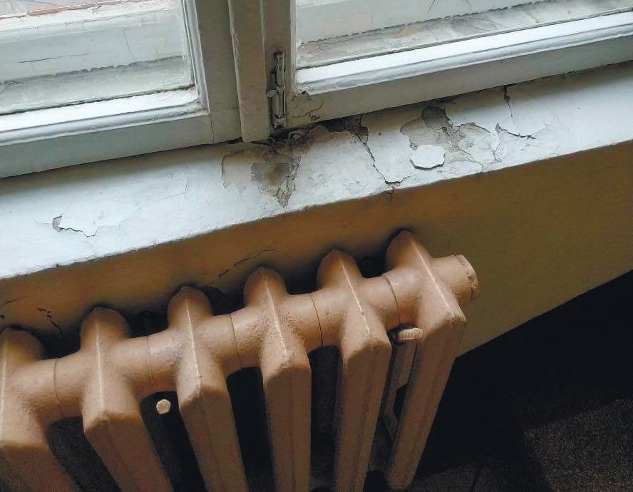

**Фотография 22.4 -** Отслоение красочного слоя подоконников.

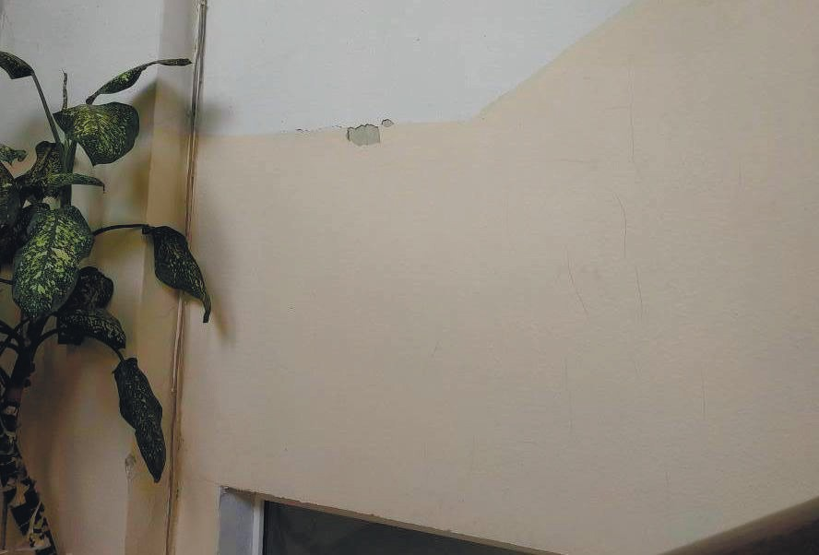**Фотография 22.5 -** Отслоение красочного слоястен.

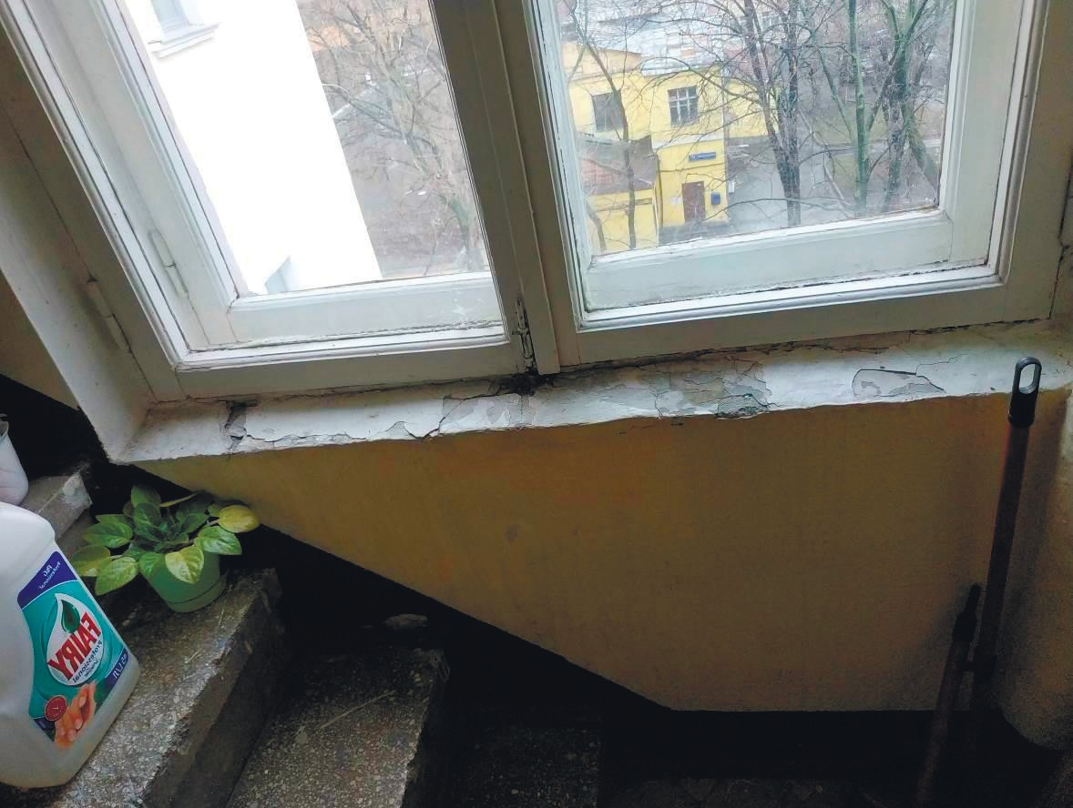

**Фотография 22.6 -** Отслоение красочного слоя подоконника.

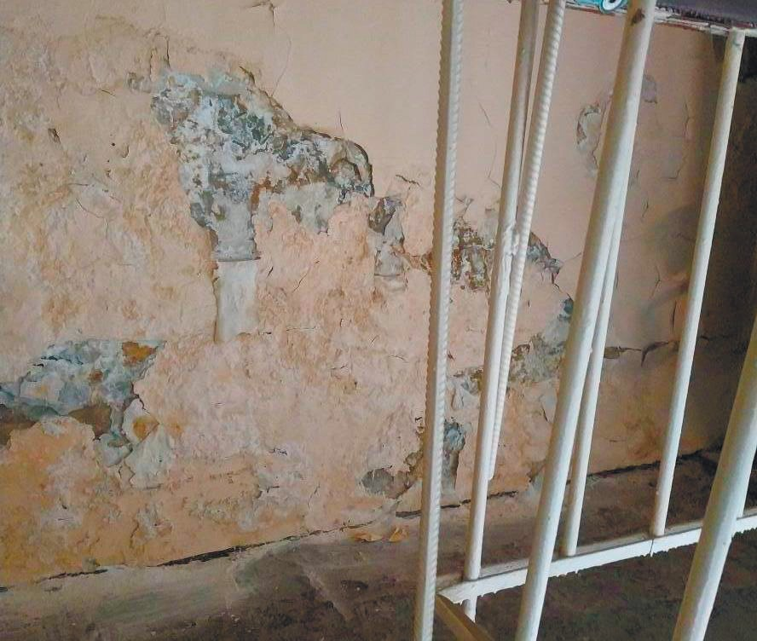

**Фотография 22.7 -** Следы замачивания, отслоения отделочного слоя, биологического поражения стен.

# 23. Расчетные материалы

## 23.1 Журнал инструментального обследования

**Объектобследования:** Многоквартирный жилой дом

**Адресобъекта:** г. Москва, ЦАО, Смоленский б-р, дом 17, стр.5

**Исполнитель:** ООО«ЭКСПО»

**Периодпроведенияобследования:** март2020г.

**Количество страниц:**

*Таблица 23.1.1.*

Основные параметры, регламентирующие проведения инструментального обследования

|  |  |  |  |
| --- | --- | --- | --- |
| Наименование работ | Контролируемый параметр | Регламентирующие нормативные | Используемые приборы и инструменты |
| Определение прочности бетона, раствора | Класс бетона по прочности на сжатие / марка раствора по прочности на  сжатие | ГОСТ 31937-2011; ВОН 57-88(р); ГОСТ 22690-2015;  ГОСТ 18105-86 | электронный прибор определения прочности конструкционных материалов  ИПС-МГ4.03 заводской |
| Определение прочности керамического  кирпича | Марка кирпича по прочности на сжатие | ГОСТ 31937-2011; ВОН 57-88(р); ГОСТ 530-2012 | электронный прибор определения прочности конструкционных материалов  ИПС-МГ4.03 заводской |

В ходе обследования несущих и ограждающих конструкций здания проводились вскрытия и инструментальное обследование следующих конструктивных элементов:

- раствор кладки наружных стен;

- кладка наружных стен из керамического полнотелого кирпича;

- раствор кладки стен лестничной клетки;

- кладка стен лестничной клетки из керамического полнотелого кирпича.

*Таблица 23.1.2*

### Результаты проведённого инструментального обследования

|  |  |  |  |  |
| --- | --- | --- | --- | --- |
| Наименование конструкции | Контролируемый параметр | Значение  контролируемого параметра по  результатам испытаний | Количество участков  измерений  (вскрытий) | Количество измерений  (вскрытий) на участке |
| Кладка наружных стен из керамического | Марка раствора по прочности на сжатие | М25 | 4 | 10 |
| Кладка наружных стен из керамического | Марка керамического кирпича по прочности на сжатие | М100 | 4 | 10 |
| Кладка стен лестничной клетки из керамического  полнотелогокирпича | Марка раствора по прочности на сжатие | М25 | 2 | 10 |
| Кладка стен лестничной клеткииз  керамического полнотелогокирпича | Марка керамического кирпича по прочности на сжатие | М100 | 2 | 10 |

## 23.2 Протоколы определения характеристик материалов

Протокол №1

|  |  |  |  |  |  |
| --- | --- | --- | --- | --- | --- |
| Конструкция: Несущая стена | | | | | |
| Определение прочности кирпича методом ультразвукового прозвучивания по ГОСТ 17624-  2012 с помощью ультразвукового тестера УК1401М | | | | | |
| № участка | № измерения | Скоростьультразвука, м/с | | Среднее  значение, МПа | Соответствие  марке по прочности |
| Единичное  значение | Среднее  значение |
| 1 | 1 | 2450 | 2 391 | 11.00 | М100 |
| 2 | 2546 |
| 3 | 2220 |
| 4 | 2382 |
| 5 | 2232 |
| 6 | 2295 |
| 7 | 2313 |
| 8 | 2544 |
| 9 | 2255 |
| 10 | 2593 |
| 2 | 1 | 2506 | 2 458 | 10.96 | М100 |
| 2 | 2516 |
| 3 | 2482 |
| 4 | 2257 |
| 5 | 2290 |
| 6 | 2358 |
| 7 | 2526 |
| 8 | 2339 |
| 9 | 2358 |
| 10 | 2526 |
| 3 | 1 | 2339 | 2 378 | 12.03 | М100 |
| 2 | 2313 |
| 3 | 2388 |
| 4 | 2577 |
| 5 | 2313 |
| 6 | 2544 |
| 7 | 2255 |
| 8 | 2593 |
| 9 | 2506 |
| 10 | 2516 |
| 4 | 1 | 2482 | 2 378 | 10.75 | М100 |
| 2 | 2257 |
| 3 | 2290 |
| 4 | 2358 |
| 5 | 2526 |
| 6 | 2339 |
| 7 | 2452 |
| 8 | 2422 |
| 9 | 2420 |
| 10 | 2238 |

Протокол №2

|  |  |  |  |  |  |
| --- | --- | --- | --- | --- | --- |
| Конструкция: Несущая стена | | | | | |
| Определение прочности кирпича методом пластической деформации по ГОСТ 22690-2015 | | | | | |
| № участка | № измерения | Соотношение суммы диаметров отпечатков  соответственно на бетоне и эталонном стержне, м/с | | Среднее значение, МПа | Соответствие марке по прочности |
| Единичное  значение | Среднее  значение |
| 1 | 1 | 2.3 | 2.27 | 11.09 | М100 |
| 2 | 2.15 |
| 3 | 2.27 |
| 4 | 2.09 |
| 5 | 2.32 |
| 6 | 2.36 |
| 7 | 2.09 |
| 8 | 2.09 |
| 9 | 2.13 |
| 10 | 2.37 |
| 2 | 1 | 2.13 | 2.15 | 11.02 | М100 |
| 2 | 2.39 |
| 3 | 2.32 |
| 4 | 2.07 |
| 5 | 2.29 |
| 6 | 2.16 |
| 7 | 2.2 |
| 8 | 2.2 |
| 9 | 2.34 |
| 10 | 2.25 |
| 3 | 1 | 2.31 | 2.27 | 11.37 | М100 |
| 2 | 2.2 |
| 3 | 2.34 |
| 4 | 2.25 |
| 5 | 2.31 |
| 6 | 2.31 |
| 7 | 2.21 |
| 8 | 2.41 |
| 9 | 2.29 |
| 10 | 2.21 |
| 4 | 1 | 2.27 | 2.15 | 10.77 | М100 |
| 2 | 2.1 |
| 3 | 2.38 |
| 4 | 2.07 |
| 5 | 2.07 |
| 6 | 2.17 |
| 7 | 2.1 |
| 8 | 2.01 |
| 9 | 2.22 |
| 10 | 2.14 |

Протокол №3

|  |  |  |  |  |  |
| --- | --- | --- | --- | --- | --- |
| Конструкция: Несущая стена | | | | | |
| Определение прочности раствора из швов кладки методом ультразвукового прозвучивания  по ГОСТ 17624-2012 с помощью ультразвукового тестера УК1401М | | | | | |
| № участка | № измерения | Скорость ультразвука, м/с | | Среднее  значение, МПа | Соответствие  марке по прочности |
| Единичное  значение | Среднее  значение |
| 1 | 1 | 2015 | 1 936 | 3.67 | М25 |
| 2 | 1962 |
| 3 | 1916 |
| 4 | 1855 |
| 5 | 2016 |
| 6 | 1812 |
| 7 | 1809 |
| 8 | 1850 |
| 9 | 1812 |
| 10 | 2038 |
| 2 | 1 | 2028 | 1 964 | 4.12 | М50 |
| 2 | 2023 |
| 3 | 1886 |
| 4 | 1848 |
| 5 | 2092 |
| 6 | 1972 |
| 7 | 2005 |
| 8 | 2027 |
| 9 | 1899 |
| 10 | 1859 |
| 3 | 1 | 2014 | 1 930 | 3.58 | М25 |
| 2 | 1865 |
| 3 | 1831 |
| 4 | 2016 |
| 5 | 2015 |
| 6 | 1962 |
| 7 | 1916 |
| 8 | 1855 |
| 9 | 2016 |
| 10 | 1812 |
| 4 | 1 | 1809 | 1 936 | 3.67 | М25 |
| 2 | 2054 |
| 3 | 2058 |
| 4 | 1865 |
| 5 | 2034 |
| 6 | 1929 |
| 7 | 1890 |
| 8 | 1965 |
| 9 | 1848 |
| 10 | 1904 |

Протокол №4

|  |  |  |  |  |  |
| --- | --- | --- | --- | --- | --- |
| Конструкция: Несущая стена | | | | | |
| Определение прочности кирпича методом ультразвукового прозвучивания по ГОСТ 17624-  2012 с помощью ультразвукового тестера УК1401М | | | | | |
| № участка | № измерения | Скорость ультразвука, м/с | | Среднее  значение, МПа | Соответствие  марке по прочности |
| Единичное  значение | Среднее  значение |
| 5 | 1 | 2373 | 2 466 | 12.16 | М100 |
| 2 | 2405 |
| 3 | 2244 |
| 4 | 2512 |
| 5 | 2542 |
| 6 | 2589 |
| 7 | 2524 |
| 8 | 2548 |
| 9 | 2588 |
| 10 | 2552 |
| 6 | 1 | 2371 | 2 438 | 11.71 | М100 |
| 2 | 2373 |
| 3 | 2405 |
| 4 | 2244 |
| 5 | 2512 |
| 6 | 2542 |
| 7 | 2589 |
| 8 | 2524 |
| 9 | 2548 |
| 10 | 2274 |

Протокол №5

|  |  |  |  |  |  |
| --- | --- | --- | --- | --- | --- |
| Конструкция: Несущая стена | | | | | |
| Определение прочности кирпича методом пластической деформации по ГОСТ 22690-2015 | | | | | |
| № участка | № измерения | Соотношение суммы диаметров отпечатков  соответственно на бетоне и эталонном стержне, м/с | | Среднее значение, МПа | Соответствие марке по прочности |
| Единичное  значение | Среднее  значение |
| 5 | 1 | 2.04 | 2.24 | 11.20 | М100 |
| 2 | 2.33 |
| 3 | 2.21 |
| 4 | 2.38 |
| 5 | 2.17 |
| 6 | 2.12 |
| 7 | 2.04 |
| 8 | 2.08 |
| 9 | 2.1 |
| 10 | 2.21 |
| 6 | 1 | 2.38 | 2.21 | 11.04 | М100 |
| 2 | 2.17 |
| 3 | 2.12 |
| 4 | 2.04 |
| 5 | 2.08 |
| 6 | 2.1 |
| 7 | 2.22 |
| 8 | 2.32 |
| 9 | 2.33 |
| 10 | 2.31 |

Протокол №6

|  |  |  |  |  |  |
| --- | --- | --- | --- | --- | --- |
| Конструкция: Несущая стена | | | | | |
| Определение прочности раствора из швов кладки методом ультразвукового прозвучивания  по ГОСТ 17624-2012 с помощью ультразвукового тестера УК1401М | | | | | |
| № участка | № измерения | Скорость ультразвука, м/с | | Среднее  значение, МПа | Соответствие  марке по прочности |
| Единичное  значение | Среднее  значение |
| 5 | 1 | 1880 | 1 982 | 4.41 | М25 |
| 2 | 2000 |
| 3 | 1888 |
| 4 | 1806 |
| 5 | 2080 |
| 6 | 1974 |
| 7 | 1860 |
| 8 | 1902 |
| 9 | 1987 |
| 10 | 2000 |
| 6 | 1 | 1888 | 1 967 | 4.17 | М25 |
| 2 | 1806 |
| 3 | 2080 |
| 4 | 1974 |
| 5 | 1860 |
| 6 | 1902 |
| 7 | 1987 |
| 8 | 2051 |
| 9 | 2030 |
| 10 | 2090 |

# 24. Общие выводы и рекомендации

В результате проведенного технического обследования строительных конструкций и инженерных систем жилогодома, расположенного по адресу: г.Москва, ЮВАО, Лефортово район, **г.Москва, ЦАО, Смоленский б-р,дом17,стр.5** можно сделать следующие выводы:

1. **Обследуемое здание**

Многоквартирный жилойдом.

Здание в плане сложной формы, состоящее из 3-х четырёхугольников.

На момент проведения работ по обследованию здание эксплуатируется по своему прямому назначению.

Фактическое количество квартир в жилой части здания – 26.

Общая площадь по зданию: 12521,0 м2м2. Общая жилая площадь: 1158,4 м2.

Здание 5-этажное с подвальным и чердачным этажами. Подвальный под частью здания, а чердачный этаж выполнен на всю площадь здания. На основании исходных данных год постройки здания – 1820 г. Индивидуальный проект.

1. **Крыша,чердак**

Крыша здания разделена на две части под каждую секцию здания.

Несущими конструкциями крыши являются элементы деревянной стропильной системы.

Стропильные ноги выполнены из бревен диаметром 220 мм. Шаг стропил 1800 мм. Опорами стропильных ног являются мауэрлат 220х250 мм в нижнем сечении, прогоны из брёвен 220х250 мм в верхнем. Обрешётка выполнена из бруса сечением 50х30 мм и доски 150х25 мм с шагом 200 мм.

Видимых глазу деформаций элементов стропильной системы во время обследования не обнаружено, однако при небольшом приложении нагрузок некоторые стропильные ноги сильно деформируются.

Карнизный свес кровли величиной 400…500 мм выполнен при помощи кобылок.Кровля многоскатная сложной формы с покрытием из фальцевых металлических картин, закрепленных к обрешетке деревянной стропильной системы. Толщина кровельной стали равна 0,55 мм.

Покрытие выступающего карниза по главным фасадам также выполнено фальцевым из оцинкованной стали.

Через крышу в надкровельное пространство выходят кирпичные вентшахты различной ширины, вентиляционные выпуски канализации, стоек и антенн.

Кирпичные вентшахты не оштукатурены, выше кровли окрашены.

Канализационные стояки над кровлей обшиты оцинкованной сталью, на оголовках установлены колпаки из оцинкованной стали.

Ограждение кровли выполнено по всему периметру кровли. Высота ограждения 0,6 м. Ограждение решетчатое, выполненное из металлоконструкций. Состояние ограждения удовлетворительное.

Выходы на кровлю осуществляются через слуховые окна. Слуховых окон 7 штук - прямоугольные односкатные.

Чердак холодный, высотой от пола до верха ската 3,6 м. Разница температуры в чердачном помещении и температуры наружного воздуха должна составлять не более 4°C. Вентиляция чердачного пространства предусмотрена через слуховые окна и вентиляционные зонтичные продухи по карнизу кровли. Выход на чердак осуществляется из секционных лестничных клеток.

При осмотре местами обнаружены протечки покрытия.

Выход на чердак осуществляется из лестничных клеток, расположенных в подъездах.

СогласноВСН53-86(р) табл.№38,43,31 физический износ конструкций крыши составляет 40%, кровли-50%. Техническое состояние несущих конструкций покрытия по ГОСТ 31937-2011 оценивается как ограниченно - работоспособное, чердачного перекрытия - работоспособное.

Для дальнейшей нормальной эксплуатации крыши и чердака здания, а также приведения несущих конструкций покрытия в нормативное техническое состояние необходимо выполнить:

* замену пораженных гнилью элементов стропильной системы, в частности, стропильных ног и участков мауэрлата;
* замену стропильных ног с продольными трещинами глубиной более трети сечения;
* полную замену обрешетки;
* усиление стропильных ног, обладающих недостаточной несущей способностью;
* обработку всех существующих и новых деревянных конструкций огнебиозащитным составом;
* частичная замена фальцевых картин кровли на аналогичные с устройством нормативных узлов примыкания к вертикальным конструкциям (парапеты, вентшахты). толщина кровельной стали 0,55мм.
* демонтаж (на время замены кровли) ограждения кровли с восстановлением на новое;
* полная замена слуховых окон и дверей;
* замена деревянных стремянок выхода на кровлю;
* замена конструкции страховочных веревок;
* восстановление отделочного слоя поврежденных надкровельных вентялиционных шахт;
* установку колпаков над кирпичными вентшахтами в надкровельном пространстве;
* предусмотреть восстановление кирпичной кладки выступов дома под кровлей;
* восстановление кирпичной кладки ограждающих стен чердачного помещения;
  + предусмотреть переустройство (замену) устройств в надкровельном пространстве для крепления транзитных кабелей;
  + устройство теплоизоляции фановых труб и вентиляционных коробов для поддержания твр;
  + утепление чердачного перекрытия с демонтажом существующего утеплителя (шлак) для недопущения увеличения нагрузки на перекрытие и устройством пароизоляции;
  + обеспечение освещения чердачного помещения от общедомовой электросети.
  + замену дверей выхода на чердак на металлические с пределом огнестойкостиe i30;
  + оштукатуривание и покраску внутренних и наружных откосов дверных проемов выходов на чердак;
  + полная замена ходовых мостиков
  + замена/устройство утепления вентшахт с установкой защитного кожуха

**3. Водоотвод с кровли**

Система водоотвода с кровли представляет собой наружный организованный водосток. Дождевая вода с крыши собирается по карнизным свесам кровли и по водосточным стоякам отводится на отмостку.

Водостоки смонтированы из оцинкованных стальных труб и проложены по фасаду здания. Диаметр существующих водосточных труб 140 мм. Водоприёмных воронок и комплектов водосточных стояков 15 шт. –достаточное количество водосточных стояков для обеспечения нормативного водоотвода с кровли. Расчёт требуемого количества водосборных воронок приведён в п. 23.3.5.Вдоль всех фасадов выложена асфальтобетонная отмостка.

Согласно ВСН 53-86(р) табл. № 68 физический износ системы водостока составляет 50%.

По результатам проведенного обследования техническое состояние элементов системы наружного водостока обследуемого здания относится к категории **ограничено**-**работоспособное**.

Выявлены дефекты и повреждения, существенно снижающие эксплуатационные свойства системы наружного водостока обследуемого здания

Для дальнейшей эксплуатации необходимо выполнить следующие рекомендации:

**4. Фасады**

Со стороны всех фасадов на внешней поверхности стен здания выполнена отделка в виде штукатурного и окрасочного слоев.

Окна на лестничных клетках со стороны дворовых фасадов –

Согласно ВСН 53-86(р) табл. № 10, 11 физический износ стен 30%, фасадов - 30%.

Для приведения фасадов здания в нормативное состояние необходимо выполнить ремонт стен и фасадов, в частности:

- ремонт штукатурного слоя стен и выступающих архитектурных элементов фасада в местах разрушения;**5. Балконы, козырьки**

Козырьки над входами представляют собой листы из металлочерепицы или профлиста по металлическому каркасу, закрепленному к наружной стене.

Ограждение балконов металлическое, решетчатое.

Отливы из оцинкованной стали и выступающие архитектурные элементы.

Физический износ конструкций балконов согласно ВСН 53-86(р) табл. №37 равен 20%.

В соответствии с ГОСТ 31937-2011 [12] техническое состояние конструкций балконов по результатам проведенного обследования относится к категории **работоспособное.**

Для дальнейшей нормальной эксплуатации балконов, лоджий и козырьков необходимо выполнить:.

**6. Несущие и самонесущие стены**

Кладка с применением красного керамического полнотелого кирпича и силикатного кирпича, а также мелко-блочного камня на цементно-известковом растворе. Толщина кладки стен – 770, 640 мм, толщина с учетом отделочных материалов – до 780 и 650 мм соответственно.

Физический износ стен согласно ВСН 53-86(р), табл. №10 равен 30%.

В соответствии с ГОСТ 31937-2011 техническое состояние конструкций стен по результатам проведенного

обследования относится к категории **работоспособное**, с необходимостью устранения выявленных дефектов и повреждений.

Для нормальной дальнейшей эксплуатации наружных и внутренних стен, требуется проведение ремонта с устранением выявленных дефектов и причин их возникновения, по специально разработанному проекту.

Для дальнейшей нормальной эксплуатации здания жилого дома необходимо выполнить:

* ремонт участков кладки стен в местах технологических отверстий;
* зачистку от коррозионных повреждений и окраску стальных балок перемычек;
* демонтаж рыхлого штукатурного и окрасочного слоев с последующей подготовкой поверхности и восстановлением штукатурного и окрасочного слоев;
* зачистка поверхности в местах протечек с последующей обработкой биоцидными составами и нанесением отделочных материалов;
* ремонт участков с разрушением поверхностного слоя кирпича ремонтными составами на безусадочной основе;

- ремонт кирпичной кладки в местах выветривания цементно-песчаного раствора, участков с трещинами.

**7. Подвал, входы в подвал, приямки**

Подвал расположен под частью здания. Высота подвала 3,0 м в самой высокой точке свода. В подвале расположены вводы ХВС, ГВС и отопления.

Стены подвала здания выполнены из кладки с применением глиняного кирпича на известково-песчаном растворе толщиной 770 мм, частично оштукатурены и окрашены, частично облицованы керамической плиткой.

Система кладки – рядовая, система перевязки – однорядная.

Перегородки деревянные. С внешней и внутренних сторон перегородок выполнена отделка.

Перекрытие над подвалом – кирпичное сводчатое с опиранием на наружные и внутренние кирпичные стены.Полы подвала выполнены по грунту. Покрытием пола является частично стяжка. Приямки в полу подвала отсутствуют.

Приямки входов в подвал отсутствуют.

Согласно ВСН 53-86(р) табл. № 28, 30, 31, 10, 48 физический износ перекрытий над подвалом составляет

40%, стен подвала - 40%, полов подвала - 40%.

Техническое состояние несущих конструкций перекрытий над подвалом по ГОСТ 31937-2011 оценивается как работоспособное, стен подвала - работоспособное.

Для дальнейшей нормальной эксплуатации подвала необходимо выполнить:

- ремонт участков поврежденной кладки стен подвала вычинкой в зоне щелевого прохода между помещением подвала и подъездом номер 10;

8.**Вестибюли, крыльца, пандусы, сходы.**

Входы в подъезды расположены по внешней и по боковой стороне здания. Большинство входных групп по внешней стороне здания имеют металлические дверные заполнения. Крыльца для доступа на лестничную клетку представляют собой входы в уровне отмостки. Вход осуществляется через стальные глухие одностворчатые двери с доводчиком и домофоном и деревянные остекленные двустворчатые тамбурные двери.

Вход в подвальное помещение располагается в подъезде под лестничной клеткой. Дверь для доступа в подвал стальная одностворчатая глухая.

Входные двери в здание представлены следующими видами:

* Пандусы, съезды и сходы отсутствуют.

Стены всех подъездов от уровня входной группы до уровня второго этажа отделаны керамической плиткой, окрашенной в цвет всех стен подъезда.

Для дальнейшей нормальной эксплуатации рекомендуется выполнить:

- устройство пандусов (сходов, съездов) перед входами в подъезд;

**9. Лестницы**

В здании 2 междуэтажные двухмаршевых лестниц из железобетонных ступеней по стальным косоурам с монолитными площадкам.

Лестница в подъезде №6 до уровня 2-го этажа трёхмаршевая. Междуэтажные площадки монолитные по стальным балкам. Металлические косоуры и балки площадок оштукатурены и окрашены.

Лестницы для спуска в подвал железобетонные.

В здании 1 вертикальная металлическая пожарная лестницы типа П1.

Ограждение лестниц металлическое с деревянными перилами, закреплено к маршам сверху.

Согласно ВСН 53-86(р) табл. №34 физический износ междуэтажных лестниц составляет 30%. Техническое состояние несущих конструкций лестниц по ГОСТ 31937-2011 оценивается как **работоспособное**.

Для нормальной дальнейшей эксплуатации лестниц, требуется проведение ремонта с устранением выявленных дефектов по специально разработанному проекту. Необходимо выполнить:

* - имеются участки, где поверхность ступеней стерта (см.фотографии);)

**10. Межэтажные перекрытия**

Междуэтажные перекрытия – деревянные с опиранием на наружные и внутренние кирпичные стены и металлические.

Напольное покрытие в квартирах выполнено с применением линолеума, штучного паркета и паркетной доски. В санузлах – керамическая плитка.

Согласно ВСН 53-86(р) табл. № 27 физический износ межэтажных перекрытий составляет 30%. Техническое состояние несущих конструкций межэтажных перекрытий по ГОСТ 31937-2011 оценивается как работоспособное.

Для дальнейшей эксплуатации и приведения межэтажных перекрытий в нормативное состояние требуется выполнить ремонт с устранением выявленных дефектов, по специально разработанному проекту.

1. **Фундаменты**

Фундаменты здания под несущие и самонесущие наружные и

Фундамент выполнен из бутового камня на цементно-известковом растворе.

Согласно ВСН 53-86(р) табл.№4 физический износ фундаментов составляет 30%.

В соответствии с ГОСТ 31937-2011 техническое состояние конструкций фундаментов по результатам проведенного обследования относится к категории **работоспособное**.

Работы по ремонту фундаментов в рамках капитального ремонта не требуется.

1. **Мусоропровод**

Система мусороудаления отсутствует.

1. **Система дымоудаления**

Система дымоудаления отсутствует

1. **Системы инженерного оборудования**

**Техническое состояние системы центрального отопления** - ограниченно-работоспособное.

С учётом дефектов, выявленных при обследовании системы отопления, согласно ВСН53-86(р), табл.66 физический износ системы составляет 60%

Для дальнейшей эксплуатации необходимо провести замену систему центрального отопления жилого дома.

Работы выполнить по новому проекту.

**Техническое состояние системы вентиляции** –ограничено работоспособное. Отсутствуют вентиляторы, вентиляционные камеры захламлены, имеются локальные разрушения вентиляционных каналов.

В результате проведенного обследования установлено, что система вентиляции здания может эксплуатироваться в дальнейшем, при проведении текущего ремонта.

**Техническое состояние системы холодного и горячего водоснабжения**

В связи с учетом срока эксплуатации и на основании выявленных дефектов при обследовании на основании ВСН 53-86(р), табл. 65,67 совокупный физический систем ХВС и ГВС составляет 65%.

По результатам проведенного обследования техническое состояние элементов системы холодного и горячего водоснабжения водоснабжения обследуемого здания относится к категории ограниченно- работоспособное. Для дальнейшей эксплуатации необходимо провести замену системы холодного горячего водоснабжения водоснабжения жилого дома

**Техническое состояние системы водоотведения -** ограниченно-работоспособное.

Сучетомвыявленныхдефектовисрокаэксплуатациисистемы,согласноВСН53-86(р),табл.68физический износ системы составляет60%.

По результатам проведенного обследования техническое состояние элементов системы канализации обследуемого здания относится к категории ограниченно-работоспособное.

Выявлены дефекты и повреждения, существенно снижающие эксплуатационные свойства системы канализации обследуемого здания

Для дальнейшей эксплуатации необходимо провести полную замену системы канализации жилого дома до наружной стены здания с прочисткой выпусков до первого колодца. Заменить на чугунные трубопроводы.

**Техническое состояние системы электроснабжения -** ограниченно-работоспособное.

С учетом выявленных дефектов при обследовании системы электрооборудования, согласно ВСН 53-86 (р) (таб. №69) физический износ составляет 60%.

Рекомендуется выполнить замену системы электроснабжения жилого дома (без замены электрооборудование в квартирах со скрытием проводки в стенах подъезда проложенной в стенах) по разработанному проекту в соответствии с требованиями ПУЭ, ГОСТов и СП 31-110-2003.

Для соблюдения регламента отключения электропотребителей, магистрали ЭС прокладывать параллельно существующим.

Выполнить восстановительный ремонт в зоне замены системы по всему объему здания.

Рекомендуется исключить размещение электропроводки на фасадах здания. В случае невозможности прокладки питания по фасаду.

**15. Отделка подъездов**

Для дальнейшей нормальной эксплуатации здания жилого дома необходимо выполнить:

* восстановление штукатурного слоя стен и потолков лестничных клеток, входныххоллов;
* окраску потолка и стен лестничных клеток, подъездов с подготовкойповерхности;
* заделку выбоин и сколов плиточного покрытия пола лестничных клеток итамбуров;
* затирку трещин плиточного покрытия пола лестничных клеток итамбуров;

помывку плиточного покрытия полов лестничных клеток, тамбуров специальными растворами от загрязнений

- выполнить вынос открыто проложенных коммуникаций электроснабжения и связи, восстановить отделку стен и потолков в зонах повреждений.

**16. Результаты обследования:**

***В результате обследования технического состояния конструктивных элементов многоквартирного дома сделаны следующие выводы:***

|  |  |  |  |  |
| --- | --- | --- | --- | --- |
| N  п/п | Наименование системы, конструктивного элемента | Физический износ,  % | Техническое состояние | Необходимость капитального  ремонта  (замены) |
| 1 | внутридомовыеинженерныесети  электроснабжения | 75 | Ограниченно-  работоспособное | Рекомендуется  замена |
| 2 | внутридомовыеинженерныесистемы  газоснабжения | - | - | - |
| 3 | внутридомовые инженерные системы  холодного водоснабжения (стояки) | 70 | Ограниченно-  работоспособное | Рекомендуется  замена |
| 4 | внутридомовые инженерные системы холодного водоснабжения (разводящие  магистрали) | 70 | Ограниченно- работоспособное | Рекомендуетсязамена |
| 5 | внутридомовые инженерные системы горячего  водоснабжения (стояки) | 70 | Ограниченно-  работоспособное | Рекомендуется  замена |
| 6 | внутридомовые инженерные системы горячего  водоснабжения (разводящие магистрали) | 70 | Ограниченно-  работоспособное | Рекомендуется  замена |
| 7 | внутридомовые инженерные системы  водоотведения (канализации) (стояки) | 65 | Ограниченно-  работоспособное | Рекомендуется  замена |
| 8 | внутридомовые инженерные системы  водоотведения (канализации) (выпуски и сборные трубопроводы) | 65 | Ограниченно- работоспособное | Рекомендуетсязамена |
| 9 | внутридомовые инженерные системы  теплоснабжения (стояки) | 65 | Ограниченно-  работоспособное | Рекомендуется  замена |
| 10 | внутридомовые инженерные системы  теплоснабжения (разводящие магистрали) | 65 | Ограниченно-  работоспособное | Рекомендуется  замена |
| 11 | мусоропровод | - | - | - |
| 12 | внутридомовые системы дымоудаления и  противопожарной автоматики | - | - | - |
| 13 | пожарныйводопровод | - | - | - |
| 14 | фасад | 30 | Работоспособное | Требуется  выполнить  ремонт |
| 15 | крыша | 40 | Ограниченно- работоспособное | Требуется  выполнить ремонт |
| 16 | фундамент | 30 | Работоспособное | Не требуется |
| 17 | наружный организованный водосток | 50 | Ограниченно- работоспособное | Требуется выполнить  ремонт |
| 18 | подвальные помещения, относящиеся к общему имуществу собственников помещений | 40 | Работоспособное | Требуется выполнить  ремонт |

***На основании результатов оценки технического состояния строительных конструкций и инженерных систем жилого дома, расположенного по адресу: г. Москва, ЦАО, Хамовники район, г. Смоленский б-р, дом 17, стр. 5 установлено, что в соответствии с п. 5.1.5. ГОСТ 31937-2011, на момент обследования, общее техническое состояние строительных конструкций в целом относится к категории нормативное/ работоспособное/ограниченно-работоспособное/авариное, инженерных систем относится к категории нормативное/работоспособное/ ограниченно-***

***работоспособное/авариное. Общий физический износ составляет 40,46% (см. п. 25).***

***Проведение работ по капитальному ремонту общего имущества собственников помещений многоквартирного дома в рамках реализации Региональной программы капитального ремонта общего имущества многоквартирных домов, расположенных на территории города Москвы***

***возможно при разработке проектной документации/невозможно.***

***Для выполнения работ по капитальному ремонту общего имущества собственников помещений многоквартирного дома необходимо разработать следующие разделы проектной документации:***

1. *Раздел 1 "Пояснительнаязаписка".*
2. *Раздел 3 "Архитектурныерешения".*
3. *Раздел 4 "Конструктивные и объемно-планировочныерешения".*
4. *Раздел 5 "Сведения об инженерном оборудовании, о сетях инженерно-технического обеспечения, перечень инженерно-технических мероприятий, содержание технологических решений".Подраздел*

*5.1 "Системаэлектроснабжения".*

*5. Раздел 5 "Сведения об инженерном оборудовании, о сетях инженерно-технического обеспечения,*

*перечень инженерно-технических мероприятий, содержание технологических решений". Подраздел*

*5.2 "Система водоснабжения".*

*6. Раздел 5 "Сведения об инженерном оборудовании, о сетях инженерно-технического обеспечения, перечень инженерно-технических мероприятий, содержание технологических решений". Подраздел*

*5.3 "Система водоотведения".*

*7. Раздел 5 "Сведения об инженерном оборудовании, о сетях инженерно-технического обеспечения, перечень инженерно-технических мероприятий, содержание технологических решений". Подраздел*

*5.4 "Отопление, вентиляция и кондиционирование воздуха, тепловые сети".*

8. *Раздел 11 "Смета на строительство объектов капитального строительства" Раздел 12.2 «Колористическое решение»*